ĐẠI HỌC PHENIKAA
TRƯỜNG CÔNG NGHỆ THÔNG TIN ĐẠI HỌC PHENIKAA

BÁO CÁO ĐỒ ÁN
MÔN HỌC: ĐÁNH GIÁ VÀ KIỂM ĐỊNH
CHẤT LƯỢNG PHẦN MỀM
TÊN ĐỀ TÀI: ĐÁNH GIÁ VÀ KIỂM ĐỊNH CHẤT LƯỢNG HỆ THỐNG THƯƠNG MẠI ĐIỆN TỬ
CÓ TÍCH HỢP AI CHATBOT TƯ VẤN
Lớp học phần: CSE703010-1-1-26
GVHD: TS. Trịnh Thanh Bình
Thành viên nhóm 5 thực hiện:
Họ và Tên | Mã sinh viên | Email | Điểm
Trần Đình Danh | 23010211 | 23010211@st.phenikaa-uni.edu.vn
Lê Đình Đức Anh | 23010219 | 23010219@st.phenikaa-uni.edu.vn
Lê Quang Thắng | 23010236 | 23010236@st.phenikaa-uni.edu.vn

Hà Nội, 10/2026
ĐẠI HỌC PHENIKAA
TRƯỜNG CÔNG NGHỆ THÔNG TIN ĐẠI HỌC PHENIKAA

BÁO CÁO ĐỒ ÁN
MÔN HỌC: ĐÁNH GIÁ VÀ KIỂM ĐỊNH
CHẤT LƯỢNG PHẦN MỀM
TÊN ĐỀ TÀI: ĐÁNH GIÁ VÀ KIỂM ĐỊNH CHẤT LƯỢNG HỆ THỐNG THƯƠNG MẠI ĐIỆN TỬ
CÓ TÍCH HỢP AI CHATBOT TƯ VẤN
Lớp học phần: CSE703010-1-1-26
GVHD: TS. Trịnh Thanh Bình
Thành viên nhóm 5 thực hiện:
Họ và Tên | Mã sinh viên | Email | Điểm
Trần Đình Danh | 23010211 | 23010211@st.phenikaa-uni.edu.vn
Lê Đình Đức Anh | 23010219 | 23010219@st.phenikaa-uni.edu.vn
Lê Quang Thắng | 23010236 | 23010236@st.phenikaa-uni.edu.vn

Hà Nội, 10/2026

LỜI CẢM ƠN
Lời đầu tiên, nhóm chúng em xin gửi lời cảm ơn chân thành tới TS. Trịnh Thanh Bình, giảng viên hướng dẫn học phần Đánh giá và Kiểm định chất lượng phần mềm. Những bài giảng, nhận xét và góp ý trong suốt học kỳ đã giúp nhóm hiểu rõ quy trình đảm bảo chất lượng, cách lập kế hoạch kiểm thử, thiết kế test case và đánh giá chất lượng sản phẩm theo mô hình ISO/IEC 25010, từ đó định hướng cho toàn bộ báo cáo này.
Chúng em xin cảm ơn Trường Công nghệ Thông tin, Đại học Phenikaa đã tạo môi trường học tập và những điều kiện cần thiết để nhóm thực hiện đồ án.
Trong quá trình thực hiện, nhóm đã vận dụng kiến thức của học phần vào một hệ thống thương mại điện tử cụ thể, từ đặc tả yêu cầu, thiết kế và thực hiện test case, kiểm thử tự động đến kiểm thử hiệu năng và kiểm thử bảo mật. Dù đã cố gắng kiểm chứng mọi số liệu bằng kết quả chạy thực tế, báo cáo khó tránh khỏi thiếu sót do giới hạn về thời gian và kinh nghiệm. Nhóm rất mong nhận được ý kiến đóng góp để báo cáo được hoàn thiện hơn.
Chúng em xin chân thành cảm ơn!
Hà Nội, tháng 10 năm 2026
Nhóm sinh viên thực hiện

LỜI CAM ĐOAN
Chúng em xin cam đoan báo cáo đồ án học phần Đánh giá và Kiểm định chất lượng phần mềm với đề tài “Đánh giá và kiểm định chất lượng hệ thống thương mại điện tử có tích hợp AI Chatbot tư vấn” là kết quả làm việc của nhóm dưới sự hướng dẫn của TS. Trịnh Thanh Bình.
Các số liệu, kết quả kiểm thử và khiếm khuyết trình bày trong báo cáo được thu từ các lượt chạy thực tế của nhóm trên hệ thống Tiger Shop và có tệp minh chứng đi kèm. Mọi thông tin, dữ liệu, hình ảnh sử dụng từ nguồn khác đều được trích dẫn đầy đủ và liệt kê trong phần Tài liệu tham khảo.
Chúng em xin chịu hoàn toàn trách nhiệm về nội dung của báo cáo đồ án đã nộp.
Hà Nội, tháng 10 năm 2026
Nhóm sinh viên thực hiện

PHÂN CÔNG NHIỆM VỤ
Danh sách công việc
Công việc | Mô tả tóm tắt | Người thực hiện
Công việc 1 | Lập kế hoạch thực hiện đồ án, chia việc, theo dõi tiến độ nhóm và trao đổi với giảng viên hướng dẫn | Trần Đình Danh
Công việc 2 | Đặc tả yêu cầu phần mềm: 25 Use Case, yêu cầu phi chức năng, đối chiếu với mã nguồn (Chương I) | Lê Đình Đức Anh
Công việc 3 | Vẽ sơ đồ Use Case, sơ đồ tuần tự, sơ đồ hoạt động, sơ đồ lớp, ERD, sơ đồ kiến trúc và sơ đồ triển khai (Chương I, Chương II) | Lê Đình Đức Anh, Lê Quang Thắng
Công việc 4 | Lập kế hoạch đảm bảo chất lượng và kế hoạch kiểm thử theo IEEE 829 và IEEE 730 (Chương II) | Trần Đình Danh
Công việc 5 | Dựng môi trường kiểm thử: MySQL 8.0.46 trong Docker, lược đồ 23 bảng, dữ liệu mẫu và tài khoản kiểm thử | Lê Đình Đức Anh
Công việc 6 | Thiết kế và thực hiện 135 test case, lập ma trận truy vết và tệp Excel quản lý test case (Chương III) | Lê Quang Thắng, Trần Đình Danh
Công việc 7 | Viết 222 kịch bản kiểm thử tự động bằng Jest và Supertest, đo độ bao phủ mã nguồn (Chương IV) | Lê Đình Đức Anh, Trần Đình Danh
Công việc 8 | Kiểm thử hiệu năng bằng Apache JMeter ở ba mức tải, phân tích lỗi phát sinh và khóa chết (Chương V) | Lê Quang Thắng
Công việc 9 | Kiểm thử bảo mật bằng OWASP ZAP và 47 phép kiểm chứng theo kịch bản (Chương VI) | Lê Quang Thắng, Lê Đình Đức Anh
Công việc 10 | Tổng hợp 36 khiếm khuyết, đánh giá chất lượng theo ISO/IEC 25010 và viết kết luận (Chương VII) | Trần Đình Danh
Công việc 11 | Chụp ảnh giao diện, chuẩn hóa hình và tổng hợp minh chứng trong kho mã nguồn | Lê Quang Thắng
Công việc 12 | Viết và hoàn thiện báo cáo, tổng hợp tài liệu tham khảo, chuẩn bị slide thuyết trình | Trần Đình Danh, Lê Đình Đức Anh, Lê Quang Thắng
Phân công nhiệm vụ thành viên
STT | Họ và tên | Mã sinh viên | Nhiệm vụ phân công | Tỉ lệ đóng góp | Đánh giá
1 | Trần Đình Danh | 23010211 | Công việc 1, 4, 6, 7, 10, 12 | 34% | Hoàn thành
2 | Lê Đình Đức Anh | 23010219 | Công việc 2, 3, 5, 7, 9, 12 | 33% | Hoàn thành
3 | Lê Quang Thắng | 23010236 | Công việc 3, 6, 8, 9, 11, 12 | 33% | Hoàn thành

DANH MỤC HÌNH ẢNH
Hình 1.1. Biểu đồ Use Case tổng quát phân hệ Khách hàng 24
Hình 1.2. Biểu đồ Use Case tổng quát phân hệ Vận hành và Quản trị 24
Hình 1.3. Biểu đồ Use Case chi tiết cho tác nhân Khách hàng 31
Hình 1.4. Biểu đồ Use Case chi tiết cho tác nhân Nhân viên 32
Hình 1.5. Biểu đồ Use Case chi tiết cho tác nhân Quản lý 32
Hình 1.6. Biểu đồ Use Case chi tiết cho tác nhân Quản trị viên 33
Hình 1.7. Sơ đồ tuần tự chức năng Đăng ký tài khoản 34
Hình 1.8. Sơ đồ tuần tự chức năng Đăng nhập và phân quyền 34
Hình 1.9. Sơ đồ tuần tự chức năng Đặt hàng có áp dụng voucher 35
Hình 1.10. Sơ đồ tuần tự chức năng Tư vấn sản phẩm bằng AI Chatbot 35
Hình 1.11. Sơ đồ tuần tự chức năng Chấm công vào ca và kết thúc ca 36
Hình 1.12. Sơ đồ hoạt động quy trình Đặt hàng 37
Hình 1.13. Sơ đồ hoạt động quy trình Đăng và duyệt sản phẩm 38
Hình 1.14. Sơ đồ hoạt động quy trình Đăng ký và duyệt ca làm việc 38
Hình 1.15. Sơ đồ lớp miền nghiệp vụ của hệ thống 39
Hình 1.16. Mô hình kiến trúc ba tầng của hệ thống Tiger Shop 40
Hình 1.17. Sơ đồ ERD phân hệ Bán hàng 41
Hình 1.18. Sơ đồ ERD phân hệ Nhân sự 43
Hình 1.19. Sơ đồ ERD phân hệ Hỗ trợ khách hàng và Nhật ký hệ thống 43
Hình 1.20. Sơ đồ triển khai hệ thống và môi trường kiểm thử 44
Hình 2.1. Quy trình kiểm thử tổng thể của dự án 52
Hình 2.2. Quy trình dựng lại cơ sở dữ liệu kiểm thử 57
Hình 2.3. Ánh xạ cấp độ kiểm thử với thành phần hệ thống và công cụ 59
Hình 2.4. Quy trình thực hiện kiểm thử bảo mật 64
Hình 2.5. Vòng đời của một khiếm khuyết 75
Hình 3.1. Phân vùng tương đương và giá trị biên khi áp dụng voucher SALE20 77
Hình 3.2. Quy trình thực hiện và ghi nhận kết quả một test case 80
Hình 3.3. Kết quả test case theo nhóm chức năng 98
Hình 4.1. Kiến trúc bộ kiểm thử tự động 102
Hình 4.2. Trình tự giao dịch đặt hàng bị hoàn tác trong kịch bản ORD-013 109
Hình 4.3. Báo cáo độ bao phủ mã nguồn của Istanbul 121
Hình 5.1. Cấu trúc Test Plan trong Apache JMeter 131
Hình 5.2. Trình tự một vòng lặp của luồng JMeter trong kế hoạch tải chính 132
Hình 5.3. Biểu đồ thời gian phản hồi theo thời gian chạy ở mức 200 luồng 139
Hình 5.4. Biểu đồ kích thước phản hồi của kịch bản Đơn hàng của tôi trong lượt đo 139
Hình 5.5. Diễn biến 200 yêu cầu của kịch bản đăng nhập 142
Hình 5.6. Trình tự khóa dẫn tới khóa chết trong giao dịch đặt hàng 145
Hình 7.1. Phân bố 36 khiếm khuyết hợp nhất theo mức độ nghiêm trọng 170
Hình 7.2. Phân bố 36 khiếm khuyết hợp nhất theo loại 170
Hình 7.3. Đánh giá chất lượng theo ISO/IEC 25010 175
Hình PL.1. Trang đăng nhập 184
Hình PL.2. Trang chủ của khách hàng 184
Hình PL.3. Trang chi tiết sản phẩm có biến thể 185
Hình PL.4. Trang thanh toán 185
Hình PL.5. Hộp thoại hỗ trợ khách hàng 185
Hình PL.6. Trang chấm công của nhân viên 185
Hình PL.7. Trang tổng quan của Quản lý 185
Hình PL.8. Trang tổng quan của Quản trị viên 185

DANH MỤC BẢNG BIỂU
Bảng 1.1. Phạm vi chức năng theo phân hệ 20
Bảng 1.2. Danh sách tác nhân của hệ thống 22
Bảng 1.3. Danh sách Use Case tổng quát 23
Bảng 1.4. Đặc tả Use Case nhóm Quản lý tài khoản (UC01 đến UC04) 26
Bảng 1.5. Đặc tả Use Case nhóm Bán hàng (UC05 đến UC10) 27
Bảng 1.6. Đặc tả Use Case nhóm Vận hành (UC11 đến UC14) 28
Bảng 1.7. Đặc tả Use Case nhóm Nhân sự (UC15 đến UC19) 29
Bảng 1.8. Đặc tả Use Case nhóm Hỗ trợ khách hàng (UC20 đến UC22) 30
Bảng 1.9. Đặc tả Use Case nhóm Quản trị (UC23 đến UC25) 30
Bảng 1.10. Ràng buộc dữ liệu phân hệ Bán hàng 42
Bảng 1.11. Yêu cầu hiệu năng của hệ thống 45
Bảng 1.12. Các ràng buộc của hệ thống 48
Bảng 1.13. Phiên bản mã nguồn và các thay đổi kèm theo 49
Bảng 1.14. Công cụ kiểm thử sử dụng trong dự án 50
Bảng 1.15. Ánh xạ công cụ kiểm thử với mô hình chất lượng ISO/IEC 25010 50
Bảng 2.1. Các hoạt động đảm bảo chất lượng trong dự án 52
Bảng 2.2. Phạm vi kiểm thử theo nhóm chức năng 54
Bảng 2.3. Các thành phần ngoài phạm vi kiểm thử 54
Bảng 2.4. Cấu hình phần cứng, phần mềm và công cụ kiểm thử 55
Bảng 2.5. Tình trạng định nghĩa lược đồ cơ sở dữ liệu trong kho mã nguồn 56
Bảng 2.6. Các bước dựng lại môi trường kiểm thử 57
Bảng 2.7. Bộ tài khoản kiểm thử 58
Bảng 2.8. Bộ dữ liệu nghiệp vụ mẫu 58
Bảng 2.9. Tổng hợp chiến lược theo loại kiểm thử 60
Bảng 2.10. Phân bố test case theo nhóm chức năng và phương pháp thực hiện 61
Bảng 2.11. Phạm vi kiểm thử API theo nhóm định tuyến 63
Bảng 2.12. Nội dung kiểm thử cơ sở dữ liệu 63
Bảng 2.13. Phạm vi kiểm thử bảo mật theo OWASP Top 10 phiên bản 2021 65
Bảng 2.14. Kịch bản kiểm thử hiệu năng 66
Bảng 2.15. Cấu hình ba mức tải 66
Bảng 2.16. Công cụ kiểm thử và cơ sở lựa chọn 67
Bảng 2.17. Phân công vai trò trong hoạt động kiểm thử 68
Bảng 2.18. Tiến độ và sản phẩm bàn giao theo giai đoạn 69
Bảng 2.19. Danh mục rủi ro và biện pháp xử lý 70
Bảng 2.20. Trạng thái đánh giá test case 71
Bảng 2.21. Tiêu chí bắt đầu kiểm thử 72
Bảng 2.22. Tiêu chí kết thúc kiểm thử 72
Bảng 2.23. Tiêu chí tạm dừng và tiếp tục kiểm thử 73
Bảng 2.24. Thang mức độ nghiêm trọng của khiếm khuyết 74
Bảng 3.1. Các kỹ thuật thiết kế test case và phạm vi áp dụng 78
Bảng 3.2. Phương pháp thực hiện theo thiết kế và theo thực tế 78
Bảng 3.3. Quan hệ giữa kịch bản kiểm thử tự động và test case 79
Bảng 3.4. Test case nhóm Xác thực và phân quyền (UC01 đến UC04) 82
Bảng 3.5. Test case nhóm Quản lý sản phẩm và tồn kho (UC05, UC12 đến UC14) 84
Bảng 3.6. Test case nhóm Giỏ hàng và đơn hàng (UC06 đến UC08, UC11) 86
Bảng 3.7. Test case nhóm Voucher và ví voucher (UC07, UC10) 87
Bảng 3.8. Test case nhóm Đánh giá sản phẩm (UC09) 88
Bảng 3.9. Test case nhóm Chat hỗ trợ và thông báo (UC21, UC22) 89
Bảng 3.10. Test case nhóm Trợ lý ảo Tiger AI (UC20) 91
Bảng 3.11. Test case nhóm Ca làm, chấm công và lương (UC15 đến UC17, UC19) 92
Bảng 3.12. Test case nhóm Quản trị hệ thống (UC18, UC23 đến UC25) 94
Bảng 3.13. Ma trận truy vết giữa Use Case và test case 95
Bảng 3.14. Khoảng trống độ phủ phát hiện qua truy vết và test case đề xuất bổ sung 96
Bảng 3.15. Kết quả test case theo nhóm chức năng 97
Bảng 3.16. Kết quả test case theo loại kiểm thử và mức ưu tiên 97
Bảng 3.17. Danh sách test case không đạt và khiếm khuyết liên quan 99
Bảng 3.18. Các test case đạt nhưng mức kiểm chứng còn hạn chế 100
Bảng 3.19. Các test case chưa thực hiện và lý do 100
Bảng 4.1. Các mô đun được giả lập trong bộ kiểm thử 103
Bảng 4.2. Kịch bản kiểm thử hàm cosineSimilarity 104
Bảng 4.3. Kịch bản kiểm thử dịch vụ gửi hóa đơn sendInvoice 105
Bảng 4.4. Kết quả kiểm thử đơn vị 105
Bảng 4.5. Các tệp kiểm thử tự động, phạm vi và kết quả thực thi 108
Bảng 4.6. Kết quả kiểm thử phân quyền ở mức API 111
Bảng 4.7. Các test xác nhận khiếm khuyết và test case tương ứng 112
Bảng 4.8. Các kịch bản kiểm thử API dự kiến 114
Bảng 4.9. Các kịch bản kiểm thử giao diện dự kiến 115
Bảng 4.10. Kết quả kiểm thử ràng buộc dữ liệu 117
Bảng 4.11. Kết quả kiểm thử giao dịch 118
Bảng 4.12. Các cột thiếu trong lược đồ của kho mã nguồn 119
Bảng 4.13. Các tệp migration không tương thích với MySQL 8 119
Bảng 4.14. Độ bao phủ mã nguồn tổng thể 120
Bảng 4.15. Độ bao phủ theo từng tệp mã nguồn 122
Bảng 4.16. Danh sách khiếm khuyết phát hiện qua kiểm thử tự động 124
Bảng 4.17. Các điểm nghi vấn từ rà soát mã nguồn chờ xác nhận 126
Bảng 4.18. Kế hoạch hoàn thiện kiểm thử tự động 127
Bảng 5.1. Các chỉ số hiệu năng được thu thập 129
Bảng 5.2. Dữ liệu và tài khoản sử dụng trong kiểm thử hiệu năng 133
Bảng 5.3. Cấu hình ba mức tải 133
Bảng 5.4. Kết quả các lượt chạy thử trước lượt đo chính thức 134
Bảng 5.5. Danh sách kịch bản kiểm thử hiệu năng 136
Bảng 5.6. Tổng quan kết quả ba mức tải 137
Bảng 5.7. Xu hướng thời gian phản hồi trung bình theo mức tải 137
Bảng 5.8. Kết quả chi tiết ở mức tải 100 luồng đồng thời 138
Bảng 5.9. Diễn biến kích thước và thời gian phản hồi của kịch bản Đơn hàng của tôi 140
Bảng 5.10. Kết quả kịch bản đăng nhập dưới tải 141
Bảng 5.11. Kết quả đo thời gian phản hồi của trợ lý ảo 143
Bảng 5.12. Tỉ lệ lỗi theo mức tải và nguyên nhân 144
Bảng 5.13. Đối chiếu kích thước phản hồi lỗi với các thông báo lỗi có thể xảy ra 144
Bảng 5.14. Kết quả tái hiện khóa chết của giao dịch đặt hàng 145
Bảng 5.15. Đối chiếu kết quả đo với ngưỡng yêu cầu 146
Bảng 5.16. Hạn chế của phép đo hiệu năng 148
Bảng 5.17. Danh sách khiếm khuyết hiệu năng 149
Bảng 5.18. Đề xuất cải thiện hiệu năng và kế hoạch đo lại 150
Bảng 6.1. So sánh ba lượt quét 153
Bảng 6.2. Danh sách cảnh báo do OWASP ZAP phát hiện 154
Bảng 6.3. Các quy tắc tấn công chủ động tiêu biểu và kết quả 155
Bảng 6.4. Tổng hợp kết quả kiểm thử theo kịch bản 155
Bảng 6.5. Kết quả kiểm thử SQL Injection 156
Bảng 6.6. Kết quả kiểm thử Cross-Site Scripting 156
Bảng 6.7. Kết quả kiểm thử CSRF và CORS 157
Bảng 6.8. Kết quả kiểm thử xác thực 157
Bảng 6.9. Kết quả kiểm thử quản lý phiên 158
Bảng 6.10. Kết quả kiểm thử kiểm soát truy cập 159
Bảng 6.11. Kết quả kiểm tra tiêu đề bảo mật HTTP 159
Bảng 6.12. Tổng hợp lỗ hổng bảo mật 161
Bảng 6.13. Lộ trình khắc phục theo thứ tự ưu tiên 164
Bảng 6.14. So sánh khả năng phát hiện của ba nguồn 165
Bảng 6.15. Tổng hợp kết quả kiểm thử bảo mật 165
Bảng 7.1. Các chỉ số định lượng chính 167
Bảng 7.2. Danh sách 36 khiếm khuyết hợp nhất còn tồn đọng 169
Bảng 7.3. Phân bố khiếm khuyết theo mức độ nghiêm trọng 170
Bảng 7.4. Các vấn đề môi trường và lược đồ đã xử lý 171
Bảng 7.5. Thang điểm đánh giá chất lượng 172
Bảng 7.6. Đánh giá chất lượng theo ISO/IEC 25010 bản 2011 176
Bảng 7.7. Đối chiếu với tiêu chí kết thúc kiểm thử 176
Bảng 7.8. Lộ trình khắc phục theo thứ tự ưu tiên 178
Bảng 7.9. Kế hoạch hoàn thiện kiểm thử 178
Bảng PL.1. Vị trí minh chứng trong kho mã nguồn nộp kèm 184

DANH MỤC TỪ VIẾT TẮT
Từ viết tắt | Tiếng Anh | Ý nghĩa
ADM | Administration | Tiền tố mã test case nhóm Quản trị hệ thống
AI | Artificial Intelligence | Trí tuệ nhân tạo
API | Application Programming Interface | Giao diện lập trình ứng dụng
AUTH | Authentication | Tiền tố mã test case nhóm Xác thực và phân quyền
CORS | Cross Origin Resource Sharing | Chia sẻ tài nguyên giữa các nguồn khác nhau
CPU | Central Processing Unit | Bộ xử lý trung tâm
CSRF | Cross Site Request Forgery | Giả mạo yêu cầu liên trang
CSS | Cascading Style Sheets | Ngôn ngữ định kiểu cho trang web
CSV | Comma Separated Values | Tệp dữ liệu có các giá trị phân tách bằng dấu phẩy
CWE | Common Weakness Enumeration | Danh mục điểm yếu phần mềm phổ biến
DEF | Defect | Tiền tố mã khiếm khuyết chức năng
DOM | Document Object Model | Mô hình đối tượng tài liệu
ERD | Entity Relationship Diagram | Sơ đồ thực thể liên kết
FIX | Fix | Tiền tố mã vấn đề môi trường và lược đồ đã được nhóm xử lý
FK | Foreign Key | Khóa ngoại
GVHD |  | Giảng viên hướng dẫn
HR | Human Resources | Nhân sự; tiền tố mã test case nhóm Ca làm, chấm công và lương
HTML | HyperText Markup Language | Ngôn ngữ đánh dấu siêu văn bản
HTTP | HyperText Transfer Protocol | Giao thức truyền tải siêu văn bản
HTTPS | HyperText Transfer Protocol Secure | Giao thức truyền tải siêu văn bản có mã hóa
IEC | International Electrotechnical Commission | Ủy ban Kỹ thuật Điện Quốc tế
IEEE | Institute of Electrical and Electronics Engineers | Viện Kỹ sư Điện và Điện tử
IETF | Internet Engineering Task Force | Lực lượng Đặc nhiệm Kỹ thuật Internet
IP | Internet Protocol | Giao thức Internet
ISO | International Organization for Standardization | Tổ chức Tiêu chuẩn hóa Quốc tế
JSON | JavaScript Object Notation | Định dạng trao đổi dữ liệu dạng đối tượng JavaScript
JSX | JavaScript XML | Cú pháp mở rộng của JavaScript dùng trong React
JWT | JSON Web Token | Mã thông báo xác thực dạng JSON
KB | Kilobyte | Đơn vị kích thước dữ liệu; riêng KB0 đến KB5 ở Chương V là mã các kịch bản kiểm thử hiệu năng
LTS | Long Term Support | Phiên bản được hỗ trợ dài hạn
MIME | Multipurpose Internet Mail Extensions | Chuẩn định danh kiểu nội dung của tệp
ORD | Order | Tiền tố mã test case nhóm Giỏ hàng và đơn hàng
ORM | Object Relational Mapping | Ánh xạ đối tượng quan hệ
OWASP | Open Worldwide Application Security Project | Dự án mở về bảo mật ứng dụng
PERF | Performance | Tiền tố mã vấn đề hiệu năng
PK | Primary Key | Khóa chính
PROD | Product | Tiền tố mã test case nhóm Quản lý sản phẩm và tồn kho
QR | Quick Response | Mã phản hồi nhanh
QUA | Quality | Tiền tố mã vấn đề chất lượng mã nguồn
REST | Representational State Transfer | Kiểu kiến trúc chuyển trạng thái đại diện
REV | Review | Tiền tố mã test case nhóm Đánh giá sản phẩm
RFC | Request for Comments | Tài liệu đặc tả tiêu chuẩn Internet
SEC | Security | Tiền tố mã phép kiểm chứng bảo mật theo kịch bản
SMTP | Simple Mail Transfer Protocol | Giao thức truyền thư đơn giản
SQA | Software Quality Assurance | Đảm bảo chất lượng phần mềm
SQL | Structured Query Language | Ngôn ngữ truy vấn có cấu trúc
SQuaRE | Systems and software Quality Requirements and Evaluation | Yêu cầu và đánh giá chất lượng hệ thống và phần mềm
STT |  | Số thứ tự
TC | Test Case | Trường hợp kiểm thử
UC | Use Case | Ca sử dụng
UML | Unified Modeling Language | Ngôn ngữ mô hình hóa thống nhất
URL | Uniform Resource Locator | Địa chỉ định vị tài nguyên
VOUC | Voucher | Tiền tố mã test case nhóm Voucher và ví voucher
VUL | Vulnerability | Tiền tố mã lỗ hổng bảo mật
WSTG | Web Security Testing Guide | Hướng dẫn kiểm thử bảo mật web của OWASP
XSS | Cross Site Scripting | Tấn công chèn mã kịch bản liên trang
ZAP | Zed Attack Proxy | Công cụ quét bảo mật ứng dụng web của OWASP
TRƯỜNG ĐẠI HỌC PHENIKAA  KHOA CÔNG NGHỆ THÔNG TIN | KỲ THI KẾT THÚC HỌC PHẦN  HỌC KỲ 3 NĂM HỌC 2025 - 2026

PHIẾU CHẤM THI TIỂU LUẬN/ĐỒ ÁN

Môn học: Lớp học phần:
Sinh viên thực hiện:
1. Điểm:
2. Điểm:
3. Điểm:
4. Điểm:
5. Điểm:

Ngày thi: Phòng thi:

Giảng viên chấm thi 1  (Ký và ghi rõ họ tên) | Giảng viên chấm thi 2  (Ký và ghi rõ họ tên)
MỤC LỤC
LỜI CẢM ƠN 1
LỜI CAM ĐOAN 2
PHÂN CÔNG NHIỆM VỤ 3
DANH MỤC HÌNH ẢNH 4
DANH MỤC BẢNG BIỂU 6
DANH MỤC TỪ VIẾT TẮT 10
CHƯƠNG I. ĐẶC TẢ YÊU CẦU PHẦN MỀM 19
1.1 Giới thiệu 19
1.1.1 Mục đích 19
1.1.2 Phạm vi 19
1.1.3 Tổng quan hệ thống 20
1.2 Đặc tả yêu cầu hệ thống 21
1.2.1 Các tác nhân 21
1.2.2 Các chức năng của hệ thống 22
1.2.3 Biểu đồ Use Case tổng quát 23
1.2.4 Đặc tả Use Case chi tiết 25
1.2.5 Sơ đồ Use Case chi tiết theo tác nhân 31
1.2.6 Sơ đồ tuần tự 33
1.2.7 Sơ đồ hoạt động 36
1.2.8 Sơ đồ lớp 39
1.2.9 Mô hình kiến trúc ba tầng 39
1.2.10 Sơ đồ cơ sở dữ liệu ERD 40
1.2.11 Sơ đồ triển khai hệ thống 44
1.3 Yêu cầu phi chức năng 44
1.3.1 Giao diện người dùng 44
1.3.2 Hiệu năng 45
1.3.3 Bảo mật 45
1.3.4 Khả năng mở rộng 46
1.3.5 Khả năng sao lưu và phục hồi dữ liệu 46
1.3.6 Tính sẵn sàng 47
1.3.7 Khả năng tương thích 47
1.3.8 Ràng buộc hệ thống 47
1.4 Phần mềm cần kiểm thử 48
1.4.1 Thông tin phần mềm 48
1.4.2 Phiên bản phần mềm được kiểm thử 48
1.4.3 Công cụ kiểm thử 49
1.4.4 Ánh xạ công cụ kiểm thử với mô hình chất lượng ISO/IEC 25010 50
CHƯƠNG II. XÂY DỰNG SQA & TEST PLAN 51
2.1 Giới thiệu 51
2.1.1 Mục đích 51
2.1.2 Tổng quan 51
2.2 Phạm vi kiểm thử 53
2.2.1 Các thành phần trong phạm vi kiểm thử 53
2.2.2 Các thành phần ngoài phạm vi kiểm thử 54
2.3 Môi trường kiểm thử 54
2.3.1 Cấu hình phần cứng và phần mềm 54
2.3.2 Dựng lại cơ sở dữ liệu kiểm thử 55
2.3.3 Dữ liệu kiểm thử 57
2.4 Chiến lược kiểm thử 59
2.4.1 Kiểm thử chức năng 60
2.4.2 Kiểm thử giao diện người dùng 61
2.4.3 Kiểm thử đơn vị 61
2.4.4 Kiểm thử tích hợp 62
2.4.5 Kiểm thử API 62
2.4.6 Kiểm thử cơ sở dữ liệu 63
2.4.7 Kiểm thử bảo mật 63
2.4.8 Kiểm thử hiệu năng 65
2.4.9 Kiểm thử khả năng tương thích 66
2.5 Công cụ kiểm thử 67
2.5.1 Danh sách công cụ và cơ sở lựa chọn 67
2.5.2 Lý do không sử dụng bộ công cụ Java 68
2.6 Nguồn lực 68
2.6.1 Nguồn lực con người và phân công 68
2.7 Tiến độ kiểm thử 69
2.8 Rủi ro và biện pháp xử lý 69
2.9 Tiêu chí Pass/Fail 71
2.9.1 Tiêu chí đánh giá một test case 71
2.9.2 Tiêu chí bắt đầu kiểm thử 71
2.9.3 Tiêu chí kết thúc kiểm thử 72
2.9.4 Tiêu chí tạm dừng kiểm thử 72
2.10 Quản lý khiếm khuyết 73
2.10.1 Phân loại mức độ nghiêm trọng 73
2.10.2 Quy trình xử lý khiếm khuyết 74
CHƯƠNG III. THIẾT KẾ VÀ THỰC HIỆN TEST CASE 76
3.1 Giới thiệu 76
3.2 Phương pháp thiết kế test case 76
3.2.1 Các kỹ thuật thiết kế được áp dụng 76
3.2.2 Quy ước mã hóa test case 78
3.2.3 Phân loại test case 78
3.2.4 Cách thực hiện và ghi nhận kết quả 79
3.3 Test case nhóm Xác thực và phân quyền 80
3.4 Test case nhóm Quản lý sản phẩm và tồn kho 82
3.5 Test case nhóm Giỏ hàng và đơn hàng 84
3.6 Test case nhóm Voucher và ví voucher 86
3.7 Test case nhóm Đánh giá sản phẩm 88
3.8 Test case nhóm Chat hỗ trợ thời gian thực 89
3.9 Test case nhóm Trợ lý ảo Tiger AI 90
3.10 Test case nhóm Ca làm, chấm công và lương 91
3.11 Test case nhóm Quản trị hệ thống 93
3.12 Ma trận truy vết giữa Use Case và test case 94
3.13 Tổng kết kết quả test case 96
3.13.1 Kết quả theo nhóm chức năng 96
3.13.2 Các test case không đạt và khiếm khuyết liên quan 98
3.13.3 Các test case chưa thực hiện và lý do 100
CHƯƠNG IV. KIỂM THỬ TỰ ĐỘNG 101
4.1 Giới thiệu 101
4.1.1 Mục đích 101
4.1.2 Phạm vi 101
4.1.3 Công cụ và cấu hình 101
4.1.4 Kiến trúc bộ kiểm thử 102
4.2 Unit Testing 104
4.2.1 Mục đích và đối tượng 104
4.2.2 Kịch bản kiểm thử 104
4.2.3 Kết quả kiểm thử 105
4.2.4 Đánh giá 106
4.3 Integration Testing 106
4.3.1 Mục đích và phương pháp 106
4.3.2 Xử lý giới hạn tần suất trong môi trường kiểm thử 106
4.3.3 Các bộ kiểm thử tích hợp 107
4.3.4 Các kịch bản kiểm thử trọng tâm 108
4.3.5 Kiểm thử phân quyền ở mức API 110
4.3.6 Cách ghi nhận các test xác nhận khiếm khuyết 111
4.3.7 Kết quả kiểm thử 112
4.3.8 Đánh giá 113
4.4 API Testing bằng Postman 113
4.5 Kiểm thử giao diện tự động bằng Playwright 114
4.6 Database Testing 116
4.6.1 Phương pháp 116
4.6.2 Kiểm thử ràng buộc dữ liệu 116
4.6.3 Kiểm thử giao dịch 117
4.6.4 Vấn đề phát hiện về lược đồ cơ sở dữ liệu 119
4.7 Code Coverage 120
4.7.1 Công cụ và kết quả tổng thể 120
4.7.2 Kết quả theo từng tệp mã nguồn 121
4.7.3 Phân tích phần chưa được bao phủ 122
4.8 Khiếm khuyết phát hiện qua kiểm thử tự động 123
4.8.1 Danh sách khiếm khuyết 123
4.8.2 Phân tích các khiếm khuyết mức Nghiêm trọng và Cao 125
4.8.3 Khiếm khuyết mới và các điểm nghi vấn chờ xác nhận 125
4.9 Tổng kết kiểm thử tự động 126
CHƯƠNG V. KIỂM THỬ HIỆU NĂNG 128
5.1 Giới thiệu 128
5.1.1 Mục đích 128
5.1.2 Các chỉ số đo lường 128
5.1.3 Ngưỡng yêu cầu 129
5.2 Thiết kế Test Plan bằng Apache JMeter 129
5.2.1 Môi trường kiểm thử 129
5.2.2 Cấu trúc Test Plan 130
5.2.3 Dữ liệu và tài khoản kiểm thử 132
5.2.4 Cấu hình mức tải và thời gian nghỉ 133
5.2.5 Xử lý giới hạn tần suất 134
5.3 Các kịch bản kiểm thử 134
5.4 Kết quả kiểm thử 136
5.4.1 Tổng quan ba mức tải 136
5.4.2 Kết quả chi tiết theo kịch bản 137
5.4.3 Diễn biến thời gian phản hồi trong lượt đo 138
5.4.4 Kết quả kịch bản đăng nhập 141
5.4.5 Kết quả kịch bản trợ lý ảo 142
5.4.6 Kết quả thời gian tải trang 143
5.4.7 Phân tích lỗi phát sinh 143
5.5 Đánh giá kết quả 146
5.5.1 Đối chiếu với ngưỡng yêu cầu 146
5.5.2 Phân tích điểm nghẽn 147
5.5.3 Hạn chế của phép đo 147
5.5.4 Khiếm khuyết hiệu năng được ghi nhận 148
5.5.5 Đề xuất cải thiện và kế hoạch đo lại 149
5.6 Tổng kết kiểm thử hiệu năng 150
CHƯƠNG VI. KIỂM THỬ BẢO MẬT 151
6.1 Giới thiệu 151
6.1.1 Mục đích 151
6.1.2 Phạm vi theo OWASP Top 10 phiên bản 2021 151
6.1.3 Ba nguồn phát hiện 151
6.2 Môi trường kiểm thử 152
6.2.1 Môi trường và ba lượt quét 152
6.2.2 Hạn chế của lượt quét 153
6.3 Kết quả quét tự động bằng OWASP ZAP 153
6.3.1 Tổng quan và chi tiết cảnh báo 153
6.3.2 Các quy tắc chèn mã được kiểm tra chủ động 154
6.4 Kết quả kiểm thử theo kịch bản 155
6.4.1 SQL Injection 155
6.4.2 Cross-Site Scripting 156
6.4.3 CSRF và chính sách CORS 157
6.4.4 Xác thực 157
6.4.5 Quản lý phiên 158
6.4.6 Kiểm soát truy cập 158
6.4.7 Tiêu đề bảo mật HTTP 159
6.5 Phân tích lỗ hổng 160
6.5.1 Tổng hợp lỗ hổng theo mức độ nghiêm trọng 160
6.5.2 Phân tích các lỗ hổng mức Nghiêm trọng 161
6.5.3 Phân tích các lỗ hổng mức Cao 162
6.5.4 Phân tích các lỗ hổng mức Trung bình và Thấp 162
6.6 Đề xuất khắc phục 163
6.6.1 Thứ tự ưu tiên 163
6.6.2 Lưu ý khi khắc phục 164
6.7 Đánh giá về phương pháp kiểm thử 164
6.8 Tổng kết kiểm thử bảo mật 165
CHƯƠNG VII. KẾT LUẬN 166
7.1 Kết quả đạt được 166
7.1.1 Tổng quan khối lượng công việc 166
7.1.2 Kết quả định lượng 166
7.1.3 Những việc đã làm ngoài kế hoạch ban đầu 167
7.2 Các khiếm khuyết phát hiện được 167
7.2.1 Danh sách tổng hợp 167
7.2.2 Các vấn đề môi trường và lược đồ đã xử lý 171
7.2.3 Bốn khiếm khuyết nghiêm trọng nhất 171
7.3 Đánh giá chất lượng phần mềm theo ISO/IEC 25010 172
7.3.1 Tính phù hợp chức năng 172
7.3.2 Hiệu quả hiệu năng 173
7.3.3 Tính tương thích 173
7.3.4 Tính khả dụng 173
7.3.5 Độ tin cậy 173
7.3.6 Tính bảo mật 174
7.3.7 Khả năng bảo trì 174
7.3.8 Tính khả chuyển 174
7.3.9 Tổng hợp đánh giá 175
7.4 Đánh giá theo tiêu chí kết thúc kiểm thử 176
7.5 Hạn chế của báo cáo 177
7.6 Hướng phát triển 177
7.6.1 Khắc phục khiếm khuyết 177
7.6.2 Hoàn thiện hoạt động kiểm thử 178
7.6.3 Cải tiến chất lượng mã nguồn 179
7.7 Kết luận chung 179
TÀI LIỆU THAM KHẢO 180
PHỤ LỤC 183
PL.1 Kho mã nguồn và tệp minh chứng 183
PL.2 Hình ảnh giao diện hệ thống 184

CHƯƠNG I. ĐẶC TẢ YÊU CẦU PHẦN MỀM

1.1 Giới thiệu

1.1.1 Mục đích
Chương này là bản đặc tả yêu cầu phần mềm của hệ thống thương mại điện tử Tiger Shop có tích hợp AI Chatbot tư vấn và phân hệ quản lý nhân sự, trình bày theo khuyến nghị của chuẩn IEEE 830 [1] và được đối chiếu trực tiếp với mã nguồn tại phiên bản kiểm thử. Bản đặc tả phục vụ ba mục đích: xác định ranh giới hệ thống, tác nhân và chức năng làm căn cứ thiết kế test case ở Chương III; đặt ra các yêu cầu phi chức năng có ngưỡng đo được làm tiêu chí đánh giá ở Chương V và Chương VI; và cung cấp các sơ đồ hành vi, sơ đồ lớp, kiến trúc và dữ liệu để xác định đối tượng kiểm thử ở từng cấp độ.
Mỗi Use Case mang mã từ UC01 đến UC25, được dùng xuyên suốt báo cáo để truy vết hai chiều giữa đặc tả, test case, kịch bản tự động và khiếm khuyết. Ở những điểm mã nguồn chưa đáp ứng yêu cầu, chẳng hạn mã trạng thái khi trùng thư điện tử hay việc kiểm tra vai trò khi tạo và sửa sản phẩm, bản đặc tả ghi hành vi mong đợi; các sai khác được ghi nhận thành khiếm khuyết ở các chương kiểm thử.

1.1.2 Phạm vi
Phạm vi đặc tả bao gồm toàn bộ chức năng đã được cài đặt và vận hành được của Tiger Shop tại phiên bản kiểm thử, chia thành bốn phân hệ theo đối tượng sử dụng như Bảng 1.1
Phân hệ | Người sử dụng | Chức năng thuộc phạm vi | Use Case
Khách hàng | CUSTOMER | Đăng ký, đăng nhập, đăng xuất, quản lý hồ sơ cá nhân; tra cứu sản phẩm, quản lý giỏ hàng, đặt hàng có áp dụng voucher; theo dõi đơn, hủy đơn, yêu cầu đổi trả và bảo hành; đánh giá sản phẩm; nhận voucher vào ví; trò chuyện với Tiger AI và với nhân viên; nhận thông báo | UC01 đến UC10, UC20 đến UC22
Nhân viên | STAFF | Xử lý đơn hàng, hủy đơn kèm lý do, gửi hóa đơn, tạo yêu cầu hoàn tiền; tư vấn khách hàng qua kênh chat có gợi ý từ AI; chấm công vào ca và kết thúc ca; đăng ký ca làm; gửi đơn xin đi muộn, xin nghỉ; xem bảng lương cá nhân | UC11, UC15, UC16, UC17, UC19, UC21, UC22
Quản lý | MANAGER | Quản lý sản phẩm, biến thể và danh mục; quản lý tồn kho và nhập hàng; xử lý đơn hàng; quản lý voucher; tạo tài khoản nhân viên và chuyển nhân viên thử việc sang chính thức; duyệt ca làm và đơn từ; sửa lỗi chấm công; tính lương; xem thống kê | UC10, UC11, UC12, UC14, UC16 đến UC19, UC24
Quản trị | ADMIN | Duyệt sản phẩm; duyệt tài khoản nhân viên; quản lý người dùng và phân quyền; xem thống kê đa chiều; tra cứu nhật ký hệ thống; giám sát hội thoại hỗ trợ | UC13, UC18, UC21, UC23, UC24, UC25
Bảng 1.1. Phạm vi chức năng theo phân hệ
Các thành phần nằm ngoài phạm vi đặc tả và kiểm thử, kèm lý do loại trừ, được liệt kê ở Bảng 2.3, gồm: cổng thanh toán trực tuyến (hệ thống chỉ hỗ trợ thanh toán khi nhận hàng và chuyển khoản qua mã QR tĩnh), chất lượng nội tại của mô hình Gemini (nhóm chỉ kiểm thử phần tích hợp), máy chủ SMTP bên ngoài, hai trang trình diễn /showcase và /3d, vai trò WAREHOUSE chưa được sử dụng và các tệp tiện ích chạy một lần trong thư mục backend.

1.1.3 Tổng quan hệ thống
Tiger Shop là ứng dụng web ba tầng. Tầng trình bày là ứng dụng trang đơn React 19.2 [2] với React Router 7.11 [3], Tailwind CSS, Bootstrap và Recharts, gồm 72 tệp với 18.662 dòng mã. Tầng nghiệp vụ chạy trên Node.js 22.16.0 [4] với Express 4.22 [5], gồm 11 controller, 3 model, 3 service, 6 middleware và 5.655 dòng mã lõi; mã nguồn có 123 khai báo điểm cuối API, trong đó 5 khai báo ở orderRoutes.js bị adminOrderRoutes.js che khuất nên số điểm cuối thực sự hoạt động là 118. Tầng dữ liệu dùng MySQL 8 [6] với 23 bảng, truy cập qua pool mysql2 tối đa 10 kết nối; ảnh sản phẩm, ảnh đại diện và ảnh đánh giá lưu trong thư mục uploads.
Hệ thống có ba đặc trưng riêng. Thứ nhất, trợ lý ảo Tiger AI dùng mô hình gemini-2.5-flash [7] để tư vấn dựa trên dữ liệu tồn kho thực tế và giữ ngữ cảnh nhiều lượt; mô hình gemini-embedding-001 sinh vector nhúng cho sản phẩm. Thứ hai, kênh chat thời gian thực giữa khách hàng và nhân viên trên Socket.IO 4.8 [8], nhân viên có thể nhờ AI gợi ý câu trả lời. Thứ ba, phân hệ nhân sự gồm đăng ký ca, chấm công theo phiên, đơn giá giờ công khác nhau cho nhân viên thử việc và chính thức, đơn từ và tính lương.
Xác thực dùng JSON Web Token [9] hạn một giờ lưu trong localStorage; mật khẩu băm bằng bcrypt hệ số 10. Kiểm soát truy cập có hai lớp: các thành phần AdminRoute, ManagerRoute, StaffRoute ở giao diện, và authMiddleware (kiểm tra token, đọc lại trạng thái tài khoản ở mỗi yêu cầu nên tài khoản bị khóa bị chặn ngay) cùng roleMiddleware ở máy chủ. Nhóm /api/auth giới hạn 10 yêu cầu mỗi 60 giây cho mỗi địa chỉ IP; một tác vụ định kỳ 24 giờ tặng voucher sinh nhật.

1.2 Đặc tả yêu cầu hệ thống

1.2.1 Các tác nhân
Hệ thống có bốn tác nhân là người dùng và hai tác nhân là hệ thống bên ngoài, được mô tả trong Bảng 1.2.
STT | Tác nhân | Loại | Mã vai trò | Mô tả vai trò
1 | Khách hàng | Người dùng | 5 (CUSTOMER) | Người mua hàng, tự đăng ký tài khoản. Tra cứu sản phẩm, đặt hàng, dùng voucher, đánh giá sản phẩm đã mua, theo dõi đơn hàng, trò chuyện với Tiger AI và với nhân viên
2 | Nhân viên | Người dùng | 3 (STAFF) | Nhân sự vận hành. Xử lý đơn hàng, tư vấn khách hàng qua chat, chấm công, đăng ký ca làm, gửi đơn từ và xem bảng lương cá nhân. Tài khoản do Quản lý tạo và phải được Quản trị viên duyệt trước khi sử dụng; nhân viên có hai trạng thái thử việc và chính thức
3 | Quản lý | Người dùng | 2 (MANAGER) | Điều hành cửa hàng. Quản lý sản phẩm, tồn kho, voucher, nhân viên, ca làm, đơn từ và bảng lương; xem thống kê kinh doanh. Sản phẩm do Quản lý tạo phải được duyệt trước khi hiển thị
4 | Quản trị viên | Người dùng | 1 (ADMIN) | Có quyền cao nhất. Quản lý người dùng và phân quyền, duyệt sản phẩm và tài khoản nhân viên, xem toàn bộ thống kê, nhật ký hệ thống và giám sát hội thoại hỗ trợ
5 | Google Gemini API | Hệ thống ngoài | Không có | Dịch vụ mô hình ngôn ngữ lớn: sinh câu trả lời tư vấn cho khách hàng, gợi ý câu trả lời cho nhân viên và sinh vector nhúng cho sản phẩm
6 | Máy chủ thư điện tử SMTP | Hệ thống ngoài | Không có | Gửi hóa đơn và thông báo đơn hàng tới khách hàng thông qua thư viện Nodemailer
Bảng 1.2. Danh sách tác nhân của hệ thống

1.2.2 Các chức năng của hệ thống
Hệ thống có 25 Use Case chia thành sáu nhóm nghiệp vụ: Quản lý tài khoản (UC01 đến UC04), Bán hàng (UC05 đến UC10), Vận hành (UC11 đến UC14), Nhân sự (UC15 đến UC19), Hỗ trợ khách hàng (UC20 đến UC22) và Quản trị (UC23 đến UC25). Bảng 1.3 liệt kê toàn bộ Use Case.
Mã UC | Tên Use Case | Tác nhân chính | Mô tả ngắn gọn
UC01 | Đăng ký tài khoản | Khách hàng | Tạo tài khoản khách hàng và nhận voucher chào mừng
UC02 | Đăng nhập | Tất cả người dùng | Xác thực, cấp JWT và điều hướng theo vai trò
UC03 | Đăng xuất | Tất cả người dùng | Xóa thông tin xác thực khỏi trình duyệt, kết thúc phiên
UC04 | Quản lý hồ sơ cá nhân | Tất cả người dùng | Xem, cập nhật thông tin, đổi mật khẩu, thay ảnh đại diện
UC05 | Tra cứu sản phẩm | Khách hàng | Duyệt danh sách, lọc theo danh mục, tìm kiếm, xem chi tiết
UC06 | Quản lý giỏ hàng | Khách hàng | Thêm, sửa số lượng, xóa sản phẩm trong giỏ
UC07 | Đặt hàng | Khách hàng | Tạo đơn, áp dụng voucher, chọn phương thức thanh toán
UC08 | Theo dõi đơn hàng | Khách hàng | Xem lịch sử và chi tiết đơn, hủy đơn, yêu cầu đổi trả và bảo hành
UC09 | Đánh giá sản phẩm | Khách hàng | Chấm điểm, nhận xét, đính kèm ảnh cho sản phẩm đã mua
UC10 | Quản lý voucher | Khách hàng, Quản lý | Khách hàng nhận và dùng voucher; Quản lý tạo và cấu hình voucher
UC11 | Xử lý đơn hàng | Nhân viên, Quản lý | Cập nhật trạng thái, hủy đơn kèm lý do, gửi hóa đơn, yêu cầu hoàn tiền
UC12 | Quản lý sản phẩm | Quản lý | Thêm, sửa, xóa mềm, khôi phục sản phẩm; quản lý biến thể và danh mục
UC13 | Duyệt sản phẩm | Quản trị viên | Phê duyệt hoặc từ chối sản phẩm do Quản lý gửi lên
UC14 | Quản lý tồn kho | Quản lý | Xem cảnh báo tồn kho thấp, nhập thêm hàng, tra cứu nhật ký kho
UC15 | Chấm công | Nhân viên | Vào ca và kết thúc ca, hệ thống tự tính thời gian làm việc
UC16 | Đăng ký ca làm | Nhân viên, Quản lý | Nhân viên đăng ký ca; Quản lý duyệt, từ chối hoặc phân ca
UC17 | Gửi đơn từ | Nhân viên | Gửi đơn xin đi muộn hoặc xin nghỉ, theo dõi kết quả
UC18 | Duyệt nhân sự | Quản lý, Quản trị viên | Tạo và duyệt tài khoản nhân viên, chuyển thử việc sang chính thức
UC19 | Tính lương | Quản lý, Nhân viên | Tổng hợp giờ công theo đơn giá, hiển thị bảng lương
UC20 | Chat với AI Chatbot | Khách hàng | Hỏi đáp tư vấn với Tiger AI theo ngữ cảnh hội thoại
UC21 | Chat với nhân viên | Khách hàng, Nhân viên | Trao đổi thời gian thực qua Socket.IO
UC22 | Nhận thông báo | Tất cả người dùng | Nhận và đánh dấu đã đọc thông báo hệ thống
UC23 | Quản lý người dùng | Quản trị viên | Tạo tài khoản, đổi vai trò, khóa, đặt lại mật khẩu, xóa mềm
UC24 | Xem thống kê và báo cáo | Quản trị viên, Quản lý | Doanh thu, sản phẩm bán chạy, tăng trưởng khách hàng
UC25 | Xem nhật ký hệ thống | Quản trị viên | Tra cứu nhật ký thao tác người dùng và nhật ký kho
Bảng 1.3. Danh sách Use Case tổng quát

1.2.3 Biểu đồ Use Case tổng quát
Để biểu đồ dễ đọc, 25 Use Case được tách thành hai biểu đồ theo ranh giới nghiệp vụ. Hình 1.1 gồm 13 Use Case phục vụ người mua hàng; Google Gemini API tham gia UC20 và Nhân viên là tác nhân phụ của UC21. Hình 1.2 gồm các nhóm Vận hành, Nhân sự và Quản trị với ba mức phân quyền chồng lấn: Nhân viên thực thi, Quản lý phê duyệt và điều phối, Quản trị viên kiểm soát toàn hệ thống. UC10 xuất hiện ở cả hai biểu đồ vì có hai phía (khách hàng nhận và dùng voucher, Quản lý tạo voucher); máy chủ SMTP tham gia UC11 khi gửi hóa đơn.
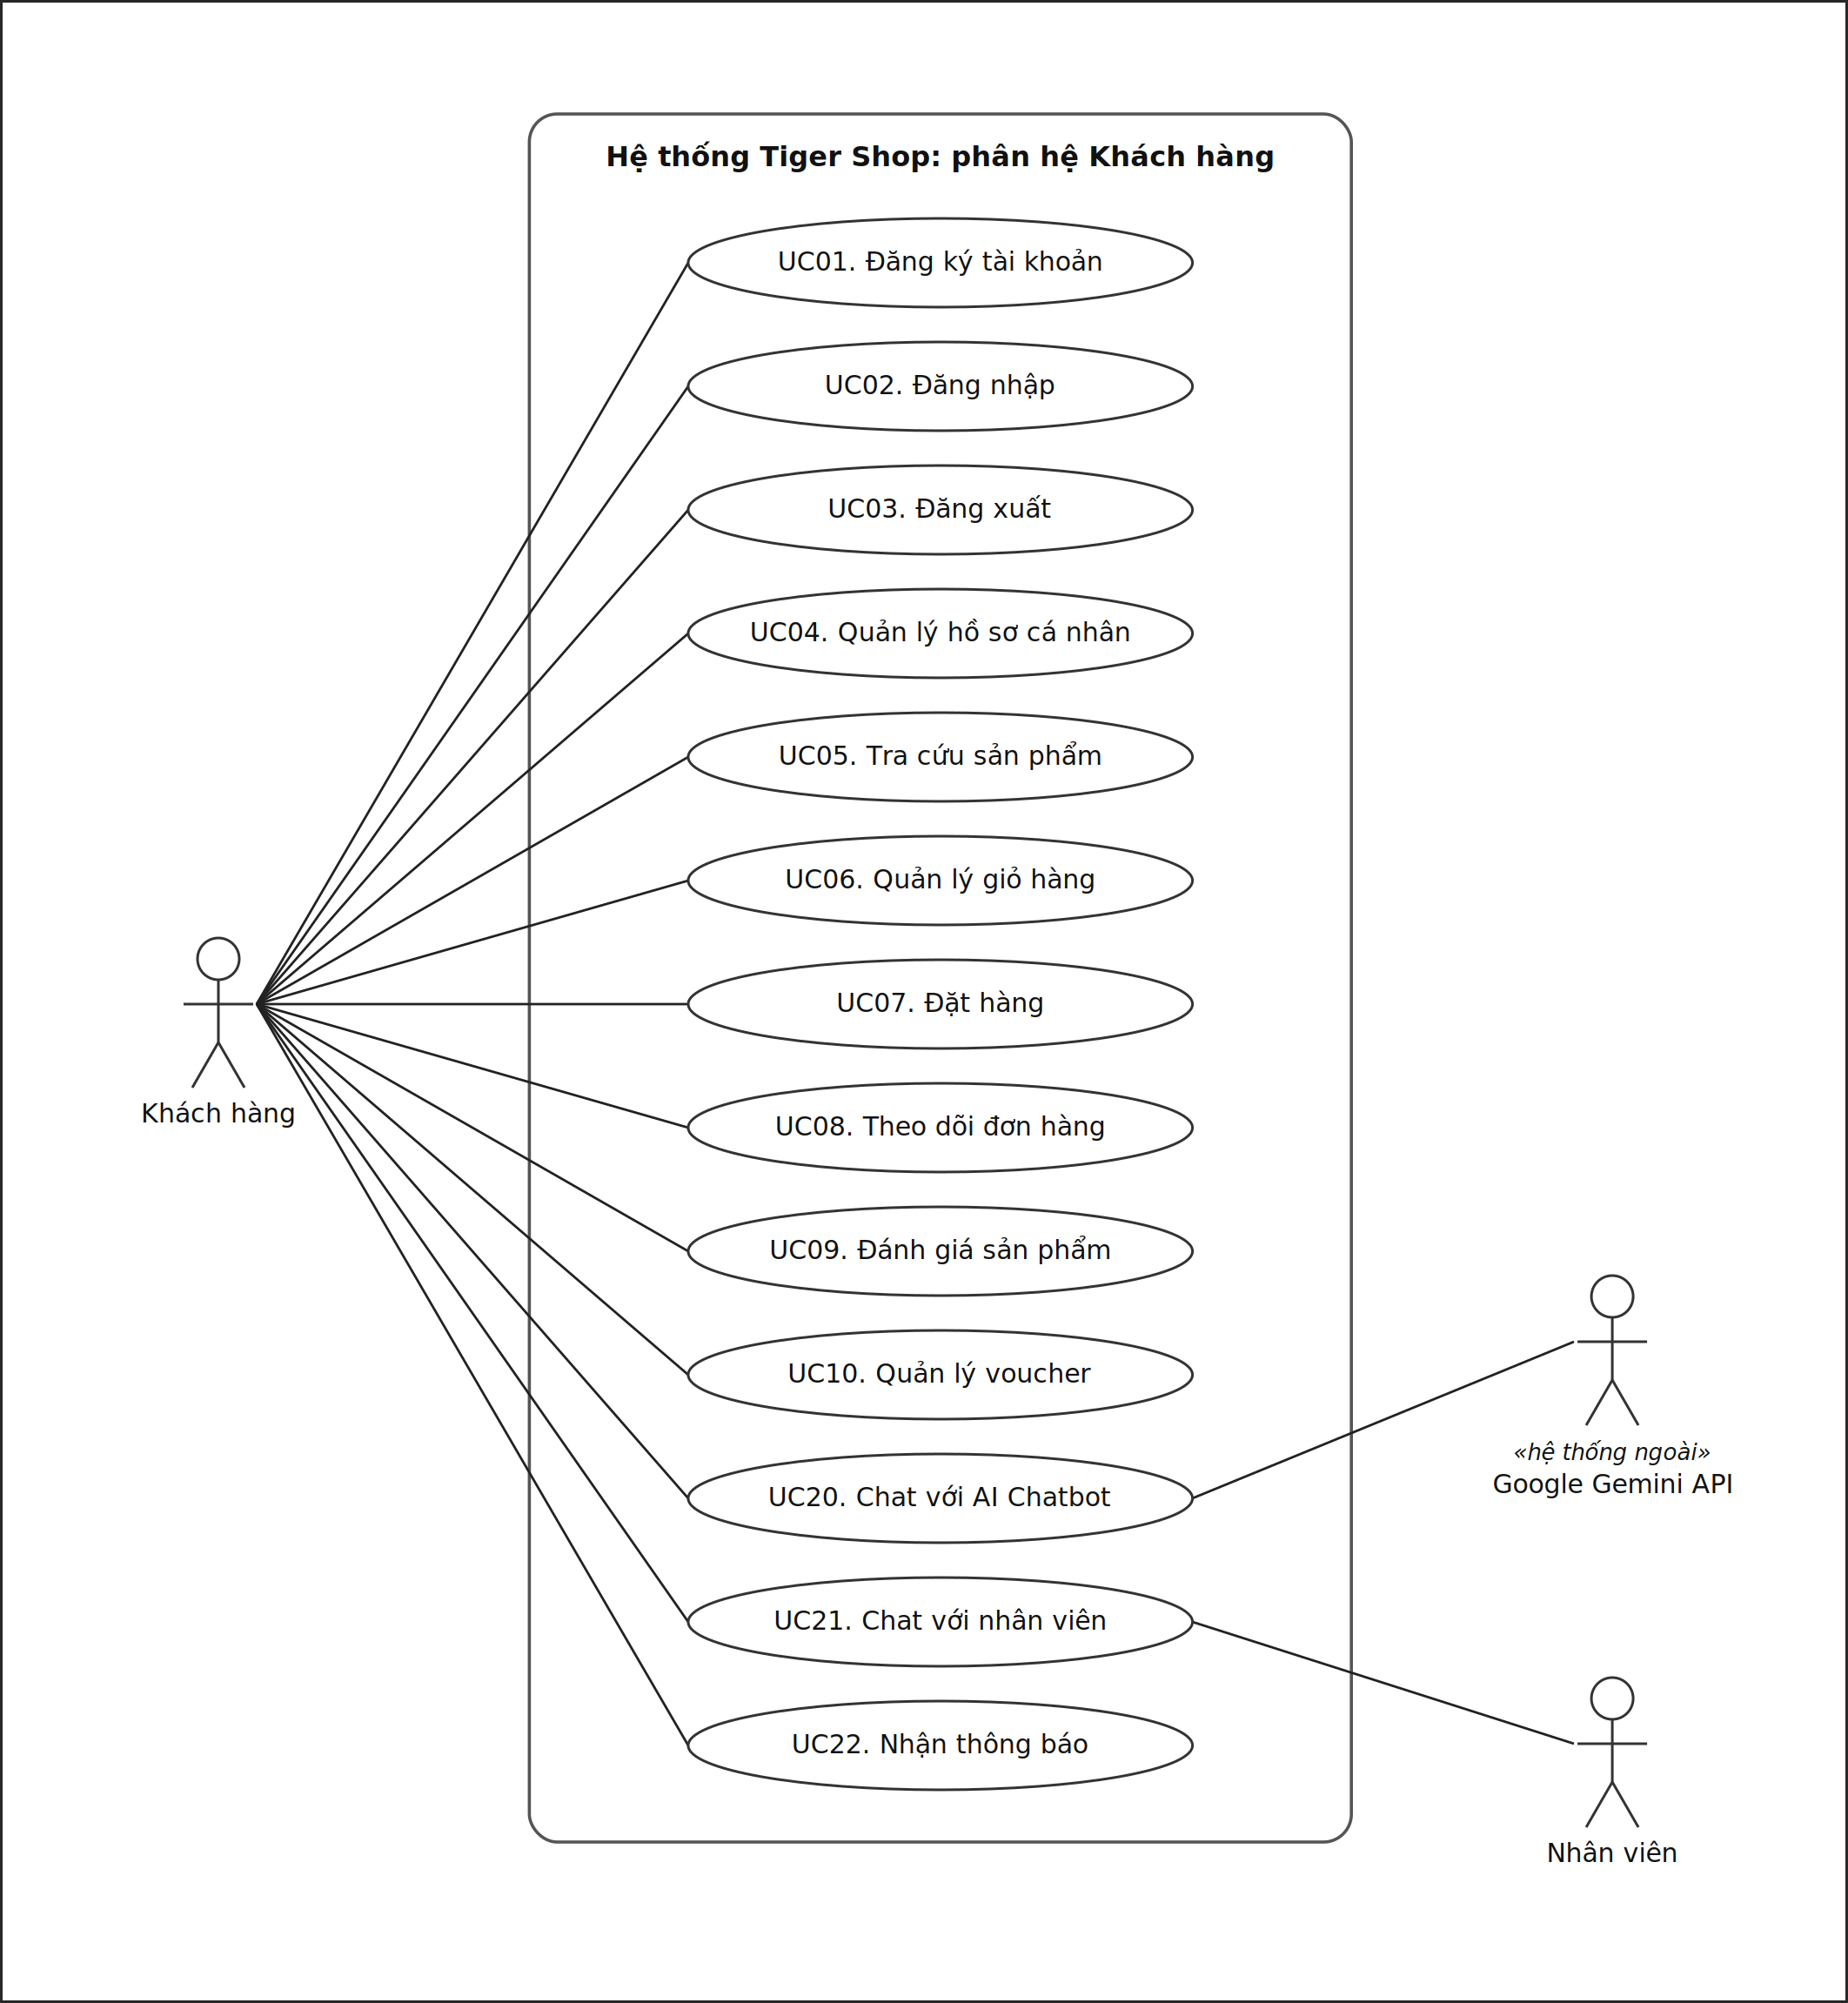
Hình 1.1. Biểu đồ Use Case tổng quát phân hệ Khách hàng
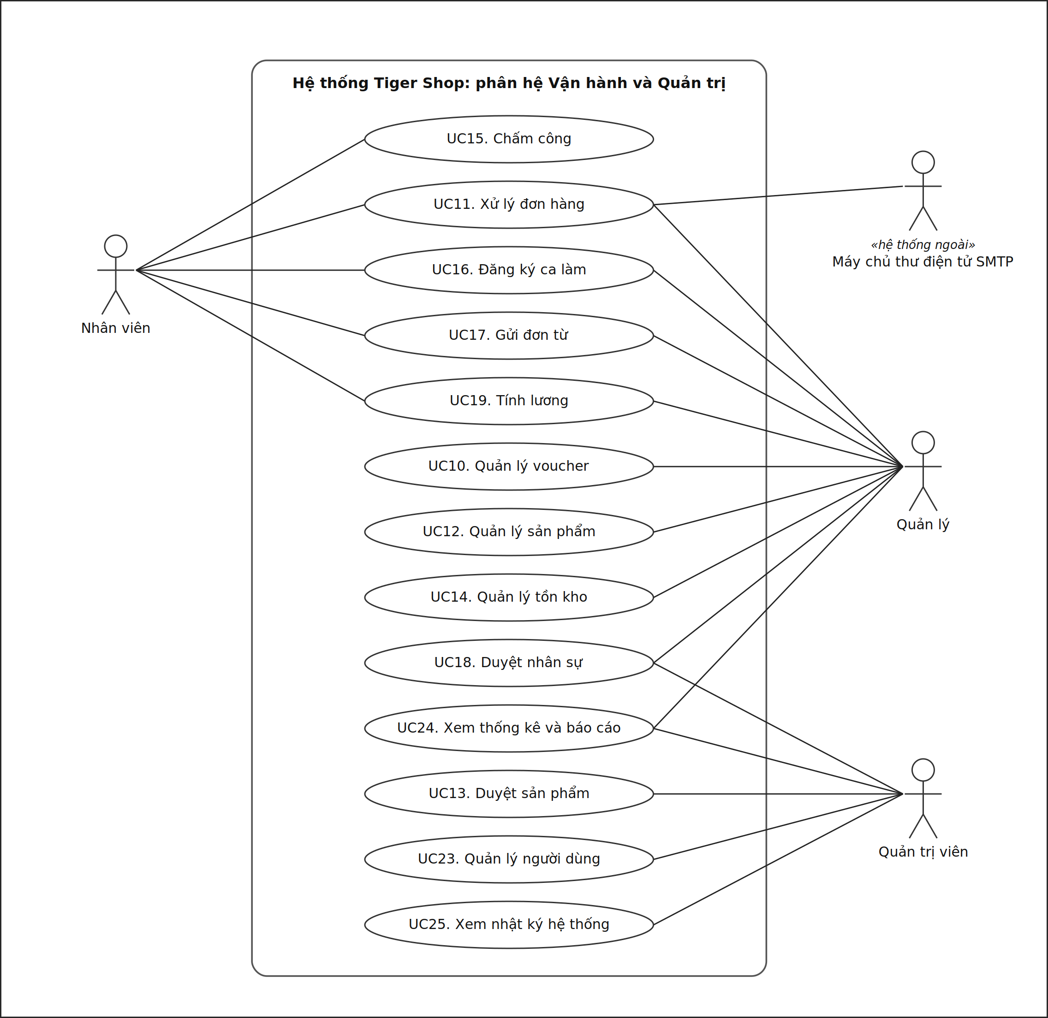
Hình 1.2. Biểu đồ Use Case tổng quát phân hệ Vận hành và Quản trị

1.2.4 Đặc tả Use Case chi tiết
Bảng 1.4 đến Bảng 1.9 đặc tả 25 Use Case theo sáu nhóm. Mỗi Use Case có một dòng tóm tắt tác nhân, tiền điều kiện, hậu điều kiện và điểm cuối API liên quan (phục vụ kiểm thử tích hợp ở Chương IV), tiếp theo là luồng sự kiện chính và luồng thay thế, ngoại lệ. Bước ngoại lệ mang số của bước chính mà nó rẽ nhánh, ví dụ (4a) là ngoại lệ tại bước (4).
Luồng sự kiện chính | Luồng thay thế và ngoại lệ
UC01. Đăng ký tài khoản. Tác nhân: khách chưa có tài khoản. Tiền điều kiện: email chưa đăng ký. Hậu điều kiện: users có bản ghi role_id = 5, status = active, mật khẩu đã băm; ví có voucher WELCOME mã CHAO_MUNG_TVM_50_<id>. API: POST /api/auth/register.
(1) Mở /register. (2) Nhập họ tên, số điện thoại, email, mật khẩu tối thiểu 6 ký tự. (3) Nhấn Đăng ký, giao diện kiểm tra trường bắt buộc. (4) Máy chủ kiểm tra giới hạn tần suất. (5) Kiểm tra đủ bốn trường. (6) Băm mật khẩu bằng bcrypt hệ số 10, ghi người dùng. (7) Tạo voucher chào mừng giảm 50% cho đơn từ 50.000 đ, giảm tối đa 100.000 đ, hạn 30 ngày, gán vào ví. (8) Báo thành công, chuyển tới /login. | (3a) Thiếu trường: báo lỗi, không gửi yêu cầu. (4a) Quá 10 yêu cầu trong 60 giây từ một IP: 429. (5a) Máy chủ nhận thiếu trường: 400 "Thiếu thông tin đăng ký". (6a) Email đã tồn tại: 409. (7a) Tạo voucher lỗi: hoàn tác toàn bộ việc đăng ký.
UC02. Đăng nhập. Tác nhân: mọi vai trò. Tiền điều kiện: tài khoản active, không bị khóa. Hậu điều kiện: token (id, role, is_active, hạn 1 giờ) lưu trong localStorage, điều hướng theo vai trò. API: POST /api/auth/login.
(1) Mở /login. (2) Nhập email, mật khẩu. (3) Kiểm tra giới hạn tần suất. (4) Truy vấn người dùng kèm vai trò. (5) Kiểm tra trạng thái duyệt và khóa. (6) So khớp mật khẩu bằng bcrypt. (7) Ký token. (8) Điều hướng: ADMIN tới /admin/dashboard, MANAGER tới /manager/workspace, STAFF tới /staff/workspace, CUSTOMER tới /home. | (2a) Thiếu email hoặc mật khẩu: 400. (3a) Vượt giới hạn: 429. (4a) Không có tài khoản: 401 "User not found". (5a) Chờ duyệt: 403. (5b) Bị từ chối: 403, không cấp token. (5c) Bị khóa: 403. (6a) Sai mật khẩu: 401 "Wrong password". (7a) ADMIN, MANAGER nhận thêm lời nhắc từ Tiger AI.
UC03. Đăng xuất. Tác nhân: người dùng đã đăng nhập. Hậu điều kiện: dữ liệu xác thực bị xóa khỏi localStorage. API: không có, xử lý ở giao diện.
(1) Nhấn Đăng xuất. (2) Xóa dữ liệu xác thực trong localStorage. (3) Chuyển về /login. | (1a) Token hết hạn: yêu cầu kế tiếp nhận 401, tự về trang đăng nhập. (1b) Tài khoản bị khóa khi đang dùng: 403, hiển thị thông báo khóa. (2a) JWT không thu hồi được ở máy chủ, token bị sao chép trước đó vẫn hợp lệ tới khi hết hạn.
UC04. Quản lý hồ sơ cá nhân. Tác nhân: người dùng đã đăng nhập. Hậu điều kiện: users được cập nhật; ảnh đại diện lưu trong uploads. API: GET, PUT /api/users/me; PUT /api/users/me/change-password; POST /api/users/me/avatar.
(1) Mở trang Hồ sơ. (2) Tải thông tin hiện tại. (3) Sửa họ tên, số điện thoại, ngày sinh. (4) Lưu. (5) Cập nhật cơ sở dữ liệu, báo thành công. | (2a) Token hết hạn: 401. (3a) Đổi mật khẩu: thiếu trường hoặc mật khẩu mới dưới 6 ký tự: 400; mật khẩu hiện tại sai: 401. (3b) Ảnh đại diện chỉ nhận jpg, jpeg, png, webp, tối đa 5 MB.
Bảng 1.4. Đặc tả Use Case nhóm Quản lý tài khoản (UC01 đến UC04)
Luồng sự kiện chính | Luồng thay thế và ngoại lệ
UC05. Tra cứu sản phẩm. Tác nhân: Khách hàng, không bắt buộc đăng nhập. API: GET /api/products, /api/products/:id, /api/products/:id/reviews, /api/categories, /api/variants/product/:productId.
(1) Mở /home hoặc /shop. (2) Tải sản phẩm active, chưa xóa mềm. (3) Lọc theo danh mục hoặc tìm theo từ khóa. (4) Chọn sản phẩm. (5) Trang /product/:id hiển thị thông tin, thông số, biến thể, đánh giá. | (2a) ADMIN, MANAGER thấy cả sản phẩm chờ duyệt. (2b) Không có sản phẩm: trạng thái rỗng. (3a) Không khớp từ khóa: báo không tìm thấy. (4a) Mã không tồn tại hoặc đã xóa mềm: 404. (4b) Sản phẩm chờ duyệt hoặc bị ẩn: khách hàng nhận 404.
UC06. Quản lý giỏ hàng. Tác nhân: Khách hàng. Tiền điều kiện: sản phẩm đang bán, còn hàng. Hậu điều kiện: giỏ giữ trong trạng thái React, không ghi cơ sở dữ liệu. API: không có; tồn kho được kiểm tra lại khi đặt hàng (UC07).
(1) Chọn sản phẩm và biến thể. (2) Chọn số lượng, nhấn Thêm vào giỏ. (3) Gộp mục trùng, cập nhật biểu tượng giỏ. (4) Mở /cart, sửa số lượng hoặc xóa. (5) Tính lại tạm tính. | (1a) Chưa chọn biến thể: cảnh báo. (2a) Vượt tồn kho: cảnh báo, giới hạn theo tồn kho. (2b) Số lượng bằng 0 hoặc âm: không cho thêm. (5a) Tải lại trang: giỏ bị làm mới.
UC07. Đặt hàng. Tác nhân: Khách hàng. Tiền điều kiện: đã đăng nhập, không bị khóa, giỏ không rỗng. Hậu điều kiện: orders có đơn pending, giao dự kiến sau 3 ngày; có order_items; tồn kho giảm; voucher đã dùng; hội thoại hỗ trợ có tin nhắn hệ thống. API: POST /api/orders, POST /api/vouchers/apply, GET /api/user-vouchers/my.
(1) Mở /checkout. (2) Xác nhận địa chỉ. (3) Chọn voucher, tính mức giảm. (4) Chọn cod hoặc qr. (5) Nhấn Đặt hàng. (6) Xác thực token, trạng thái tài khoản. (7) Kiểm tra giỏ, địa chỉ, tổng tiền hợp lệ và khớp đơn giá trong cơ sở dữ liệu. (8) Mở giao dịch, ghi đơn. (9) Ghi dòng chi tiết, trừ tồn kho bằng câu lệnh có điều kiện stock >= số lượng. (10) Đánh dấu voucher đã dùng, tăng used, hết lượt thì tắt. (11) Xác nhận giao dịch, gửi tin nhắn hệ thống, phát new_message. (12) Trả mã đơn và ngày giao dự kiến. | (6a) Token sai: 401; bị khóa: 403. (7a) Giỏ rỗng: 400. (7b) Tổng tiền không phải số hoặc âm: 400. (7c) Thiếu địa chỉ: 400. (7d) Tổng tiền, đơn giá không khớp cơ sở dữ liệu: từ chối. (9a) Không đủ tồn kho: hoàn tác, báo "Hết hàng". (10a) Voucher không khả dụng: hoàn tác. (11a) Lỗi ghi khác: hoàn tác, 500.
UC08. Theo dõi đơn hàng. Tác nhân: Khách hàng có đơn. Hậu điều kiện: trạng thái đơn đổi khi hủy; return_requests có bản ghi khi đổi trả. API: GET /api/orders/my, /api/orders/:id; POST /api/orders/:id/cancel, /return-warranty.
(1) Mở /orders. (2) Hiển thị đơn của chính khách hàng, mới nhất trước. (3) Chọn một đơn. (4) Trang /orders/:id hiển thị người nhận, mặt hàng, tổng tiền, thanh toán, trạng thái, ngày giao dự kiến. | (3a) Đơn của người khác: 404. (4a) Đơn pending: cho phép hủy. (4b) Hủy đơn không còn pending: từ chối. (4c) Đơn completed: cho gửi đổi trả, bảo hành kèm lý do. (4d) Đổi trả đơn chưa hoàn tất: từ chối.
UC09. Đánh giá sản phẩm. Tác nhân: Khách hàng. Tiền điều kiện: tài khoản hoạt động, đã mua sản phẩm trong đơn completed hoặc đơn thanh toán QR. Hậu điều kiện: product_reviews duy nhất trên cặp (product_id, user_id). API: POST, GET /api/products/:id/reviews.
(1) Mở trang chi tiết sản phẩm. (2) Chọn số sao, nhập nhận xét. (3) Đính kèm ảnh. (4) Gửi. (5) Máy chủ kiểm tra điều kiện mua hàng. (6) Lưu và hiển thị ngay. | (2a) Số sao ngoài 1 đến 5: 400. (3a) Ảnh sai định dạng hoặc quá 5 MB: từ chối. (5a) Chưa mua theo điều kiện: 403. (6a) Đã đánh giá trước đó: cập nhật đánh giá cũ.
UC10. Quản lý voucher. Tác nhân: Khách hàng; Quản lý (Quản trị viên cùng quyền). Tiền điều kiện: nhận, dùng: đã đăng nhập; tạo, cấu hình: MANAGER hoặc ADMIN. API: GET /api/vouchers/public; GET, POST, PUT /api/vouchers; POST /api/vouchers/apply; nhóm /api/user-vouchers.
(1) Quản lý tạo voucher: mã, loại (phần trăm hoặc số tiền), giá trị, đơn tối thiểu, giảm tối đa, số lượng, hiệu lực. (2) Voucher hoạt động hiện trong danh sách công khai. (3) Khách mở /vouchers, nhấn Nhận. (4) Ghi vào ví. (5) Khi đặt hàng, hệ thống kiểm tra điều kiện và tính mức giảm. | (1a) Trùng mã: từ chối. (1b) Voucher bị tắt: không hiển thị, không áp dụng. (3a) Hết số lượng hoặc hết hạn: không cho nhận. (3b) Đã nhận: không nhận lần hai. (5a) Dưới đơn tối thiểu: không áp dụng. (5b) Chưa đăng nhập gọi áp dụng voucher: 401. (5c) Tác vụ 24 giờ tạo voucher BIRTHDAY cho người có sinh nhật.
Bảng 1.5. Đặc tả Use Case nhóm Bán hàng (UC05 đến UC10)
Luồng sự kiện chính | Luồng thay thế và ngoại lệ
UC11. Xử lý đơn hàng. Tác nhân: Nhân viên, Quản lý (Quản trị viên cùng quyền). Hậu điều kiện: status, processed_by được cập nhật; ghi user_activity_logs; khách nhận thông báo; staff_requests có bản ghi refund khi yêu cầu hoàn tiền. API: GET /api/orders/admin(/:id); PUT /api/orders/admin/:id/status; POST /api/orders/staff/:id/cancel, /invoice, /request-refund.
(1) Mở /staff/orders hoặc /manager/orders. (2) Hiển thị đơn kèm khách hàng, trạng thái. (3) Chọn đơn. (4) Cập nhật theo tiến trình pending, confirmed, shipping, completed. (5) Ghi người xử lý, nhật ký và thông báo cho khách. | (1a) CUSTOMER gọi: 403. (4a) Trạng thái ngoài năm giá trị hợp lệ hoặc đi ngược tiến trình: từ chối. (4b) Hủy đơn: bắt buộc lý do; đơn completed, cancelled không hủy được. (4c) Gửi hóa đơn: SMTP lỗi thì báo thất bại, đơn không đổi. (4d) Hoàn tiền: bắt buộc lý do, tạo đơn từ refund chờ Quản lý.
UC12. Quản lý sản phẩm. Tác nhân: Quản lý (Quản trị viên cùng quyền). Hậu điều kiện: sản phẩm mới ở trạng thái pending, chưa hiển thị tới khi được duyệt ở UC13. API: POST, PUT, DELETE /api/products(/:id), PATCH /restore; nhóm /api/variants; nhóm /api/categories.
(1) Mở /manager/add-product. (2) Nhập tên, giá, giá gốc, mô tả, tồn kho, danh mục, thông số. (3) Tải ảnh. (4) Lưu. (5) Ghi sản phẩm với status = pending, manager_id là người tạo. (6) Thêm biến thể với giá, tồn kho riêng. (7) Sửa tại /manager/edit-product/:id. | (1a) Không phải MANAGER, ADMIN gọi tạo hoặc sửa: 403. (2a) Thiếu tên hoặc giá: 400. (3a) Ảnh sai định dạng hoặc quá 5 MB: từ chối. (6a) Biến thể thiếu tên, giá: 400. (7a) Sửa sản phẩm bị từ chối: về pending. (7b) Xóa mềm, khôi phục được. (7c) Cập nhật tồn kho nhiều biến thể. (7d) Thêm, sửa, xóa danh mục.
UC13. Duyệt sản phẩm. Tác nhân: Quản trị viên (cấu hình hiện tại cũng cho MANAGER gọi). Hậu điều kiện: status thành active hoặc hidden, lý do lưu vào rejection_reason, quyết định được ghi nhật ký. API: GET /api/products/pending, /decided; PATCH /api/products/:id/decision, /restore-pending.
(1) Mở danh sách chờ duyệt. (2) Hiển thị sản phẩm pending kèm người tạo. (3) Chọn Duyệt hoặc Từ chối, nhập lý do. (4) Duyệt: status = active, lên gian hàng. (5) Ghi nhật ký. (6) Tra cứu sản phẩm đã quyết định. | (1a) Không đủ quyền: 403. (3a) Từ chối: status = hidden, lưu lý do. (3b) Trạng thái khác active, hidden hoặc thiếu lý do: 400. (6a) Đưa sản phẩm đã quyết định về hàng đợi duyệt.
UC14. Quản lý tồn kho. Tác nhân: Quản lý (Quản trị viên cùng quyền). Hậu điều kiện: tồn kho tăng; inventory_logs ghi old_stock, new_stock, quantity_added, manager_id. API: GET /api/products/inventory-alert; POST /api/users/inventory/restock; GET /api/users/inventory/logs.
(1) Mở /manager/inventory. (2) Hiển thị sản phẩm có tồn kho dưới 5, tăng dần. (3) Nhập số lượng bổ sung. (4) Cập nhật tồn kho, ghi nhật ký. (5) Tra cứu lịch sử nhập kho. | (2a) Không có sản phẩm dưới ngưỡng: danh sách rỗng. (3a) Thiếu mã, số lượng không dương hoặc không phải số: 400. (3b) Mã không tồn tại: lỗi. (3c) Không đủ quyền: 403. (4a) Tồn kho biến thể cập nhật qua UC12.
Bảng 1.6. Đặc tả Use Case nhóm Vận hành (UC11 đến UC14)
Luồng sự kiện chính | Luồng thay thế và ngoại lệ
UC15. Chấm công. Tác nhân: Nhân viên (role_id = 3, status = active). Hậu điều kiện: attendance_sessions có phiên open khi vào ca, closed kèm worked_seconds khi kết thúc; thử việc đủ ba ngày làm việc khác nhau thì chuyển chính thức. API: POST /api/users/attendance/clock-in, /clock-out; GET /api/users/attendance/me.
(1) Nhấn Vào ca. (2) Kiểm tra vai trò, trạng thái. (3) Kiểm tra không có phiên đang mở. (4) Xác định wage_rate: chính thức 25.000 đ mỗi giờ, thử việc 20.000 đ (mặc định). (5) Tạo phiên, trả 201; lần đầu của nhân viên thử việc ghi probation_start_at. (6) Nhấn Kết thúc ca. (7) Ghi check_out_at, tính worked_seconds bằng TIMESTAMPDIFF, đóng phiên. (8) Thử việc đủ ba ngày: chuyển official, ghi official_at. | (2a) Không phải nhân viên: 403 "Chỉ Staff được chấm công". (2b) Chưa active: 403. (3a) Đang có phiên mở: 400. (6a) Không có phiên mở khi kết thúc: 400. (7a) Quên kết thúc ca: phiên vào danh sách lỗi chấm công để Quản lý sửa (UC19).
UC16. Đăng ký ca làm. Tác nhân: Nhân viên, Quản lý. Hậu điều kiện: shift_registrations có bản ghi pending, sau xử lý là approved hoặc rejected kèm manager_id. API: nhóm /api/shifts và /api/users/staff/shifts.
(1) Mở /staff/shifts, chọn ngày, giờ bắt đầu, giờ kết thúc. (2) Gửi đăng ký. (3) Lưu ở trạng thái chờ duyệt. (4) Quản lý mở /manager/shifts. (5) Duyệt hoặc từ chối kèm ghi chú. (6) Cập nhật trạng thái, ghi người xử lý. | (1a) Giờ kết thúc không sau giờ bắt đầu: từ chối. (1b) Ngày trong quá khứ: từ chối. (1c) Trùng giờ với ca khác của cùng nhân viên: từ chối. (2a) Hủy đăng ký khi còn chờ duyệt. (4a) Quản lý phân ca trực tiếp. (5a) Quản lý sửa ca đã tạo.
UC17. Gửi đơn từ. Tác nhân: Nhân viên đang hoạt động; Quản lý xử lý đơn. Hậu điều kiện: staff_requests có đơn pending, sau xử lý có kết quả, manager_note, manager_id. API: POST /api/users/staff/requests; GET /my, /pending; PATCH /:requestId/decision.
(1) Mở /staff/requests, chọn đơn đi muộn (late) hoặc nghỉ (leave). (2) Nhập ngày, số phút đi muộn, lý do. (3) Gửi. (4) Đơn vào danh sách chờ duyệt ở /manager/approvals. (5) Quản lý duyệt hoặc từ chối kèm ghi chú. (6) Nhân viên theo dõi kết quả. | (1a) Loại đơn khác late, leave: 400. (2a) Thiếu thông tin: 400 "Thiếu thông tin đơn xin". (4a) Đơn refund tạo ở UC11 cũng vào danh sách này.
UC18. Duyệt nhân sự. Tác nhân: Quản lý, Quản trị viên. Hậu điều kiện: status, employment_status, official_at, đơn giá trong users được cập nhật. API: nhóm /api/users/staff (pending, active, probation, approve, reject, official); PUT /api/users/:userId/job-info.
(1) Quản lý tạo tài khoản nhân viên ở /manager/staff, trạng thái chờ duyệt. (2) Quản trị viên mở danh sách chờ duyệt. (3) Xem thông tin. (4) Phê duyệt: tài khoản active, bắt đầu thử việc. (5) Chuyển chính thức tự động (UC15) hoặc do Quản lý; ghi official_at, áp dụng đơn giá chính thức cho phiên sau. (6) Quản lý cập nhật đơn giá, thông tin công việc. | (1a) Tài khoản do Quản trị viên tạo ở UC23 được kích hoạt ngay. (2a) Không đủ quyền: 403. (4a) Từ chối: status = rejected, không đăng nhập được (UC02, 5b). (4b) Không phải Quản trị viên phê duyệt: 403. (4c) Tài khoản không còn chờ duyệt: 404.
UC19. Tính lương. Tác nhân: Quản lý, Nhân viên. Tiền điều kiện: có phiên đã đóng hoặc giờ công thủ công. API: nhóm /api/users/staff/payroll; POST /api/users/staff/work-logs; GET /api/users/attendance/issues; PATCH .../fix-checkout.
(1) Mở /manager/payroll. (2) Tổng hợp worked_seconds theo nhân viên trong kỳ. (3) Nhân với wage_rate lưu trong từng phiên, cộng giờ công thủ công. (4) Hiển thị bảng lương kèm chi tiết phiên. (5) Nhân viên xem /staff/payroll của mình. | (2a) Phiên thiếu thời điểm kết thúc: Quản lý nhập bổ sung, hệ thống tính lại và ghi người sửa. (3a) Đơn giá đổi sau khi chấm công: phiên cũ giữ đơn giá đã lưu. (3b) Ghi giờ công thủ công vào staff_work_logs. (5a) Xem bảng lương người khác: từ chối.
Bảng 1.7. Đặc tả Use Case nhóm Nhân sự (UC15 đến UC19)
Luồng sự kiện chính | Luồng thay thế và ngoại lệ
UC20. Chat với AI Chatbot. Tác nhân: Khách hàng đã đăng nhập; tác nhân phụ là Gemini API. Hậu điều kiện: mỗi khách đúng một phiên ai_chat_sessions; câu hỏi (USER) và câu trả lời (AI) lưu ở ai_chat_messages. API: POST /api/chat/ai/talk; GET, DELETE /api/chat/ai/history.
(1) Mở hộp thoại Tiger AI. (2) Gửi câu hỏi, có thể kèm mã đơn. (3) Lấy hoặc tạo phiên. (4) Nạp 10 tin nhắn gần nhất thành hội thoại nhiều lượt. (5) Nạp tối đa 60 sản phẩm đang bán, còn hàng. (6) Dựng chỉ dẫn hệ thống, gọi gemini-2.5-flash. (7) Lưu câu hỏi và trả lời. (8) Trả câu trả lời. | (2a) Tin nhắn rỗng: 400. (2b) Kèm mã đơn: chỉ nạp đơn của chính người hỏi. (3a) Thiếu khóa API: success: false, báo đang bảo trì. (6a) Gemini lỗi hoặc quá thời gian: báo bảo trì, không lộ lỗi kỹ thuật. (8a) Từ khóa băn khoăn về giá (đắt, mắc, chê...): gợi ý mã TIGER_PROMO_10, nhận diện cả khi gõ không dấu. (8b) Xem lại, xóa lịch sử.
UC21. Chat với nhân viên. Tác nhân: Khách hàng, Nhân viên; Quản trị viên giám sát. Hậu điều kiện: tin nhắn lưu ở chat_messages và phát tới phòng; trạng thái hội thoại open, staff_needed hoặc staff_active. API: nhóm /api/chat và /api/chat/admin; sự kiện Socket.IO join_thread, request_staff, staff_join, staff_toggle_ai, send_message, new_message.
(1) Mở hộp thoại hỗ trợ. (2) Lấy hoặc tạo hội thoại open. (3) Chọn gặp nhân viên: staff_needed, phát request_staff. (4) Nhân viên tiếp nhận ở /staff/chat: staff_active. (5) Hai bên gửi tin; mỗi tin được lưu và phát new_message. (6) Nhân viên xin gợi ý AI hoặc bật AI trả lời thay. (7) Nhân viên xem nhanh đơn hàng của khách. | (2a) Tài khoản không hoạt động: không gửi được. (5a) Vượt 5 tin trong 60 giây từ một IP: chặn tạm thời. (5b) Mất kết nối WebSocket: tự kết nối lại. (5c) Đọc tin hoặc vào phòng của hội thoại không thuộc về mình, qua API hay join_thread: từ chối. (7a) Quản trị viên xem hội thoại để giám sát.
UC22. Nhận thông báo. Tác nhân: người dùng đã đăng nhập. Hậu điều kiện: is_read cập nhật khi đọc. API: GET /api/notifications, /unread; PUT /api/notifications/mark-read.
(1) Khi có sự kiện, hệ thống ghi notifications. (2) Hiển thị số chưa đọc trên biểu tượng chuông. (3) Mở /notifications. (4) Đánh dấu đã đọc. | (2a) Không có thông báo chưa đọc: không hiển thị chỉ báo. (2b) Loại admin_report, low_stock, revenue không tính vào số chưa đọc. (3a) Chỉ xem được thông báo của mình.
Bảng 1.8. Đặc tả Use Case nhóm Hỗ trợ khách hàng (UC20 đến UC22)
Luồng sự kiện chính | Luồng thay thế và ngoại lệ
UC23. Quản lý người dùng. Tác nhân: Quản trị viên. Hậu điều kiện: role_id, is_active, status, password, deleted_at được cập nhật và ghi user_activity_logs. API: GET /api/users; POST /api/users/direct-create; PUT /api/users/:userId/role, /status; POST /api/users/:userId/reset-password; DELETE /api/users/:userId; PATCH /restore.
(1) Mở /admin/users. (2) Hiển thị người dùng chưa xóa mềm. (3) Chọn tài khoản, thực hiện thao tác quản trị. (4) Cập nhật cơ sở dữ liệu, ghi nhật ký. | (3a) Khóa: người bị khóa nhận 403 ngay ở yêu cầu kế tiếp. (3b) Đặt lại mật khẩu: mật khẩu tạm riêng cho mỗi lần, băm bcrypt, không trả dạng rõ. (3c) Xóa mềm, khôi phục được. (3d) Tài khoản quản trị gốc mã 1 không được khóa, xóa. (3e) Tạo trực tiếp: kích hoạt ngay. (3f) Không phải ADMIN, kể cả MANAGER: 403. (3g) Tự đổi vai trò hoặc gán vai trò cao hơn mình: từ chối.
UC24. Xem thống kê và báo cáo. Tác nhân: Quản trị viên, Quản lý. API: nhóm /api/orders/admin (stats, best-selling, top-profit-products, customer-growth, category-revenue, monthly-revenue, weekly-revenue...); GET /api/voucher-stats.
(1) Mở /admin/dashboard, /admin/stats hoặc không gian Quản lý. (2) Truy vấn tổng hợp từ orders, order_items, products, users, vouchers. (3) Hiển thị bằng Recharts. (4) Lọc theo danh mục hoặc thời gian. | (1a) STAFF, CUSTOMER hoặc chưa đăng nhập: 401 hoặc 403. (2a) Chưa có đơn hoàn tất: chỉ số bằng 0. (4a) categoryId không hợp lệ: bỏ qua bộ lọc.
UC25. Xem nhật ký hệ thống. Tác nhân: Quản trị viên. API: GET /api/users/logs, /api/users/inventory/logs.
(1) Mở /admin/system-logs. (2) Truy vấn user_activity_logs kèm người thực hiện. (3) Hiển thị hành động, đối tượng, thời điểm, mới nhất trước. (4) Đối chiếu nhật ký nhập kho khi cần. | (1a) Không phải ADMIN: 403. (2a) Chưa có bản ghi: danh sách rỗng. (3a) Nhật ký chỉ đọc, không sửa, xóa.
Bảng 1.9. Đặc tả Use Case nhóm Quản trị (UC23 đến UC25)

1.2.5 Sơ đồ Use Case chi tiết theo tác nhân
Bốn biểu đồ Use Case chi tiết (Hình 1.3 đến Hình 1.6) làm rõ phạm vi của từng vai trò và là căn cứ thiết kế nhóm test case phân quyền ở Chương III; quan hệ <<include>> biểu diễn phần việc luôn xảy ra, <<extend>> biểu diễn phần việc tùy chọn. Với Khách hàng (13 Use Case), UC01 luôn bao gồm nhận voucher chào mừng; đổi mật khẩu, ảnh đại diện, lọc và tìm kiếm, áp dụng voucher, hủy đơn, đổi trả và gợi ý mã khuyến mại là các mở rộng. Với Nhân viên, UC11 được mở rộng bởi cập nhật trạng thái, hủy đơn, gửi hóa đơn (có SMTP) và yêu cầu hoàn tiền; UC15 luôn bao gồm tính giờ công theo đơn giá. Với Quản lý, UC12 luôn bao gồm gửi sản phẩm chờ duyệt và UC14 luôn bao gồm ghi nhật ký nhập kho, nên sản phẩm mới không được lên gian hàng ngay. Với Quản trị viên, UC23 luôn ghi nhật ký và được mở rộng bởi năm thao tác quản trị tài khoản, là trọng tâm của kiểm thử leo thang đặc quyền ở Chương VI.
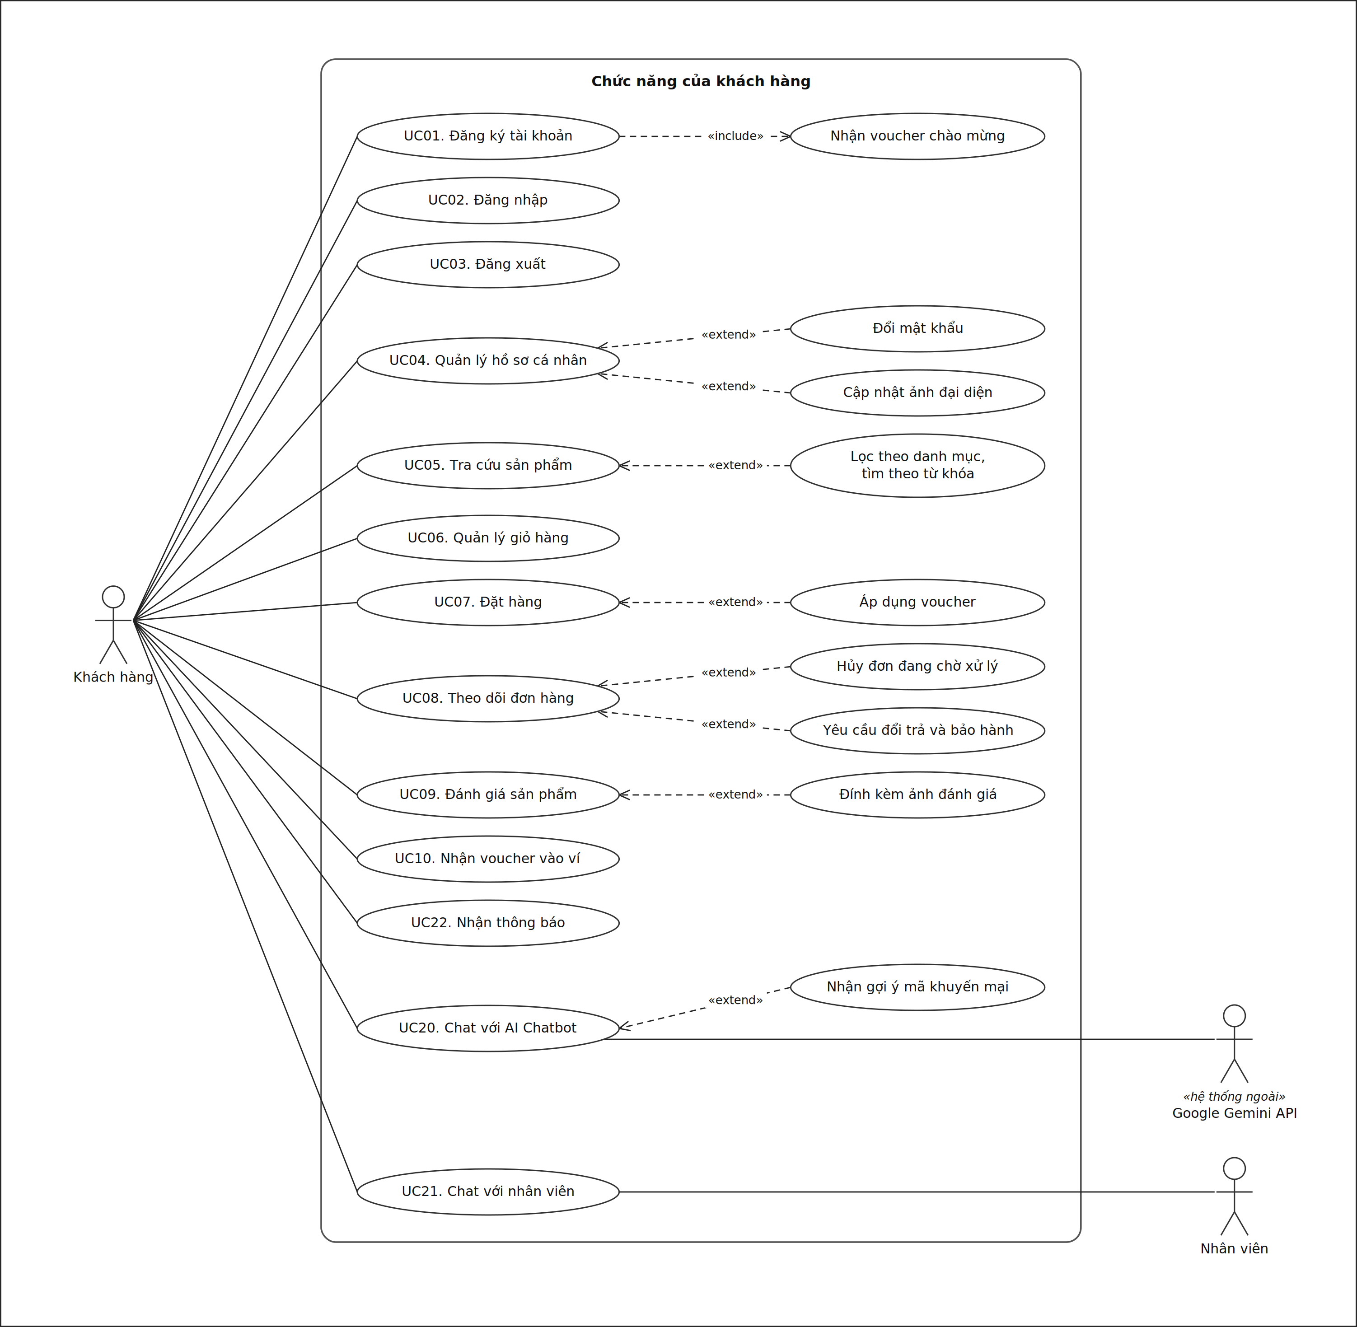
Hình 1.3. Biểu đồ Use Case chi tiết cho tác nhân Khách hàng
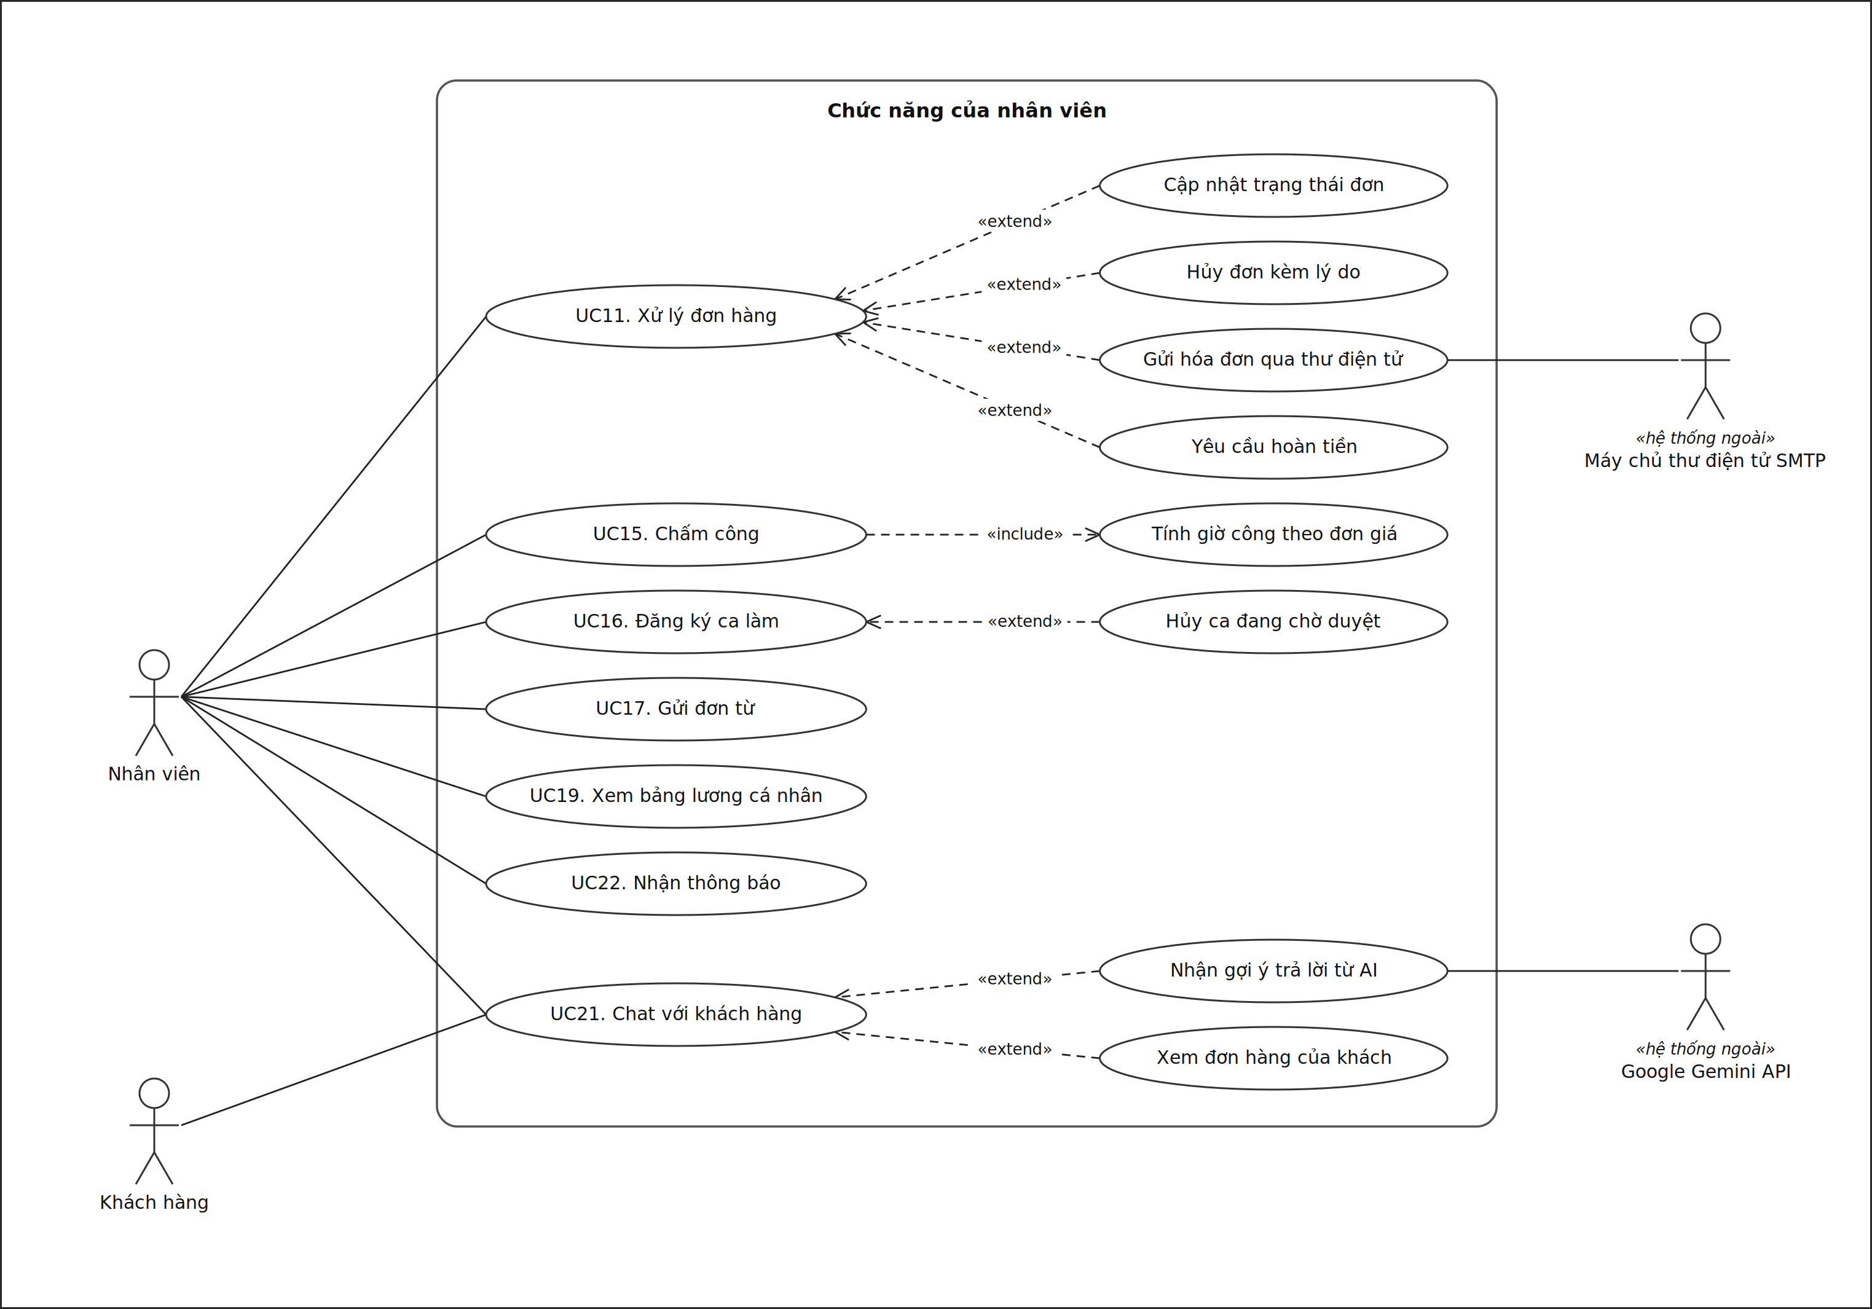
Hình 1.4. Biểu đồ Use Case chi tiết cho tác nhân Nhân viên
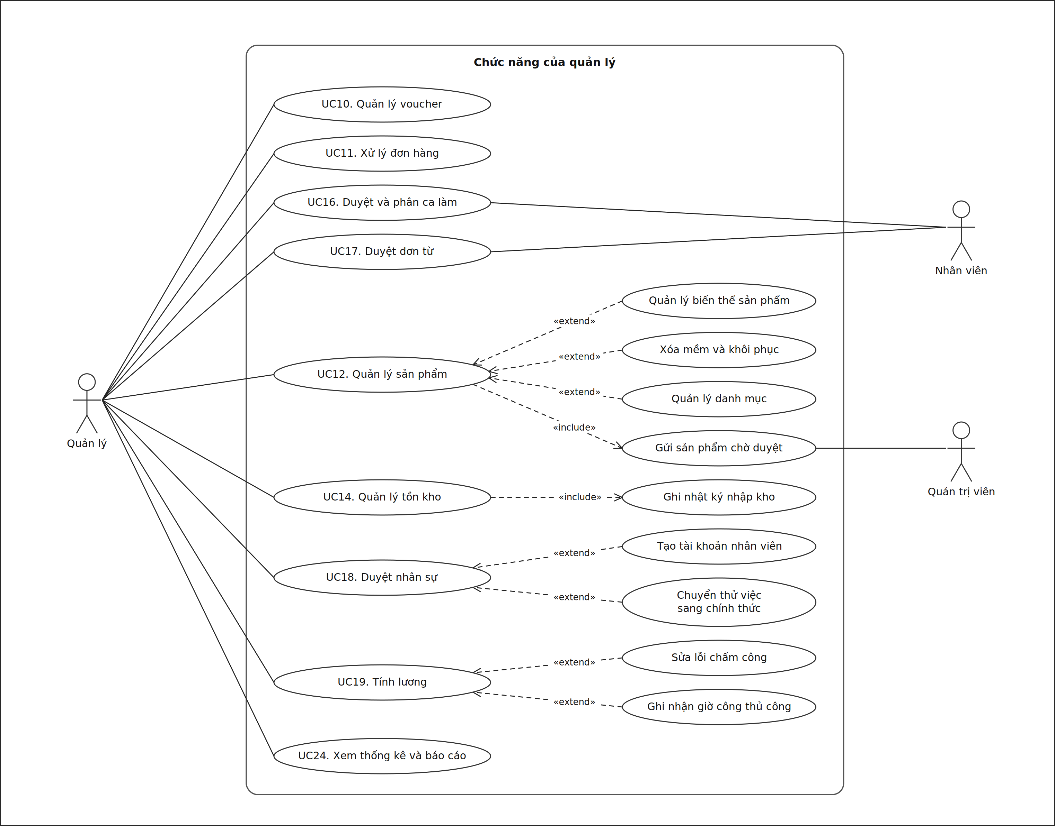
Hình 1.5. Biểu đồ Use Case chi tiết cho tác nhân Quản lý
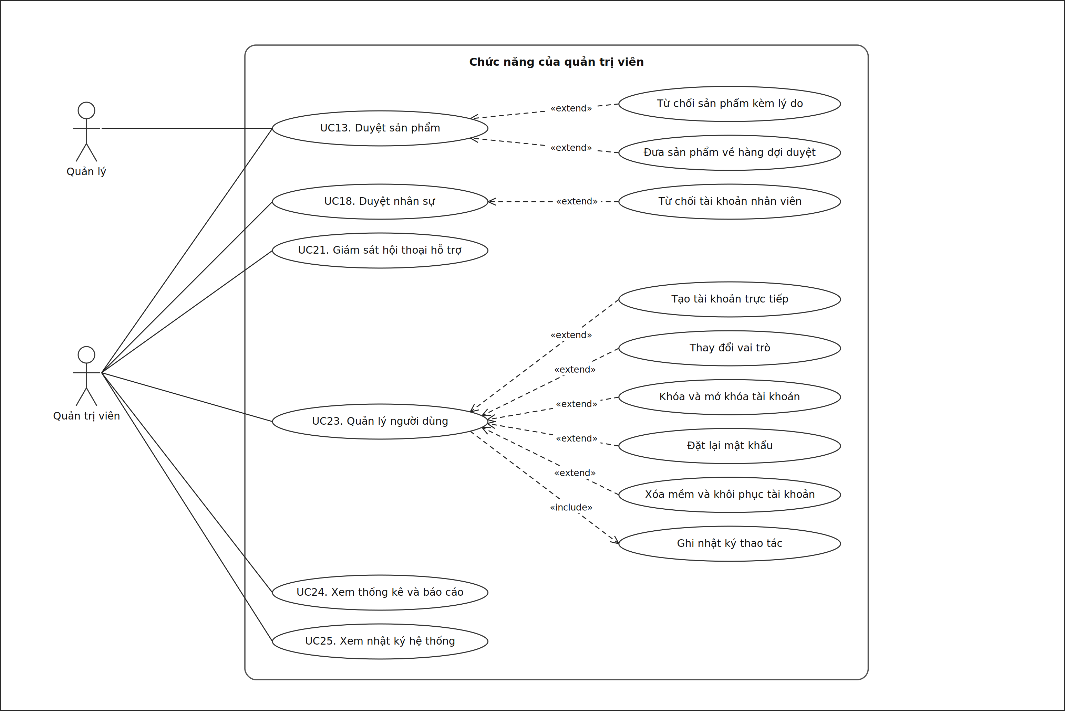
Hình 1.6. Biểu đồ Use Case chi tiết cho tác nhân Quản trị viên

1.2.6 Sơ đồ tuần tự
Năm sơ đồ tuần tự mô tả các luồng quan trọng nhất, cũng là các luồng được ưu tiên trong kiểm thử tích hợp và hiệu năng; khung alt biểu diễn nhánh điều kiện, opt là bước tùy điều kiện, loop là bước lặp. Hình 1.7 thể hiện chuỗi xử lý đăng ký qua bộ giới hạn tần suất tới authController với bốn nhánh ngoại lệ, sau đó tạo và gán voucher chào mừng. Hình 1.8 thể hiện thứ tự kiểm tra khi đăng nhập: giới hạn tần suất, sự tồn tại tài khoản, trạng thái duyệt, trạng thái khóa rồi mới so khớp mật khẩu. Hình 1.9 là luồng phức tạp nhất vì toàn bộ thao tác ghi nằm trong một giao dịch với ba điểm hoàn tác (không trừ được tồn kho, voucher không khả dụng, lỗi ghi); câu lệnh trừ tồn kho có điều kiện stock >= quantity chống tranh chấp khi nhiều khách cùng đặt. Hình 1.10 cho thấy máy chủ nạp lịch sử hội thoại và tối đa 60 sản phẩm còn hàng vào chỉ dẫn hệ thống trước khi gọi Gemini, với hai nhánh suy giảm an toàn. Hình 1.11 mô tả vào ca và kết thúc ca, trong đó hai khung opt chỉ áp dụng cho nhân viên thử việc.
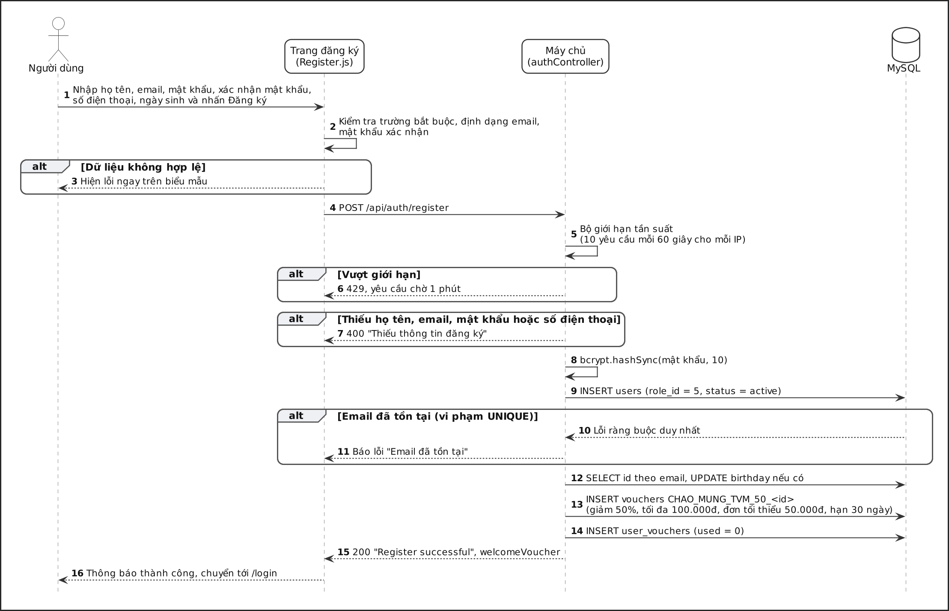
Hình 1.7. Sơ đồ tuần tự chức năng Đăng ký tài khoản
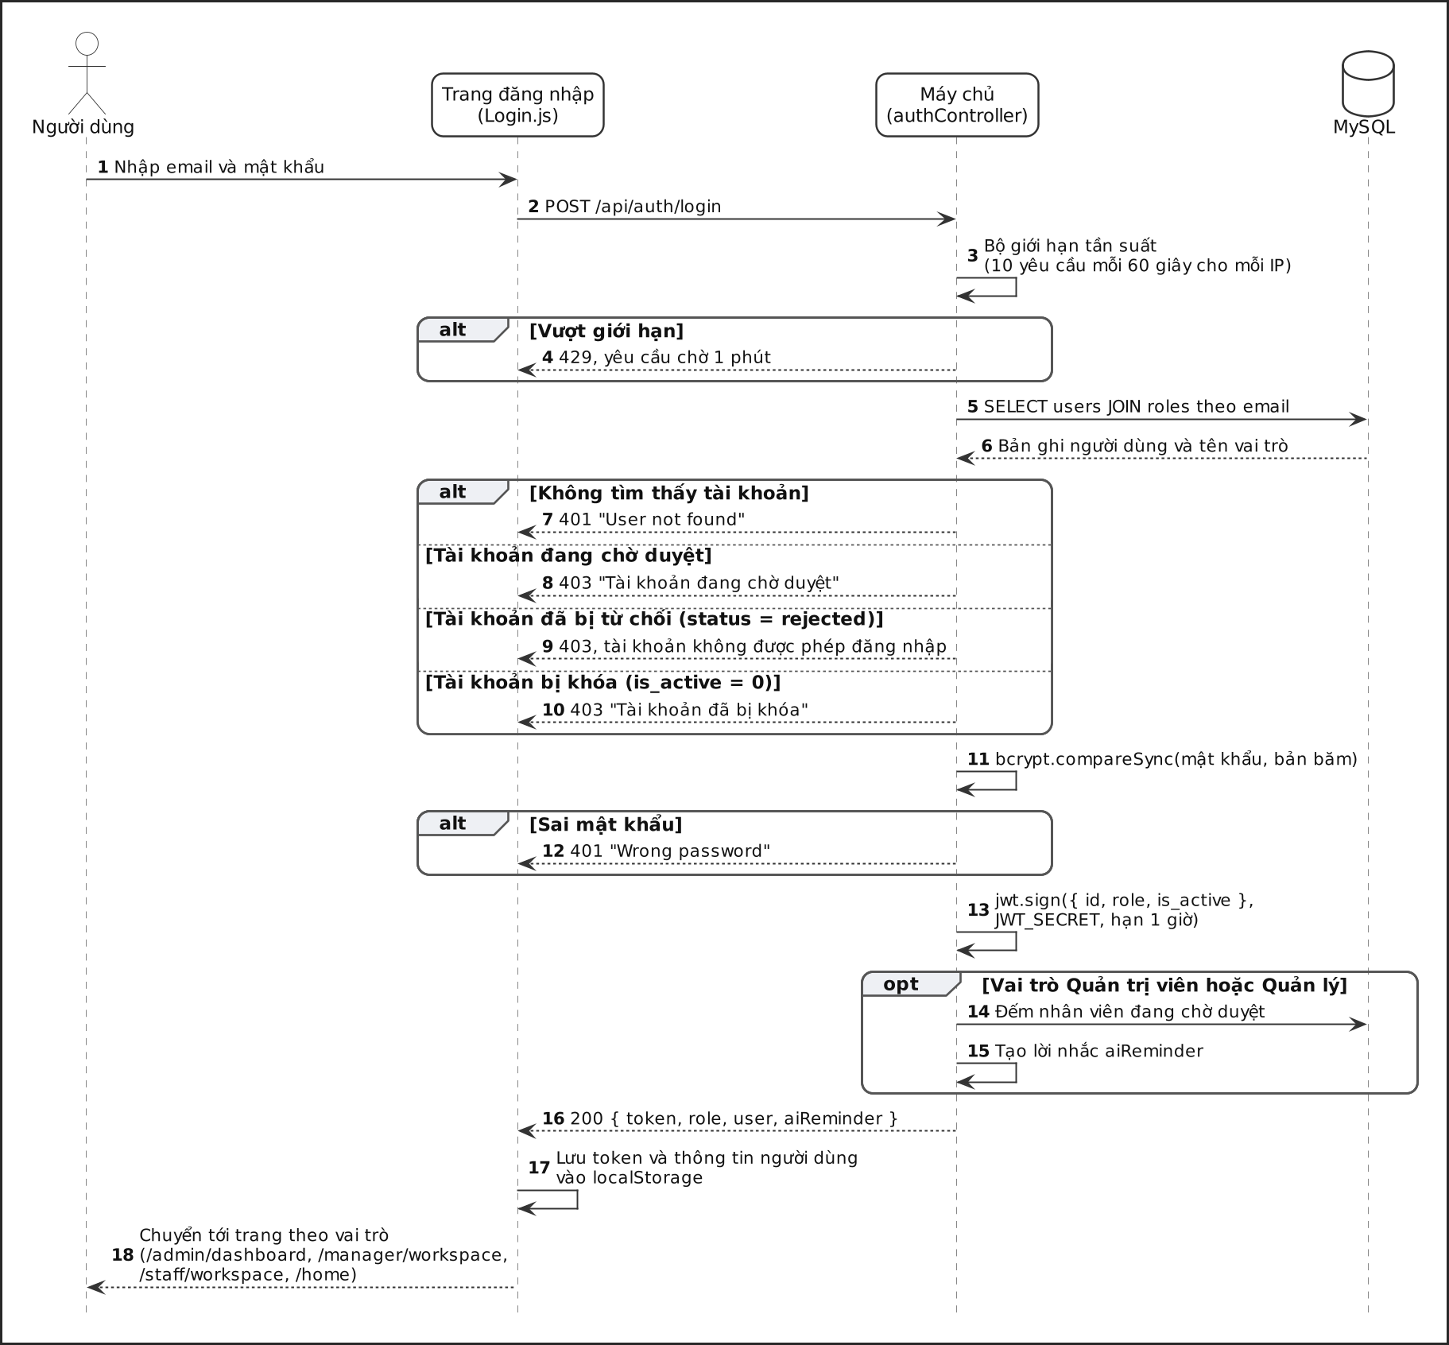
Hình 1.8. Sơ đồ tuần tự chức năng Đăng nhập và phân quyền
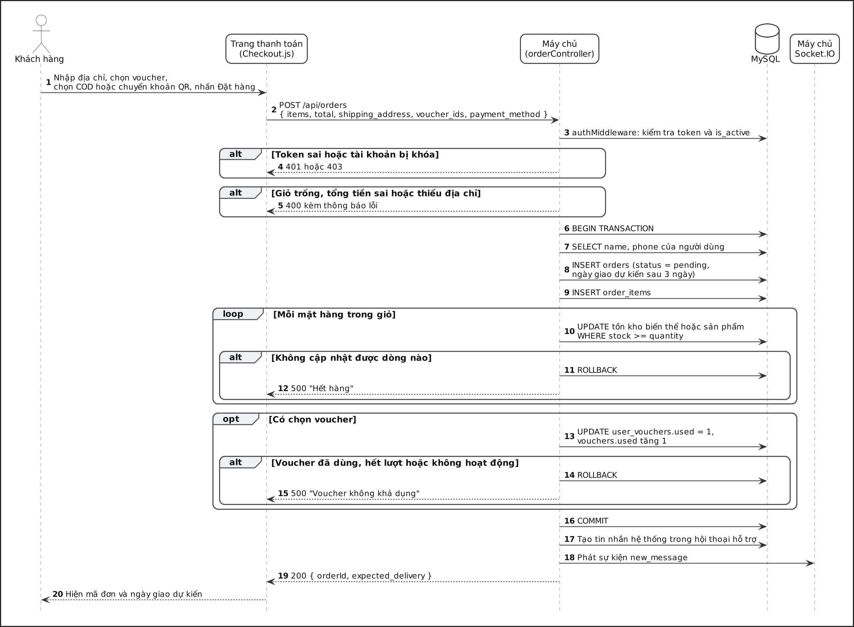
Hình 1.9. Sơ đồ tuần tự chức năng Đặt hàng có áp dụng voucher
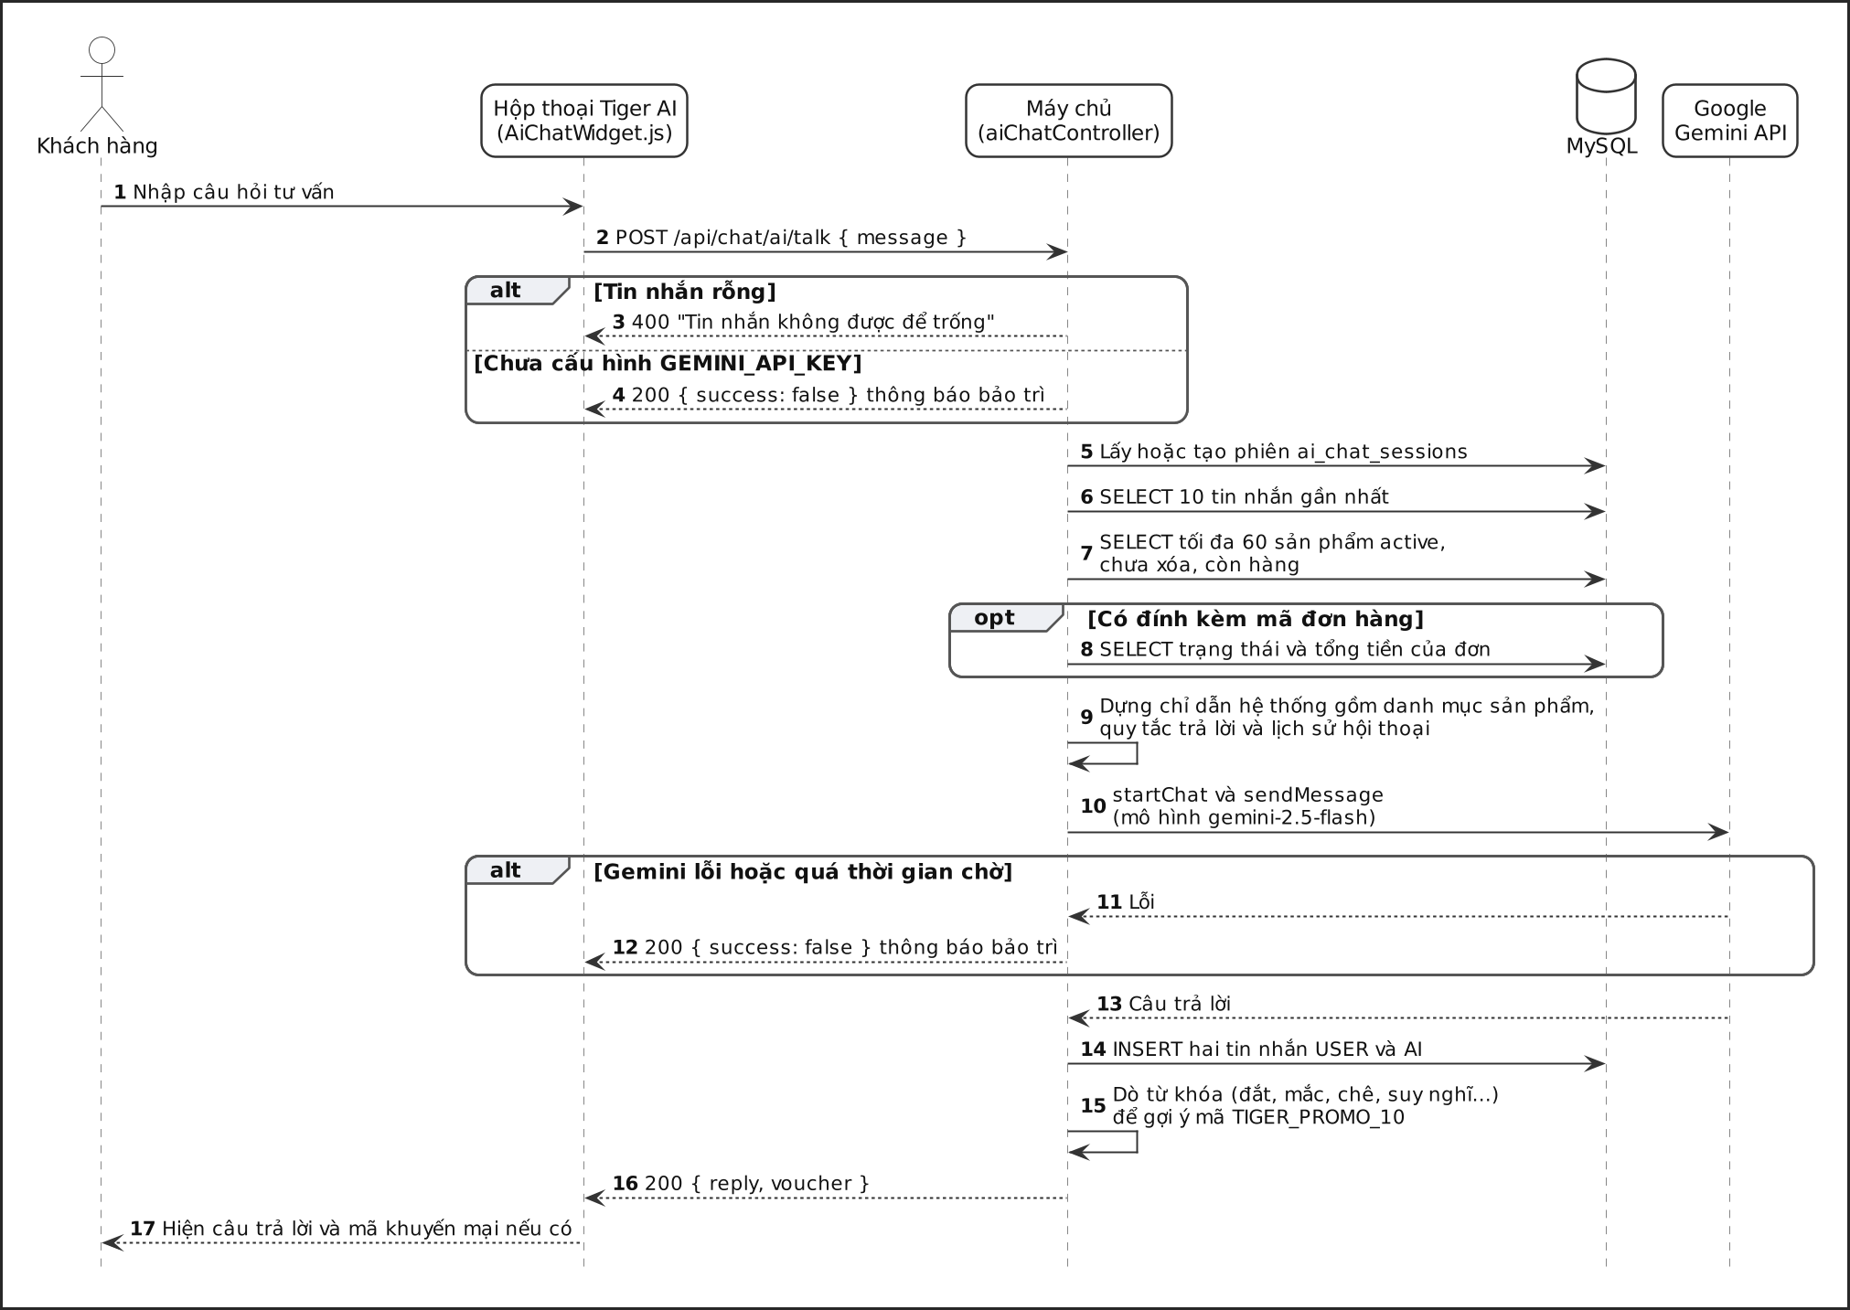
Hình 1.10. Sơ đồ tuần tự chức năng Tư vấn sản phẩm bằng AI Chatbot
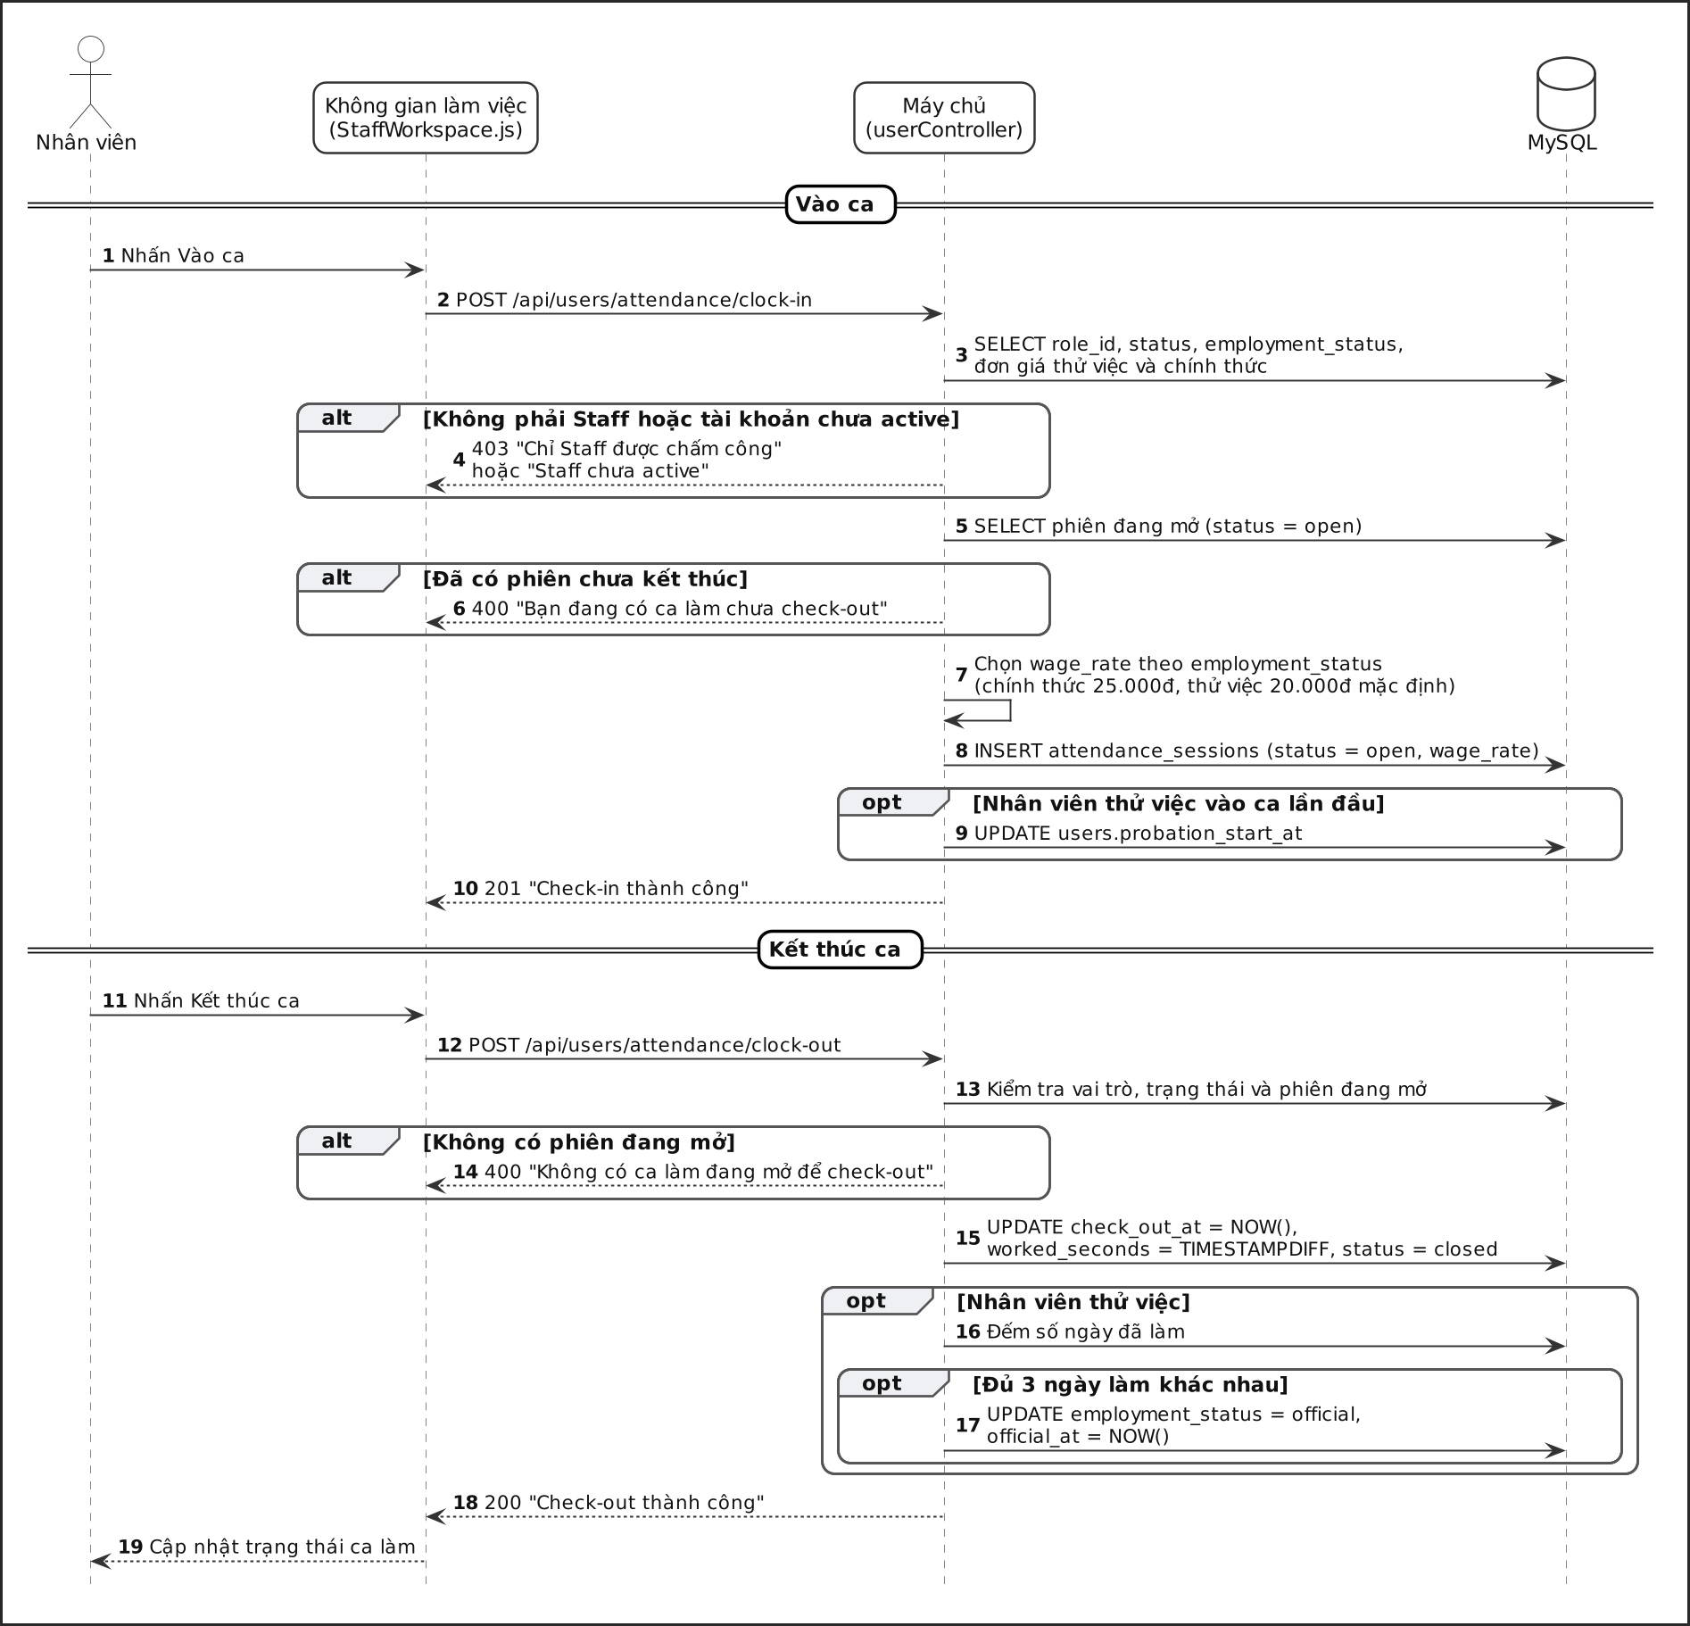
Hình 1.11. Sơ đồ tuần tự chức năng Chấm công vào ca và kết thúc ca

1.2.7 Sơ đồ hoạt động
Hình 1.12 dùng ba làn Khách hàng, Giao diện, Máy chủ và cơ sở dữ liệu để làm rõ điểm chuyển giao trách nhiệm và vị trí các bước kiểm tra khi đặt hàng, với ba điểm kết thúc sớm (token sai, hết hàng, voucher không khả dụng). Hình 1.13 thể hiện quy trình duyệt hai cấp: sản phẩm mới ở trạng thái pending, bị từ chối thì chuyển hidden kèm lý do để Quản lý sửa và gửi duyệt lại. Hình 1.14 mô tả vòng đời một ca làm việc từ đăng ký, duyệt, chấm công tới tính lương và sửa phiên thiếu thời điểm kết thúc.
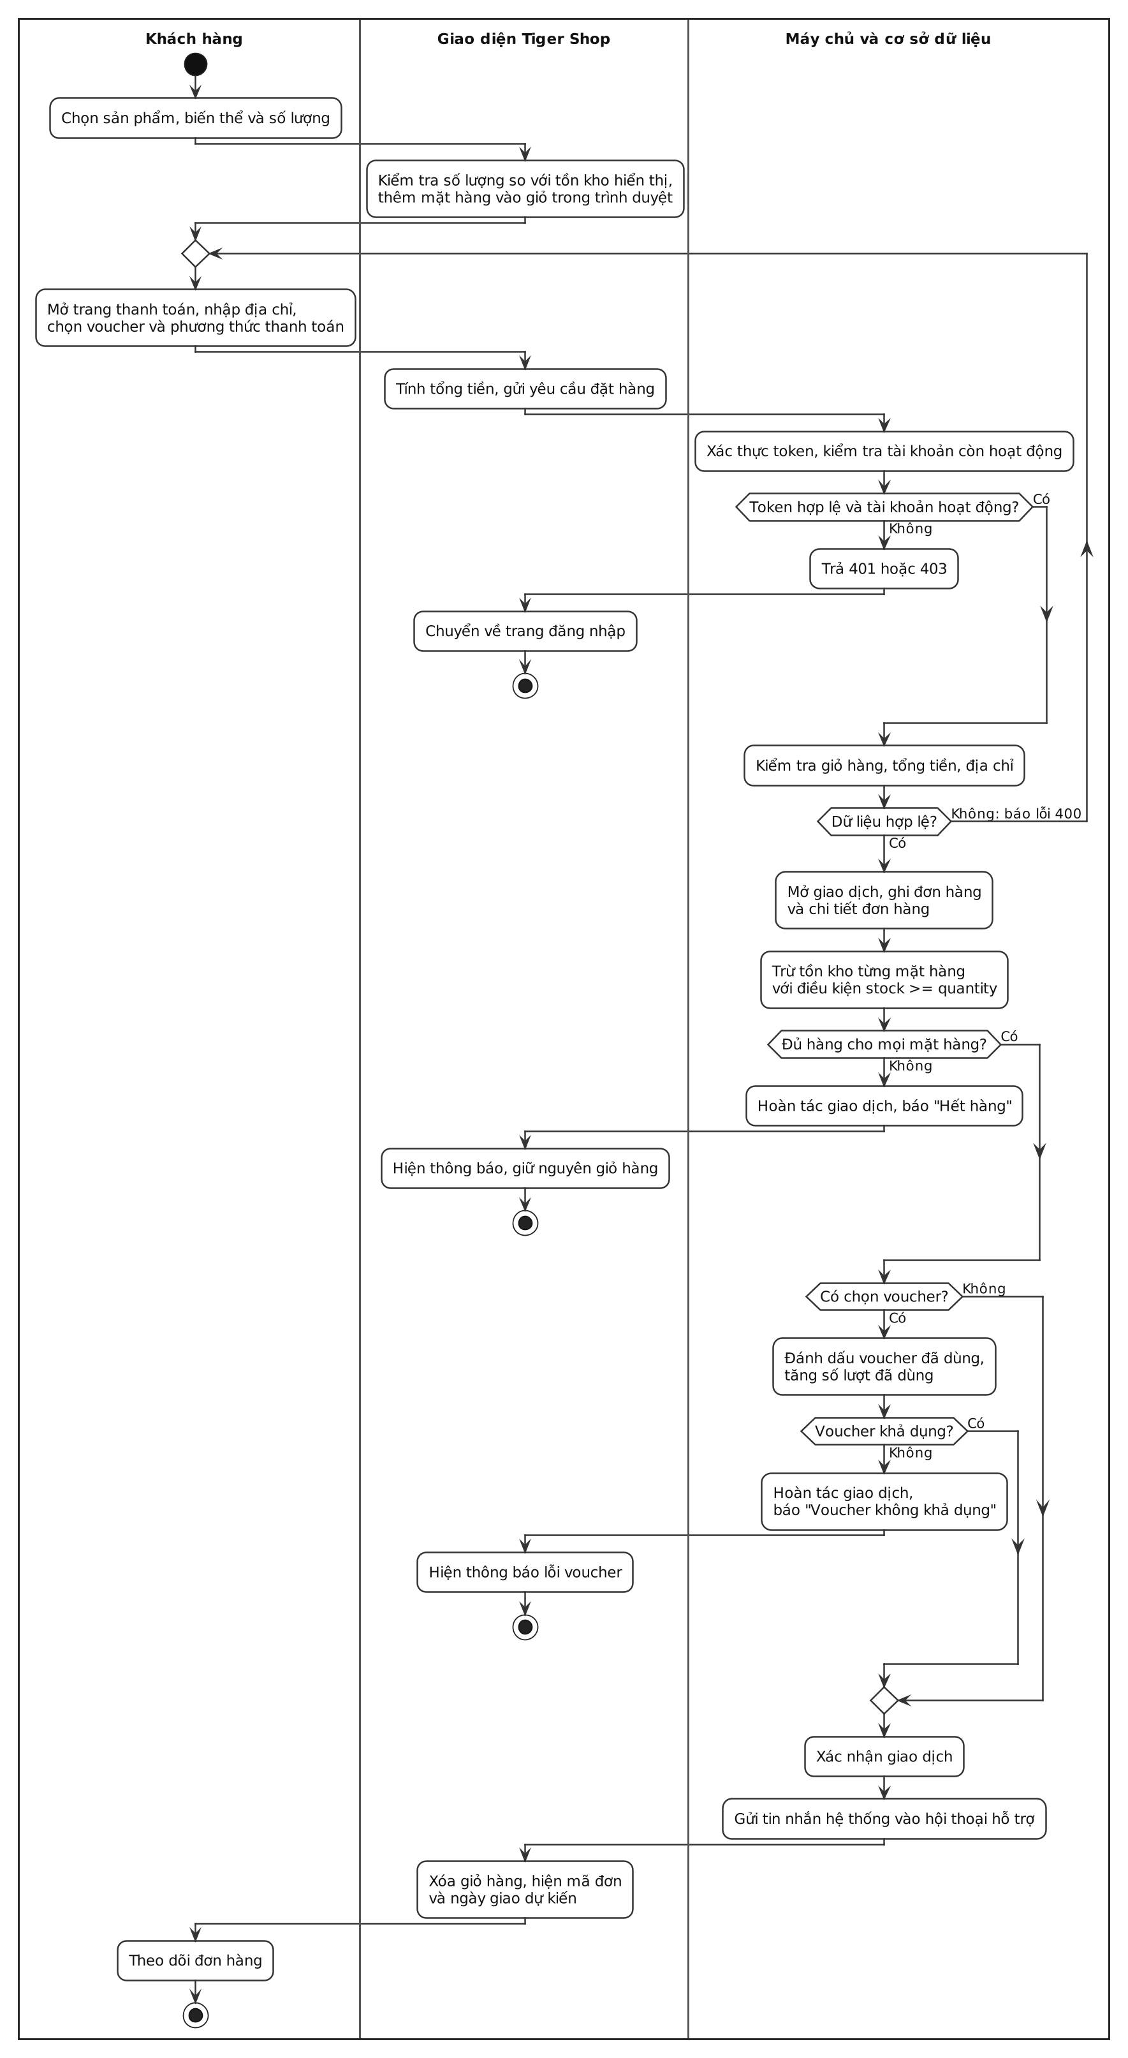
Hình 1.12. Sơ đồ hoạt động quy trình Đặt hàng
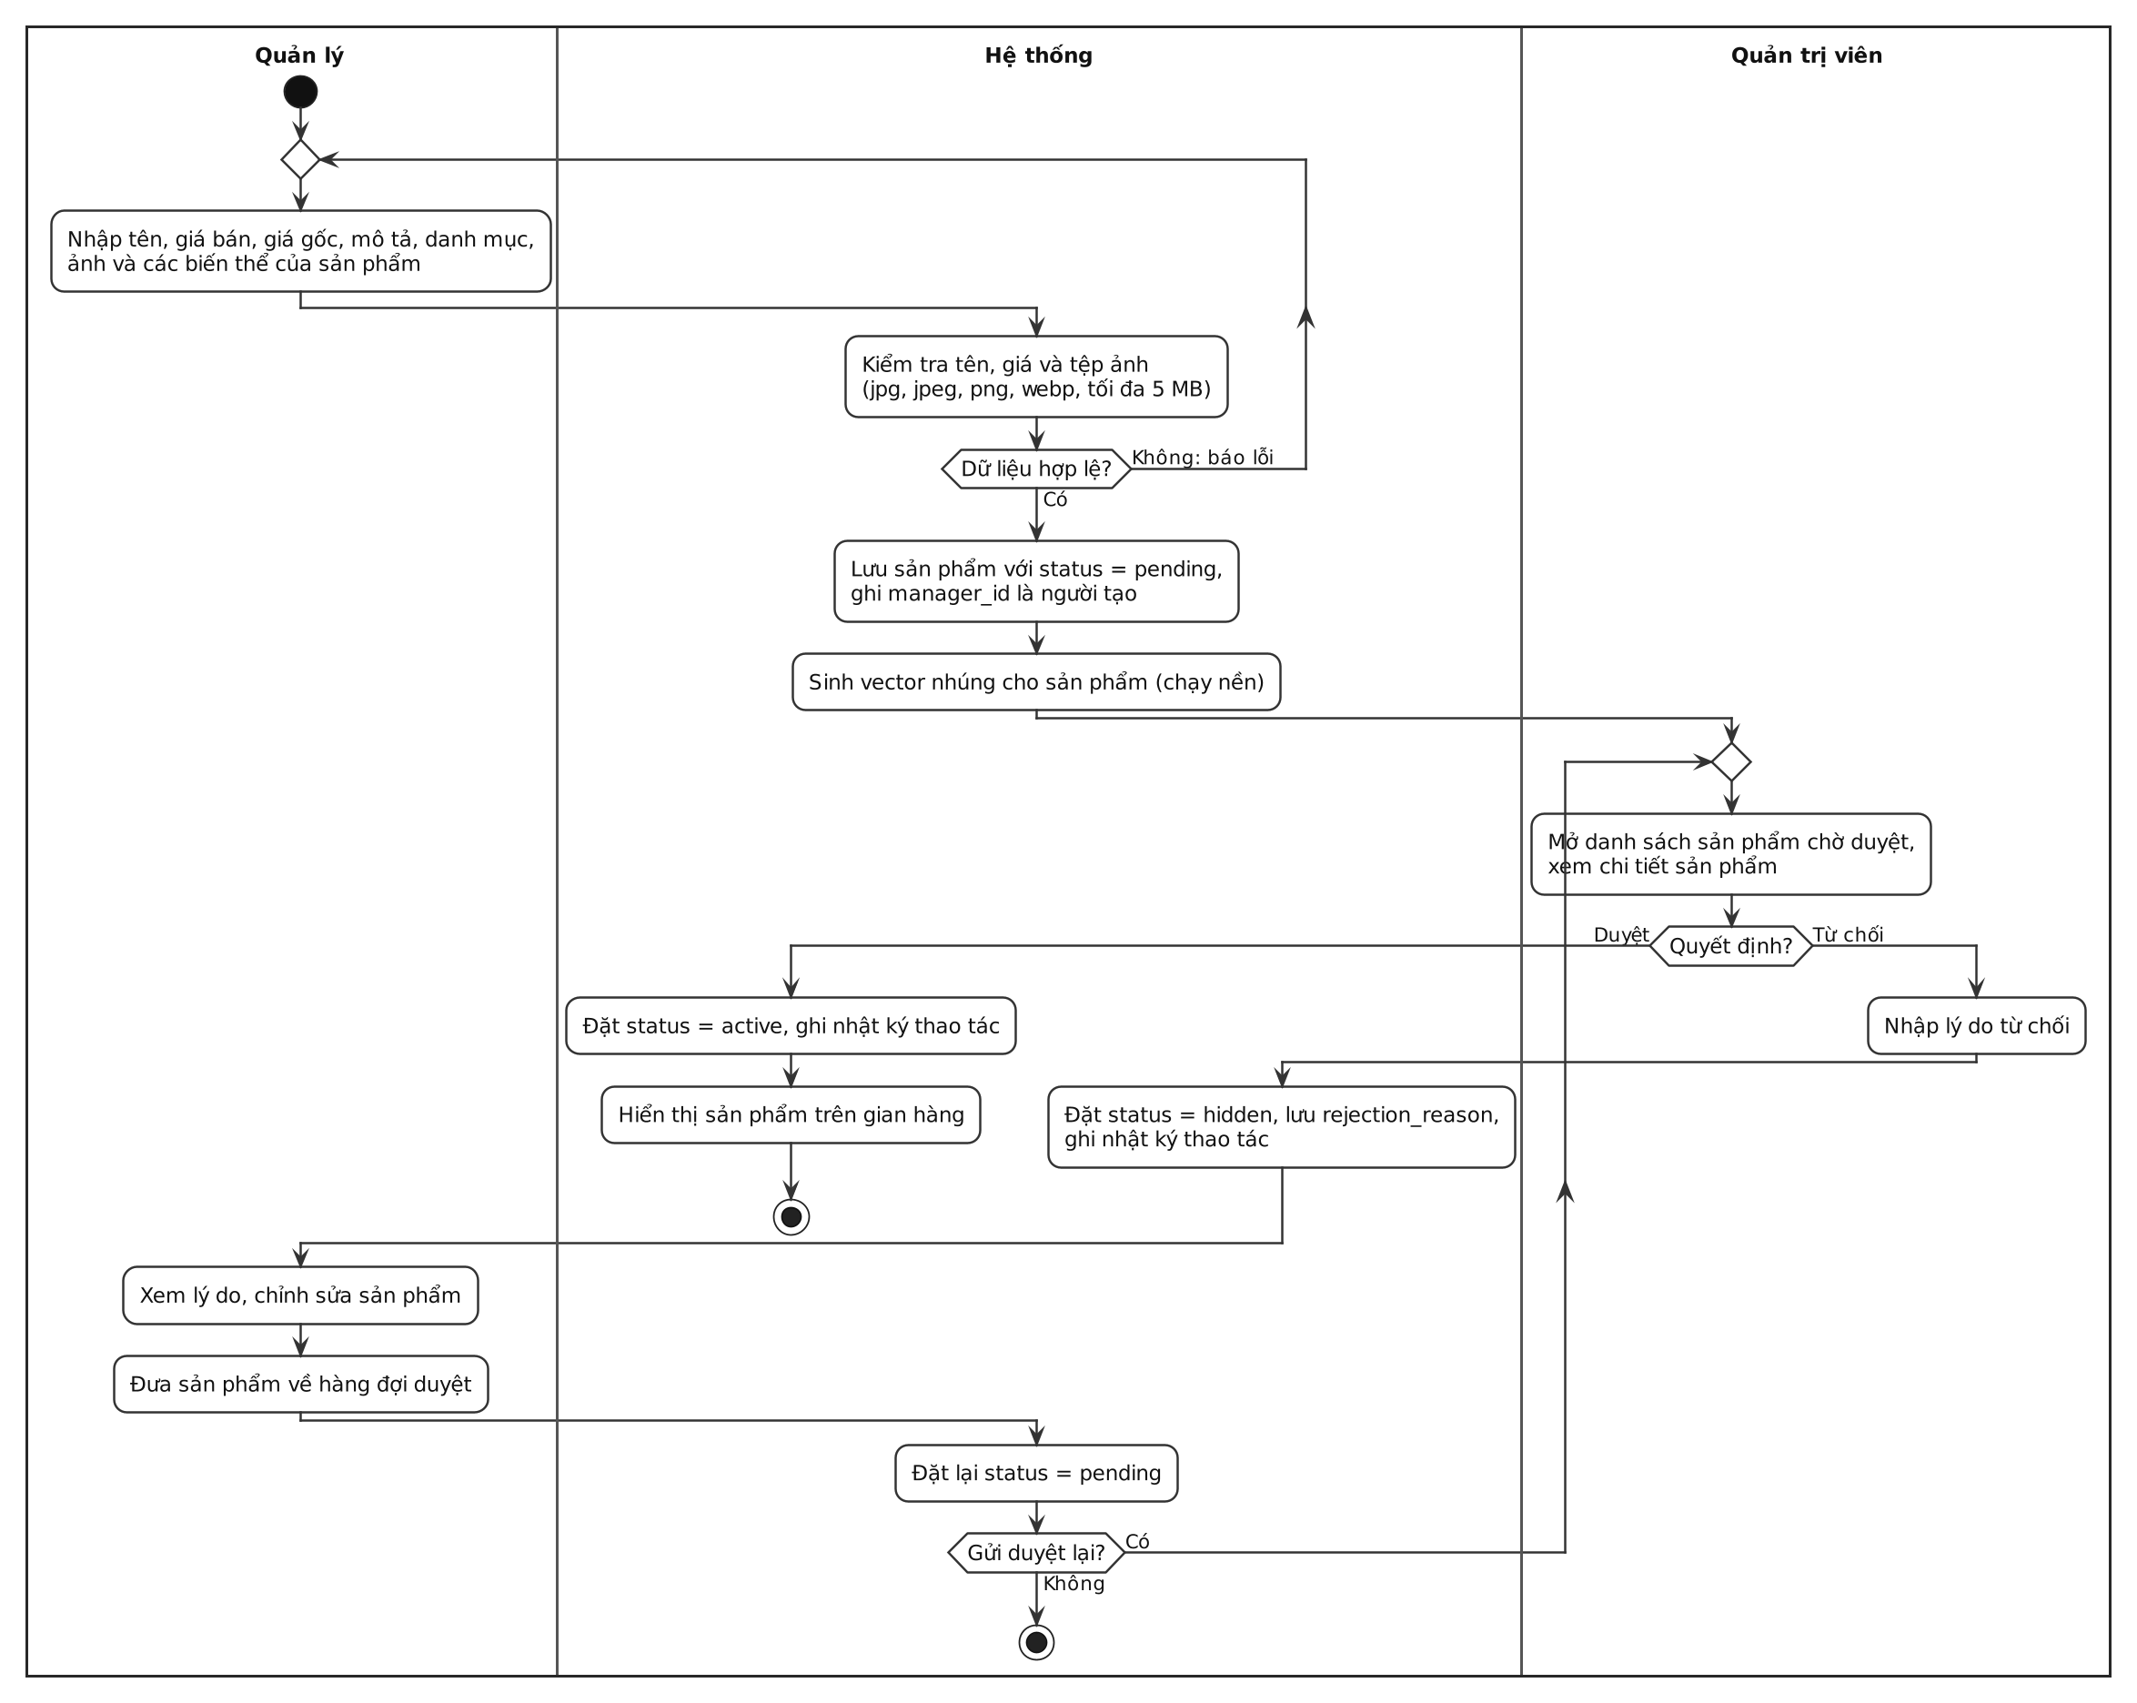
Hình 1.13. Sơ đồ hoạt động quy trình Đăng và duyệt sản phẩm
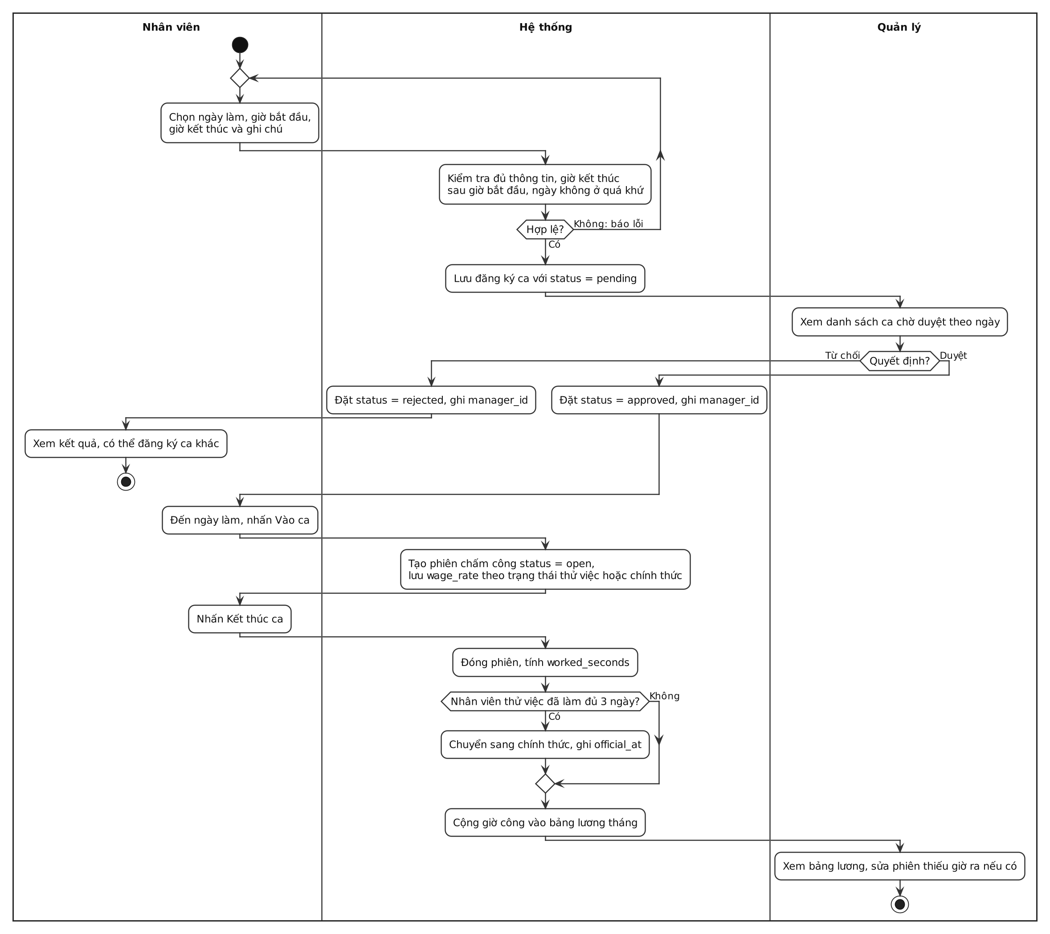
Hình 1.14. Sơ đồ hoạt động quy trình Đăng ký và duyệt ca làm việc

1.2.8 Sơ đồ lớp
Sơ đồ lớp mô hình hóa 22 lớp thực thể trong năm gói: Tài khoản, Bán hàng, Hỗ trợ khách hàng, Nhân sự và Nhật ký. Vì hệ thống viết bằng JavaScript và truy cập dữ liệu qua mysql2, không dùng ORM, các lớp là mô hình miền khái niệm: thuộc tính tương ứng cột của bảng cùng tên, phương thức tương ứng hàm nghiệp vụ trong controller và model. Bảng order_logs không được mô hình hóa vì chưa được mã nguồn sử dụng.
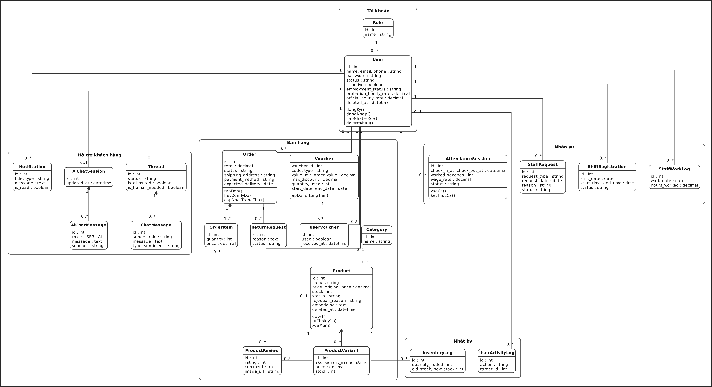
Hình 1.15. Sơ đồ lớp miền nghiệp vụ của hệ thống

1.2.9 Mô hình kiến trúc ba tầng
Tầng trình bày là ứng dụng React chạy trên trình duyệt, giữ trạng thái phía người dùng như giỏ hàng; services/​api.js và chatApi.js gửi yêu cầu HTTP kèm token Bearer, socket.io-client duy trì kênh chat. Ở tầng nghiệp vụ, mọi yêu cầu đi qua chuỗi middleware CORS, phân tích JSON, giới hạn tần suất (chỉ nhóm /api/auth), xác thực và kiểm tra vai trò, rồi tới 118 điểm cuối, controller và các dịch vụ aiService, mailService, voucherService; tầng này còn chứa máy chủ Socket.IO và tác vụ định kỳ. Tầng dữ liệu gồm MySQL 8 với 23 bảng và thư mục uploads; truy vấn dùng câu lệnh tham số hóa của mysql2, yếu tố được đánh giá trong kiểm thử SQL Injection ở Chương VI.
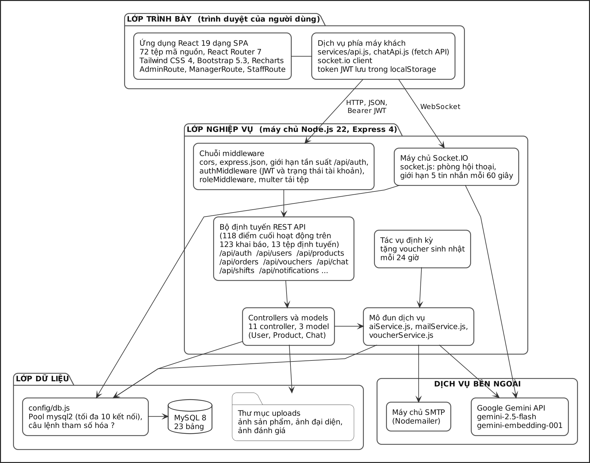
Hình 1.16. Mô hình kiến trúc ba tầng của hệ thống Tiger Shop

1.2.10 Sơ đồ cơ sở dữ liệu ERD
Cơ sở dữ liệu 23 bảng được tách thành ba sơ đồ thực thể liên kết theo miền nghiệp vụ, dùng ký hiệu chân chim; khóa chính đánh dấu «PK», khóa ngoại «FK», bảng tham chiếu từ phần khác tô nền xám. Phân hệ Bán hàng (Hình 1.17) gồm 12 bảng quanh ba thực thể users, products và orders; bảng order_logs được định nghĩa nhưng chưa được dùng. Nhiều ràng buộc chỉ được bảo đảm ở tầng ứng dụng vì các cột trạng thái là VARCHAR và lược đồ không có ràng buộc CHECK; Bảng 1.10 tổng hợp các ràng buộc cần kiểm chứng ở Chương IV.
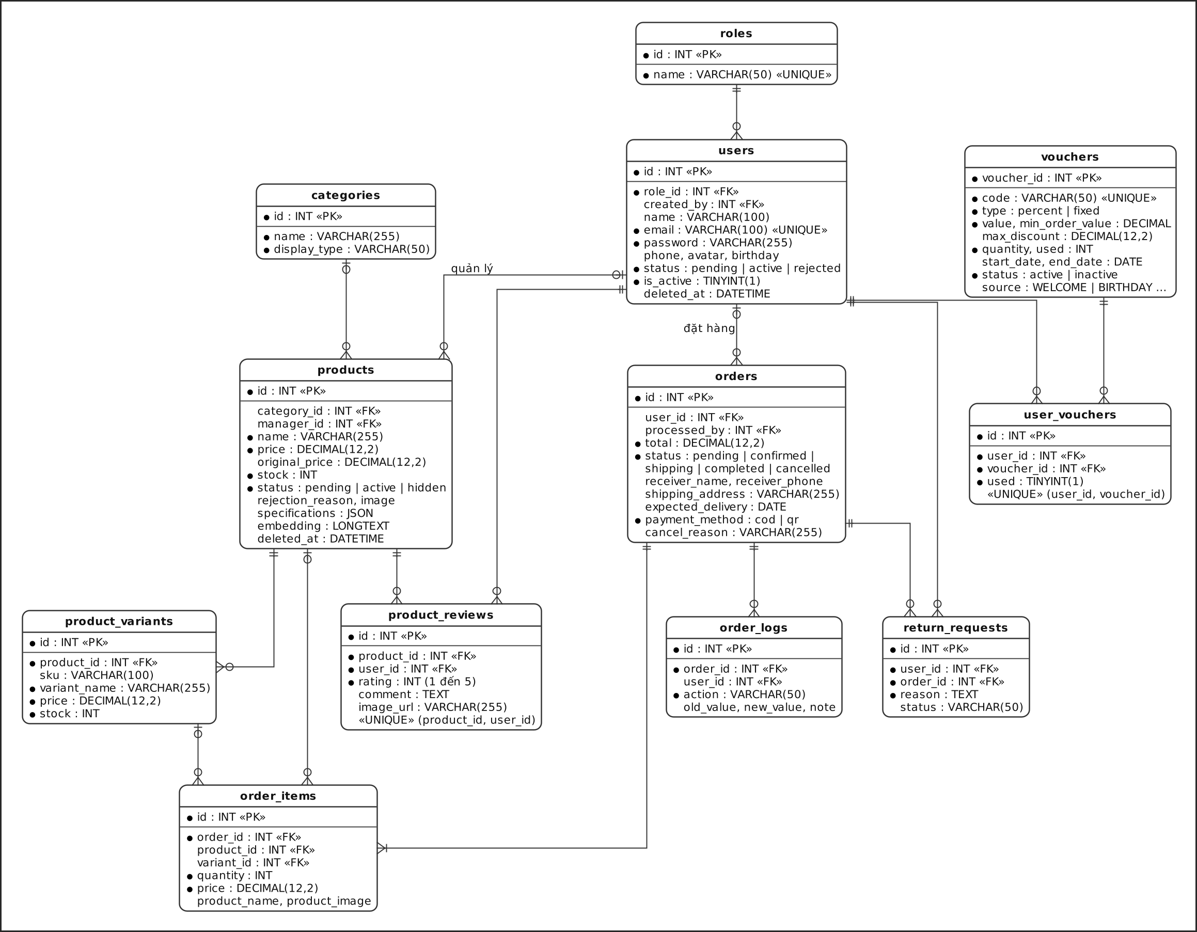
Hình 1.17. Sơ đồ ERD phân hệ Bán hàng
STT | Bảng và cột | Ràng buộc | Mức áp dụng | Ý nghĩa nghiệp vụ
1 | users.email | Duy nhất (UNIQUE) | Lược đồ | Mỗi thư điện tử chỉ đăng ký một tài khoản
2 | users.deleted_at, products.​deleted_​at | Xóa mềm | Ứng dụng | Dữ liệu bị ẩn nhưng khôi phục được
3 | products.status | Chỉ nhận pending, active, hidden; mặc định pending | Ứng dụng | Chỉ sản phẩm active được hiển thị trên gian hàng
4 | product_​variants.​product_​id | Khóa ngoại, ON DELETE CASCADE | Lược đồ | Xóa cứng sản phẩm thì xóa luôn các biến thể
5 | product_reviews (product_id, user_id) | Duy nhất trên cặp cột | Lược đồ | Mỗi khách hàng chỉ có một đánh giá cho mỗi sản phẩm
6 | product_​reviews.​rating | Số nguyên từ 1 đến 5 | Ứng dụng | Thang điểm đánh giá thống nhất
7 | orders.user_id | Khóa ngoại, ON DELETE SET NULL | Lược đồ | Giữ lại lịch sử đơn hàng khi tài khoản bị xóa
8 | orders.status | Chỉ nhận pending, confirmed, shipping, completed, cancelled; mặc định pending | Ứng dụng | Đơn hàng đi theo đúng tiến trình xử lý
9 | orders.​payment_​method | Chỉ nhận cod, qr; mặc định cod | Ứng dụng | Hai phương thức thanh toán được hỗ trợ
10 | order_​items.​order_​id | Khóa ngoại, ON DELETE CASCADE | Lược đồ | Xóa đơn thì xóa luôn các dòng chi tiết
11 | order_​items.​product_​id, order_​items.​variant_​id | Khóa ngoại, ON DELETE SET NULL | Lược đồ | Giữ dòng chi tiết đơn khi sản phẩm bị xóa
12 | products.stock, product_​variants.​stock | Không âm | Ứng dụng, qua câu lệnh cập nhật có điều kiện stock >= số lượng | Không bán vượt tồn kho
13 | vouchers.code | Duy nhất (UNIQUE) | Lược đồ | Không có hai voucher trùng mã
14 | vouchers.used, vouchers.quantity | used không vượt quantity; hết lượt thì chuyển không hoạt động | Ứng dụng | Không phát hành vượt số lượng voucher
15 | user_vouchers (user_id, voucher_id) | Duy nhất trên cặp cột | Lược đồ | Mỗi người chỉ nhận một voucher một lần
16 | return_​requests.​order_​id | Khóa ngoại, không có hành vi xóa lan truyền | Lược đồ | Không xóa được đơn đang có yêu cầu đổi trả
Bảng 1.10. Ràng buộc dữ liệu phân hệ Bán hàng
Phân hệ Nhân sự (Hình 1.18) gồm attendance_​sessions, shift_​registrations, staff_​requests và staff_​work_​logs; bảng users được tham chiếu hai lần, với tư cách nhân viên (staff_id) và người quản lý xử lý (manager_​id), điểm cần lưu ý khi chuẩn bị dữ liệu. Đặc điểm thiết kế quan trọng nhất là attendance_​sessions lưu trực tiếp đơn giá wage_rate tại thời điểm chấm công, nên bảng lương giữ đúng khi đơn giá thay đổi. Phân hệ Hỗ trợ khách hàng và Nhật ký (Hình 1.19) gồm hai kênh độc lập threads, chat_​messages và ai_​chat_​sessions, ai_​chat_​messages, mỗi người dùng một phiên nhờ ràng buộc duy nhất trên user_id, cùng notifications, user_​activity_​logs và inventory_​logs; inventory_​logs.manager_​id khai báo ON DELETE CASCADE nên xóa cứng tài khoản Quản lý sẽ mất nhật ký kho của người đó.
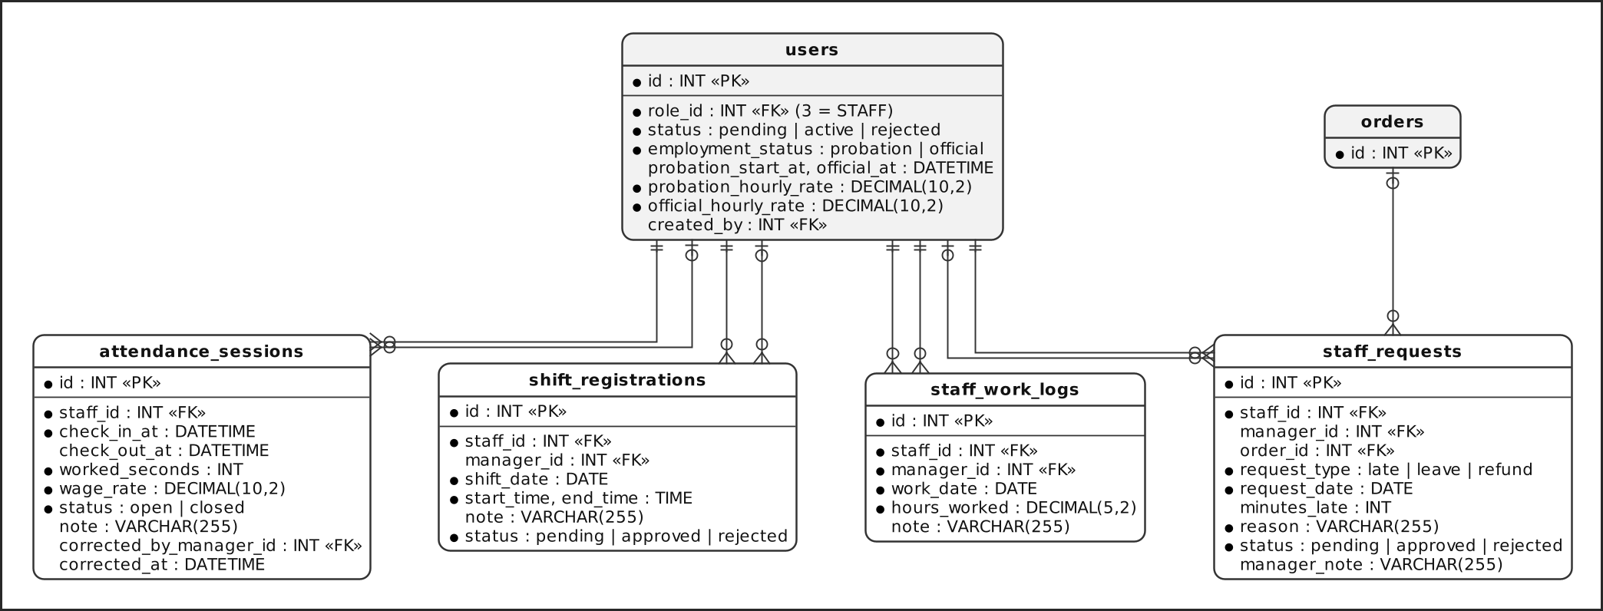
Hình 1.18. Sơ đồ ERD phân hệ Nhân sự
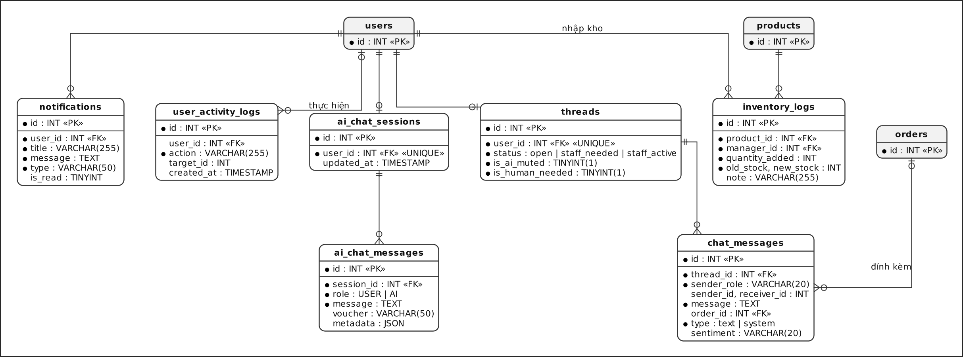
Hình 1.19. Sơ đồ ERD phân hệ Hỗ trợ khách hàng và Nhật ký hệ thống

1.2.11 Sơ đồ triển khai hệ thống
Sơ đồ triển khai có năm nút: máy trạm chạy trình duyệt; máy chủ giao diện React ở cổng 3000 chuyển tiếp yêu cầu /api; máy chủ ứng dụng Node.js 22.16.0 với Express, Socket.IO và thư mục uploads ở cổng 5000 (cổng 5001 khi kiểm thử); container MySQL 8.0.46 trên OrbStack [10] ở cổng 3306 chứa hai cơ sở dữ liệu tách biệt ecommerce và ecommerce_​test; và nút công cụ kiểm thử. Jest [11] và Supertest [12] nạp trực tiếp đối tượng app qua cổng HTTP tạm, Apache JMeter 5.6.3 [13] gửi tải tới cổng 5001, OWASP ZAP 2.17.0 [14] chạy trong Docker và quét API qua đặc tả OpenAPI, còn Playwright [15] được dự kiến nhưng chưa thực hiện. Máy chủ ứng dụng gọi Gemini API qua HTTPS và máy chủ SMTP để gửi thư.
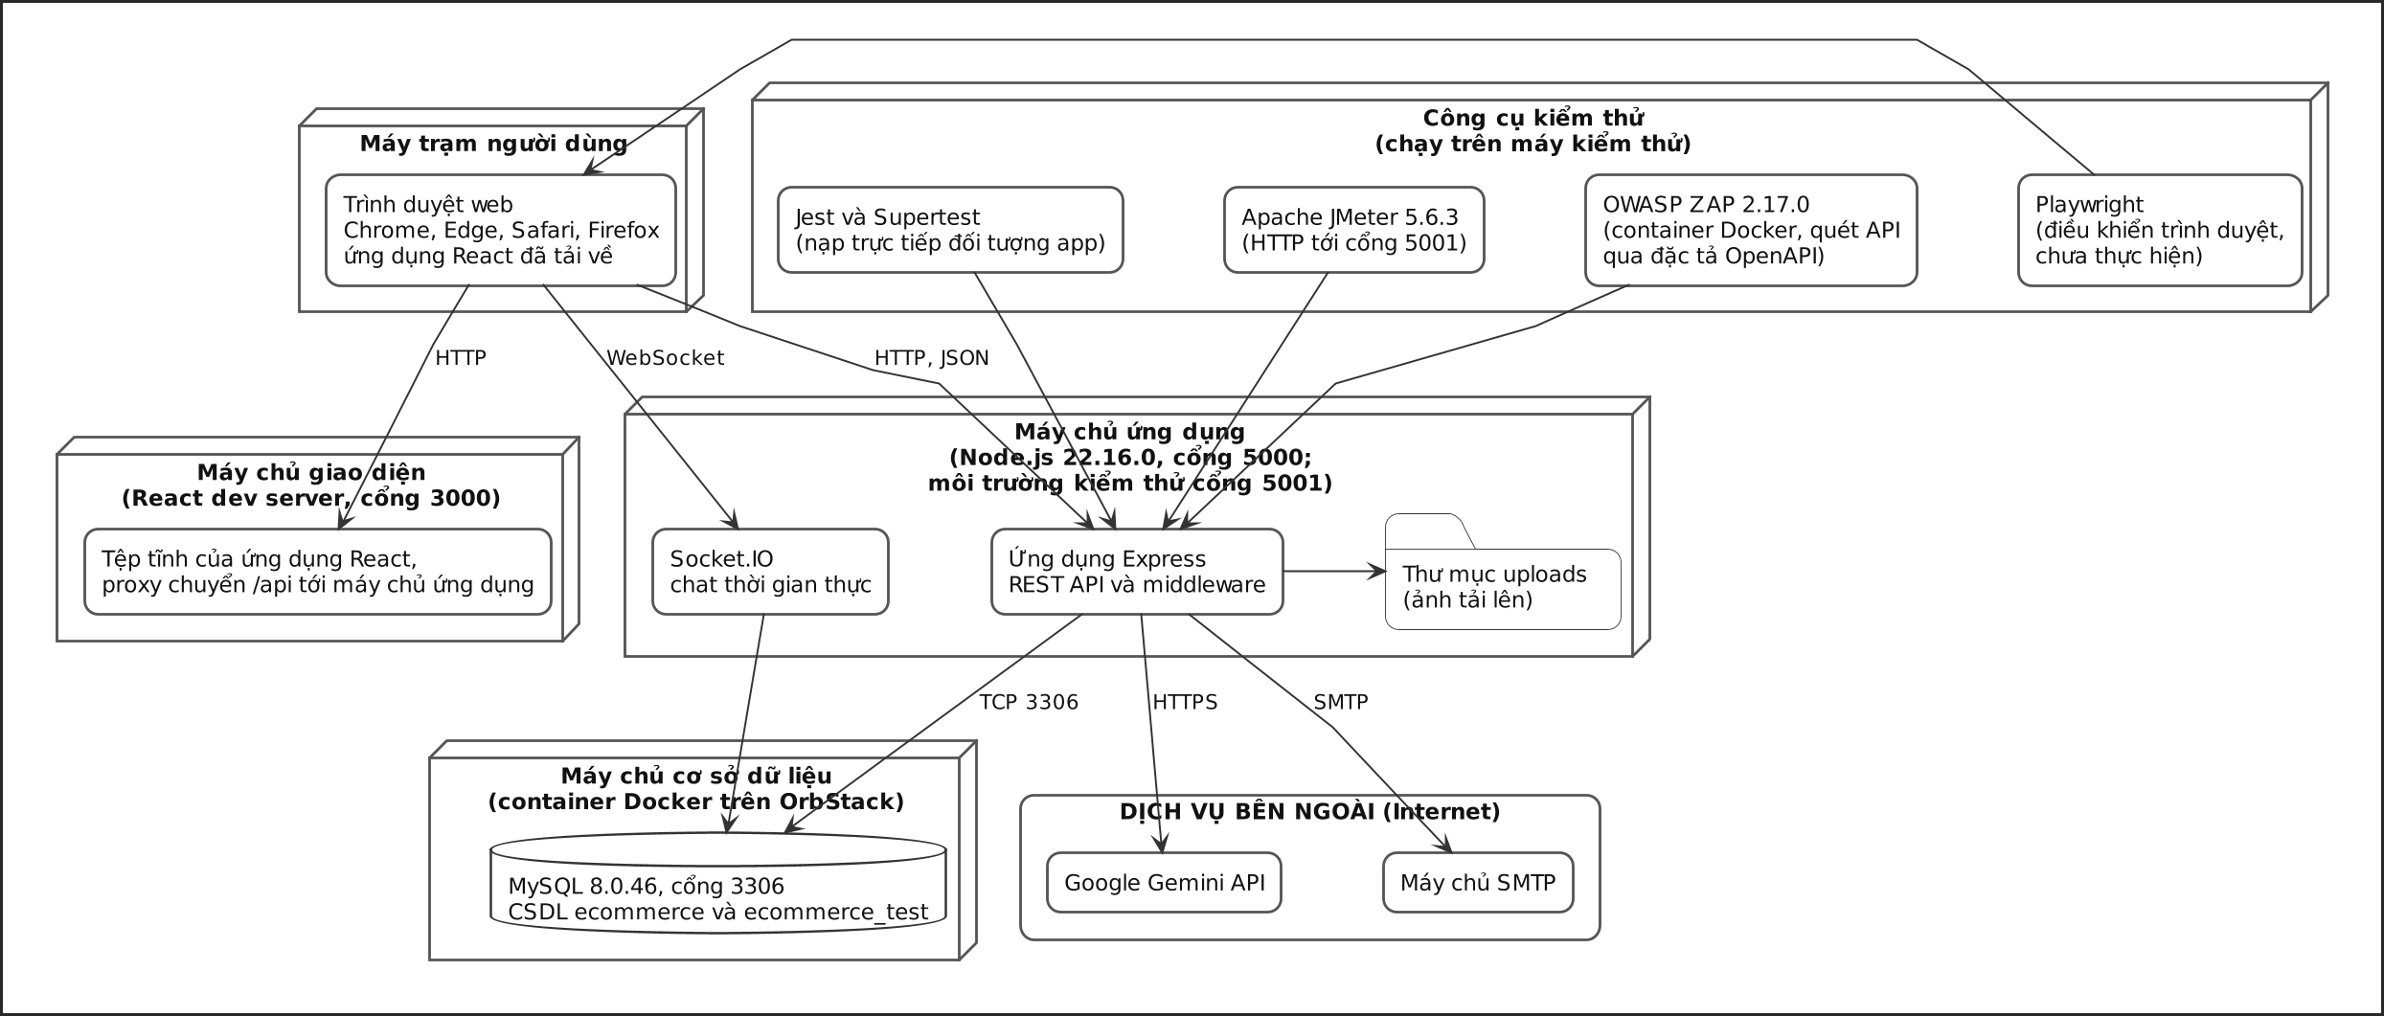
Hình 1.20. Sơ đồ triển khai hệ thống và môi trường kiểm thử

1.3 Yêu cầu phi chức năng

1.3.1 Giao diện người dùng
Giao diện phải hiển thị đúng trên Chrome, Edge, Firefox và Safari bản mới, co giãn theo ba độ rộng: điện thoại (dưới 768 px), máy tính bảng (768 đến 1024 px) và máy tính để bàn (trên 1024 px). Mỗi vai trò có không gian làm việc riêng; mọi thao tác thêm, sửa, xóa có phản hồi trực quan và trạng thái đang xử lý; thông báo lỗi bằng tiếng Việt, không lộ thông tin kỹ thuật như câu lệnh SQL hay dấu vết ngăn xếp; số tiền hiển thị theo định dạng Việt Nam với dấu chấm phân cách hàng nghìn.

1.3.2 Hiệu năng
Hệ thống phải đáp ứng các ngưỡng ở Bảng 1.11, là tiêu chí đánh giá của Chương V, trong môi trường kiểm thử ở mục 2.3 với máy chủ ứng dụng và cơ sở dữ liệu trên cùng một máy. Điểm cuối đăng nhập chịu giới hạn tần suất nên được đo trong kịch bản riêng; thời gian tải trang lần đầu thuộc tầng giao diện, phải đo bằng trình duyệt thật chứ không đo được bằng JMeter.
STT | Chỉ tiêu | Ngưỡng yêu cầu | Kiểm chứng tại
1 | Thời gian phản hồi trung bình của API đọc dữ liệu | Dưới 500 ms | Mục 5.4.2
2 | Thời gian phản hồi trung bình của API ghi dữ liệu | Dưới 1.000 ms | Mục 5.4.2
3 | Thời gian phản hồi của trợ lý ảo Tiger AI | Dưới 5.000 ms | Mục 5.4.5
4 | Thời gian tải trang lần đầu | Dưới 3 giây | Mục 5.4.6
5 | Số người dùng đồng thời hệ thống phục vụ được | Tối thiểu 100 người dùng | Mục 5.4.1
6 | Tỉ lệ lỗi ở mức tải 100 người dùng đồng thời | Dưới 1% | Mục 5.4.7
7 | Thông lượng | Tối thiểu 50 yêu cầu mỗi giây | Mục 5.4.1
Bảng 1.11. Yêu cầu hiệu năng của hệ thống

1.3.3 Bảo mật
Yêu cầu bảo mật được xây dựng theo OWASP Top 10 phiên bản 2021 [16] và là căn cứ cho Chương VI. Về xác thực và quản lý phiên (A07): mật khẩu băm bằng bcrypt hệ số tối thiểu 10, không bao giờ lưu hoặc trả về dạng rõ, tối thiểu 6 ký tự ở cả đăng ký và đổi mật khẩu; token có thời hạn, khóa ký lấy từ biến môi trường; nhóm điểm cuối xác thực được giới hạn tần suất; tài khoản bị khóa bị chặn ngay ở yêu cầu kế tiếp; tài khoản chờ duyệt hoặc bị từ chối không được cấp token. Về kiểm soát truy cập (A01): mọi điểm cuối không công khai phải kiểm tra token; phân quyền ở máy chủ theo hai chiều, theo vai trò đối với chức năng và theo quyền sở hữu đối với dữ liệu (khách hàng chỉ đọc được đơn, hội thoại, thông báo của mình; nhân viên chỉ đọc bảng lương của mình); mọi điểm cuối ghi sản phẩm phải kiểm tra vai trò MANAGER hoặc ADMIN; Quản lý không được đổi vai trò, khóa hay đặt lại mật khẩu người khác và không ai được tự nâng vai trò; kết nối Socket.IO phải được xác thực trước khi vào phòng hội thoại.
Về chống tấn công chèn và kiểm soát đầu vào (A03, A04): mọi truy vấn dùng câu lệnh tham số hóa; dữ liệu người dùng được làm sạch hoặc mã hóa khi hiển thị; giá bán và tổng tiền được tính lại ở máy chủ; mọi điểm tải tệp kiểm tra phần mở rộng và kiểu MIME, giới hạn 5 MB và đặt lại tên tệp. Về cấu hình (A05): khóa ký token, khóa Gemini, tài khoản SMTP và mật khẩu cơ sở dữ liệu nằm trong biến môi trường; CORS chỉ cho phép nguồn hợp lệ; phản hồi có các tiêu đề bảo mật HTTP và không lộ công nghệ máy chủ; lỗi máy chủ chỉ trả thông báo chung, chi tiết ghi vào nhật ký nội bộ.

1.3.4 Khả năng mở rộng
Tầng trình bày và tầng nghiệp vụ tách biệt qua API nên nâng cấp độc lập được, và JWT không lưu trạng thái phiên nên các yêu cầu REST có thể phân tải cho nhiều bản sao. Tuy nhiên phòng Socket.IO, bộ đếm giới hạn tần suất và tác vụ định kỳ nằm trong bộ nhớ một tiến trình, nên khi mở rộng ngang cần bộ điều hợp dùng chung và chỉ một bản sao chạy tác vụ định kỳ; kích thước pool kết nối (10) là tham số cần điều chỉnh theo tải (Chương V).

1.3.5 Khả năng sao lưu và phục hồi dữ liệu
Cơ sở dữ liệu cần sao lưu hằng ngày bằng mysqldump cùng thư mục uploads; tệp database/​schema_​full.sql cho phép dựng lại 23 bảng. Thao tác xóa người dùng và sản phẩm dùng xóa mềm qua deleted_at; các nghiệp vụ ghi nhiều bảng như đặt hàng và đăng ký kèm voucher phải nằm trong một giao dịch; dữ liệu kiểm thử tách sang ecommerce_​test. Việc phục hồi từ bản sao lưu chưa được kiểm chứng trong phạm vi báo cáo.

1.3.6 Tính sẵn sàng
Hệ thống hướng tới mức sẵn sàng tối thiểu 99% trong giờ hoạt động. Lỗi của dịch vụ phụ không được làm dừng máy chủ: khi Gemini lỗi hoặc thiếu khóa, trợ lý ảo hiển thị thông báo bảo trì và hướng khách sang chat với nhân viên; khi SMTP lỗi, gửi hóa đơn báo thất bại nhưng đơn vẫn được xử lý; WebSocket bị gián đoạn thì tự kết nối lại; token hết hạn thì đưa người dùng về trang đăng nhập.

1.3.7 Khả năng tương thích
Môi trường đã kiểm thử là Node.js 22.16.0 và MySQL 8.0.46 trên macOS; Windows và Linux cần kiểm chứng thêm. Node.js 18 không được dùng làm mức tối thiểu vì các phụ thuộc đã khóa yêu cầu phiên bản mới hơn. Cổng dịch vụ và thông tin kết nối cơ sở dữ liệu cấu hình được qua biến môi trường. Phía người dùng, hệ thống phải tương thích với Chrome, Edge, Firefox và Safari ở hai phiên bản gần nhất trên Windows, macOS, Android và iOS; hệ thống trao đổi với Gemini qua HTTPS dạng JSON và với máy chủ thư qua SMTP.

1.3.8 Ràng buộc hệ thống
Loại ràng buộc | Nội dung
Công nghệ | JavaScript cho cả hai phía (Node.js, Express; React); MySQL; truy cập dữ liệu bằng SQL tham số hóa, không dùng ORM
Môi trường chạy | Node.js 22.16.0, MySQL 8.0.46; giao diện cổng 3000, máy chủ cổng 5000 (5001 khi kiểm thử), MySQL cổng 3306
Phụ thuộc ngoài | Tiger AI cần Gemini API và GEMINI_API_KEY; gửi hóa đơn cần máy chủ SMTP; cả hai cần Internet
Nghiệp vụ | Sản phẩm mới phải được Quản trị viên duyệt trước khi hiển thị; chỉ nhân viên đang hoạt động được chấm công, không mở phiên mới khi phiên cũ chưa đóng; khách chỉ hủy được đơn chờ xử lý và chỉ đánh giá sản phẩm đã mua; đơn giá giờ công chốt tại thời điểm chấm công
Dữ liệu và bảo mật | Ràng buộc phân hệ Bán hàng theo Bảng 1.10; mỗi người dùng một hội thoại hỗ trợ và một phiên AI; token hạn 1 giờ; /api/auth giới hạn 10 yêu cầu, chat giới hạn 5 tin mỗi 60 giây mỗi IP; tài khoản quản trị gốc mã 1 không được khóa, xóa
Tệp và thanh toán | Ảnh chỉ nhận jpg, jpeg, png, webp tối đa 5 MB, lưu trong uploads; chỉ hỗ trợ thanh toán khi nhận hàng và chuyển khoản QR tĩnh
Bảng 1.12. Các ràng buộc của hệ thống

1.4 Phần mềm cần kiểm thử

1.4.1 Thông tin phần mềm
Hệ thống được kiểm thử là ứng dụng web ba tầng: ứng dụng trang đơn React 19.2.3 (React Router DOM 7.11.0, Tailwind CSS 4.2, Bootstrap 5.3.8, Framer Motion 12, Three.js 0.185, Recharts 3.8.1) và RESTful API trên Node.js 22.16.0, Express 4.22.1, dùng MySQL 8.0.46 qua mysql2 3.16.0 cùng các thư viện Socket.IO 4.8.3, jsonwebtoken 9.0.3, bcrypt 6.0.0, express-rate-limit 8.3.2, Multer 2.0.2 và Nodemailer 8.0.5; trợ lý ảo gọi Google Gemini qua @google/​genai 1.49 và @google/​generative-ai 0.24.1 (mô hình gemini-2.5-flash, gemini-embedding-001). Hệ thống có bốn vai trò đang dùng, 24.317 dòng mã ứng dụng, 118 điểm cuối hoạt động trên 123 khai báo và 23 bảng (order_logs chưa được dùng). Phiên bản thư viện là phiên bản khai báo trong package.json, đã đối chiếu với node_​modules.

1.4.2 Phiên bản phần mềm được kiểm thử
Theo IEEE 829 [17], đối tượng kiểm thử phải được định danh chính xác để kết quả tái lập được. Mã nguồn được kiểm thử là commit 7c27203 [18] cộng các thay đổi chưa commit của nhóm phát triển và hai thay đổi nhỏ phục vụ kiểm thử (Bảng 1.13); hai thay đổi này không làm đổi hành vi nghiệp vụ khi chạy bằng lệnh node server.js. Mọi kết quả ở Chương III đến VII áp dụng cho phiên bản này.
Hạng mục | Nội dung
Kho mã nguồn | Thư mục dự án phantichphanmem, nhánh nang-cap-giao-dien-va-chatbox
Commit cơ sở | 7c27203 với thông điệp "update chat ai", ngày 05/09/2026
Thay đổi chưa commit của nhóm phát triển (15/09/2026) | controllers/aiChatController.js (269 dòng thêm và bớt so với commit), productController.js (99 dòng), categoryController.js (43 dòng), services/aiService.js (29 dòng); phía giao diện có tám tệp trong frontend/src được sửa và tệp mới TigerProductHero.jsx
Thay đổi phục vụ kiểm thử (25/09/2026) | config/db.js đọc thông tin kết nối từ biến môi trường và giữ giá trị mặc định cũ làm dự phòng; server.js chỉ khởi tạo Socket.IO, tác vụ định kỳ và mở cổng khi được chạy trực tiếp, đồng thời xuất app và server cho Supertest
Thành phần bổ sung cho kiểm thử | Jest 30.5.2 và Supertest 7.3.0 trong devDependencies; tệp jest.config.js; thư mục tests gồm 2 tệp kiểm thử đơn vị, 14 tệp kiểm thử tích hợp và 2 tệp thiết lập; kịch bản nạp dữ liệu scripts/seed_test_data.js
Cơ sở dữ liệu | Lược đồ database/schema_full.sql với 23 bảng; cơ sở dữ liệu kiểm thử ecommerce_test tách biệt với cơ sở dữ liệu phát triển ecommerce
Cấu hình chạy khi kiểm thử | Máy chủ ứng dụng chạy ở cổng 5001 bằng biến môi trường PORT để tách khỏi bản phát triển ở cổng 5000
Bảng 1.13. Phiên bản mã nguồn và các thay đổi kèm theo

1.4.3 Công cụ kiểm thử
Vì Tiger Shop viết bằng JavaScript, nhóm chọn công cụ thuộc hệ sinh thái Node.js cho kiểm thử đơn vị và tích hợp, kết hợp các công cụ độc lập ngôn ngữ ở mức giao thức HTTP cho kiểm thử hiệu năng và bảo mật (lý do không dùng bộ công cụ Java ở mục 2.5.2). Postman và Playwright chưa được thực hiện trong phiên bản này, kế hoạch nằm ở mục 4.4 và 4.5.
Công cụ | Phiên bản | Mục đích sử dụng | Chương
Microsoft Excel | Không áp dụng | Quản lý test case, dữ liệu, kết quả mong đợi và kết quả thực hiện (Tiger_Shop_TestCases.xlsx) | III
Jest | 30.5.2 | Bộ chạy kiểm thử đơn vị và tích hợp; giả lập cơ sở dữ liệu, dịch vụ AI, dịch vụ thư bằng jest.mock() | IV
Supertest | 7.3.0 | Gửi yêu cầu HTTP tới đối tượng app của Express qua đủ chuỗi middleware, định tuyến, controller, cơ sở dữ liệu | IV
Istanbul (jest --coverage) | Theo Jest 30.5.2 | Đo độ bao phủ câu lệnh, nhánh, hàm, dòng | IV
MySQL, mysql2 | 8.0.46; 3.16.0 | Kiểm tra ràng buộc, giao dịch, toàn vẹn dữ liệu trên ecommerce_test | IV
Postman, Newman | Chưa thực hiện | Kiểm thử API qua cổng mạng thật, xuất báo cáo tự động | IV
Playwright | Chưa thực hiện | Kiểm thử giao diện tự động trên trình duyệt thật | IV
Apache JMeter | 5.6.3 | Mô phỏng người dùng đồng thời; đo thời gian phản hồi, thông lượng, tỉ lệ lỗi | V
OWASP ZAP | 2.17.0 (Docker) | Quét chủ động API cổng 5001 qua đặc tả OpenAPI 56 điểm cuối GET (zap-api-scan.py) | VI
security_​probe.​js | Node.js 22.16.0 | Kịch bản tự viết cho SQL Injection, XSS, xác thực, phiên, kiểm soát truy cập | VI
Docker trên OrbStack | Bản cài trên máy | Chạy MySQL và OWASP ZAP trong container để dựng lại môi trường nhanh | II, V, VI
Bảng 1.14. Công cụ kiểm thử sử dụng trong dự án

1.4.4 Ánh xạ công cụ kiểm thử với mô hình chất lượng ISO/IEC 25010
Mô hình chất lượng sản phẩm của ISO/IEC 25010:2011 [19] gồm tám đặc tính. Bảng 1.15 ánh xạ mỗi đặc tính với các đặc tính con được chú trọng, hoạt động kiểm thử và công cụ tương ứng, qua đó cho thấy mọi đặc tính đều có hoạt động kiểm thử đánh giá.
Đặc tính chất lượng | Hoạt động kiểm thử | Công cụ | Chương
Tính phù hợp chức năng | Test case chức năng; kiểm thử đơn vị, tích hợp, API | Excel, Jest, Supertest | III, IV
Hiệu quả hiệu năng | Kiểm thử tải ba mức người dùng; thời gian tải trang chưa đo | Apache JMeter | V
Tính tương thích | Tích hợp với Gemini, SMTP; kiểm thử đa trình duyệt | Jest, Supertest; Playwright (chưa thực hiện) | IV
Tính khả dụng | Kiểm thử giao diện và thông báo lỗi | Thủ công; Playwright (chưa thực hiện) | III, IV
Độ tin cậy | Giao dịch và hoàn tác, xử lý khi dịch vụ ngoài lỗi, tỉ lệ lỗi dưới tải | Jest, Supertest, MySQL, JMeter | IV, V
Tính bảo mật | Xác thực, phân quyền, SQL Injection, XSS, CSRF, phiên, tiêu đề bảo mật | OWASP ZAP, security_​probe.​js, Supertest | VI
Khả năng bảo trì | Đo độ bao phủ mã, rà soát mã nguồn | jest --coverage | IV
Tính khả chuyển | Dựng lại môi trường từ lược đồ và container, cấu hình qua biến môi trường | Docker, schema_full.sql | II
Bảng 1.15. Ánh xạ công cụ kiểm thử với mô hình chất lượng ISO/IEC 25010

CHƯƠNG II. XÂY DỰNG SQA & TEST PLAN

2.1 Giới thiệu

2.1.1 Mục đích
Chương này là kế hoạch đảm bảo chất lượng và kế hoạch kiểm thử cho Tiger Shop, xây dựng theo cấu trúc tài liệu kiểm thử của IEEE 829 [17], ISO/IEC/IEEE 29119 phần 3 [20] và quy trình đảm bảo chất lượng của IEEE 730 [21]. Kế hoạch xác định phạm vi, môi trường, chiến lược, công cụ, nguồn lực, tiến độ, rủi ro, tiêu chí đánh giá và cách quản lý khiếm khuyết cho các Chương III đến VII, nhằm bốn mục tiêu: tập trung nguồn lực vào chức năng rủi ro cao; chọn chiến lược và công cụ phù hợp nền tảng JavaScript; đặt tiêu chí định lượng cho việc bắt đầu, tạm dừng, kết thúc và một quy tắc thống nhất để đánh giá test case; nhận diện rủi ro, kể cả các rủi ro đã thực sự xảy ra. Căn cứ của kế hoạch là 25 Use Case ở Chương I và phiên bản mã nguồn ở mục 1.4.2.

2.1.2 Tổng quan
Ba đặc điểm của hệ thống chi phối cách lập kế hoạch. Thứ nhất, lúc bắt đầu, hệ thống chưa có bộ kiểm thử tự động nào ngoài tệp App.test.js mặc định và kho mã chưa đủ để dựng lại cơ sở dữ liệu, nên toàn bộ hạ tầng kiểm thử phải xây mới. Thứ hai, tầng dữ liệu dùng mysql2 kiểu hàm gọi lại, không dùng ORM, nên kiểm thử đơn vị phải giả lập config/db còn kiểm thử tích hợp phải chạy trên một cơ sở dữ liệu thật tách riêng. Thứ ba, dịch vụ Gemini tính phí theo lượt, nên kiểm thử trợ lý ảo phải hạn chế gọi dịch vụ thật. Hoạt động đảm bảo chất lượng gồm cả rà soát tài liệu, rà soát mã nguồn, quản lý cấu hình, đo lường và quản lý khiếm khuyết, như Bảng 2.1.
Hoạt động | Nội dung | Sản phẩm | Chương
Rà soát đặc tả yêu cầu | Đối chiếu từng Use Case với mã nguồn; ghi hành vi mong đợi ở những chỗ mã nguồn chưa đáp ứng | Đặc tả 25 Use Case và 20 sơ đồ | I
Quản lý cấu hình | Định danh commit, các thay đổi chưa commit và các thay đổi phục vụ kiểm thử; tách cơ sở dữ liệu kiểm thử khỏi cơ sở dữ liệu phát triển | Bảng 1.13, cơ sở dữ liệu ecommerce_test | I, II
Thiết kế và thực thi kiểm thử | Thiết kế test case theo kỹ thuật hộp đen; tự động hóa bằng Jest và Supertest; kiểm thử hiệu năng và bảo mật | 135 test case, 222 test tự động | III đến VI
Rà soát mã nguồn | Đọc định tuyến, middleware và controller để tìm lỗi phân quyền, thông tin bí mật ghi cứng, tuyến bị che khuất | Danh sách khiếm khuyết phát hiện qua rà soát | IV, VI
Đo lường chất lượng | Tỉ lệ test case đạt, độ bao phủ mã, độ phủ điểm cuối API, thời gian phản hồi, số khiếm khuyết theo mức độ | Các chỉ số đối chiếu với tiêu chí kết thúc | IV đến VII
Quản lý khiếm khuyết | Ghi nhận, phân loại, theo dõi vòng đời và kiểm thử lại | Danh sách khiếm khuyết có mã và mức độ | IV đến VII
Đánh giá tổng thể | Chấm điểm theo tám đặc tính của ISO/IEC 25010 và đối chiếu tiêu chí kết thúc | Kết luận về chất lượng | VII
Bảng 2.1. Các hoạt động đảm bảo chất lượng trong dự án
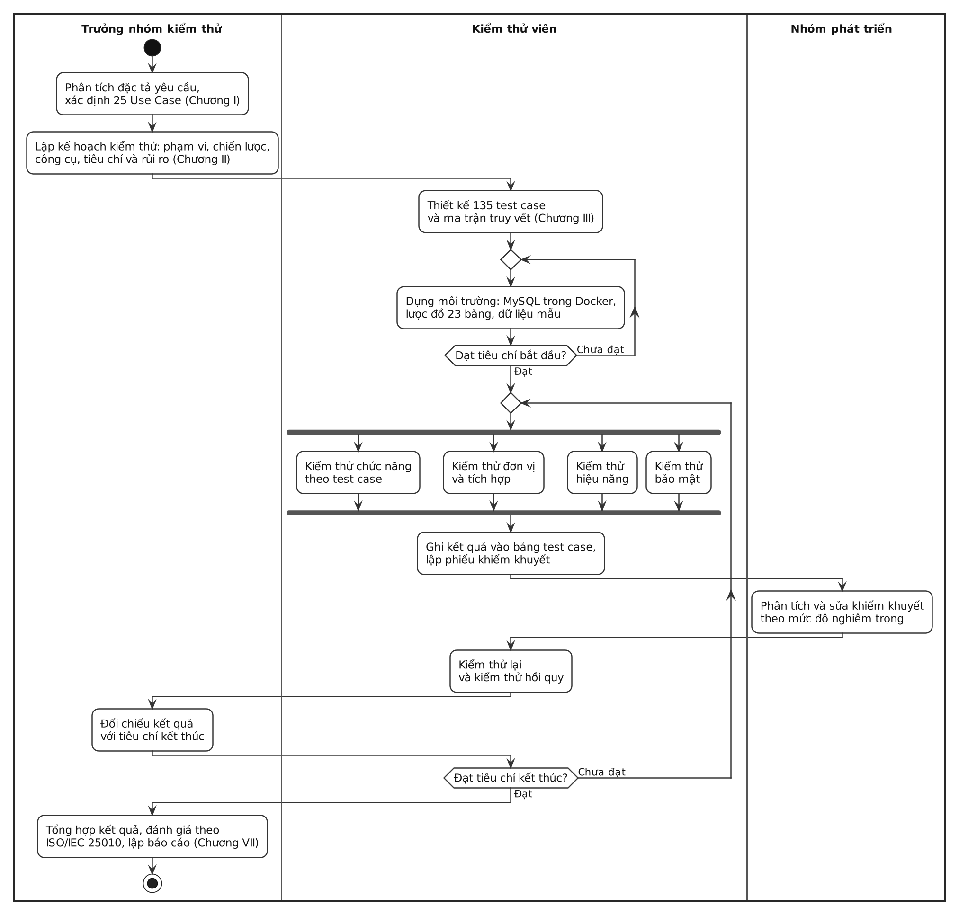
Hình 2.1. Quy trình kiểm thử tổng thể của dự án
Quy trình ở Hình 2.1 có hai vòng lặp: dựng môi trường cho tới khi đạt tiêu chí bắt đầu (mục 2.9.2), và chu trình thực thi, ghi nhận khiếm khuyết, sửa lỗi, kiểm thử lại cho tới khi đạt tiêu chí kết thúc (mục 2.9.3). Bốn nhóm kiểm thử chức năng, đơn vị và tích hợp, hiệu năng, bảo mật được chuẩn bị song song nhưng các lượt chạy dùng chung máy chủ hoặc cơ sở dữ liệu phải bố trí không trùng nhau.

2.2 Phạm vi kiểm thử

2.2.1 Các thành phần trong phạm vi kiểm thử
Phạm vi gồm toàn bộ 25 Use Case chia thành chín nhóm chức năng, tương ứng chín mã nhóm test case ở Chương III; mức ưu tiên được xác định theo hậu quả khi chức năng sai kết hợp với tần suất sử dụng (Bảng 2.2). Ngoài ra phạm vi còn gồm các yêu cầu phi chức năng: hiệu năng theo Bảng 1.11, bảo mật theo mục 1.3.3, tương thích theo mục 1.3.7 và toàn vẹn dữ liệu theo Bảng 1.10.
Nhóm chức năng | Mã nhóm | Use Case | Mức ưu tiên | Lý do xác định mức ưu tiên
Xác thực và phân quyền | AUTH | UC01 đến UC04 | Cao nhất | Là lớp bảo vệ của toàn hệ thống; lỗi ở đây ảnh hưởng tới mọi chức năng khác
Giỏ hàng và đơn hàng | ORD | UC06, UC07, UC08, UC11 | Cao nhất | Nghiệp vụ cốt lõi, có giao dịch nhiều bảng, ảnh hưởng trực tiếp tới tiền và tồn kho
Voucher và ví voucher | VOUC | UC10 và phần áp dụng voucher của UC07 | Cao | Liên quan trực tiếp tới doanh thu, có logic tính giảm giá và nguy cơ bị lạm dụng
Quản lý sản phẩm và tồn kho | PROD | UC05, UC12, UC13, UC14 | Cao | Quy trình duyệt hai cấp và biến động tồn kho quyết định khả năng bán hàng
Ca làm, chấm công và lương | HR | UC15, UC16, UC17, UC19 | Cao | Sai lệch giờ công hoặc đơn giá ảnh hưởng trực tiếp tới lương của nhân viên
Quản trị hệ thống | ADM | UC18, UC23, UC24, UC25 | Cao | Nhóm chức năng đặc quyền cao nhất, là mục tiêu của tấn công leo thang đặc quyền
Chat hỗ trợ và thông báo | CHAT | UC21, UC22 | Trung bình | Ảnh hưởng tới trải nghiệm nhưng không làm sai dữ liệu nghiệp vụ; riêng kiểm soát truy cập hội thoại được kiểm thử như một rủi ro bảo mật
Trợ lý ảo Tiger AI | AI | UC20 | Trung bình | Là chức năng tăng cường, hệ thống vẫn vận hành khi chức năng này gián đoạn
Đánh giá sản phẩm | REV | UC09 | Trung bình | Không nằm trên luồng nghiệp vụ chính
Bảng 2.2. Phạm vi kiểm thử theo nhóm chức năng

2.2.2 Các thành phần ngoài phạm vi kiểm thử
Thành phần | Lý do loại trừ
Hệ điều hành, hạ tầng mạng và phần cứng máy chủ | Nằm ngoài quyền kiểm soát của nhóm; hệ thống chạy trên máy cá nhân phục vụ học tập
Chất lượng nội tại của mô hình Gemini | Là dịch vụ hộp đen của bên thứ ba; nhóm chỉ kiểm thử phần tích hợp gồm định dạng yêu cầu, xử lý phản hồi, xử lý lỗi và thời gian phản hồi
Cổng thanh toán trực tuyến | Hệ thống chỉ hỗ trợ thanh toán khi nhận hàng và chuyển khoản qua mã QR tĩnh
Máy chủ SMTP của nhà cung cấp | Nhóm chỉ kiểm thử việc hệ thống gọi đúng dịch vụ và xử lý đúng khi dịch vụ trả lỗi; dịch vụ thư được giả lập trong kiểm thử tự động
Thư viện bên thứ ba | Giả định các thư viện trong package.json đã được kiểm thử bởi nhà phát triển tương ứng
Trang trình diễn /showcase và /3d | Chỉ dùng Three.js để trình diễn, không chứa nghiệp vụ
Vai trò WAREHOUSE (role_id = 4) | Có trong bảng roles nhưng chưa có chức năng nào sử dụng
Tệp tiện ích trong backend/scratch và các tệp kiểm tra, di chuyển dữ liệu ở thư mục gốc backend | Là công cụ chạy một lần của nhóm phát triển, không thuộc ứng dụng
Khả năng mở rộng theo chiều ngang và mức sẵn sàng 99% | Cần hạ tầng nhiều máy và thời gian vận hành dài; nhóm chỉ đánh giá qua rà soát kiến trúc
Kiểm thử chấp nhận với người dùng thật | Dự án không có người dùng thật; hành vi người dùng được mô phỏng bằng test case
Bảng 2.3. Các thành phần ngoài phạm vi kiểm thử

2.3 Môi trường kiểm thử

2.3.1 Cấu hình phần cứng và phần mềm
Thành phần | Phiên bản, thông số | Vai trò trong kiểm thử
Máy kiểm thử | MacBook Apple M2 8 nhân, 16 GB, macOS 26.1, ARM64 | Đồng thời là máy chủ ứng dụng, máy chủ cơ sở dữ liệu (qua container) và máy phát tải
Node.js, npm, Git | 22.16.0; 10.9.2; 2.39.3 | Chạy máy chủ và bộ kiểm thử; định danh phiên bản mã nguồn
OrbStack, MySQL | Bản cài trên máy; MySQL 8.0.46 (ảnh mysql:8.0) | Container tigershop-mysql chứa ecommerce và ecommerce_test
Jest, Supertest | 30.5.2; 7.3.0 (devDependencies) | Kiểm thử đơn vị, tích hợp, đo độ bao phủ
OpenJDK, Apache JMeter, Python | 21.0.7 LTS; 5.6.3; 3.14.0 | Kiểm thử hiệu năng ở chế độ dòng lệnh, phân tích kết quả bằng analyze.py
OWASP ZAP | 2.17.0, ảnh ghcr.​io/​zaproxy/​zaproxy:​stable | Quét bảo mật tự động trong container
Chrome, Safari, Excel | Bản cài trên máy | Kiểm thử giao diện thủ công; quản lý test case
Playwright, Postman, Newman | Chưa cài đặt | Kiểm thử giao diện tự động và API độc lập, thuộc giai đoạn 6
Bảng 2.4. Cấu hình phần cứng, phần mềm và công cụ kiểm thử
Mọi hoạt động kiểm thử, kể cả hiệu năng, chạy trên cùng một máy nên máy phát tải cạnh tranh CPU với máy chủ và lưu lượng đi qua loopback không có độ trễ mạng thật (rủi ro R05, được nhắc lại ở Chương V). Máy chủ chạy ở cổng 5001 qua biến PORT vì cổng 5000 bị AirPlay Receiver của macOS chiếm (R11); thông tin kết nối cơ sở dữ liệu đọc từ các biến DB_HOST, DB_PORT, DB_USER, DB_PASSWORD, DB_NAME sau khi config/db.js được điều chỉnh.

2.3.2 Dựng lại cơ sở dữ liệu kiểm thử
Khi rà soát môi trường ban đầu, hệ thống không khởi chạy được vì MySQL chưa cài đặt và lược đồ trong kho mã không đầy đủ: 23 bảng được định nghĩa rải rác, trong đó 7 bảng không có định nghĩa ở đâu (Bảng 2.5).
Nơi định nghĩa | Số bảng | Danh sách bảng | Đánh giá
database/​migrations/​*.​sql | 12 | order_logs, products, orders, order_items, inventory_logs, staff_work_logs, attendance_sessions, staff_requests, shift_registrations, product_reviews, ai_chat_sessions, ai_chat_messages | Có phiên bản hóa, nhưng hai tệp 010 và 011 dùng cú pháp ADD COLUMN IF NOT EXISTS của MariaDB, không chạy được trên MySQL 8
database/​ecommerce.​sql | 2 | roles, users | Chấp nhận được nhưng nằm ngoài cơ chế migration
Mã JavaScript tạo bảng lúc chạy | 2 | notifications trong notificationController.​js, return_requests trong setup_db.js | Không đạt, việc tạo bảng không thuộc trách nhiệm của tầng controller
Không được định nghĩa ở đâu | 7 | categories, product_variants, vouchers, user_vouchers, threads, chat_messages, user_activity_logs | Nghiêm trọng, lược đồ không thể tái lập từ mã nguồn
Tổng cộng | 23
Bảng 2.5. Tình trạng định nghĩa lược đồ cơ sở dữ liệu trong kho mã nguồn
Nhóm chạy MySQL 8.0.46 trong container và viết mới database/​schema_​full.sql đủ 23 bảng; lược đồ của 9 bảng thiếu được suy ra từ câu truy vấn trong controllers và models rồi hợp nhất với hai nguồn còn lại, và được xác nhận bằng 16 kịch bản kiểm tra nhanh (16 trên 16 đúng). Bảng 2.6 là trình tự dựng lại môi trường, lặp lại được trên mọi máy có Docker và Node.js. Để kiểm thử tự động không chạm vào dữ liệu phát triển, tests/​setup/​env.js gán DB_NAME = ecommerce_​test trước mọi mô đun; các tệp nghiệp vụ gọi resetDatabase() ở beforeAll và bộ kiểm thử chạy tuần tự (maxWorkers: 1), như Hình 2.2.
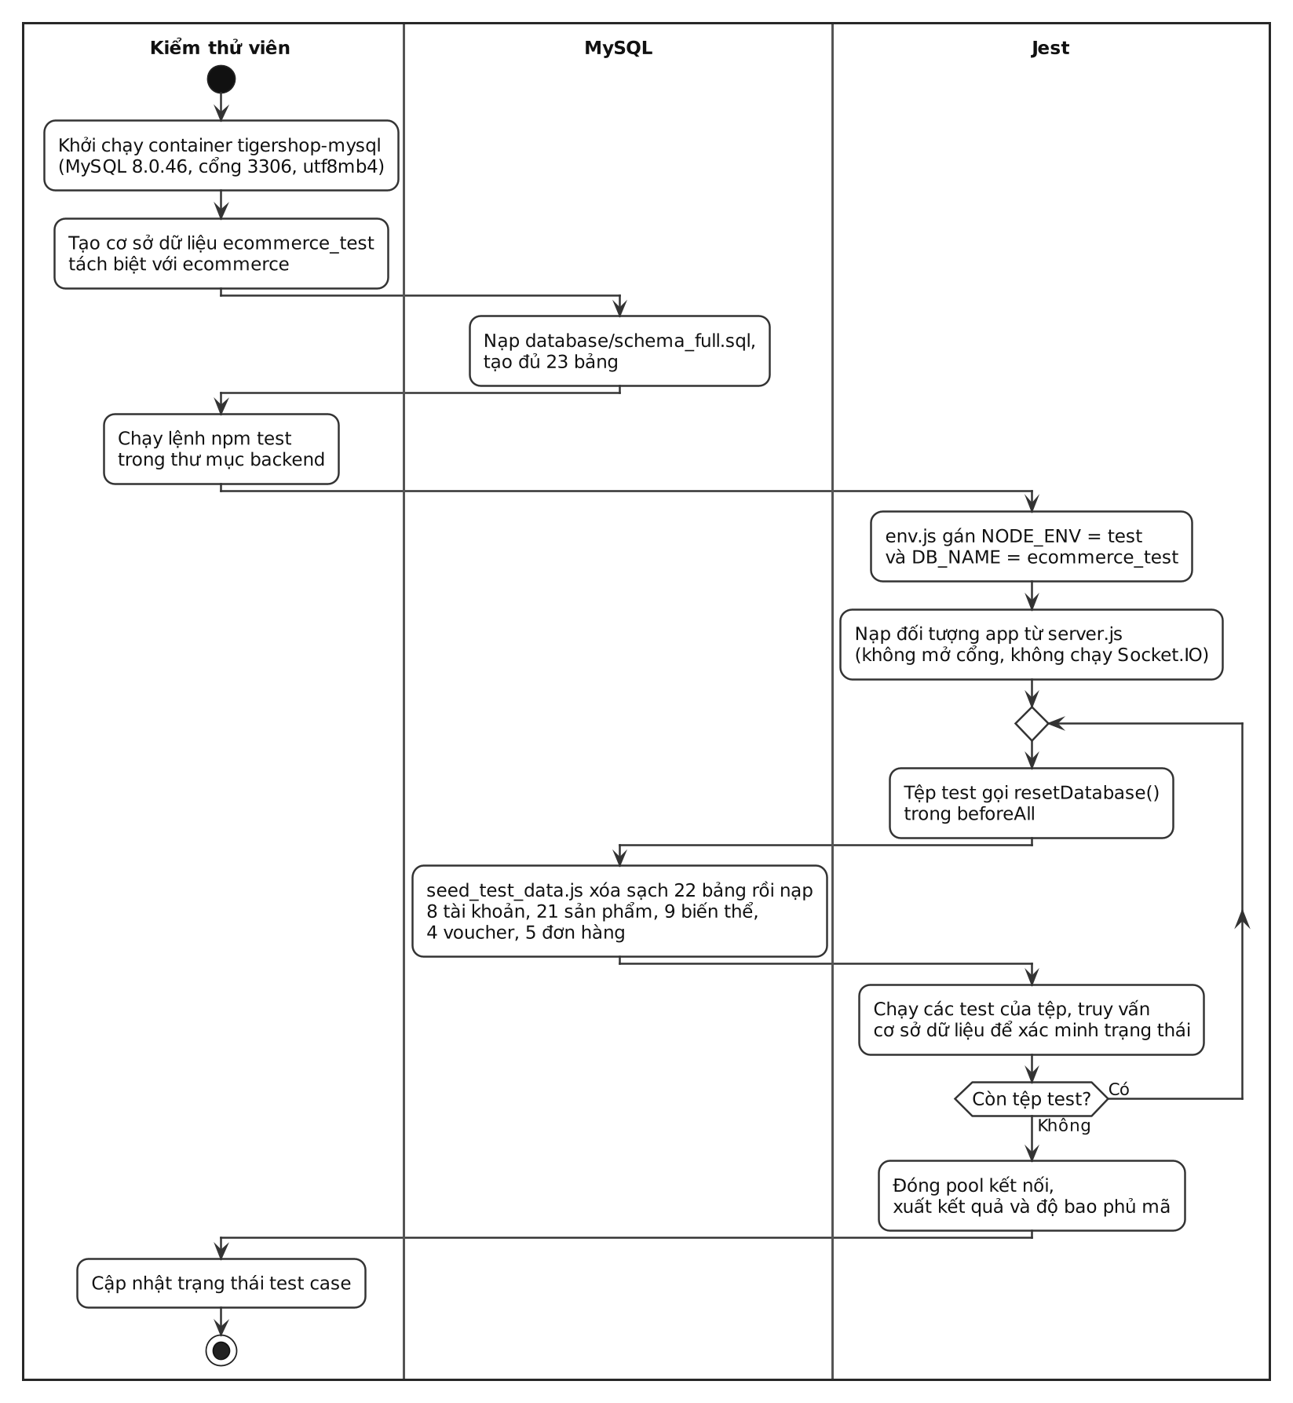
Hình 2.2. Quy trình dựng lại cơ sở dữ liệu kiểm thử
Bước | Công việc | Lệnh hoặc tệp thực hiện
1 | Khởi chạy MySQL trong container, bảng mã utf8mb4 | docker run -d --name tigershop-mysql -e MYSQL_ALLOW_EMPTY_PASSWORD=yes -p 3306:3306 mysql:8.0.46 --character-set-server=utf8mb4
2 | Tạo cơ sở dữ liệu kiểm thử tách biệt | CREATE DATABASE ecommerce_test CHARACTER SET utf8mb4;
3 | Nạp lược đồ 23 bảng | docker exec -i tigershop-mysql mysql -uroot ecommerce_test < database/schema_full.sql
4 | Nạp bộ dữ liệu mẫu | npm run seed:test trong thư mục backend (đặt DB_NAME=ecommerce_test)
5 | Chạy bộ kiểm thử tự động và đo độ bao phủ | npm test và npm run test:coverage
6 | Khởi chạy máy chủ cho kiểm thử hiệu năng và bảo mật | PORT=5001 node server.js
7 | Chạy lại 16 kịch bản kiểm tra nhanh | Theo mục 4 của HUONG_DAN_MOI_TRUONG.md
Bảng 2.6. Các bước dựng lại môi trường kiểm thử

2.3.3 Dữ liệu kiểm thử
Dữ liệu kiểm thử được nạp bằng backend/​scripts/​seed_​test_​data.js: kịch bản xóa sạch 22 bảng (trừ roles) rồi nạp lại để mọi vòng bắt đầu từ cùng một trạng thái. Mọi tài khoản dùng mật khẩu Test@123; đơn giá giờ công thử việc 20.000 đ, chính thức 25.000 đ.
Vai trò | Tài khoản | Trạng thái | Mục đích sử dụng
ADMIN | admin@tigershop.​test | active | Kiểm thử chức năng quản trị, duyệt sản phẩm và duyệt nhân sự
MANAGER | manager@tigershop.​test | active | Kiểm thử quản lý sản phẩm, tồn kho, nhân sự, ca làm và lương
STAFF | staff@tigershop.​test | active, chính thức | Kiểm thử xử lý đơn, chat và chấm công của nhân viên chính thức
STAFF | staff.​probation@tigershop.​test | active, thử việc | Kiểm thử đơn giá giờ công thử việc và tự động chuyển chính thức
STAFF | staff.​pending@tigershop.​test | pending | Kiểm thử chặn đăng nhập và chặn chấm công với tài khoản chờ duyệt
CUSTOMER | customer1@tigershop.​test | active | Tài khoản khách hàng chính, sở hữu đơn hàng và voucher mẫu
CUSTOMER | customer2@tigershop.​test | active | Kiểm thử truy cập chéo dữ liệu giữa hai khách hàng
CUSTOMER | customer.​locked@tigershop.​test | is_​active = 0 | Kiểm thử chặn truy cập với tài khoản bị khóa
Bảng 2.7. Bộ tài khoản kiểm thử
Loại dữ liệu | Số lượng | Đặc điểm
Danh mục | 4 | Áo thun, Áo khoác, Quần, Phụ kiện
Sản phẩm đang bán | 15 | Giá từ 120.000 đến 400.000 đồng, tồn kho 50, chia đều bốn danh mục
Sản phẩm chờ duyệt | 3 | Phục vụ kiểm thử quy trình duyệt (UC13)
Sản phẩm tồn kho thấp | 2 | Tồn kho 3 và 2, dưới ngưỡng cảnh báo 5 (UC14)
Sản phẩm chỉ còn một cái | 1 | Tồn kho 1, phục vụ kiểm thử hoàn tác giao dịch và tranh chấp khi đặt hàng
Biến thể | 9 | Size S, M, L của ba sản phẩm đầu tiên, mỗi biến thể có giá và tồn kho riêng
Voucher | 4 | SALE20 giảm 20% cho đơn từ 200.000 đồng, tối đa 50.000 đồng; GIAM50K giảm 50.000 đồng cho đơn từ 300.000 đồng; HETLUOT đã dùng hết 5 lượt; HETHAN đã hết hạn
Voucher trong ví | 2 | customer1 sở hữu sẵn SALE20 và GIAM50K
Đơn hàng | 5 | Năm đơn của customer1 ở năm trạng thái khác nhau
Bảng 2.8. Bộ dữ liệu nghiệp vụ mẫu
Kịch bản nạp dữ liệu cần sửa một điểm: đơn hàng thứ hai mang trạng thái processing, không thuộc tiến trình của hệ thống (Bảng 1.10), cần đổi thành confirmed. Kiểm thử hiệu năng dùng bộ dữ liệu riêng 200 sản phẩm tồn kho 999 và tệp tokens.csv chứa token của 5 tài khoản; reset_​orders.js xóa đơn của lượt trước và đặt lại tồn kho trước mỗi mức tải, nhưng hiện kết nối thẳng vào cơ sở dữ liệu ecommerce nên cần chuyển sang cơ sở dữ liệu riêng (rủi ro R14).

2.4 Chiến lược kiểm thử
Chiến lược kết hợp nhiều cấp độ từ đơn vị tới hệ thống, với chín loại kiểm thử nhắm vào các đặc tính của ISO/IEC 25010 (Bảng 1.15). Nguyên tắc chung là tự động hóa mọi kiểm thử lặp lại được qua API; kiểm thử phụ thuộc trình duyệt, thời gian thực hoặc dịch vụ trả phí thì thực hiện thủ công có kiểm soát (Bảng 2.9, Hình 2.3). Vì phần lớn logic nằm trong controller gắn chặt với SQL, kiểm thử đơn vị chỉ nhắm vào hàm thuần và dịch vụ cô lập được, còn trọng tâm đặt ở cấp tích hợp, nơi mỗi test đi qua chuỗi xử lý thật tới cơ sở dữ liệu.
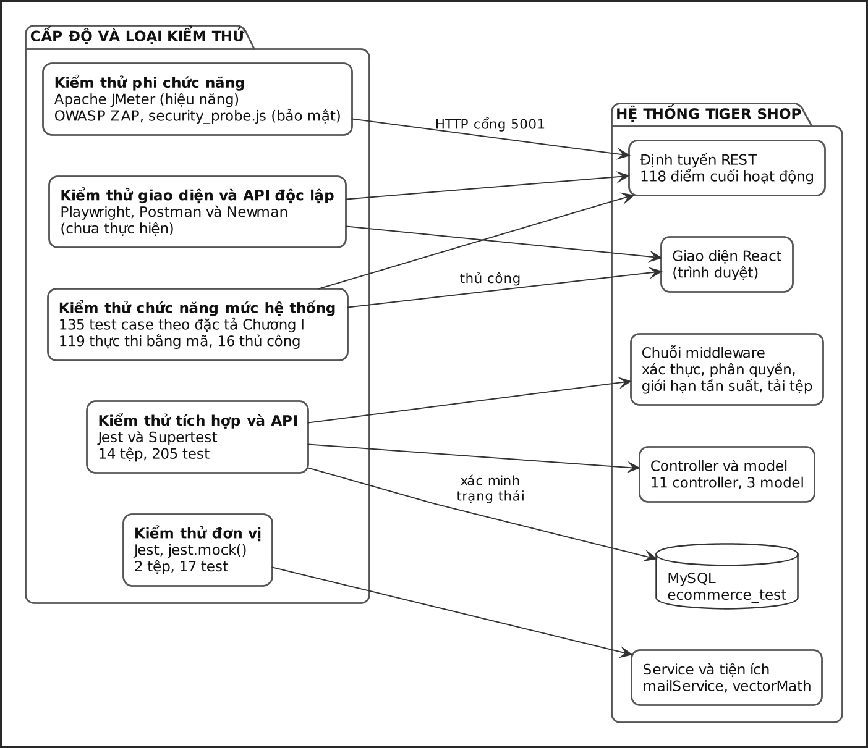
Hình 2.3. Ánh xạ cấp độ kiểm thử với thành phần hệ thống và công cụ
Loại kiểm thử | Cấp độ | Kỹ thuật chính | Công cụ | Kết quả trình bày
Chức năng | Hệ thống | Phân vùng tương đương, phân tích giá trị biên, bảng quyết định, chuyển trạng thái | Test case trong Excel, Jest, Supertest, thực hiện thủ công | Chương III
Giao diện người dùng | Hệ thống | Kiểm thử theo danh mục kiểm tra và theo luồng thao tác | Chrome, Safari; Playwright (dự kiến) | Chương III, IV
Đơn vị | Đơn vị | Hộp trắng, giả lập các phụ thuộc | Jest, jest.mock() | Chương IV
Tích hợp | Tích hợp | Tích hợp từ dưới lên qua chuỗi middleware, định tuyến, controller và cơ sở dữ liệu thật | Jest, Supertest | Chương IV
API | Tích hợp, hệ thống | Kiểm tra mã trạng thái, cấu trúc phản hồi và phân quyền theo từng điểm cuối | Supertest; Postman và Newman (dự kiến) | Chương IV
Cơ sở dữ liệu | Tích hợp | Kiểm tra ràng buộc, giao dịch, xóa mềm | Jest, truy vấn trực tiếp qua mysql2 | Chương IV
Bảo mật | Hệ thống | Theo OWASP Top 10; quét tự động kết hợp kịch bản tự viết và rà soát mã | OWASP ZAP, security_probe.js | Chương VI
Hiệu năng | Hệ thống | Kiểm thử tải ở ba mức người dùng đồng thời | Apache JMeter | Chương V
Tương thích | Hệ thống | Ma trận trình duyệt và độ phân giải | Chrome, Safari; Playwright (dự kiến) | Chương IV
Bảng 2.9. Tổng hợp chiến lược theo loại kiểm thử

2.4.1 Kiểm thử chức năng
Kiểm thử chức năng bao phủ 25 Use Case bằng kỹ thuật hộp đen: phân vùng tương đương cho dữ liệu nhập; phân tích giá trị biên cho tồn kho, giá trị đơn tối thiểu của voucher, số sao; bảng quyết định cho phân quyền bốn vai trò; kiểm thử chuyển trạng thái cho đơn hàng, sản phẩm, ca làm, phiên chấm công; và kiểm thử theo luồng Use Case. Bộ 135 test case gồm 70 tích cực (51,9%), 34 tiêu cực (25,2%), 22 bảo mật (16,3%), 9 giá trị biên (6,7%); 110 test case mức Cao và 25 mức Trung bình; tất cả được truy vết về Use Case ở mục 3.12. Các test case thủ công tập trung ở nhóm CHAT và AI vì cần hai trình duyệt trao đổi qua Socket.IO hoặc cần gọi Gemini thật (Bảng 2.10).
Mã nhóm | Nhóm chức năng | Số test case | Thực thi bằng mã | Thực hiện thủ công
AUTH | Xác thực và phân quyền | 25 | 24 | 1
PROD | Quản lý sản phẩm và tồn kho | 22 | 22 | 0
ORD | Giỏ hàng và đơn hàng | 22 | 20 | 2
VOUC | Voucher và ví voucher | 12 | 12 | 0
REV | Đánh giá sản phẩm | 8 | 7 | 1
CHAT | Chat hỗ trợ và thông báo | 11 | 6 | 5
AI | Trợ lý ảo Tiger AI | 10 | 5 | 5
HR | Ca làm, chấm công và lương | 15 | 14 | 1
ADM | Quản trị hệ thống | 10 | 9 | 1
Tổng cộng |  | 135 | 119 | 16
Bảng 2.10. Phân bố test case theo nhóm chức năng và phương pháp thực hiện

2.4.2 Kiểm thử giao diện người dùng
Kiểm thử giao diện đánh giá bố cục, điều hướng theo vai trò (AdminRoute, ManagerRoute, StaffRoute), thông báo lỗi tiếng Việt không lộ thông tin kỹ thuật, trạng thái đang xử lý, định dạng tiền Việt Nam và khả năng co giãn ở ba độ rộng màn hình (mục 1.3.1). Kế hoạch là thực hiện thủ công trên Chrome và Safari, sau đó tự động hóa bằng Playwright nhờ cơ chế tự chờ phần tử phù hợp ứng dụng React bất đồng bộ (rủi ro R07); phần tự động hóa chưa được thực hiện trong phiên bản này.

2.4.3 Kiểm thử đơn vị
Kiểm thử đơn vị nhắm vào thành phần kiểm thử độc lập được: hàm cosineSimilarity trong utils/​vectorMath.js (hàm thuần, thử các trường hợp biên như vector rỗng, khác độ dài, vector không) và services/​mailService.js (giả lập Nodemailer để kiểm tra nội dung thư mà không gửi thật). Controller có thể giả lập bằng jest.mock("../​config/​db") nhưng vì gắn chặt với SQL nên được kiểm thử ở cấp tích hợp để phát hiện cả lỗi truy vấn. Bộ kiểm thử tự động gồm 2 tệp đơn vị và 14 tệp tích hợp với 222 kịch bản, liệt kê ở Bảng 4.5.

2.4.4 Kiểm thử tích hợp
Kiểm thử tích hợp đi từ dưới lên qua middleware xác thực, phân quyền, định tuyến, controller, model tới cơ sở dữ liệu thật ecommerce_​test, dùng Supertest gửi yêu cầu tới đối tượng app qua cổng tạm nên không xung đột cổng. Mỗi test có tác động ghi phải kiểm tra cả phản hồi HTTP và trạng thái bảng sau thao tác (qua hàm query() trong tests/​setup/​db.js), vì nhiều khiếm khuyết chỉ lộ ra ở lớp dữ liệu. Bộ giới hạn tần suất của /api/auth được giả lập trong từng tệp để tránh mã 429 không liên quan (rủi ro R12), riêng rateLimit.test.js giữ bộ giới hạn thật. Bốn luồng ưu tiên cao nhất là đăng ký kèm voucher, đặt hàng có giao dịch, áp dụng voucher và chấm công kèm đơn giá.

2.4.5 Kiểm thử API
Kiểm thử API xác minh mã trạng thái, cấu trúc phản hồi và quy tắc phân quyền cho bốn vai trò trên 118 điểm cuối hoạt động (5 trong 123 khai báo bị che khuất). Bảng 2.11 cho thấy bộ Supertest đã gọi tới 104 điểm cuối (88,1%); 14 điểm cuối còn lại gồm năm điểm cuối /api/shifts, ba điểm cuối duyệt sản phẩm, ba điểm cuối đổi trả, hóa đơn, hoàn tiền, cùng tạo nhân viên, xóa biến thể và gợi ý trả lời quản trị chat. Kế hoạch dùng Postman [22] và Newman [23] để kiểm thử qua máy chủ thật ở cổng 5001 chưa được thực hiện.
Tệp định tuyến | Tiền tố | Điểm cuối hoạt động | Được bộ kiểm thử gọi tới
authRoutes.js | /api/auth | 2 | 2
userRoutes.js | /api/users | 41 | 40
productRoutes.js | /api/products | 13 | 10
variantRoutes.js | /api/variants | 4 | 3
voucherRoutes.js | /api/vouchers | 6 | 6
userVoucherRoutes.js | /api/​user-vouchers | 3 | 3
adminOrderRoutes.js | /api/orders/admin | 10 | 10
orderRoutes.js | /api/orders | 10 (trên 15 khai báo) | 7
categoryRoutes.js | /api/categories | 4 | 4
adminChatRoutes.js | /api/chat/admin | 5 | 4
chatRoutes.js | /api/chat | 8 | 8
shiftRoutes.js | /api/shifts | 8 | 3
notificationRoutes.js | /api/​notifications | 3 | 3
server.js | /api/​voucher-stats | 1 | 1
Tổng cộng |  | 118 | 104 (88,1%)
Bảng 2.11. Phạm vi kiểm thử API theo nhóm định tuyến

2.4.6 Kiểm thử cơ sở dữ liệu
Vì nhiều ràng buộc chỉ tồn tại ở tầng ứng dụng (Bảng 1.10), kiểm thử cơ sở dữ liệu phải đi qua API rồi đối chiếu trạng thái bảng, như Bảng 2.12.
Khía cạnh | Nội dung kiểm tra | Cách thực hiện
Ràng buộc duy nhất | users.email; cặp (product_id, user_id) của đánh giá; cặp (user_id, voucher_id) của ví voucher; vouchers.code; một hội thoại và một phiên AI cho mỗi người dùng | Gửi yêu cầu tạo bản ghi trùng, kiểm tra hệ thống từ chối và số bản ghi không đổi
Khóa ngoại | order_items xóa theo đơn (CASCADE); orders.user_id giữ lại đơn khi xóa người dùng (SET NULL) | Xóa bản ghi cha trên cơ sở dữ liệu kiểm thử, truy vấn bản ghi con
Giao dịch đặt hàng | Hoàn tác toàn bộ khi hết hàng, khi voucher không khả dụng hoặc khi lỗi ghi; câu lệnh trừ tồn kho có điều kiện stock >= số lượng | Đặt 2 sản phẩm khi tồn kho chỉ còn 1, kiểm tra tồn kho không đổi và không sinh order_items
Xóa mềm | Cột deleted_at của products và users; khôi phục được | Xóa rồi khôi phục qua API, kiểm tra bản ghi vẫn còn và ẩn hiện đúng
Đơn giá chốt tại phiên | attendance_sessions.wage_rate giữ nguyên khi đơn giá của nhân viên thay đổi | Chấm công khi thử việc, chuyển chính thức, kiểm tra phiên cũ giữ đơn giá cũ
Ràng buộc ở tầng ứng dụng | Trạng thái đơn và sản phẩm, số sao từ 1 đến 5, tồn kho không âm | Gửi giá trị ngoài miền hợp lệ qua API, kiểm tra bị từ chối
Bảng mã | Tiếng Việt có dấu và biểu tượng cảm xúc được lưu và đọc lại chính xác | Ghi tin nhắn chứa ký tự đặc biệt, đọc lại qua mysql2
Bảng 2.12. Nội dung kiểm thử cơ sở dữ liệu

2.4.7 Kiểm thử bảo mật
Kiểm thử bảo mật theo OWASP Top 10 phiên bản 2021 [16] và OWASP WSTG 4.2 [24], kết hợp ba nguồn bổ trợ: quét tự động OWASP ZAP (tốt với lỗi cấu hình và chèn mã), kịch bản tự viết security_​probe.js (kiểm được lỗi logic phân quyền mà máy quét không hiểu) và rà soát mã nguồn (thông tin bí mật ghi cứng, tuyến thiếu middleware). Phạm vi theo từng hạng mục ở Bảng 2.13, quy trình ở Hình 2.4.
Quy trình có một bước kiểm soát quan trọng: sau mỗi lượt quét phải đối chiếu trường site @name trong báo cáo ZAP với hệ thống đích, bước được bổ sung sau khi một lượt quét qua trang mồi cho kết quả hoàn toàn thuộc về trang mồi ở cổng 8099 (rủi ro R13). Cách quét đúng là nạp cho ZAP đặc tả OpenAPI sinh từ tệp định tuyến và quét chủ động vào cổng 5001; ở phiên bản này đặc tả chỉ gồm 56 điểm cuối GET và chưa gắn token. Thí nghiệm có tính phá hoại chỉ chạy trên ecommerce_​test và dữ liệu được nạp lại ngay sau đó.
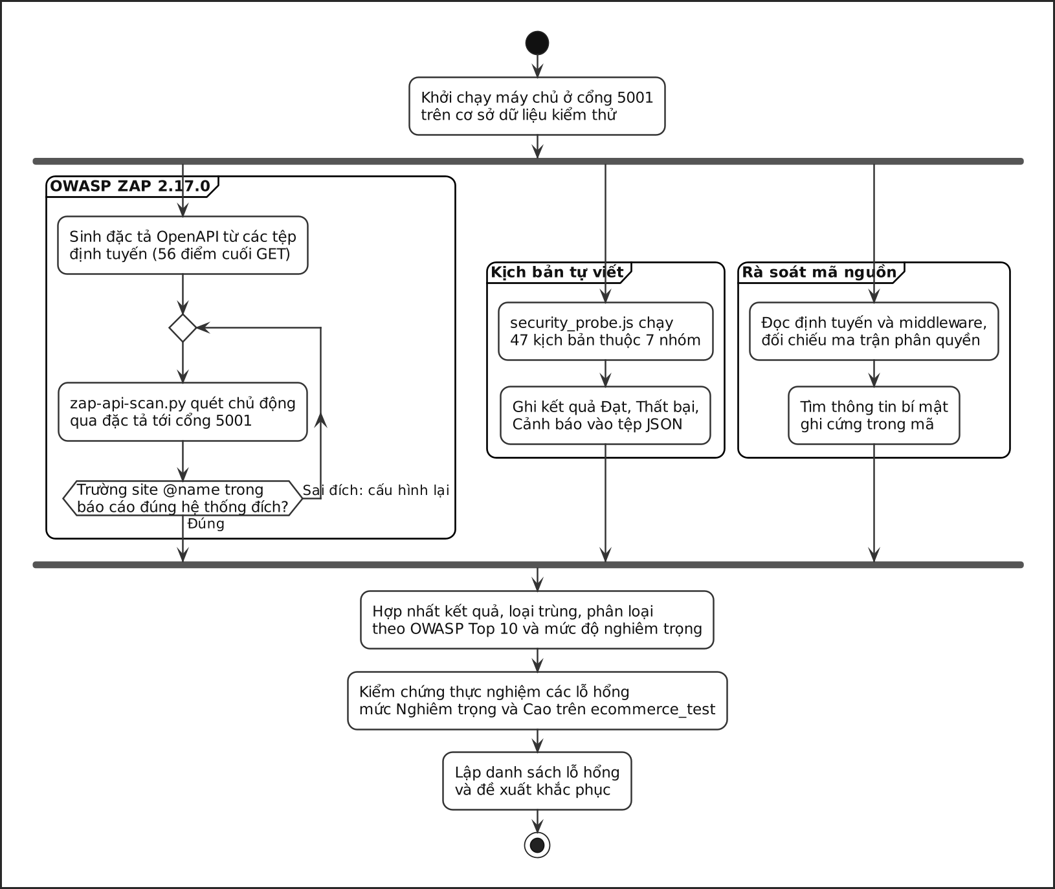
Hình 2.4. Quy trình thực hiện kiểm thử bảo mật
Hạng mục OWASP | Nội dung kiểm thử | Nhóm kịch bản và số kịch bản | Công cụ
A01 Broken Access Control | Phân quyền bốn vai trò, truy cập chéo dữ liệu, leo thang đặc quyền, giả mạo yêu cầu liên trang | Kiểm soát truy cập (10), CSRF (2) | security_​probe.​js, rà soát mã
A02 Cryptographic Failures | Băm mật khẩu, không trả mật khẩu trong phản hồi | Lồng trong nhóm Xác thực | Rà soát mã, Supertest
A03 Injection | SQL Injection trên điểm cuối nhận tham số, Cross Site Scripting lưu trữ | SQL Injection (13), XSS (5) | security_​probe.​js, OWASP ZAP
A04 Insecure Design | Cơ chế đặt lại mật khẩu, chính sách độ mạnh mật khẩu | Lồng trong nhóm Xác thực | Rà soát mã
A05 Security Misconfiguration | Tiêu đề bảo mật HTTP, chính sách CORS, lộ thông tin công nghệ máy chủ | Tiêu đề bảo mật HTTP (7) | OWASP ZAP, security_probe.js
A07 Identification and Authentication Failures | Chống dò mật khẩu, quản lý phiên, xác minh chữ ký JWT | Xác thực (4), Quản lý phiên (6) | security_probe.js
A09 Security Logging and Monitoring Failures | Ghi nhật ký thao tác quản trị | Rà soát | Rà soát mã
Tổng cộng |  | 47 kịch bản thuộc 7 nhóm
Bảng 2.13. Phạm vi kiểm thử bảo mật theo OWASP Top 10 phiên bản 2021

2.4.8 Kiểm thử hiệu năng
Kiểm thử hiệu năng đối chiếu với các ngưỡng ở Bảng 1.11. Kịch bản được chọn theo tần suất sử dụng và độ nặng xử lý (Bảng 2.14); ba mức tải có cùng tổng 50.000 mẫu, chỉ khác số người dùng đồng thời (Bảng 2.15), để khác biệt kết quả phản ánh đúng tác động của mức đồng thời. Chỉ số thu thập gồm thời gian phản hồi trung bình, trung vị, phân vị 90, 95, 99, thông lượng và tỉ lệ lỗi; JMeter chạy ở chế độ dòng lệnh để giảm tài nguyên tiêu tốn.
Mã | Kịch bản | Điểm cuối | Đặc điểm | Cách đo
KB0 | Đăng nhập | POST /api/​auth/​login | Chịu giới hạn 10 yêu cầu mỗi 60 giây | Kế hoạch riêng tiger_shop_login.jmx
KB1 | Danh mục sản phẩm | GET /api/​categories | Đọc, công khai | Kế hoạch tải chính tiger_shop_load.jmx
KB2 | Danh sách sản phẩm | GET /api/products | Đọc, công khai, trả 200 bản ghi | Kế hoạch tải chính
KB3 | Chi tiết sản phẩm | GET /api/​products/:​id | Đọc, công khai, mã sản phẩm ngẫu nhiên từ 1 đến 200 | Kế hoạch tải chính
KB4 | Đơn hàng của tôi | GET /api/orders/my | Đọc, cần xác thực | Kế hoạch tải chính, token lấy từ tokens.csv
KB5 | Đặt hàng | POST /api/orders | Ghi, giao dịch nhiều bước, trừ tồn kho | Kế hoạch tải chính
Trợ lý ảo | Hỏi đáp Tiger AI | POST /api/​chat/​ai/​talk | Phụ thuộc độ trễ của Gemini, tốn hạn mức | 6 lượt gọi riêng, không đưa vào tải
Tải trang | Trang chủ /home | Tầng giao diện | Không đo được bằng JMeter | Công cụ chạy trình duyệt thật như Lighthouse hoặc Playwright, chưa thực hiện
Bảng 2.14. Kịch bản kiểm thử hiệu năng
Mức tải | Số luồng đồng thời | Thời gian khởi tạo | Số vòng lặp | Tổng số mẫu
Mức 1 | 50 | 1 giây | 200 | 50.000
Mức 2 | 100 | 1 giây | 100 | 50.000
Mức 3 | 200 | 1 giây | 50 | 50.000
Bảng 2.15. Cấu hình ba mức tải

2.4.9 Kiểm thử khả năng tương thích
Kiểm thử tương thích xác nhận hệ thống hoạt động ổn định trên các trình duyệt và độ phân giải ở mục 1.3.7. Ma trận kế hoạch gồm Google Chrome (Chromium) ở 1920 x 1080, 768 x 1024 và 375 x 812 (chế độ mô phỏng thiết bị) và Safari (WebKit) ở hai độ phân giải đầu, thực hiện thủ công trên máy kiểm thử; Microsoft Edge (Chromium) và Mozilla Firefox (Gecko) ở cả ba độ phân giải bằng Playwright, dự kiến, nên đây là kế hoạch chứ chưa phải kết quả cho hai trình duyệt này. Phía máy chủ, tương thích được kiểm chứng qua việc dựng lại môi trường từ lược đồ và container với Node.js 22.16.0, MySQL 8.0.46 và chạy ở cổng khác mặc định chỉ bằng biến môi trường.

2.5 Công cụ kiểm thử

2.5.1 Danh sách công cụ và cơ sở lựa chọn
Phiên bản của từng công cụ đã nêu ở Bảng 1.14 và Bảng 2.4; Bảng 2.16 trình bày cơ sở lựa chọn và phương án thay thế đã cân nhắc.
Công cụ | Mục đích | Cơ sở lựa chọn | Phương án đã cân nhắc
Jest | Kiểm thử đơn vị, tích hợp, đo độ bao phủ | Có sẵn cơ chế giả lập mô đun và đo độ bao phủ; chạy tuần tự được khi dùng chung cơ sở dữ liệu | Mocha kết hợp Chai và Sinon, phải ghép nhiều thư viện
Supertest | Kiểm thử tích hợp và API | Gọi đối tượng app mà không cần khởi động máy chủ; kết hợp tự nhiên với Jest | Gọi qua cổng thật bằng Axios, chậm hơn và dễ xung đột cổng
Playwright | Kiểm thử giao diện tự động | Tự chờ phần tử, hỗ trợ sẵn ba nhân trình duyệt | Selenium WebDriver cần trình điều khiển riêng và dễ cho kết quả lúc đạt lúc không
Postman và Newman | Kiểm thử API qua cổng mạng thật | Trực quan khi khám phá, chạy tự động bằng dòng lệnh và xuất báo cáo | Insomnia, ít hỗ trợ chạy hàng loạt
Apache JMeter | Kiểm thử hiệu năng | Công cụ chuẩn, hoạt động ở tầng HTTP nên độc lập với ngôn ngữ của hệ thống; chạy dòng lệnh, xuất tệp .jtl | k6 và Locust, phải viết kịch bản bằng mã
OWASP ZAP | Quét bảo mật tự động | Miễn phí, do OWASP duy trì, có bản Docker và chế độ quét API qua đặc tả OpenAPI | Burp Suite Community, bản miễn phí không có quét chủ động tự động
security_probe.js | Kịch bản kiểm thử bảo mật | Kiểm được lỗi logic phân quyền mà máy quét không hiểu; chạy lại được bất kỳ lúc nào | Kiểm thử tay, khó lặp lại
Istanbul qua jest --coverage | Đo độ bao phủ mã | Tích hợp sẵn trong Jest, đo bốn tiêu chí câu lệnh, nhánh, hàm, dòng | nyc, cần cấu hình thêm
Microsoft Excel | Quản lý test case | Sẵn có, dễ chia sẻ, được sinh tự động từ tệp dữ liệu gốc bằng script Python | TestRail, có phí
Docker trên OrbStack | Dựng môi trường | Dựng lại MySQL và ZAP nhanh, không thay đổi cấu hình máy | Cài MySQL trực tiếp, khó dọn dẹp và dễ lệch phiên bản
Bảng 2.16. Công cụ kiểm thử và cơ sở lựa chọn

2.5.2 Lý do không sử dụng bộ công cụ Java
Các báo cáo kiểm thử trong học phần [25] thường dùng JUnit, Mockito, JaCoCo, nhưng chúng chỉ chạy trên máy ảo Java còn Tiger Shop viết bằng JavaScript. Vai trò tương đương được giữ nguyên ở hệ sinh thái Node.js: JUnit 5 tương ứng Jest, Mockito tương ứng jest.mock() tích hợp sẵn, Spring MockMvc tương ứng Supertest, JaCoCo tương ứng Istanbul (jest --coverage), Selenium WebDriver tương ứng Playwright; Apache JMeter và OWASP ZAP độc lập ngôn ngữ nên giữ nguyên, nên việc đổi công cụ không làm giảm độ chặt chẽ của kiểm thử.

2.6 Nguồn lực

2.6.1 Nguồn lực con người và phân công
Vai trò | Nhiệm vụ chính | Sản phẩm bàn giao
Trưởng nhóm kiểm thử | Xây dựng kế hoạch, phân công, theo dõi tiến độ, xác nhận khiếm khuyết, đối chiếu tiêu chí kết thúc, tổng hợp báo cáo | Chương II, Chương VII
Chuyên viên phân tích | Đặc tả yêu cầu, xây dựng sơ đồ UML, lập ma trận truy vết | Chương I, mục 3.12
Chuyên viên thiết kế test case | Thiết kế test case, quản lý bảng test case và kết quả thực hiện | Chương III, tệp Tiger_​Shop_​TestCases.​xlsx
Kỹ sư kiểm thử tự động | Dựng cơ sở dữ liệu kiểm thử, viết bộ kiểm thử Jest và Supertest, đo độ bao phủ | Chương IV, thư mục backend/tests
Kỹ sư kiểm thử phi chức năng | Thực hiện kiểm thử hiệu năng và bảo mật, phân tích lỗ hổng | Chương V, Chương VI
Bảng 2.17. Phân công vai trò trong hoạt động kiểm thử
Một thành viên có thể đảm nhận nhiều vai trò luân phiên; họ tên và tỉ lệ đóng góp ghi ở bảng phân công đầu báo cáo. Nguồn lực kỹ thuật gồm máy kiểm thử (Bảng 2.4), container MySQL (kiểm thử tự động chỉ chạy trên ecommerce_​test), container OWASP ZAP chạy theo từng lượt, khóa Gemini API trong tệp .env (kiểm thử tự động dùng Gemini giả lập), dịch vụ thư được giả lập và kho mã gắn với phiên bản ở Bảng 1.13; toàn bộ công cụ là mã nguồn mở hoặc sẵn có nên không phát sinh chi phí.

2.7 Tiến độ kiểm thử
Hoạt động kiểm thử chia thành mười giai đoạn; mỗi giai đoạn chỉ bắt đầu khi giai đoạn tiền đề có sản phẩm bàn giao, các giai đoạn thực thi 5 đến 9 chỉ chạy song song khi đã tách máy chủ và dữ liệu. Thời gian trong Bảng 2.18 lấy từ thời điểm tạo và sửa các tệp kết quả trong kho dự án.
Giai đoạn | Nội dung | Sản phẩm bàn giao | Thời gian thực hiện | Trạng thái
1 | Phân tích yêu cầu và xây dựng đặc tả | Chương I, 25 Use Case, 20 sơ đồ | 24/09/2026 | Hoàn thành
2 | Lập kế hoạch kiểm thử | Chương II | 24/09/2026 | Hoàn thành
3 | Thiết kế test case | Chương III, 135 test case, tệp Excel, ma trận truy vết | 24/09/2026 | Hoàn thành
4 | Chuẩn bị môi trường và dữ liệu | Container MySQL, schema_full.sql, ecommerce_test, dữ liệu mẫu, 16 kịch bản kiểm tra nhanh | 25/09/2026 | Hoàn thành
5 | Kiểm thử đơn vị và tích hợp | 16 tệp kiểm thử, 222 test, báo cáo độ bao phủ | 25/09/2026 | Hoàn thành
6 | Kiểm thử API độc lập và giao diện tự động | Bộ sưu tập Postman, kịch bản Playwright | Chưa xếp lịch | Chưa thực hiện
7 | Kiểm thử cơ sở dữ liệu | Kết quả kiểm thử ràng buộc và giao dịch, lồng trong bộ Jest | 25/09/2026 | Hoàn thành
8 | Kiểm thử bảo mật | 47 kịch bản, báo cáo OWASP ZAP quét qua đặc tả OpenAPI | 25/09/2026 đến 26/09/2026 | Hoàn thành
9 | Kiểm thử hiệu năng | Ba mức tải với 150.000 mẫu, kịch bản đăng nhập, 6 lượt đo trợ lý ảo | 25/09/2026 | Hoàn thành, trừ chỉ tiêu tải trang lần đầu
10 | Tổng hợp và đánh giá | Chương VII, danh sách khiếm khuyết, đánh giá theo ISO/IEC 25010 | 26/09/2026 | Hoàn thành
Bảng 2.18. Tiến độ và sản phẩm bàn giao theo giai đoạn

2.8 Rủi ro và biện pháp xử lý
Bảng 2.19 liệt kê các rủi ro đã nhận diện; nhiều rủi ro đã thực sự xảy ra khi dựng môi trường và thực thi, nên cột trạng thái phản ánh kết quả xử lý thực tế.
Mã | Rủi ro | Khả năng, ảnh hưởng | Biện pháp xử lý | Trạng thái
R01 | MySQL chưa cài, hệ thống không khởi chạy được | Đã xảy ra; nghiêm trọng | Chạy MySQL 8.0.46 trong container | Đã xử lý
R02 | Kho mã chỉ định nghĩa đủ 14 trên 23 bảng | Đã xảy ra; cao | Suy ra 9 bảng từ truy vấn, hợp nhất thành schema_full.sql, xác nhận bằng 16 kịch bản | Đã xử lý
R03 | Hệ thống chưa có bộ kiểm thử tự động | Đã xảy ra; cao | Xây dựng ở giai đoạn 5, ưu tiên luồng rủi ro cao | Đã xử lý, 222 test
R04 | config/db.js ghi cứng kết nối, không tách được cơ sở dữ liệu kiểm thử | Đã xảy ra; trung bình | Đọc từ biến môi trường, giữ giá trị cũ làm dự phòng | Đã xử lý
R05 | Phát tải cùng máy với máy chủ làm sai lệch số đo | Chắc chắn; trung bình | Chỉ so sánh tương đối giữa các mức tải | Chấp nhận
R06 | Gọi Gemini khi kiểm thử làm tốn hạn mức | Trung bình; trung bình | Giả lập Gemini; chỉ gọi thật khi đo 6 lượt và kiểm thử thủ công | Đang kiểm soát
R07 | Kiểm thử giao diện lúc đạt lúc không | Trung bình; trung bình | Dùng cơ chế tự chờ của Playwright | Chưa phát sinh
R08 | Kiểm thử thời gian thực qua Socket.IO khó tự động hóa | Cao; thấp | Thủ công với hai trình duyệt song song | 4 test case chat chưa thực hiện
R09 | Dữ liệu thay đổi giữa các vòng làm kết quả không tái lập | Trung bình; cao | Nạp lại dữ liệu trước mỗi tệp test; đặt lại đơn hàng, tồn kho trước mỗi mức tải | Đã xử lý
R10 | Thay đổi yêu cầu trong quá trình kiểm thử | Thấp; trung bình | Cập nhật đồng bộ đặc tả, test case, ma trận truy vết, tệp Excel | Đang kiểm soát
R11 | Cổng 5000 bị AirPlay Receiver chiếm | Đã xảy ra; trung bình | Chạy máy chủ ở cổng 5001 | Đã xử lý
R12 | Giới hạn tần suất làm test tích hợp nhận mã 429 | Đã xảy ra; trung bình | Giả lập express-rate-limit, giữ bộ giới hạn thật trong rateLimit.test.js | Đã xử lý
R13 | Công cụ quét bảo mật quét sai đích | Đã xảy ra; cao | Đối chiếu site @name; quét lại qua OpenAPI tới cổng 5001 | Đã xử lý
R14 | reset_orders.js, seed_test_data.js mặc định trỏ vào ecommerce và xóa dữ liệu | Cao; cao | Bắt buộc truyền DB_NAME; tách cơ sở dữ liệu riêng cho hiệu năng | Chưa xử lý
R15 | Test viết để xác nhận khiếm khuyết bị hiểu nhầm thành test case đạt | Đã xảy ra; cao | Áp dụng quy tắc đánh giá ở mục 2.9.1 | Đã cập nhật bảng test case
Bảng 2.19. Danh mục rủi ro và biện pháp xử lý

2.9 Tiêu chí Pass/Fail

2.9.1 Tiêu chí đánh giá một test case
Kết quả mong đợi của mỗi test case được lấy từ đặc tả ở Chương I, không lấy từ hành vi hiện tại của mã nguồn. Mỗi test case được gán đúng một trong bốn trạng thái ở Bảng 2.20.
Trạng thái | Điều kiện áp dụng | Yêu cầu ghi nhận
Pass (Đạt) | Kết quả thực tế khớp kết quả mong đợi ở cả bốn khía cạnh: mã trạng thái HTTP; nội dung phản hồi về cấu trúc và thông báo; trạng thái cơ sở dữ liệu sau thao tác; không có lỗi bất thường trong nhật ký máy chủ | Ngày thực hiện, người thực hiện
Fail (Không đạt) | Sai khác ở ít nhất một trong bốn khía cạnh trên | Bắt buộc ghi mã khiếm khuyết tương ứng
Blocked (Bị chặn) | Không thực hiện được do phụ thuộc test case khác đang lỗi hoặc môi trường chưa sẵn sàng | Ghi rõ nguyên nhân chặn, thực hiện lại khi điều kiện được gỡ bỏ
Chưa thực hiện | Chưa tới lượt, hoặc thuộc giai đoạn chưa triển khai | Ghi rõ lý do
Bảng 2.20. Trạng thái đánh giá test case
Cần phân biệt trạng thái của script kiểm thử tự động (script chạy thành công hay không) với trạng thái của test case (hệ thống có đúng đặc tả hay không). Một số script được viết để khẳng định hành vi sai hiện có, làm bằng chứng và báo ngay khi lỗi được sửa; các script này chạy thành công nhưng test case tương ứng phải ghi Fail kèm mã khiếm khuyết, ví dụ PROD-008 (sản phẩm do Quản lý tạo được kích hoạt ngay, DEF-02) và CHAT-009 (khách hàng đọc được hội thoại của người khác, DEF-08). Chỉ dùng bốn trạng thái ở Bảng 2.20 để bảng tổng hợp đếm đủ số test case.

2.9.2 Tiêu chí bắt đầu kiểm thử
STT | Tiêu chí | Cách xác nhận
1 | Đặc tả yêu cầu ở Chương I đã hoàn tất và được rà soát | Đủ 25 Use Case có bảng đặc tả chi tiết
2 | Bộ test case bao phủ 100% Use Case | Ma trận truy vết không còn Use Case trống
3 | Môi trường theo Bảng 2.4 đã sẵn sàng | Hệ thống khởi chạy được ở cổng 5001
4 | Cơ sở dữ liệu ecommerce_test có đủ 23 bảng và dữ liệu mẫu | Kịch bản nạp dữ liệu in đúng số bản ghi mong đợi
5 | Lược đồ và môi trường hoạt động đúng | 16 kịch bản kiểm tra nhanh đạt 16 trên 16
6 | Phiên bản mã nguồn đã được định danh | Có đủ thông tin tại Bảng 1.13
Bảng 2.21. Tiêu chí bắt đầu kiểm thử

2.9.3 Tiêu chí kết thúc kiểm thử
Kiểm thử được coi là hoàn tất khi đáp ứng đồng thời các tiêu chí ở Bảng 2.22; nếu tới hạn còn tiêu chí chưa đạt, các sai khác, lý do và kế hoạch xử lý được trình bày ở Chương VII.
Tiêu chí | Ngưỡng yêu cầu | Nguồn số liệu
Tỉ lệ test case đã thực thi | 100% | Tệp Tiger_​Shop_​TestCases.​xlsx
Tỉ lệ test case đạt trên tổng số đã thực thi | Tối thiểu 95% | Tệp Tiger_​Shop_​TestCases.​xlsx
Số khiếm khuyết mức Nghiêm trọng còn tồn đọng | 0 | Danh sách khiếm khuyết
Số khiếm khuyết mức Cao còn tồn đọng | 0 | Danh sách khiếm khuyết
Số khiếm khuyết mức Trung bình còn tồn đọng | Tối đa 3, có kế hoạch xử lý | Danh sách khiếm khuyết
Độ bao phủ câu lệnh của mã nguồn phía máy chủ | Tối thiểu 70% | coverage-summary.json
Độ bao phủ nhánh của mã nguồn phía máy chủ | Tối thiểu 60% | coverage-summary.json
Số lỗ hổng mức High do OWASP ZAP phát hiện | 0 | Báo cáo ZAP đã xác nhận đúng đích
Các chỉ tiêu hiệu năng | Đạt đủ 7 chỉ tiêu tại Bảng 1.11 | summary.json và kết quả đo riêng
Tỉ lệ Use Case được bao phủ bởi test case | 100% | Ma trận truy vết
Bảng 2.22. Tiêu chí kết thúc kiểm thử

2.9.4 Tiêu chí tạm dừng kiểm thử
Tình huống | Hành động | Điều kiện tiếp tục
Hệ thống không khởi chạy được hoặc sập liên tục khiến trên 30% test case không thực hiện được | Tạm dừng toàn bộ việc thực thi, chuyển cho nhóm phát triển | Có bản sửa, 16 kịch bản kiểm tra nhanh đạt trở lại
Phát hiện khiếm khuyết mức Nghiêm trọng làm hỏng dữ liệu | Tạm dừng nhóm chức năng liên quan | Lỗi được sửa hoặc có cách né; dữ liệu mẫu được nạp lại
Môi trường không ổn định, kết quả không tái lập được | Tạm dừng, rà soát môi trường và dữ liệu | Chạy lại hai lần liên tiếp cho cùng kết quả
Dịch vụ Gemini ngừng hoạt động hoặc hết hạn mức | Chỉ tạm dừng các test case thủ công của nhóm AI | Dịch vụ khả dụng trở lại
Báo cáo quét bảo mật có site @name khác hệ thống đích | Loại bỏ toàn bộ kết quả của lượt quét | Cấu hình lại đích quét và quét lại
Bảng 2.23. Tiêu chí tạm dừng và tiếp tục kiểm thử

2.10 Quản lý khiếm khuyết

2.10.1 Phân loại mức độ nghiêm trọng
Mức độ nghiêm trọng phản ánh hậu quả của khiếm khuyết (Bảng 2.24), còn mức độ ưu tiên phản ánh thứ tự xử lý: Khẩn cấp (xử lý trước mọi việc, chặn phát hành) là mặc định cho mức Nghiêm trọng và lỗ hổng khai thác được từ tài khoản khách hàng; Cao (xử lý trong vòng kiểm thử hiện tại) cho mức Cao hoặc mức Trung bình trên luồng nghiệp vụ chính; Thường (có thể chuyển sang phiên bản sau) cho mức Trung bình ngoài luồng chính và mức Thấp.
Mức độ | Định nghĩa | Ví dụ trong dự án | Thời hạn xử lý
Nghiêm trọng (Critical) | Mất hoặc hỏng dữ liệu, chiếm quyền, lộ dữ liệu của người khác, hoặc hệ thống ngừng hoạt động | VUL-13: Quản lý tự nâng quyền lên ADMIN; VUL-12: khách hàng sửa được mọi sản phẩm | Xử lý ngay
Cao (High) | Chức năng chính sai nghiệp vụ, không có cách khắc phục tạm thời | DEF-02: sản phẩm do Quản lý tạo bỏ qua bước duyệt | Trong một ngày làm việc
Trung bình (Medium) | Chức năng sai nhưng có cách khắc phục tạm thời, hoặc vi phạm ràng buộc chưa gây mất dữ liệu ngay | DEF-11: điểm cuối cập nhật đơn nhận cả trạng thái không hợp lệ | Trong ba ngày làm việc
Thấp (Low) | Lỗi trình bày hoặc thiếu nhất quán nhỏ, không ảnh hưởng chức năng | DEF-04: kiểu dữ liệu trường discount không nhất quán giữa hai loại voucher | Khi có điều kiện
Bảng 2.24. Thang mức độ nghiêm trọng của khiếm khuyết

2.10.2 Quy trình xử lý khiếm khuyết
Khiếm khuyết được đặt mã theo nguồn phát hiện: DEF cho khiếm khuyết chức năng (test case, kiểm thử tự động), VUL cho lỗ hổng bảo mật, PERF cho vấn đề hiệu năng, QUA cho chất lượng mã nguồn và lược đồ phát hiện qua rà soát. Khiếm khuyết phát hiện từ nhiều nguồn chỉ ghi một lần và mang cả hai mã, ví dụ VUL-01 cũng là DEF-08. Mỗi phiếu khiếm khuyết ghi đủ mã và tiêu đề, nguồn phát hiện, Use Case và bước bị vi phạm, phiên bản và môi trường (commit, cơ sở dữ liệu, cổng), bước tái hiện, kết quả mong đợi theo Chương I, kết quả thực tế, bằng chứng (phản hồi API, truy vấn cơ sở dữ liệu, ảnh chụp, nhật ký), mức độ và ưu tiên, trạng thái theo vòng đời, người phát hiện và ngày.
Khiếm khuyết đi theo vòng đời ở Hình 2.5: kiểm thử viên lập phiếu ở trạng thái Mới; trưởng nhóm kiểm tra, gán mức độ và chuyển sang Đã xác nhận hoặc Bị từ chối; khiếm khuyết đã xác nhận được giao cho nhóm phát triển hoặc Hoãn xử lý. Sau khi sửa, kiểm thử viên chạy lại test case ban đầu và toàn bộ bộ kiểm thử tự động để kiểm thử hồi quy (222 test chạy chưa tới một phút); đạt thì Đóng, còn tái hiện thì Mở lại. Vì nhóm kiểm thử không có quyền sửa mã nguồn, phần lớn khiếm khuyết dừng ở Đã xác nhận hoặc Hoãn xử lý kèm đề xuất khắc phục, được tổng hợp ở Chương VII.
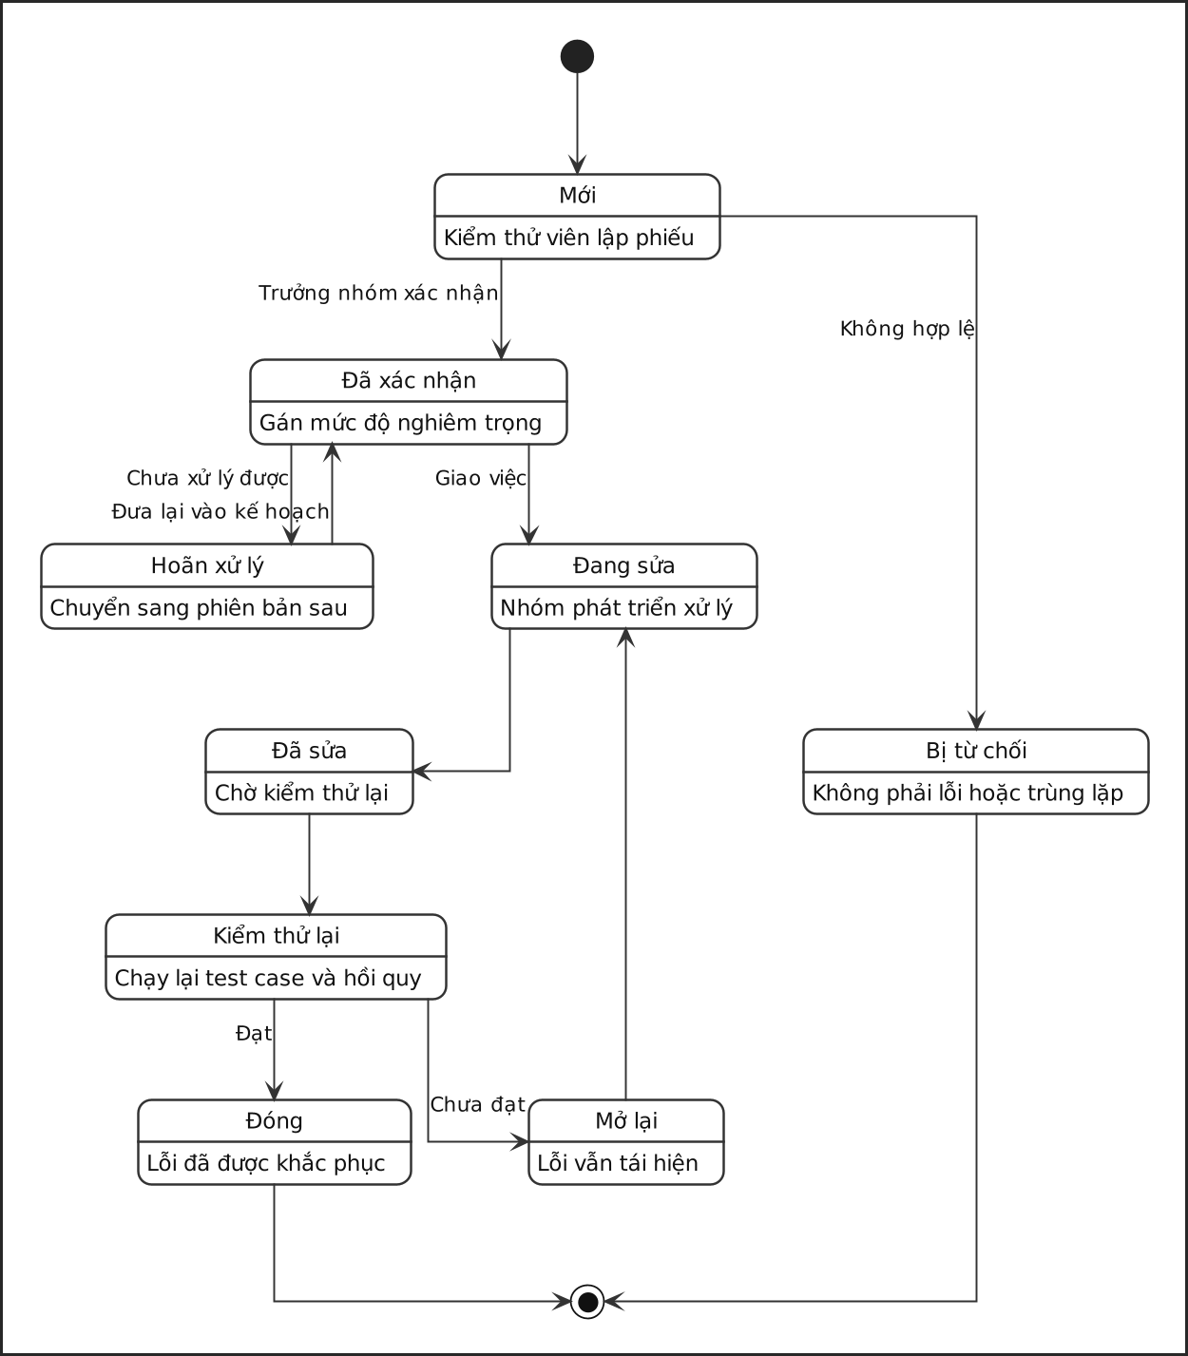
Hình 2.5. Vòng đời của một khiếm khuyết

CHƯƠNG III. THIẾT KẾ VÀ THỰC HIỆN TEST CASE

3.1 Giới thiệu
Chương này trình bày bộ test case thiết kế từ đặc tả 25 Use Case ở Chương I và kết quả thực hiện theo kế hoạch ở Chương II. Bộ gồm 135 test case chia thành chín nhóm chức năng (Bảng 2.2), bao phủ đủ 25 Use Case; mỗi test case có 16 thuộc tính, từ mã, Use Case liên quan, dữ liệu, các bước tới kết quả mong đợi và trạng thái. Nội dung đầy đủ của từng test case nằm trong tệp Tiger_​Shop_​TestCases.xlsx nộp kèm báo cáo; trong chương này, mỗi nhóm được trình bày bằng một bảng rút gọn gồm nội dung kiểm thử, kết quả mong đợi, kết quả thực tế và trạng thái.
Đợt thực hiện chính diễn ra ngày 25/09/2026 (giai đoạn 5, Bảng 2.18) trên ecommerce_​test với Jest 30.5.2 và Supertest 7.3.0. Kết quả: 113 test case đã thực hiện, 107 Pass, 6 Fail, không có Blocked, 22 chưa thực hiện; tỉ lệ đạt trên số đã thực hiện là 94,7%. Cần phân biệt hai tầng số liệu: 222 trên 222 kịch bản tự động chạy thành công (Chương IV), còn trạng thái test case được đánh giá theo đặc tả (mục 2.9.1). Trong 107 test case Pass có 37 trường hợp mới kiểm tra một phần kết quả mong đợi (Bảng 3.18), nên tỉ lệ 94,7% chỉ phản ánh phần đã kiểm tra.

3.2 Phương pháp thiết kế test case

3.2.1 Các kỹ thuật thiết kế được áp dụng
Nhóm áp dụng năm kỹ thuật thiết kế hộp đen đã xác định ở mục 2.4.1, bổ sung thêm kỹ thuật đoán lỗi cho các tình huống mà năm kỹ thuật trên khó bao quát. Cách áp dụng từng kỹ thuật được trình bày ở Bảng 3.1.
Hình 3.1 minh họa cách phối hợp phân vùng tương đương và giá trị biên cho voucher SALE20 (giảm 20%, tối đa 50.000 đ, đơn tối thiểu 200.000 đ): miền tổng giá trị đơn được chia thành ba phân vùng bởi hai biên 200.000 đ (đơn tối thiểu) và 250.000 đ (điểm 20% bằng đúng mức giảm tối đa). Ba giá trị đã có kịch bản; ba giá trị sát biên 199.999 đ, 249.999 đ, 250.000 đ được đề xuất bổ sung ở mục 3.12.
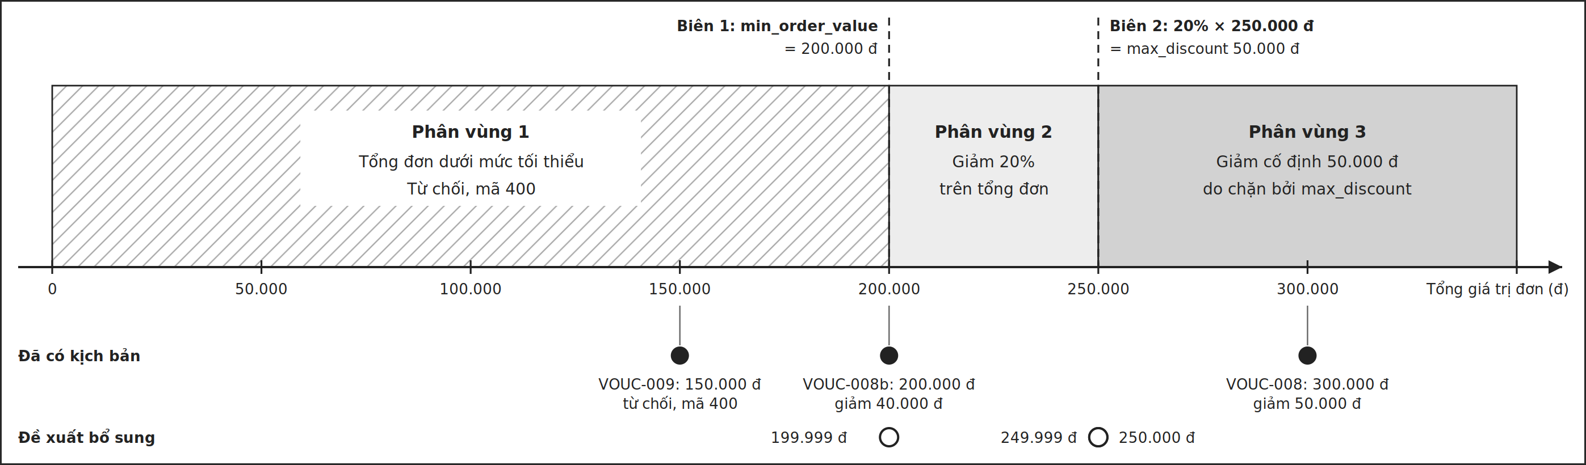
Hình 3.1. Phân vùng tương đương và giá trị biên khi áp dụng voucher SALE20
STT | Kỹ thuật | Cách áp dụng trong dự án | Test case tiêu biểu
1 | Phân vùng tương đương | Chia miền dữ liệu đầu vào thành các lớp được hệ thống xử lý giống nhau, mỗi lớp chọn một giá trị đại diện | AUTH-002 đến AUTH-005 (mỗi trường bắt buộc bị bỏ trống là một lớp không hợp lệ); ORD-008 đến ORD-010; VOUC-008, VOUC-009
2 | Phân tích giá trị biên | Chọn giá trị nằm tại hoặc sát ranh giới giữa các lớp: tồn kho, giá trị đơn tối thiểu, số sao, dung lượng tệp, ngưỡng giới hạn tần suất | REV-002 (điểm 0 và 6 so với khoảng 1 đến 5); ORD-012 (đặt 5 sản phẩm khi tồn kho còn 1); PROD-011 (tệp 6 MB so với giới hạn 5 MB); AUTH-011 (yêu cầu thứ 11 so với giới hạn 10 yêu cầu mỗi 60 giây)
3 | Bảng quyết định | Kết hợp vai trò của người gọi (ADMIN, MANAGER, STAFF, CUSTOMER) với quyền sở hữu dữ liệu để xác định kết quả được phép hay bị từ chối, theo hai chiều phân quyền ở mục 1.3.3 | PROD-019, REV-006, HR-003, HR-015, ADM-001, ADM-007, ADM-010 (theo vai trò); ORD-018, CHAT-009 (theo quyền sở hữu)
4 | Kiểm thử chuyển trạng thái | Kiểm tra các chuyển trạng thái hợp lệ và không hợp lệ của đơn hàng, sản phẩm, ca làm và phiên chấm công | ORD-019, ORD-020, ORD-022; PROD-013, PROD-017, PROD-018, PROD-020; HR-001, HR-002, HR-005, HR-006, HR-010
5 | Kiểm thử theo luồng Use Case | Mỗi luồng chính và mỗi luồng thay thế quan trọng trong đặc tả mục 1.2.4 được chuyển thành ít nhất một test case | ORD-006 (luồng chính UC07); ORD-012 (ngoại lệ 9a); VOUC-012 (ngoại lệ 10a); AUTH-006 (ngoại lệ 6a của UC01)
6 | Đoán lỗi (bổ sung) | Tập trung vào tình huống dễ phát sinh lỗi: tranh chấp đồng thời, giao dịch bị ngắt giữa chừng, token cũ sau khi tài khoản bị khóa | ORD-013, ORD-014, AUTH-019, ADM-004
Bảng 3.1. Các kỹ thuật thiết kế test case và phạm vi áp dụng

3.2.2 Quy ước mã hóa test case
Mã test case có dạng mã nhóm, dấu nối và số thứ tự ba chữ số, ví dụ AUTH-001; chín mã nhóm AUTH, PROD, ORD, VOUC, REV, CHAT, AI, HR, ADM tương ứng chín nhóm ở Bảng 2.10. Kịch bản tự động có hậu tố b hoặc c, ví dụ AUTH-019b, là kịch bản mở rộng cho test case gốc (giá trị biên khác hoặc xác nhận khiếm khuyết), không tính thành test case riêng. Khiếm khuyết được mã hóa theo nguồn phát hiện như mục 2.10.2.

3.2.3 Phân loại test case
Mỗi test case mang một trong bốn loại Positive, Negative, Boundary, Security và một trong hai mức ưu tiên: Cao cho test case chạm tới luồng tiền, tồn kho, phân quyền hoặc dữ liệu cá nhân (110 test case), Trung bình cho hiển thị và tiện ích (25 test case); phân bố và kết quả theo loại ở Bảng 3.16. Về phương pháp, Bảng 2.10 dự kiến 119 test case thực thi bằng mã và 16 thủ công; khi thực hiện, bảy test case thủ công được chuyển thành kịch bản tự động vì phần kết quả cần kiểm tra đi qua API: ORD-014, REV-008, AI-001, AI-005, AI-007 (Gemini giả lập), HR-013 và ADM-008; AI-008 được thực hiện bằng phép đo riêng 6 lượt gọi Gemini thật (mục 5.4.5).
Phương pháp theo thiết kế | Số test case | Thực hiện bằng kịch bản Jest | Thực hiện bằng phép đo riêng | Chưa thực hiện
Thực thi bằng mã | 119 | 105 | 0 | 14
Thủ công | 16 | 7 | 1 | 8
Tổng cộng | 135 | 112 | 1 | 22
Bảng 3.2. Phương pháp thực hiện theo thiết kế và theo thực tế

3.2.4 Cách thực hiện và ghi nhận kết quả
Test case tự động chạy trên ecommerce_​test; trước mỗi tệp nghiệp vụ, resetDatabase nạp lại bộ dữ liệu ở Bảng 2.7 và Bảng 2.8 (8 tài khoản, 4 danh mục, 21 sản phẩm, 9 biến thể, 4 voucher, 5 đơn hàng), Jest chạy tuần tự và bộ giới hạn tần suất được giả lập trừ ở rateLimit.test.js (R12). Mức thực hiện chính là mức API; phần thuộc giao diện được ghi rõ là chưa kiểm chứng, và chất lượng nội tại câu trả lời của Gemini không được đánh giá (Bảng 2.3). Bộ 222 kịch bản trong 16 tệp chạy xong trong 33,0 giây; quan hệ giữa kịch bản và test case ở Bảng 3.3.
Loại kịch bản | Số kịch bản | Quan hệ với test case
Kịch bản mang đúng mã test case (ví dụ AUTH-001) | 113 | Thực thi 111 test case; REV-002 và ORD-010 mỗi test case có hai kịch bản cho hai giá trị đầu vào
Kịch bản bổ sung có hậu tố b hoặc c (ví dụ AUTH-019b, ADM-005b) | 26 | Mở rộng test case gốc với giá trị biên khác hoặc xác nhận khiếm khuyết; không tính thành test case riêng
Kịch bản nhóm USR, CAT, STAT, VADM, CHAT2 | 59 | Phủ các điểm cuối nằm ngoài 135 test case để đo độ phủ điểm cuối ở Bảng 2.11; một kịch bản nhóm STAT là bằng chứng cho ORD-022
Kịch bản đơn vị và dịch vụ không gắn mã (vectorMath, mailService, voucherService) | 24 | Kiểm thử ở mức hàm, không ánh xạ vào test case chức năng
Tổng cộng | 222 | 112 test case được thực hiện qua kịch bản Jest; cộng AI-008 thực hiện bằng phép đo riêng là 113 test case
Bảng 3.3. Quan hệ giữa kịch bản kiểm thử tự động và test case
Quy trình thực hiện một test case ở Hình 3.2 có điểm mấu chốt là bước so sánh: kết quả thực tế được đối chiếu với kết quả mong đợi xây dựng từ đặc tả, không đối chiếu với trạng thái xanh hay đỏ của kịch bản; khi có sai khác, kiểm thử viên gắn mã khiếm khuyết đã có hoặc lập khiếm khuyết mới. Trong các bảng ở mục 3.3 đến 3.11, cột đầu ghi mã test case kèm loại (P: Positive, N: Negative, B: Boundary, S: Security) và mức ưu tiên (C: Cao, TB: Trung bình); kết quả mong đợi dẫn chiếu tới bước hoặc ngoại lệ trong đặc tả ở mục 1.2.4.
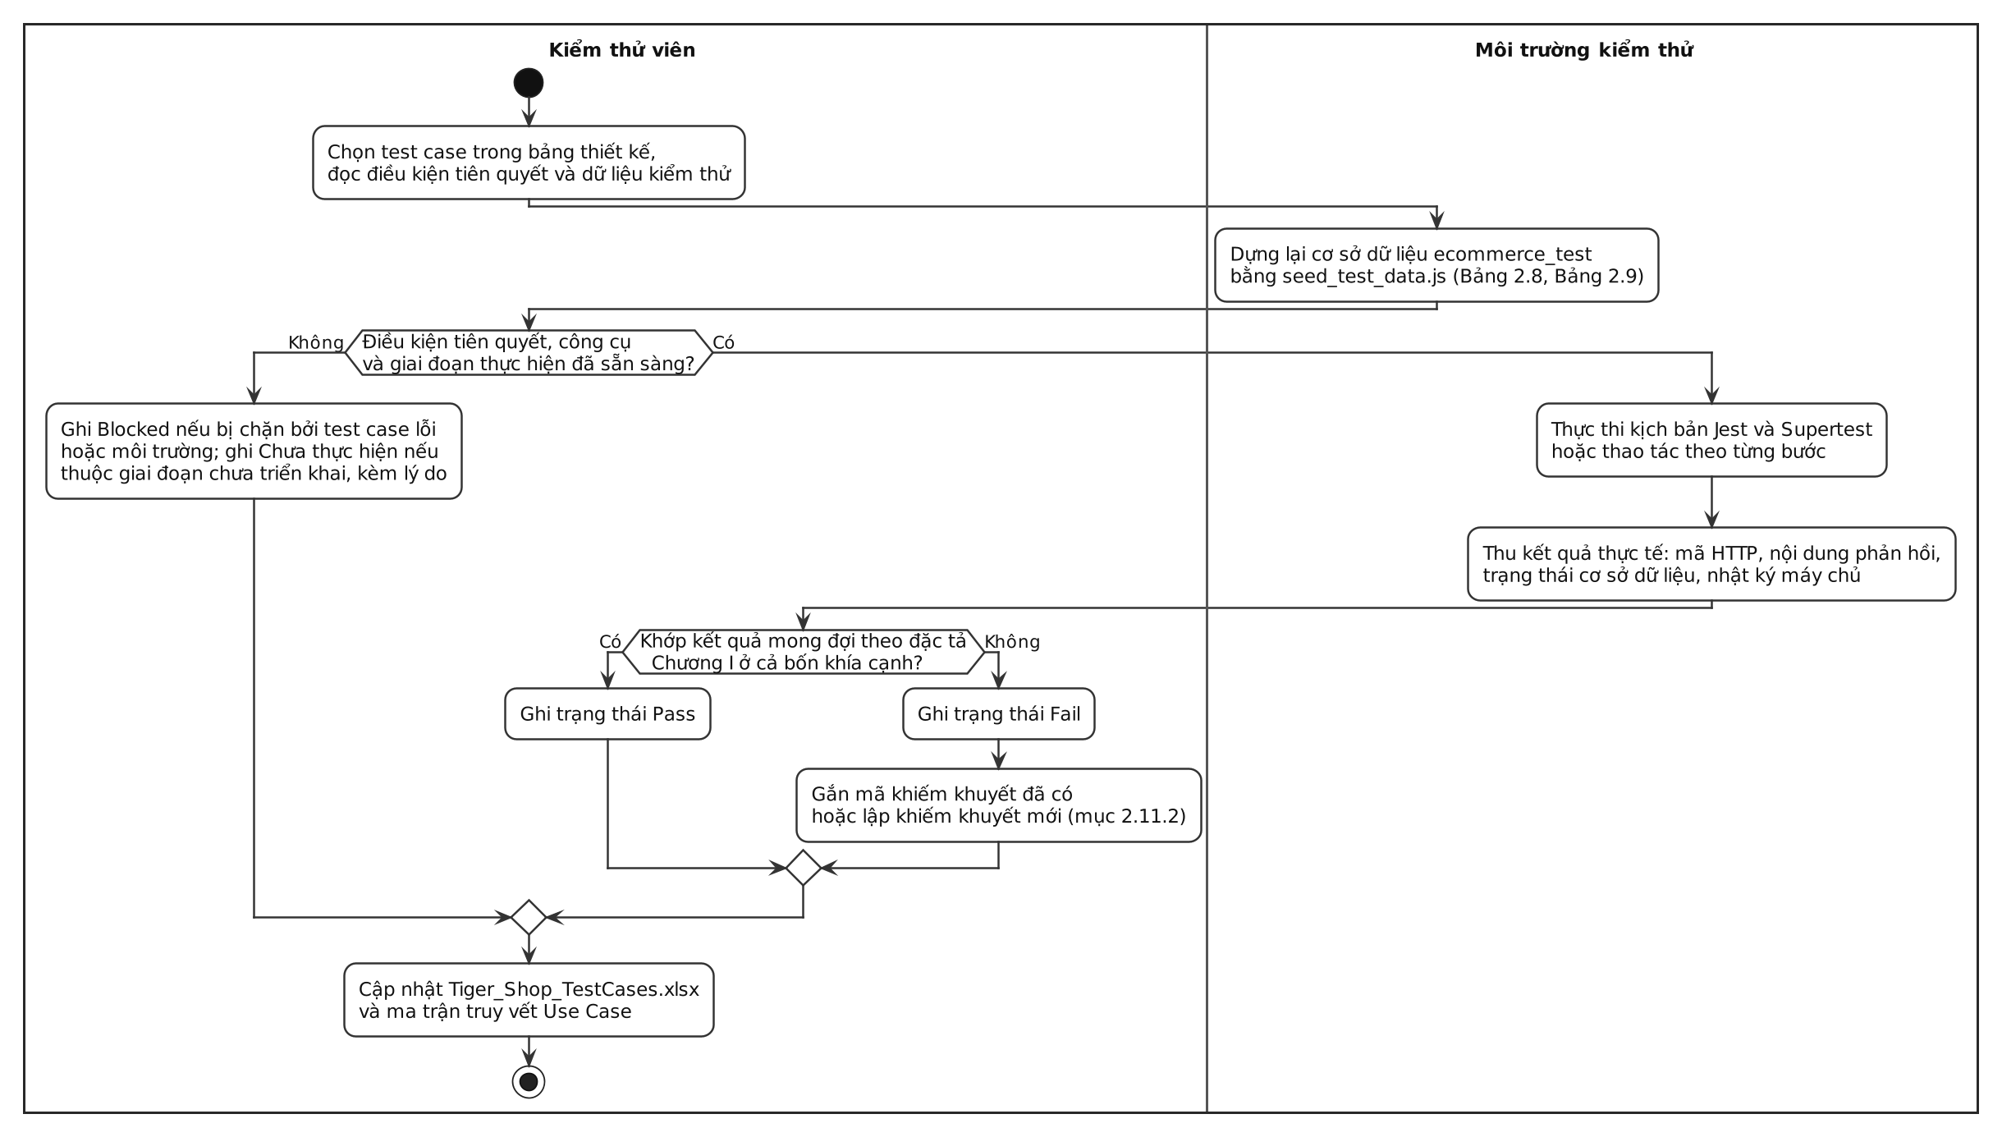
Hình 3.2. Quy trình thực hiện và ghi nhận kết quả một test case

3.3 Test case nhóm Xác thực và phân quyền
Nhóm có mức ưu tiên cao nhất vì là lớp bảo vệ của toàn hệ thống, kiểm tra luồng đăng ký, đăng nhập, việc trả đúng vai trò cho bốn loại tài khoản và khả năng bảo vệ tài nguyên bằng JWT kết hợp kiểm tra trạng thái tài khoản. Nhóm gồm 25 test case thuộc UC01 đến UC04; kết quả: 19 Pass, 1 Fail, 5 chưa thực hiện (Bảng 3.4).
Mã TC | Nội dung, dữ liệu kiểm thử | Kết quả mong đợi | Kết quả thực tế | Trạng thái
AUTH-001 (P, C) | Đăng ký hợp lệ (email mới, Test@123); đọc users và user_vouchers | 200; role_id = 5, active; ví có voucher chào mừng 50% (hậu điều kiện UC01) | Đúng; voucher ghi sau khi đã phản hồi, kịch bản phải chờ tối đa 3 giây (DEF-01) | Pass
AUTH-002 đến 005 (N, C/TB) | Đăng ký bỏ trống lần lượt họ tên, email, mật khẩu, số điện thoại | 400 "Thiếu thông tin đăng ký" (5a) | Đúng ở cả bốn trường hợp | Pass
AUTH-006 (N, C) | Đăng ký bằng email đã có (customer1); đếm bản ghi | 409, không tạo bản ghi trùng (6a) | 500 "Email đã tồn tại"; vẫn 1 bản ghi nhờ UNIQUE | Fail (DEF-12)
AUTH-007 (N, C) | Mật khẩu xác nhận không khớp trên /register | Báo lỗi, không gửi yêu cầu | Kiểm tra chỉ có ở Register.js | Chưa TH
AUTH-008 (N, TB) | Email sai định dạng abc@@test trên /register | Chặn gửi biểu mẫu, cảnh báo | Kiểm tra chỉ có ở Register.js | Chưa TH
AUTH-009 (S, C) | Đăng ký rồi đọc cột password, so khớp bcrypt.compare | Lưu chuỗi băm bcrypt, khác mật khẩu gốc | Đúng mẫu băm bcrypt; compare trả true | Pass
AUTH-010 (P, TB) | Trang Voucher của tôi sau khi đăng ký | Đúng một voucher 50%, đơn từ 50.000 đ, tối đa 100.000 đ, hạn 30 ngày | Mới xác nhận giá trị 50%; điều kiện còn lại chưa đối chiếu | Chưa TH
AUTH-011 (S, C) | 13 yêu cầu đăng nhập liên tiếp, bộ giới hạn thật | 10 yêu cầu đầu xử lý; từ yêu cầu 11 trả 429 (4a) | Đúng; AUTH-011b xác nhận thông báo tiếng Việt | Pass
AUTH-012 đến 015 (P, C) | Đăng nhập lần lượt admin, manager, staff, customer1 | 200, trả token và đúng role; chuyển trang theo vai trò | 200, token JWT và role đúng; chuyển trang chưa kiểm chứng | Pass
AUTH-016 (N, C) | Đăng nhập sai mật khẩu | 401 "Wrong password", không cấp token (6a) | Đúng | Pass
AUTH-017 (N, C) | Đăng nhập email không tồn tại | 401 "User not found" (4a) | Đúng | Pass
AUTH-018 (N, TB) | Bỏ trống email và mật khẩu | 400 (2a) | Đúng | Pass
AUTH-019 (S, C) | Khóa customer2 rồi gọi /api/users/me bằng token cũ | 403 ngay ở lần gọi kế tiếp (UC23, 3a) | Đúng; AUTH-019b: customer.locked bị chặn khi đăng nhập (5c) | Pass
AUTH-020 (S, C) | Gọi API bảo vệ không gửi token | 401 "Token không tồn tại" | Đúng | Pass
AUTH-021 (S, C) | Token sai định dạng; token hết hạn | 401 "Token không hợp lệ" (1a) | Đúng cả hai (AUTH-021b) | Pass
AUTH-022 (P, C) | Đăng xuất trên trình duyệt | Xóa localStorage, về /login (UC03) | UC03 không có API, cần kiểm thử giao diện | Chưa TH
AUTH-023 (P, C) | Xem và cập nhật họ tên, số điện thoại | 200; giá trị mới được lưu | Đúng; hiển thị sau tải lại chưa kiểm chứng | Pass
AUTH-024 (S, C) | Đổi mật khẩu với mật khẩu hiện tại sai | 401; password không đổi (3a) | Bị từ chối (mã từ 400), password giữ nguyên; AUTH-024b: mật khẩu mới dưới 6 ký tự bị 400 | Pass
AUTH-025 (P, TB) | Tải ảnh đại diện 500 KB | Ảnh lưu trong uploads, cột avatar cập nhật | Kịch bản USR-007 tự bỏ qua kiểm tra khi máy chủ lỗi | Chưa TH
Bảng 3.4. Test case nhóm Xác thực và phân quyền (UC01 đến UC04)
Test case không đạt duy nhất là AUTH-006: authController.register trả 500 và gán cứng thông báo "Email đã tồn tại" cho mọi lỗi ghi bảng users, vừa sai mã trạng thái theo ngoại lệ (6a) vừa che giấu lỗi thật (DEF-12). AUTH-001 đạt ở luồng chính nhưng voucher được ghi sau khi đã trả phản hồi và không cùng giao dịch, trái ngoại lệ (7a) (DEF-01). AUTH-016 và AUTH-017 đúng đặc tả nhưng hai thông báo khác nhau cho phép dò email đã có tài khoản (VUL-10, Chương VI). Rà soát mã còn cho thấy tài khoản status = rejected vẫn đăng nhập được (trái 5b) và bộ tải ảnh đại diện không lọc định dạng, dung lượng (VUL-16); cả hai được đề xuất thành test case bổ sung ở mục 3.12. Các test case chưa thực hiện đều thuộc giao diện, chờ giai đoạn 6.

3.4 Test case nhóm Quản lý sản phẩm và tồn kho
Nhóm kiểm tra vòng đời sản phẩm: tra cứu trên gian hàng, Quản lý tạo và sửa, Quản trị viên duyệt hoặc từ chối, và theo dõi tồn kho, với trọng tâm là quy trình duyệt hai bước (Hình 1.13). Nhóm gồm 22 test case thuộc UC05, UC12, UC13, UC14; kết quả: 18 Pass, 1 Fail, 3 chưa thực hiện.
Mã TC | Nội dung, dữ liệu kiểm thử | Kết quả mong đợi | Kết quả thực tế | Trạng thái
PROD-001 (P, C) | Danh sách sản phẩm khi chưa đăng nhập | 200; chỉ sản phẩm active, chưa xóa mềm | Không có sản phẩm pending hay đã xóa mềm | Pass
PROD-002 (P, C) | Lọc theo danh mục, đếm đối chiếu cơ sở dữ liệu | Chỉ sản phẩm thuộc danh mục; số lượng khớp | Khớp số đếm; phần hiển thị (lọc ở Shop.js) chưa kiểm chứng | Pass
PROD-003, 004 (P/N, TB) | Tìm theo từ khóa có kết quả và không có kết quả | Danh sách đúng; báo không tìm thấy (3a) | Tìm kiếm là bộ lọc trên trình duyệt | Chưa TH
PROD-005 (P, C) | Chi tiết sản phẩm hợp lệ | 200; đủ thông tin, biến thể, đánh giá | 200; có id, name, price, stock, trường khác chưa kiểm tra | Pass
PROD-006 (N, TB) | Chi tiết với mã 999999 | 404, không 500 (4a) | 404 | Pass
PROD-007 (P, C) | Danh sách biến thể của sản phẩm | 200; mỗi biến thể có tên, giá, tồn kho | Đúng | Pass
PROD-008 (P, C) | Quản lý tạo sản phẩm hợp lệ kèm ảnh PNG | 200; status = pending, chờ duyệt (bước 5) | status = active ngay khi tạo, bỏ qua bước duyệt | Fail (DEF-02)
PROD-009 (N, C) | Tạo sản phẩm bỏ trống tên và giá | 400 "Thiếu thông tin sản phẩm" (2a) | Đúng | Pass
PROD-010 (S, C) | Tải tệp tailieu.pdf làm ảnh sản phẩm | Từ chối, chỉ nhận jpg, jpeg, png, webp (3a) | Bị từ chối (mã từ 400) bởi fileFilter | Pass
PROD-011 (B, C) | Tải ảnh 6 MB | Từ chối vì vượt 5 MB (3a) | Bị từ chối (mã từ 400) | Pass
PROD-012 (P, C) | Cập nhật giá 299000, tồn kho 80 | 200; giá trị mới được lưu | Đúng | Pass
PROD-013 (P, C) | Xóa mềm rồi khôi phục sản phẩm active | deleted_at có giá trị rồi về NULL; ẩn khỏi gian hàng ở giữa (7b) | Đúng | Pass
PROD-014 (P, C) | Thêm biến thể Size XL, 270000, tồn kho 20 | 200 "Thêm variant thành công" | Đúng | Pass
PROD-015 (N, TB) | Thêm biến thể thiếu tên và giá | 400 "Thiếu dữ liệu variant" (6a) | Đúng | Pass
PROD-016 (P, TB) | Cập nhật tồn kho 3 biến thể (5, 10, 15) | Cập nhật đúng; tổng tồn kho cha tính lại (7c) | Ba biến thể đúng; tổng tồn kho cha chưa đối chiếu | Pass
PROD-017 (P, C) | Quản trị viên duyệt sản phẩm pending | active; ghi nhật ký (bước 4, 5) | Đúng; user_​activity_​logs có bản ghi | Pass
PROD-018 (P, C) | Từ chối kèm lý do | hidden, lưu rejection_​reason (3a) | Đúng; PROD-018b: trạng thái không hợp lệ bị 400 (3b) | Pass
PROD-019 (S, C) | Nhân viên gọi điểm cuối duyệt | 403 (1a) | 403 | Pass
PROD-020 (P, TB) | Đưa sản phẩm bị từ chối về hàng đợi duyệt | pending, xóa lý do (6a) | Điểm cuối restore-pending chưa được gọi tới | Chưa TH
PROD-021 (P, C) | Cảnh báo tồn kho thấp | Sản phẩm tồn kho dưới 5, tăng dần | Đúng | Pass
PROD-022 (P, C) | Nhập thêm 50 sản phẩm | Tồn kho tăng 50; inventory_logs đủ trường | Đúng; manager_id chưa kiểm tra | Pass
Bảng 3.5. Test case nhóm Quản lý sản phẩm và tồn kho (UC05, UC12 đến UC14)
PROD-008 là test case không đạt đáng chú ý nhất: createProduct gán active cho mọi sản phẩm do ADMIN hoặc MANAGER tạo, nên quy trình duyệt bị bỏ qua với chính vai trò tạo sản phẩm chủ yếu (DEF-02). Ngược lại, kịch bản PROD-008b cho thấy tài khoản khách hàng cũng tạo được sản phẩm (ở trạng thái pending) vì tuyến POST /api/​products thiếu roleMiddleware (DEF-03): vai trò được phép thì bỏ qua kiểm duyệt, vai trò không được phép thì vẫn tạo được. Rà soát mã còn cho thấy getProductById không lọc theo status nên sản phẩm chờ duyệt hoặc bị ẩn vẫn trả 200 (trái 4b của UC05), và decideProduct không bắt buộc lý do khi từ chối (trái 3b của UC13); ứng dụng cũng không có middleware xử lý lỗi nên nội dung phản hồi lỗi của PROD-010, PROD-011 cần được kiểm tra thêm.

3.5 Test case nhóm Giỏ hàng và đơn hàng
Nhóm chạm cùng lúc tới tiền, tồn kho và voucher, tập trung vào ba tính chất: giao dịch đặt hàng nguyên tử, trừ tồn kho an toàn khi đồng thời, và khách chỉ xem, hủy được đơn của mình. Nhóm gồm 22 test case thuộc UC06, UC07, UC08, UC11; kết quả: 14 Pass, 1 Fail, 7 chưa thực hiện (VOUC-011, VOUC-012 cũng thuộc UC07 nhưng trình bày ở mục 3.6).
Mã TC | Nội dung, dữ liệu kiểm thử | Kết quả mong đợi | Kết quả thực tế | Trạng thái
ORD-001 đến 005 (P/N/B, C/TB) | Giỏ hàng: thêm sản phẩm, chưa chọn biến thể, vượt tồn kho, số lượng 0 hoặc âm, sửa và xóa mục | Theo luồng chính và ngoại lệ 1a, 2a, 2b của UC06 | UC06 không có API, giỏ hàng chỉ tồn tại trên trình duyệt | Chưa TH
ORD-006 (P, C) | Đặt 2 sản phẩm, thanh toán cod | 200, đơn pending, giao dự kiến sau 3 ngày, tồn kho giảm 2 | Đúng; giá trị ngày giao cụ thể chưa đối chiếu | Pass
ORD-007 (P, C) | Đặt hàng thanh toán qr | payment_method = qr; có tin nhắn hệ thống | qr đúng; tin nhắn hệ thống chưa kiểm tra | Pass
ORD-008 (N, C) | Giỏ hàng rỗng | 400 "Giỏ hàng trống" (7a) | Đúng | Pass
ORD-009 (N, C) | Địa chỉ chỉ gồm khoảng trắng | 400 thiếu địa chỉ (7c) | Đúng | Pass
ORD-010 (N, C) | Tổng tiền -50000 và abc | 400 (7b) | Đúng cả hai | Pass
ORD-011 (S, C) | Đặt hàng không gửi token | 401, không tạo đơn (6a) | Đúng; số đơn không đổi | Pass
ORD-012 (B, C) | Đặt 5 cái khi tồn kho còn 1 | Hoàn tác, báo Hết hàng; không có orders, order_items (9a) | 500 kèm Hết hàng; tồn kho vẫn 1, không phát sinh bản ghi | Pass
ORD-013 (N, C) | Đơn hai mục: mục 1 đủ hàng, mục 2 đặt 99 khi còn 1 | Hoàn tác toàn bộ; tồn kho mục 1 không bị trừ (9a) | 500; tồn kho mục 1 và số đơn không đổi | Pass
ORD-014 (B, C) | Hai khách đặt đồng thời sản phẩm còn 1 | Chỉ một yêu cầu thành công; tồn kho về 0, không âm (bước 9) | Đúng một yêu cầu 200; tồn kho bằng 0 | Pass
ORD-015 (P, TB) | Tin nhắn hệ thống sau đặt hàng | Có mã đơn, tổng tiền; phát new_message (bước 11) | Cần quan sát sự kiện thời gian thực | Chưa TH
ORD-016 (P, C) | Danh sách đơn của customer1 | Đủ đơn của chính khách, mới nhất trước | Tập orderId khớp; thứ tự chưa kiểm tra | Pass
ORD-017 (P, C) | Trang chi tiết đơn | Đủ thông tin hiển thị (bước 4) | Kết quả mong đợi thuộc giao diện | Chưa TH
ORD-018 (S, C) | customer1 xem đơn của customer2 | 404, không trả dữ liệu (3a) | Đạt; kịch bản tự bỏ qua nếu customer2 chưa có đơn; getOrderDetail lọc theo id và user_id | Pass
ORD-019 (P, C) | Khách hủy đơn pending 2 sản phẩm | cancelled; hoàn trả tồn kho (4a) | Đúng; tồn kho tăng lại 2 | Pass
ORD-020 (N, C) | Khách và nhân viên hủy đơn completed | Cả hai bị từ chối (UC08 4b, UC11 4b) | 400 cho cả hai; đơn vẫn completed | Pass
ORD-021 (N, C) | Nhân viên hủy đơn không nhập lý do | Từ chối (4b) | 400 "Staff phải nhập lý do hủy đơn" | Pass
ORD-022 (P, C) | Cập nhật trạng thái theo tiến trình; gửi giá trị ngoài tập trạng thái | Bước hợp lệ thành công, ghi nhật ký; giá trị không hợp lệ bị từ chối (4a) | Giá trị processing được chấp nhận và ghi vào orders.status | Fail (DEF-11)
Bảng 3.6. Test case nhóm Giỏ hàng và đơn hàng (UC06 đến UC08, UC11)
ORD-012, ORD-013 và VOUC-012 đạt vì giao dịch được hoàn tác sạch; nhóm đề xuất trả 409 thay cho 500 ở ngoại lệ (9a), (10a) để phân biệt lỗi người dùng với lỗi máy chủ. ORD-022 được ghi Fail vì updateOrderStatus ghi thẳng mọi giá trị vào cột status (VARCHAR) mà không kiểm tra tập trạng thái hay thứ tự chuyển (DEF-11); chính dữ liệu mẫu cũng có một đơn processing (mục 2.3.3). Dữ liệu của ORD-013 còn cho thấy máy chủ ghi đơn với total = 1000 thấp hơn giá trị thật: createOrder chỉ kiểm tra tổng tiền là số không âm và lưu nguyên đơn giá do trình duyệt gửi, trái bước (7), ngoại lệ (7d) của UC07; trường hợp này được đề xuất bổ sung ở mục 3.12.

3.6 Test case nhóm Voucher và ví voucher
Voucher có nhiều ràng buộc số học nhất (đơn tối thiểu, giảm theo phần trăm có trần, số lượt, hạn dùng, trạng thái trong ví), nên nhóm dùng nhiều phân vùng tương đương và giá trị biên nhất (Hình 3.1) với bốn voucher mẫu SALE20, GIAM50K, HETLUOT, HETHAN. Nhóm gồm 12 test case thuộc UC10 và UC07; cả 12 đều đạt.
Mã TC | Nội dung, dữ liệu kiểm thử | Kết quả mong đợi | Kết quả thực tế | Trạng thái
VOUC-001 (P, C) | Quản lý tạo voucher percent 20%, đơn tối thiểu 200.000, tối đa 50.000, 100 lượt | Tạo với status = active, used = 0 (bước 1) | Đúng | Pass
VOUC-002 (N, TB) | Tạo voucher trùng mã SALE20 | Từ chối, không có bản ghi thứ hai (1a) | Bị từ chối; vẫn một bản ghi | Pass
VOUC-003 (P, C) | Danh sách voucher công khai | Chỉ voucher hoạt động, còn hạn, còn lượt | Không chứa HETHAN, HETLUOT | Pass
VOUC-004 (P, C) | customer2 nhận GIAM50K | Bản ghi user_vouchers used = 0 (bước 4) | Đúng | Pass
VOUC-005 (N, C) | Nhận lại SALE20 đã có trong ví | Không cho nhận lần hai (3b) | Vẫn một bản ghi; nội dung phản hồi chưa kiểm tra | Pass
VOUC-006 (N, C) | Nhận HETLUOT (used = quantity = 5) | Không cho nhận (3a) | 400 "Voucher không hợp lệ hoặc đã hết" | Pass
VOUC-007 (B, C) | Nhận HETHAN (hết hạn hôm qua) | Không cho nhận (3a) | 400; thông báo chưa kiểm tra | Pass
VOUC-008 (B, C) | SALE20 cho đơn 300.000 | discount = 50.000 (chạm trần), finalTotal = 250.000 | Đúng; VOUC-008b tại biên 200.000 cho discount = 40.000 | Pass
VOUC-009 (B, C) | SALE20 cho đơn 150.000 | Không áp dụng, báo đơn chưa đạt tối thiểu (5a) | 400 "Đơn tối thiểu..."; số hiển thị dạng 200000.00 | Pass
VOUC-010 (N, C) | Mã MAKHONGTONTAI | 400 "Voucher không hợp lệ" | Đúng | Pass
VOUC-011 (P, C) | Đặt hàng kèm SALE20 trong ví | Ví đánh dấu đã dùng, used tăng 1 (UC07 bước 10) | Đúng; nhánh tắt voucher khi hết lượt chưa kiểm tra | Pass
VOUC-012 (S, C) | Dùng lại SALE20 vừa dùng | Hoàn tác, báo Voucher không khả dụng (UC07 10a) | 500 kèm thông báo đúng; tồn kho, số đơn không đổi | Pass
Bảng 3.7. Test case nhóm Voucher và ví voucher (UC07, UC10)
Cả 12 test case đạt, nhưng kịch bản bổ sung phát hiện hai khiếm khuyết ngoài phạm vi kết quả mong đợi đã thiết kế: VOUC-009c cho thấy trường discount là số với voucher phần trăm nhưng là chuỗi với voucher số tiền do giá trị DECIMAL của MySQL được trả dạng chuỗi (DEF-04, cũng là nguyên nhân định dạng 200000.00); VOUC-010b cho thấy POST /api/​vouchers/​apply không yêu cầu đăng nhập và không giới hạn tần suất, trái ngoại lệ (5b), nên có thể dò mã voucher (DEF-09).

3.7 Test case nhóm Đánh giá sản phẩm
Nhóm kiểm tra các quy tắc của UC09: chỉ khách đã mua sản phẩm trong đơn hoàn tất hoặc đơn thanh toán QR mới được đánh giá, số sao từ 1 đến 5, mỗi khách một đánh giá cho mỗi sản phẩm. Nhóm gồm 8 test case; cả 8 đều đạt.
Mã TC | Nội dung, dữ liệu kiểm thử | Kết quả mong đợi | Kết quả thực tế | Trạng thái
REV-001 (P, C) | customer1 đánh giá 5 sao sản phẩm trong đơn completed | 200 "Đã lưu đánh giá sản phẩm" (bước 6) | Đúng; bản ghi rating = 5 | Pass
REV-002 (B, C) | Số sao 0 và 6 | 400 (2a) | 400 "Rating phải từ 1 đến 5"; REV-002b: biên 1 và 5 được chấp nhận | Pass
REV-003 (S, C) | customer2 đánh giá sản phẩm chưa mua | 403 (5a) | Đúng | Pass
REV-004 (P, C) | Đánh giá lần hai cùng sản phẩm | Cập nhật bản ghi cũ (6a) | Số bản ghi không đổi; rating, comment mới | Pass
REV-005 (P, TB) | Đánh giá kèm ảnh review.png | Ảnh lưu trong uploads, ghi image_url | image_url bắt đầu bằng uploads/ | Pass
REV-006 (S, C) | Nhân viên gửi đánh giá | 403, chỉ khách hàng được đánh giá | 403 "Chỉ khách hàng mới được đánh giá sản phẩm" | Pass
REV-007 (P, TB) | Xem danh sách đánh giá | 200; đủ người đánh giá, số sao, nội dung, ảnh | 200; các trường chưa kiểm tra | Pass
REV-008 (N, C) | Đánh giá khi đơn QR còn pending | 200, vì đơn QR thỏa tiền điều kiện UC09 | 200, đánh giá được lưu | Pass
Bảng 3.8. Test case nhóm Đánh giá sản phẩm (UC09)
REV-008 làm rõ quy tắc đã chốt trong đặc tả: đơn chuyển khoản QR đủ điều kiện đánh giá vì hệ thống chỉ dùng mã QR tĩnh, không có xác nhận thanh toán tự động. Đặc tả chưa nói tới đơn QR đã bị hủy, trong khi mã nguồn vẫn cho phép đánh giá với đơn này; nhóm ghi nhận đây là điểm cần làm rõ trong đặc tả, đồng thời thông báo của ngoại lệ (5a) cần viết lại cho phản ánh đủ hai điều kiện.

3.8 Test case nhóm Chat hỗ trợ thời gian thực
Phần lưu trữ của chat (tạo hội thoại, lưu và đọc tin nhắn) đi qua API REST nên kiểm thử được bằng Supertest; phần thời gian thực (phát tin tức thì, gọi nhân viên, giới hạn tần suất, kết nối lại) đi qua Socket.IO và cần ít nhất hai phiên trình duyệt (rủi ro R08). Nhóm gồm 11 test case thuộc UC21, UC22; kết quả: 5 Pass, 1 Fail, 5 chưa thực hiện.
Mã TC | Nội dung, dữ liệu kiểm thử | Kết quả mong đợi | Kết quả thực tế | Trạng thái
CHAT-001 (P, C) | Mở hộp thoại hỗ trợ hai lần | Một hội thoại open, dùng lại ở lần sau (bước 2) | Cùng một id; đúng một bản ghi threads | Pass
CHAT-002 (P, C) | Khách gửi tin cho nhân viên | Lưu tin, phát new_message (bước 5) | Lưu đúng; sự kiện chưa kiểm chứng; CHAT-002b: tin rỗng bị 400 | Pass
CHAT-003 (P, C) | Khách yêu cầu gặp nhân viên | staff_needed, phát request_staff (bước 3) | CHAT2-001 mới xác nhận phần máy chủ | Chưa TH
CHAT-004 (P, C) | Nhân viên trả lời, khách nhận ngay | Tin hiện tức thì không tải lại trang | Cần hai trình duyệt | Chưa TH
CHAT-005 (S, TB) | Gửi 8 tin trong 60 giây qua Socket.IO | Từ tin thứ 6 bị chặn (5a) | Cần kết nối Socket.IO thật | Chưa TH
CHAT-006 (N, TB) | Ngắt mạng 10 giây rồi khôi phục | Tự kết nối lại, không mất lịch sử (5b) | Cần trình duyệt | Chưa TH
CHAT-007 (P, C) | Danh sách hội thoại hỗ trợ (token admin) | Kèm email khách, tin cuối, mới nhất trước (7a) | 200; có threadId, userId, email; thứ tự chưa kiểm tra | Pass
CHAT-008 (P, TB) | Xem nhanh đơn của khách trong khung chat | Đúng danh sách đơn của khách (bước 7) | 200; nội dung chưa đối chiếu | Pass
CHAT-009 (S, C) | customer1 đọc hội thoại của customer2 | Từ chối (5c) | 200; lộ nguyên văn tin nhắn riêng của customer2 | Fail (DEF-08)
CHAT-010 (P, C) | Nhận thông báo khi đơn đổi trạng thái | Có bản ghi notifications; số chưa đọc tăng 1 | Cần quan sát giao diện khách | Chưa TH
CHAT-011 (P, TB) | Đếm chưa đọc với 1 thông báo order, 1 low_stock; đánh dấu đã đọc | Không tính low_stock (2b); sau đánh dấu về 0 | count = 1 rồi 0; CHAT-011b: không thấy thông báo của người khác (3a) | Pass
Bảng 3.9. Test case nhóm Chat hỗ trợ và thông báo (UC21, UC22)
CHAT-009 là test case không đạt nghiêm trọng nhất: tuyến GET /api/​chat/​messages/:threadId chỉ yêu cầu token rồi trả tới 100 tin nhắn của hội thoại được truyền vào mà không so chủ sở hữu; vì mã hội thoại tự tăng, mọi khách hàng có thể đọc lần lượt các hội thoại chứa mã đơn, địa chỉ, số điện thoại (DEF-08, trùng VUL-01). Lỗ hổng chỉ lộ ra khi kiểm thử API với hai tài khoản cùng vai trò. Bốn test case CHAT-003 đến CHAT-006 chưa thực hiện vì cần quan sát Socket.IO giữa hai phiên; riêng với CHAT-005, socket.js chỉ áp giới hạn khi senderRole do máy khách tự khai là CUSTOMER hoặc USER, nên cần thử thêm trường hợp khai vai trò khác.

3.9 Test case nhóm Trợ lý ảo Tiger AI
Chất lượng nội tại của Gemini nằm ngoài phạm vi (Bảng 2.3); nhóm chỉ kiểm thử phần tích hợp gồm định dạng yêu cầu, xử lý phản hồi, xử lý lỗi và thời gian phản hồi. Các kịch bản giả lập thư viện @google/​generative-ai để lặp lại được và không tốn hạn mức (R06); dịch vụ thật chỉ được gọi trong phép đo phục vụ AI-008. Nhóm gồm 10 test case; kết quả: 8 Pass, 1 Fail, 1 chưa thực hiện.
Mã TC | Nội dung, dữ liệu kiểm thử | Kết quả mong đợi | Kết quả thực tế | Trạng thái
AI-001 (P, C) | Hỏi tư vấn áo khoác dưới 500 nghìn | 200 kèm câu trả lời; chỉ dẫn hệ thống chứa sản phẩm còn hàng (bước 5, 6, 8) | Đúng; AI-001b: chỉ dẫn chứa sản phẩm thật, mô hình gemini-2.​5-flash | Pass
AI-002 (N, C) | Tin rỗng, tin chỉ gồm khoảng trắng | 400 (2a) | 400; mô hình không bị gọi | Pass
AI-003 (P, C) | Lưu lịch sử hội thoại | Lưu câu hỏi (USER) và trả lời (AI) (bước 7) | Tăng đúng 2 bản ghi | Pass
AI-004 (P, C) | Gửi 3 câu hỏi liên tiếp | Đúng một phiên AI cho mỗi người | Một bản ghi phiên | Pass
AI-005 (P, C) | Câu hỏi dùng đại từ "Cái đó còn size L không" | Gửi kèm tối đa 10 tin gần nhất (bước 4) | Lịch sử không rỗng, bắt đầu bằng lượt người dùng, tối đa 10 tin | Pass
AI-006 (N, C) | Hỏi sản phẩm không có trong kho | Trả lời trung thực, không bịa | Phụ thuộc chất lượng Gemini | Chưa TH
AI-007 (N, C) | Thiếu GEMINI_API_KEY | success: false, báo bảo trì, không sập (3a) | 200, success = false, thông báo bảo trì | Pass
AI-008 (P, C) | Thời gian phản hồi với Gemini thật | Trung bình dưới 5.000 ms (Bảng 1.11) | 6 lượt: trung bình 5.017 ms; 1 lượt nhận thông báo bảo trì | Fail (PERF-03)
AI-009 (P, TB) | Câu hỏi có từ khóa "đắt" | Gợi ý mã TIGER_PROMO_10 (8a) | Đúng; AI-009b: câu thông thường không kèm voucher | Pass
AI-010 (P, TB) | Xóa lịch sử hội thoại | Xóa tin nhắn, giữ bản ghi phiên (8b) | Đúng; AI-010b: lịch sử mới ghi bình thường | Pass
Bảng 3.10. Test case nhóm Trợ lý ảo Tiger AI (UC20)
AI-008 không đạt vì trung bình 5.017 ms vượt ngưỡng 5.000 ms (5.700 ms nếu chỉ tính 5 lượt có câu trả lời); phần lớn độ trễ nằm ở Gemini nhưng chỉ tiêu đặt cho thời gian người dùng chờ nên ghi Fail (PERF-03), và cần đo lại với cỡ mẫu lớn hơn. Kịch bản AI-009c cho thấy bộ lọc từ khóa chỉ khớp chuỗi có dấu, khách gõ "hoi dat" không nhận gợi ý (DEF-10); AI-007 đáp ứng ngoại lệ (3a) nhưng trả 200 cho phản hồi thất bại khiến công cụ giám sát không phát hiện được sự cố (PERF-04).

3.10 Test case nhóm Ca làm, chấm công và lương
Nhóm nhân sự kiểm tra chuỗi nghiệp vụ nối tiếp: đăng ký ca, duyệt ca, vào ca, kết thúc ca, tính số giây làm việc theo đơn giá thử việc hoặc chính thức và tổng hợp bảng lương; sai ở một khâu sẽ lan sang tiền lương nên 14 trên 15 test case có ưu tiên Cao. Dữ liệu dùng ba tài khoản staff (chính thức), staff.probation (thử việc), staff.pending (chờ duyệt). Nhóm gồm 15 test case thuộc UC15 đến UC17 và UC19; kết quả: 14 Pass, 1 chưa thực hiện.
Mã TC | Nội dung, dữ liệu kiểm thử | Kết quả mong đợi | Kết quả thực tế | Trạng thái
HR-001 (P, C) | Nhân viên chính thức vào ca | 201 kèm session_id; phiên open, wage_rate đúng (bước 4, 5) | Đúng; wage_rate = 25000 | Pass
HR-002 (N, C) | Vào ca lần hai khi ca cũ chưa đóng | 400, không tạo phiên thứ hai (3a) | 400 "Bạn đang có ca làm chưa check-out" | Pass
HR-003 (S, C) | Khách hàng và Quản lý cố chấm công | 403 "Chỉ Staff được chấm công" (2a) | Đúng cả hai | Pass
HR-004 (S, C) | staff.pending cố chấm công | Bị chặn với 403 (UC15 2b; UC02 5a) | Bị chặn ngay ở đăng nhập (403); nhánh "Staff chưa active" chưa được kích hoạt | Pass
HR-005 (P, C) | Kết thúc ca | closed; worked_seconds tính bằng TIMESTAMPDIFF (bước 7) | Đúng; giá trị số giây chưa đối chiếu | Pass
HR-006 (N, C) | Kết thúc ca khi không có ca mở | 400 (6a) | Đúng | Pass
HR-007 (P, C) | So đơn giá phiên thử việc và chính thức | 20000 và 25000 (bước 4) | Đúng | Pass
HR-008 (P, C) | Đăng ký ca ngày mai 08:00 đến 17:00 | Bản ghi pending (bước 3) | Đúng; HR-008b: thiếu trường bị 400; HR-008c: xem được ca của mình | Pass
HR-009 (N, C) | Giờ kết thúc sớm hơn giờ bắt đầu | Từ chối (1a) | Chưa có kịch bản | Chưa TH
HR-010 (P, C) | Quản lý duyệt một ca, từ chối một ca | approved và rejected, ghi người xử lý | Nhánh duyệt đúng; nhánh từ chối chưa có kịch bản; HR-010b: nhân viên tự duyệt bị 403 | Pass
HR-011 (P, C) | Đơn đi muộn 30 phút | Đơn pending đúng số phút (bước 2, 4) | Đúng | Pass
HR-012 (N, TB) | Đơn nghỉ bỏ trống lý do | 400 "Thiếu thông tin đơn xin" (2a) | 400; HR-012b: Quản lý duyệt được đơn | Pass
HR-013 (P, C) | Quản lý xem bảng lương tháng | Lương = tổng worked_seconds / 3600 × wage_rate (bước 2, 3) | 200; số liệu chưa đối chiếu SQL; HR-013b: thiếu tháng bị 400 | Pass
HR-014 (P, C) | Nhân viên xem bảng lương cá nhân | Chỉ dữ liệu của mình (bước 5) | 200; nội dung chưa đối chiếu | Pass
HR-015 (S, C) | Nhân viên xem bảng lương toàn bộ | 403 (5a) | 403 | Pass
Bảng 3.11. Test case nhóm Ca làm, chấm công và lương (UC15 đến UC17, UC19)
HR-004 đạt vì nhân viên chưa duyệt không chấm công được, nhưng lớp chặn thực tế là bước đăng nhập; rà soát còn cho thấy tài khoản rejected vẫn đăng nhập được (trái UC02, 5b). HR-009 chưa có kịch bản nhưng rà soát cho thấy cả ShiftSchedule.jsx lẫn POST /api/​shifts/​register đều không so giờ kết thúc với giờ bắt đầu, nên nhiều khả năng sẽ không đạt; hai ngoại lệ (1b), (1c) và việc tự chuyển chính thức sau ba ngày cũng chưa có test case. Đây là nhóm có tỉ lệ đạt 100% nhưng mức kiểm chứng mỏng nhất (HR-013, HR-014 mới kiểm tra mã trạng thái), nên việc đối chiếu số liệu lương được xếp ưu tiên cao ở Bảng 3.18.

3.11 Test case nhóm Quản trị hệ thống
Nhóm kiểm tra chức năng chỉ dành cho Quản trị viên và Quản lý: duyệt nhân sự, quản lý tài khoản, thống kê và nhật ký; bốn trên mười test case là kiểm thử bảo mật. Nhóm gồm 10 test case thuộc UC18, UC23 đến UC25; kết quả: 9 Pass, 1 Fail.
Mã TC | Nội dung, dữ liệu kiểm thử | Kết quả mong đợi | Kết quả thực tế | Trạng thái
ADM-001 (P, C) | Duyệt staff.pending bằng token Quản trị viên; thử lại bằng token Quản lý | Quản trị viên duyệt được, tài khoản active; Quản lý bị 403 (4b) | Đúng cả hai nhánh; employment_​status chưa kiểm tra | Pass
ADM-002 (P, C) | Chuyển staff.probation sang chính thức | official, ghi official_at (bước 5) | Đúng; vào ca với đơn giá mới chưa kiểm tra | Pass
ADM-003 (P, C) | Đổi vai trò customer2 thành STAFF | role_id cập nhật; đăng nhập lại vào không gian mới | role_id = 3; phần giao diện chưa kiểm chứng | Pass
ADM-004 (S, C) | Khóa customer1 rồi gọi /api/users/me bằng token cũ | 403 ngay ở lần gọi kế tiếp (3a) | 200 trước khi khóa, 403 sau khi khóa | Pass
ADM-005 (S, C) | Đặt lại mật khẩu customer2 hai lần với hai giá trị khác nhau | Mật khẩu tạm riêng mỗi lần, băm bcrypt, không trả dạng rõ (3b) | Cả hai lần là hằng số tiger@123 và hằng số này nằm trong phản hồi | Fail (DEF-06)
ADM-006 (P, TB) | Xóa mềm rồi khôi phục customer2 | deleted_at gán rồi về NULL (3c) | Đúng; danh sách chưa đối chiếu | Pass
ADM-007 (S, C) | Khách gọi GET /api/users và đổi vai trò thành 1 | 403 cả hai (3f) | 403; role_id đích không đổi | Pass
ADM-008 (P, C) | Thống kê sản phẩm bán chạy (UC24) | Khớp truy vấn SQL chỉ tính đơn completed | Mã sản phẩm và thứ tự khớp; ADM-008b: nhân viên bị 403 | Pass
ADM-009 (P, TB) | Xem nhật ký thao tác (UC25) | Đủ hành động, người, đối tượng, thời điểm | 200; nội dung chưa đối chiếu | Pass
ADM-010 (S, C) | Khách và nhân viên xem nhật ký | 403, không lộ bản ghi (1a) | 403 cả hai | Pass
Bảng 3.12. Test case nhóm Quản trị hệ thống (UC18, UC23 đến UC25)
ADM-005 không đạt ở mức Nghiêm trọng: resetUserPassword luôn đặt mật khẩu về cùng hằng số tiger@123 và trả hằng số đó trong phản hồi, nên mọi tài khoản từng được đặt lại có chung một mật khẩu ai cũng biết (DEF-06, trùng VUL-02). Kịch bản gốc chỉ kiểm tra cột password có dạng băm nên chạy thành công; sai khác chỉ lộ ra khi ADM-005b so khớp giá trị cụ thể. ADM-001b cho thấy phân quyền đặt ở hai lớp không nhất quán (userRoutes.js cho MANAGER đi qua, approveUser lại chặn), hành vi cuối vẫn đúng nên ghi nhận là khiếm khuyết mức Thấp DEF-05. Ngoại lệ (3d) về tài khoản quản trị gốc và (3g) về tự đổi vai trò chưa có test case.

3.12 Ma trận truy vết giữa Use Case và test case
Ma trận truy vết ở Bảng 3.13 cho thấy cả 25 Use Case đều có ít nhất một test case, đáp ứng tiêu chí bắt đầu số 2 (Bảng 2.21) và tiêu chí bao phủ Use Case 100% (Bảng 2.22); UC07 có nhiều test case nhất (12), UC24 chỉ có 1.
Mã UC | Tên Use Case | Số TC | Mã test case | Pass | Fail | Chưa thực hiện
UC01 | Đăng ký tài khoản | 11 | AUTH-001 đến AUTH-011 | 7 | 1 | 3
UC02 | Đăng nhập | 8 | AUTH-012 đến AUTH-019 | 8 | 0 | 0
UC03 | Đăng xuất | 3 | AUTH-020 đến AUTH-022 | 2 | 0 | 1
UC04 | Quản lý hồ sơ cá nhân | 3 | AUTH-023 đến AUTH-025 | 2 | 0 | 1
UC05 | Tra cứu sản phẩm | 7 | PROD-001 đến PROD-007 | 5 | 0 | 2
UC06 | Quản lý giỏ hàng | 5 | ORD-001 đến ORD-005 | 0 | 0 | 5
UC07 | Đặt hàng | 12 | ORD-006 đến ORD-015, VOUC-011, VOUC-012 | 11 | 0 | 1
UC08 | Theo dõi đơn hàng | 5 | ORD-016 đến ORD-020 | 4 | 0 | 1
UC09 | Đánh giá sản phẩm | 8 | REV-001 đến REV-008 | 8 | 0 | 0
UC10 | Quản lý voucher | 10 | VOUC-001 đến VOUC-010 | 10 | 0 | 0
UC11 | Xử lý đơn hàng | 2 | ORD-021, ORD-022 | 1 | 1 | 0
UC12 | Quản lý sản phẩm | 9 | PROD-008 đến PROD-016 | 8 | 1 | 0
UC13 | Duyệt sản phẩm | 4 | PROD-017 đến PROD-020 | 3 | 0 | 1
UC14 | Quản lý tồn kho | 2 | PROD-021, PROD-022 | 2 | 0 | 0
UC15 | Chấm công | 7 | HR-001 đến HR-007 | 7 | 0 | 0
UC16 | Đăng ký ca làm | 3 | HR-008 đến HR-010 | 2 | 0 | 1
UC17 | Gửi đơn từ | 2 | HR-011, HR-012 | 2 | 0 | 0
UC18 | Duyệt nhân sự | 2 | ADM-001, ADM-002 | 2 | 0 | 0
UC19 | Tính lương | 3 | HR-013 đến HR-015 | 3 | 0 | 0
UC20 | Chat với AI Chatbot | 10 | AI-001 đến AI-010 | 8 | 1 | 1
UC21 | Chat với nhân viên | 9 | CHAT-001 đến CHAT-009 | 4 | 1 | 4
UC22 | Nhận thông báo | 2 | CHAT-010, CHAT-011 | 1 | 0 | 1
UC23 | Quản lý người dùng | 5 | ADM-003 đến ADM-007 | 4 | 1 | 0
UC24 | Xem thống kê và báo cáo | 1 | ADM-008 | 1 | 0 | 0
UC25 | Xem nhật ký hệ thống | 2 | ADM-009, ADM-010 | 2 | 0 | 0
Tổng cộng |  | 135 |  | 107 | 6 | 22
Bảng 3.13. Ma trận truy vết giữa Use Case và test case
24 trên 25 Use Case có test case đã thực hiện, ngoại lệ là UC06 (giỏ hàng không có API); sáu Use Case có test case không đạt là UC01, UC11, UC12, UC20, UC21, UC23, mỗi Use Case một test case mức ưu tiên Cao. Truy vết ngược từ đặc tả cho thấy một số quy tắc chưa có test case nào kiểm tra, dù nhiều quy tắc đã có bằng chứng sai lệch từ kịch bản bổ sung, Chương VI hoặc rà soát mã. Bảng 3.14 tổng hợp các khoảng trống và 23 test case đề xuất bổ sung, nâng tổng lên 158 cho vòng sau; phần lớn thuộc loại tiêu cực ở các thao tác ghi, nơi bộ test case ban đầu còn mỏng.
UC | Quy tắc chưa có test case | Bằng chứng hiện có | Đề xuất
UC01 | Mật khẩu tối thiểu 6 ký tự khi đăng ký; hoàn tác đăng ký khi tạo voucher lỗi (7a) | Đăng ký được với mật khẩu một ký tự (VUL-08); voucher ghi sau phản hồi, không giao dịch (DEF-01) | AUTH-026, AUTH-027
UC02 | Tài khoản bị từ chối không được đăng nhập (5b) | Rà soát login: chỉ chặn pending và bị khóa | AUTH-028
UC04 | Ảnh đại diện chỉ nhận jpg, jpeg, png, webp tối đa 5 MB (3b) | uploadMiddleware.js không lọc định dạng, dung lượng (VUL-16) | AUTH-029
UC05 | Khách không xem được sản phẩm chờ duyệt, bị ẩn (4b) | getProductById chỉ lọc deleted_at | PROD-023
UC07 | Tính lại tổng tiền, đơn giá ở máy chủ (7, 7d) | createOrder lưu nguyên đơn giá từ trình duyệt; ORD-013 ghi đơn total = 1000 | ORD-023
UC10 | Giá trị sát biên đơn tối thiểu và trần giảm giá; kiểu dữ liệu discount; áp dụng voucher cần đăng nhập (5b) | Hình 3.1; VOUC-009c (DEF-04); VOUC-010b (DEF-09) | VOUC-013 đến VOUC-017
UC11 | Không chuyển trạng thái ngược tiến trình (4a) | updateOrderStatus không kiểm tra thứ tự (DEF-11) | ORD-024
UC12 | Chỉ MANAGER, ADMIN được tạo, sửa sản phẩm (1a) | PROD-008b (DEF-03); PUT thiếu kiểm soát vai trò (VUL-12) | PROD-024, PROD-025
UC13 | Từ chối sản phẩm phải kèm lý do (3b) | decideProduct chỉ kiểm tra status | PROD-026
UC15 | Thử việc đủ ba ngày được chuyển chính thức (bước 8) | Chưa có kịch bản | HR-016
UC16 | Từ chối ngày quá khứ và ca trùng giờ (1b, 1c) | POST /api/shifts/register chỉ kiểm tra thiếu trường | HR-017, HR-018
UC20 | Nhận diện từ khóa không dấu (8a); chỉ nạp đơn của người hỏi (2b) | AI-009c (DEF-10); VUL-14 | AI-011, AI-012
UC21 | Từ chối join_thread vào hội thoại của người khác (5c) | VUL-15 | CHAT-012
UC23 | Không tự đổi hoặc nâng vai trò (3g); không khóa, xóa quản trị gốc (3d) | Quản lý tự nâng vai trò được (VUL-13) | ADM-011, ADM-012
Bảng 3.14. Khoảng trống độ phủ phát hiện qua truy vết và test case đề xuất bổ sung

3.13 Tổng kết kết quả test case

3.13.1 Kết quả theo nhóm chức năng
Nhóm | Số TC | Đã thực hiện | Pass | Fail | Blocked | Chưa thực hiện | Tỉ lệ đạt trên số đã thực hiện
AUTH | 25 | 20 | 19 | 1 | 0 | 5 | 95,0%
PROD | 22 | 19 | 18 | 1 | 0 | 3 | 94,7%
ORD | 22 | 15 | 14 | 1 | 0 | 7 | 93,3%
VOUC | 12 | 12 | 12 | 0 | 0 | 0 | 100%
REV | 8 | 8 | 8 | 0 | 0 | 0 | 100%
CHAT | 11 | 6 | 5 | 1 | 0 | 5 | 83,3%
AI | 10 | 9 | 8 | 1 | 0 | 1 | 88,9%
HR | 15 | 14 | 14 | 0 | 0 | 1 | 100%
ADM | 10 | 10 | 9 | 1 | 0 | 0 | 90,0%
Tổng cộng | 135 | 113 | 107 | 6 | 0 | 22 | 94,7%
Bảng 3.15. Kết quả test case theo nhóm chức năng
Tỉ lệ thực hiện là 113/135 (83,7%). VOUC, REV và HR đạt 100% trên số đã thực hiện; CHAT có tỉ lệ đạt thấp nhất (83,3%) và tỉ lệ chưa thực hiện cao nhất do phần thời gian thực; ORD có nhiều test case chưa thực hiện nhất (7) vì giỏ hàng nằm ở giao diện. Cả 6 test case không đạt đều thuộc ưu tiên Cao, và nhóm Security có tỉ lệ thực hiện cao nhất (21/22) nhưng tỉ lệ đạt thấp nhất (90,5%) với hai test case không đạt mức Nghiêm trọng là CHAT-009 và ADM-005 (Bảng 3.16, Hình 3.3). So với Bảng 2.22, tỉ lệ đã thực thi 83,7% (yêu cầu 100%) và tỉ lệ đạt 94,7% (ngưỡng 95%) chưa đạt; tiêu chí bao phủ Use Case 100% đã đạt.
Phân loại | Số TC | Đã thực hiện | Pass | Fail | Chưa thực hiện | Tỉ lệ đạt trên số đã thực hiện
Positive | 70 | 58 | 55 | 3 | 12 | 94,8%
Negative | 34 | 27 | 26 | 1 | 7 | 96,3%
Boundary | 9 | 7 | 7 | 0 | 2 | 100%
Security | 22 | 21 | 19 | 2 | 1 | 90,5%
Ưu tiên Cao | 110 | 98 | 92 | 6 | 12 | 93,9%
Ưu tiên Trung bình | 25 | 15 | 15 | 0 | 10 | 100%
Bảng 3.16. Kết quả test case theo loại kiểm thử và mức ưu tiên
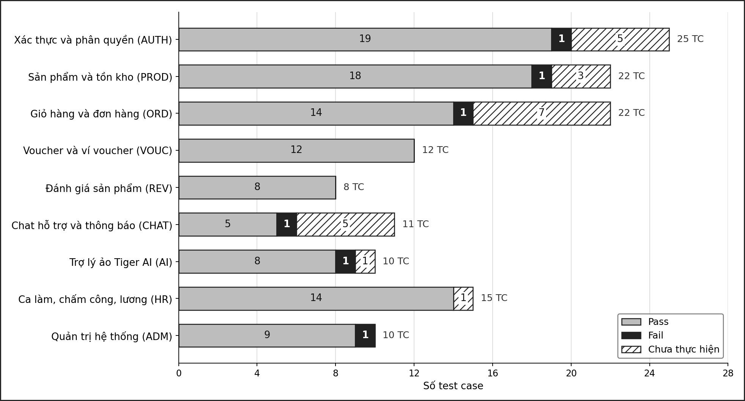
Hình 3.3. Kết quả test case theo nhóm chức năng

3.13.2 Các test case không đạt và khiếm khuyết liên quan
STT | Mã TC | Use Case và bước bị vi phạm | Sai khác so với kết quả mong đợi | Mã khiếm khuyết | Mức độ | Vị trí trong mã nguồn
1 | CHAT-009 | UC21, ngoại lệ 5c | Khách hàng A đọc được tin nhắn trong hội thoại của khách hàng B | DEF-08 (trùng VUL-01) | Nghiêm trọng | routes/​chatRoutes.​js, tuyến GET /messages/:​threadId
2 | ADM-005 | UC23, ngoại lệ 3b | Mật khẩu luôn bị đặt về hằng số tiger@123 và hằng số này lộ trong phản hồi | DEF-06 (trùng VUL-02) | Nghiêm trọng | userController.​resetUserPassword
3 | PROD-008 | UC12, bước 5 và hậu điều kiện | Sản phẩm do Quản lý tạo được kích hoạt ngay, bỏ qua bước duyệt | DEF-02 | Cao | productController.​createProduct
4 | ORD-022 | UC11, ngoại lệ 4a | Máy chủ nhận giá trị trạng thái ngoài đặc tả (processing) | DEF-11 | Trung bình | orderController.​updateOrderStatus
5 | AI-008 | Bảng 1.11, chỉ tiêu 3 | Thời gian phản hồi trung bình 5.017 ms, vượt ngưỡng 5.000 ms | PERF-03 | Trung bình | aiChatController.​chatWithAi, phần lớn độ trễ ở dịch vụ Gemini
6 | AUTH-006 | UC01, ngoại lệ 6a | Trả mã 500 thay vì 409; mọi lỗi ghi bảng users đều báo Email đã tồn tại | DEF-12 (mới) | Thấp | authController.​register
Bảng 3.17. Danh sách test case không đạt và khiếm khuyết liên quan
Sáu test case không đạt gắn với sáu khiếm khuyết khác nhau, được phân tích ở các Chương IV, V, VI; DEF-12 được ghi nhận mới khi đánh giá AUTH-006 theo đặc tả, mức Thấp. Nhiều khiếm khuyết khác được phát hiện ngoài 135 test case, bởi kịch bản bổ sung (DEF-03, DEF-04, DEF-05, DEF-09, DEF-10), rà soát mã hoặc kiểm thử hiệu năng, bảo mật, nên Bảng 3.14 đề xuất bổ sung test case để mọi khiếm khuyết truy vết được về đặc tả. Rà soát lại 107 test case Pass theo Bảng 2.20 cho thấy 37 trường hợp mới kiểm tra một phần (Bảng 3.18).
STT | Dạng hạn chế | Test case | Số lượng | Hướng củng cố
1 | Chỉ kiểm tra mã trạng thái, chưa đối chiếu nội dung phản hồi hoặc số liệu | HR-013, HR-014, ADM-009, CHAT-008, PROD-010, PROD-011, VOUC-002, AUTH-024, HR-012 | 9 | Đối chiếu số liệu với truy vấn SQL (ưu tiên HR-013, HR-014 vì liên quan tiền lương); kiểm tra thông báo cụ thể theo đặc tả; với PROD-010, PROD-011 kiểm tra thêm nội dung phản hồi lỗi và thư mục uploads
2 | Chỉ kiểm tra một phần các điểm trong kết quả mong đợi | PROD-005, PROD-016, PROD-021, PROD-022, ORD-006, ORD-007, ORD-016, CHAT-007, REV-004, REV-007, VOUC-005, VOUC-007, VOUC-011, HR-005, HR-010, ADM-001, ADM-002, ADM-006 | 18 | Bổ sung các lệnh kiểm tra còn thiếu đã nêu ở cột Kết quả thực tế của từng bảng, ví dụ ngày giao dự kiến của ORD-006, nhánh từ chối ca của HR-010, employment_status của ADM-001
3 | Kịch bản có nhánh tự bỏ qua bước kiểm tra | ORD-018, HR-004 | 2 | Tạo dữ liệu tiên quyết cố định trong seed_test_data.js (đơn hàng của customer2, một tài khoản nhân viên rejected) thay vì phụ thuộc kết quả của kịch bản khác
4 | Phần giao diện hoặc thời gian thực chưa kiểm chứng | AUTH-012, AUTH-013, AUTH-014, AUTH-015, AUTH-023, PROD-002, CHAT-002, ADM-003 | 8 | Kịch bản giao diện bằng Playwright ở giai đoạn 6; kịch bản socket.io-client cho sự kiện thời gian thực
 | Tổng cộng |  | 37
Bảng 3.18. Các test case đạt nhưng mức kiểm chứng còn hạn chế

3.13.3 Các test case chưa thực hiện và lý do
Không có test case Blocked vì môi trường đã đạt tiêu chí bắt đầu. Bảng 3.19 tổng hợp 22 test case chưa thực hiện theo nhóm lý do.
Nhóm lý do | Test case | Số lượng | Hướng thực hiện
1. Chức năng chỉ có ở giao diện | AUTH-007, 008, 022; PROD-003, 004; ORD-001 đến 005, 017 | 11 | Playwright (giai đoạn 6); trước mắt thủ công trên Chrome, Safari
2. Kịch bản chưa đủ tin cậy | AUTH-010, AUTH-025 | 2 | Viết lại, kiểm tra voucher chào mừng và cột avatar
3. Cần hai phiên Socket.IO (R08) | ORD-015; CHAT-003 đến 006, 010 | 6 | Hai trình duyệt hoặc socket.io-client trong Jest
4. Chất lượng nội tại của Gemini | AI-006 | 1 | Thủ công với dịch vụ thật
5. Chưa có kịch bản API | PROD-020, HR-009 | 2 | Viết kịch bản Supertest
Tổng cộng |  | 22
Bảng 3.19. Các test case chưa thực hiện và lý do
Tóm lại, 135 test case bao phủ đủ 25 Use Case với tỉ lệ đạt 94,7%; chỉ 2 test case chưa thực hiện cần thêm kịch bản API, còn lại cần kiểm thử giao diện, thời gian thực hoặc dịch vụ ngoài. CHAT-009 và ADM-005 mức Nghiêm trọng cần khắc phục trước khi đưa hệ thống vào sử dụng.

CHƯƠNG IV. KIỂM THỬ TỰ ĐỘNG

4.1 Giới thiệu

4.1.1 Mục đích
Kiểm thử tự động dùng mã kiểm thử để thực thi tình huống, so sánh kết quả thực tế với kết quả mong đợi và sinh báo cáo mà không cần thao tác thủ công. Hoạt động này phục vụ bốn mục tiêu: thực thi phần lớn 135 test case của Chương III một cách lặp lại được với dữ liệu nạp lại từ đầu; kiểm thử ở cấp đơn vị và tích hợp những phần test case chức năng không chạm tới; tạo bộ kiểm thử hồi quy chạy lại sau mỗi lần sửa mã (mục 2.10.2); và đo độ bao phủ mã phía máy chủ để đối chiếu hai ngưỡng 70% câu lệnh, 60% nhánh ở Bảng 2.22. Hệ thống ban đầu chưa có kiểm thử tự động (rủi ro R03), toàn bộ hạ tầng trong chương được xây dựng ở giai đoạn 5 và chạy chính thức ngày 25/09/2026. Kết quả được trình bày ở hai lớp theo mục 2.9.1: trạng thái kịch bản và trạng thái test case.

4.1.2 Phạm vi
Bộ kiểm thử gồm 16 tệp với 222 kịch bản: 2 tệp đơn vị (17 kịch bản) và 14 tệp tích hợp (205 kịch bản), thực thi 112 trong 135 test case; test case thứ 113 là AI-008, đo riêng ở mục 5.4.5. Phạm vi đo độ bao phủ gồm 25 tệp với 1.829 câu lệnh trong năm thư mục controllers, models, services, middlewares, utils; thư mục routes, server.js và socket.js vẫn được thực thi nhưng nằm ngoài phạm vi đo (mục 4.7.3). Mã giao diện React không thuộc phạm vi chương. Kiểm thử API bằng Postman và giao diện bằng Playwright thuộc giai đoạn 6, chưa thực hiện; mục 4.4 và 4.5 chỉ trình bày lý do và kế hoạch.

4.1.3 Công cụ và cấu hình
Phiên bản các công cụ đã nêu ở Bảng 1.14 và Bảng 2.4. Cấu hình Jest gồm testEnvironment node; setupFiles tests/​setup/​env.js để gán biến môi trường trước mọi mô đun; testMatch các tệp .test.js trong thư mục tests; collectCoverageFrom gồm năm thư mục controllers, models, services, middlewares và utils; báo cáo độ bao phủ xuất ở dạng text, html và json-summary (nguồn số liệu cho Bảng 2.22); testTimeout 20.000 ms vì có kịch bản nhiều lượt truy vấn; maxWorkers 1 vì các tệp tích hợp dùng chung cơ sở dữ liệu (R09); verbose để truy vết tên kịch bản về mã test case. Tệp backend/​package.json khai báo năm lệnh npm test, test:unit, test:integration, test:coverage và seed:test, kết quả lượt chạy chính thức được xuất ra bao-cao-kiem-thu/​jest-results.json.

4.1.4 Kiến trúc bộ kiểm thử
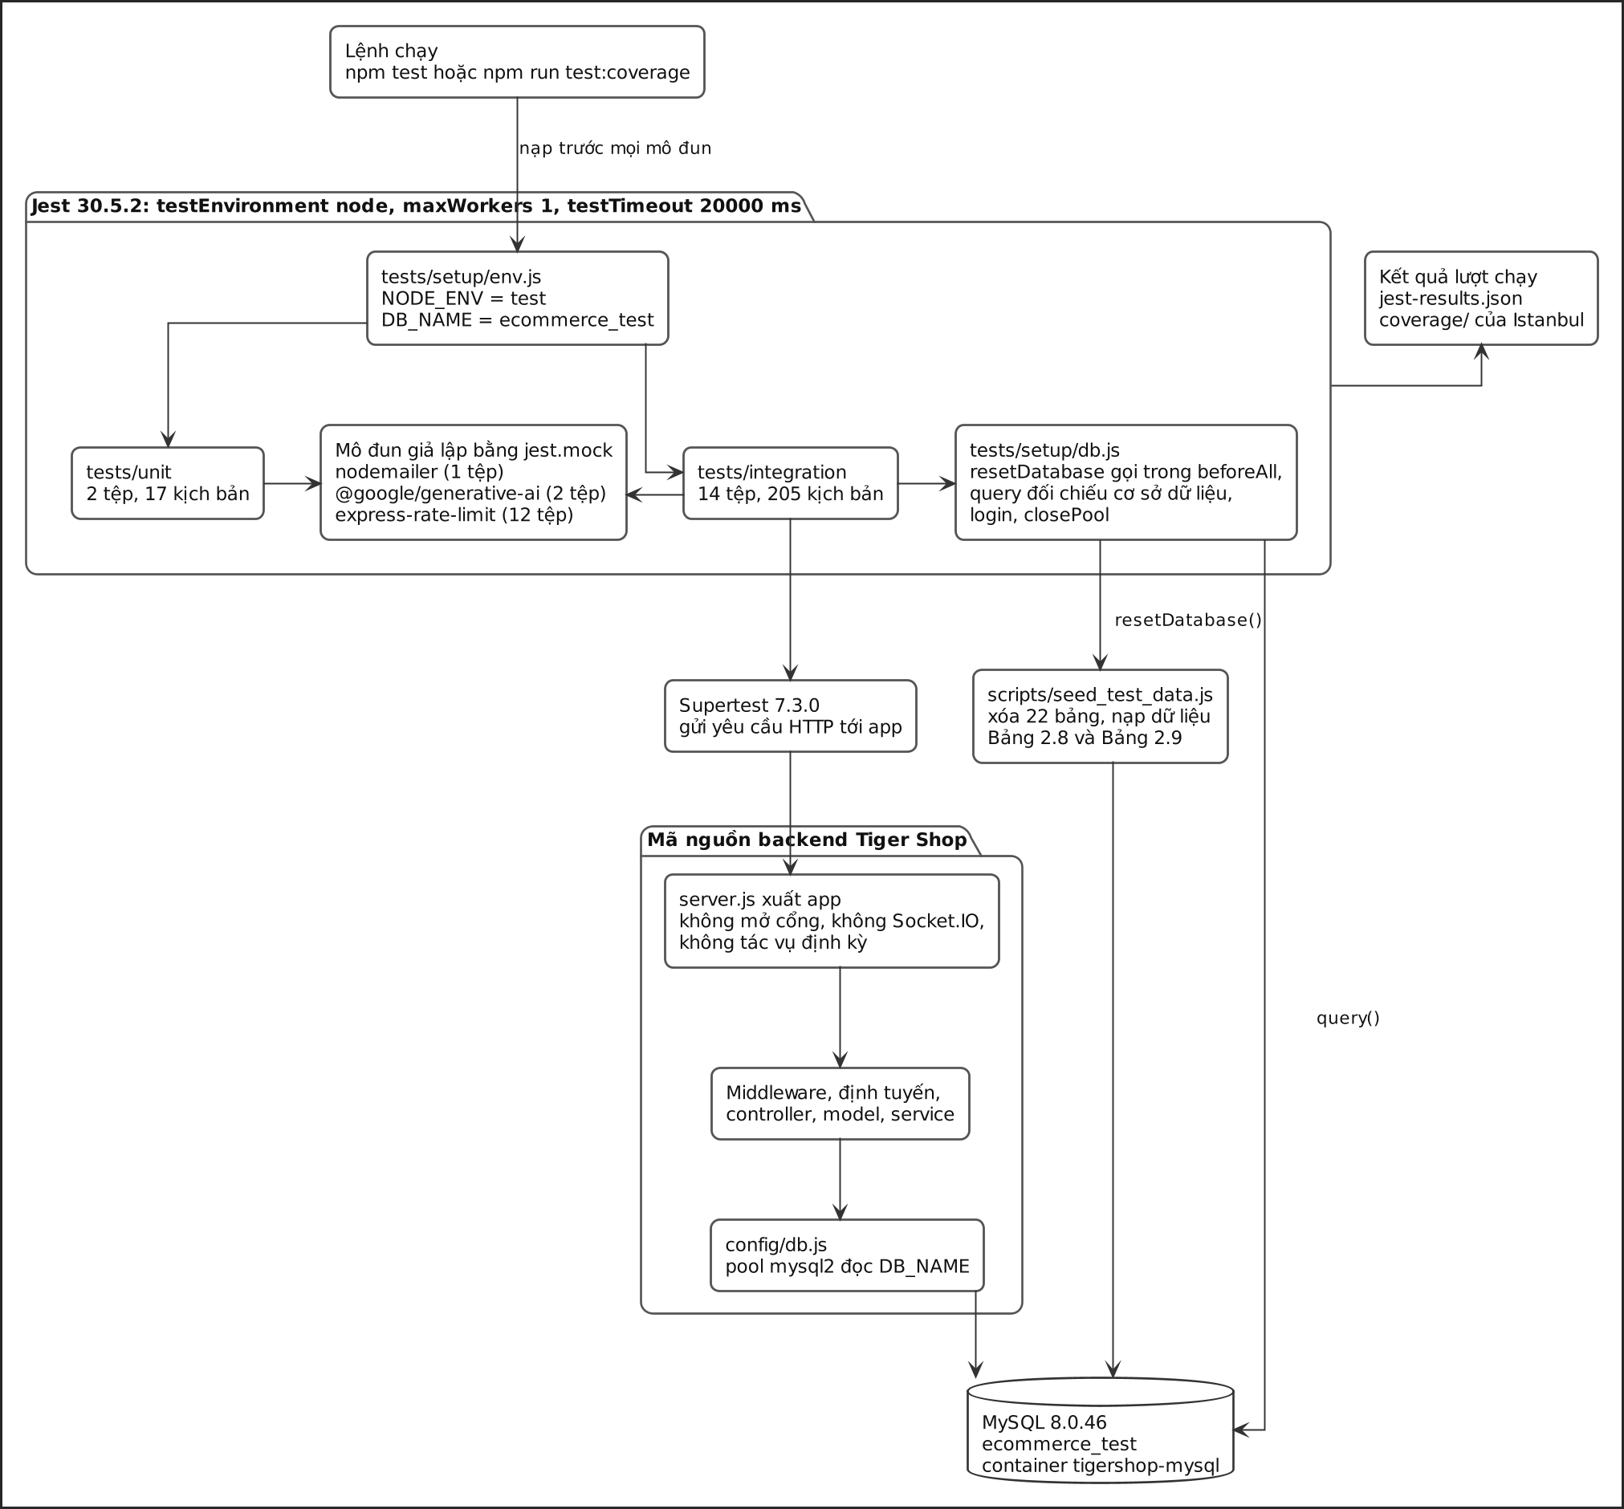
Hình 4.1. Kiến trúc bộ kiểm thử tự động
Ba lựa chọn thiết kế bảo đảm tính tái lập (Hình 4.1). Một là mọi kịch bản chạy trên cơ sở dữ liệu riêng: tests/​setup/​env.js gán DB_NAME = ecommerce_​test trước khi config/db.js tạo pool, và dotenv không ghi đè biến đã có. Hai là nạp lại dữ liệu trước mỗi tệp: 13 trên 14 tệp tích hợp gọi resetDatabase trong beforeAll (chạy seed_​test_​data.js như tiến trình con); riêng rateLimit.test.js không cần vì chỉ gửi đăng nhập với email không tồn tại. Ba là kiểm tra hai lớp kết quả: mỗi kịch bản có tác động ghi đọc lại bảng liên quan qua hàm query dùng chung pool của ứng dụng. Các phụ thuộc bên ngoài được giả lập như Bảng 4.1; cơ sở dữ liệu không bị giả lập ở tệp nào để kiểm chứng cả câu lệnh SQL thật.
Mô đun | Tệp áp dụng | Hành vi giả lập | Lý do
nodemailer | mailService.​test.​js | createTransport trả về đối tượng có sendMail do kịch bản điều khiển, ghi lại tham số thư | Không gửi thư thật; máy chủ SMTP nằm ngoài phạm vi (mục 1.1.2)
@google/​generative-ai | ai.test.js, chat_​voucher_​admin.​test.​js | getGenerativeModel trả về mô hình giả, sendMessage trả một câu cố định; trong ai.test.js mô hình giả còn ghi lại tham số khởi tạo và lịch sử hội thoại được gửi đi để kịch bản kiểm tra | Không tốn hạn mức và cho kết quả lặp lại được (rủi ro R06); chất lượng câu trả lời nằm ngoài phạm vi (Bảng 2.3)
express-rate-limit | 12 tệp tích hợp, trừ rateLimit.test.js và voucherService.​test.​js | Bộ giới hạn trở thành middleware cho qua mọi yêu cầu | Tránh mã 429 không liên quan tới nội dung kiểm thử (rủi ro R12)
config/db.js | Không áp dụng | Không giả lập | Kiểm chứng cả câu lệnh SQL thật (mục 2.4.3)
Bảng 4.1. Các mô đun được giả lập trong bộ kiểm thử
Để Supertest nạp được ứng dụng và tách được cơ sở dữ liệu kiểm thử, nhóm thực hiện hai thay đổi nhỏ đã định danh ở Bảng 1.13: config/db.js đọc thông tin kết nối từ biến môi trường (giữ giá trị cũ làm dự phòng, xử lý R04), và server.js chỉ khởi tạo Socket.IO, tác vụ sinh nhật và mở cổng khi được chạy trực tiếp, đồng thời xuất app, server cho bộ kiểm thử; khi chạy node server.js, hành vi không đổi. Hệ quả là biến global.io không tồn tại trong môi trường kiểm thử nên mọi đoạn phát sự kiện thời gian thực đi vào nhánh bỏ qua, một nguyên nhân khiến độ bao phủ của chatController.js và notificationController.js thấp.

4.2 Unit Testing

4.2.1 Mục đích và đối tượng
Kiểm thử đơn vị xác minh từng thành phần nhỏ nhất kiểm thử độc lập được, không phụ thuộc cơ sở dữ liệu hay mạng, theo kỹ thuật hộp trắng: chọn dữ liệu để mỗi nhánh điều kiện được đi qua ít nhất một lần, phụ thuộc bên ngoài được giả lập. Vì phần lớn logic nằm trong controller gắn với SQL, nhóm chọn hai đối tượng. Thứ nhất là hàm thuần cosineSimilarity trong utils/​vectorMath.js với ba nhánh: trả 0 khi đầu vào rỗng hoặc khác độ dài, trả 0 khi có vector độ dài bằng 0, còn lại trả tích vô hướng chia tích hai độ dài. Thứ hai là sendInvoice trong services/​mailService.js, dựng HTML hóa đơn rồi gửi qua Nodemailer (UC11, 4c); nodemailer được giả lập bằng biến mockSendMail để điều khiển kết quả gửi và đọc lại tham số thư.

4.2.2 Kịch bản kiểm thử
STT | Kịch bản | Dữ liệu đầu vào | Kết quả mong đợi | Kỹ thuật
1 | Hai vector giống hệt nhau | [1, 2, 3] và [1, 2, 3] | Xấp xỉ 1, sai số tới chữ số thập phân thứ 10 | Phân vùng hợp lệ
2 | Hai vector vuông góc | [1, 0] và [0, 1] | Xấp xỉ 0 | Giá trị đặc biệt
3 | Hai vector ngược chiều | [1, 2] và [-1, -2] | Xấp xỉ -1 | Biên dưới của miền giá trị
4 | Cùng hướng, khác độ lớn | [1, 1] và [5, 5] | Xấp xỉ 1 | Tính bất biến theo độ lớn
5 | Hai mảng khác độ dài | [1, 2, 3] và [1, 2] | Trả về 0, không ném ngoại lệ | Phân vùng không hợp lệ
6 | Vector không | [0, 0, 0] với [1, 2, 3], thử cả hai thứ tự | Trả về 0, không trả NaN | Biên chia cho 0
7 | Đầu vào null hoặc undefined | (null, [1, 2]); ([1, 2], undefined); (null, null) | Trả về 0 | Phân vùng không hợp lệ
8 | Hai mảng rỗng | [] và [] | Trả về 0 | Biên độ dài bằng 0
9 | Kiểm thử theo thuộc tính | 50 cặp vector 16 chiều, mỗi thành phần ngẫu nhiên trong khoảng từ -1 đến 1 | Kết quả luôn nằm trong đoạn [-1, 1], cho phép sai số 0,000001 | Kiểm thử theo thuộc tính
Bảng 4.2. Kịch bản kiểm thử hàm cosineSimilarity
STT | Kịch bản | Dữ liệu đầu vào | Kết quả mong đợi
1 | Gửi thư tới đúng địa chỉ khách hàng | Đơn hàng mẫu số 123 của Nguyen Van A, email khach@tigershop.test, 2 mặt hàng, tổng 540.000 đồng | sendMail được gọi đúng 1 lần, trường to là khach@tigershop.test
2 | Tiêu đề thư chứa mã đơn hàng | Đơn hàng mẫu | Trường subject chứa 123
3 | Nội dung liệt kê đủ mặt hàng | Đơn hàng mẫu | HTML chứa Áo thun Tiger, Quần jean và tên người nhận
4 | Định dạng số tiền | Đơn hàng mẫu | HTML chứa chuỗi 540,000 đ và 120,000 đ (kịch bản khẳng định định dạng hiện tại, xem mục 4.2.4)
5 | Đơn hàng không có mặt hàng | items là mảng rỗng | Vẫn dựng và gửi được thư, HTML có dòng TỔNG THANH TOÁN
6 | Giá trị tiền null | total và price bằng null | Số tiền được quy về 0 đ, HTML không chứa NaN
7 | Trả về kết quả của Nodemailer | sendMail trả về messageId giả | Hàm trả đúng đối tượng nhận được
8 | Nodemailer báo lỗi | sendMail ném lỗi SMTP khong phan hoi | Lỗi được đẩy lên cho bên gọi xử lý, không bị nuốt
Bảng 4.3. Kịch bản kiểm thử dịch vụ gửi hóa đơn sendInvoice

4.2.3 Kết quả kiểm thử
Tệp kiểm thử | Đơn vị được kiểm thử | Số kịch bản | Đạt | Thời gian | Độ bao phủ của tệp đích (câu lệnh / nhánh)
vectorMath.​test.​js | utils/​vectorMath.​js | 9 | 9 | 0,013 s | 100% / 100% (9 trên 9 nhánh)
mailService.​test.​js | services/​mailService.​js | 8 | 8 | 0,054 s | 100% / 75% (3 trên 4 nhánh)
Tổng cộng |  | 17 | 17 | 0,067 s
Bảng 4.4. Kết quả kiểm thử đơn vị
Cả 17 kịch bản đơn vị chạy thành công; kịch bản số 9 của Bảng 4.2 kiểm tra một bất biến (kết quả luôn trong đoạn [-1, 1]) trên 50 cặp vector ngẫu nhiên, bổ sung cho tám kịch bản dữ liệu cố định. cosineSimilarity được bao phủ trọn vẹn; mailService.js bao phủ toàn bộ câu lệnh, còn một nhánh chưa đi qua.

4.2.4 Đánh giá
Hai đơn vị hoạt động đúng với các trường hợp biên đã chọn, nhưng đối chiếu với đặc tả cho thấy ba vấn đề. Thứ nhất, kịch bản số 4 của Bảng 4.3 kỳ vọng chuỗi 540,000 đ với dấu phẩy, trong khi mục 1.3.1 yêu cầu 540.000 đ: hàm formatMoney gọi toLocaleString không truyền mã ngôn ngữ nên kết quả phụ thuộc cấu hình máy chủ; mẫu lỗi này còn ở tin nhắn hệ thống sau khi đặt hàng (DEF-13, mức Thấp, cũng là ví dụ của rủi ro R15). Thứ hai, mailService.js ghi cứng tài khoản SMTP trong mã, trái mục 1.3.3 (DEF-07, trùng VUL-03); nhóm xếp mức Trung bình vì tài khoản hiện trỏ tới hộp thư thử nghiệm của Mailtrap. Thứ ba, cosineSimilarity chỉ được gọi bởi findTopProducts, hàm không được controller nào gọi, nên đơn vị được kiểm thử kỹ nhất lại không nằm trên luồng chạy nào (QUA-05). Phần đơn vị chỉ chiếm 17 trên 222 kịch bản; giá trị chính của kiểm thử tự động đến từ kiểm thử tích hợp.

4.3 Integration Testing

4.3.1 Mục đích và phương pháp
Kiểm thử tích hợp đi từ dưới lên như mục 2.4.4: cơ sở dữ liệu và dữ liệu mẫu được dựng trước, mỗi kịch bản gửi yêu cầu HTTP qua Supertest đi qua middleware xác thực và phân quyền (chạy thật, kể cả việc authMiddleware đọc trạng thái tài khoản), định tuyến, controller, model, dịch vụ tới MySQL thật. Mỗi kịch bản có tác động ghi kiểm tra cả phản hồi HTTP và trạng thái bảng; lớp thứ hai là bắt buộc vì nhiều khiếm khuyết chỉ lộ ra ở đó, ví dụ DEF-01 chỉ thấy được khi AUTH-001 đọc user_​vouchers ngay sau phản hồi, DEF-11 chỉ thấy được khi đọc lại orders.status.

4.3.2 Xử lý giới hạn tần suất trong môi trường kiểm thử
Bộ giới hạn 10 yêu cầu mỗi 60 giây của /api/auth làm các kịch bản về sau nhận mã 429 vì lý do không liên quan (R12). Nhóm giả lập express-rate-limit thành middleware cho qua trong từng tệp; vì Jest tạo sổ đăng ký mô đun riêng cho mỗi tệp, rateLimit.test.js vẫn kiểm thử cơ chế thật: AUTH-011 gửi 13 yêu cầu, 10 yêu cầu đầu không bị chặn, 3 yêu cầu cuối nhận 429, AUTH-011b xác nhận thông báo tiếng Việt. Cách bố trí này vừa không để hạ tầng tự cản trở, vừa không bỏ sót kiểm chứng một cơ chế bảo mật.

4.3.3 Các bộ kiểm thử tích hợp
Bảng 4.5 tổng hợp 16 tệp kiểm thử, số kịch bản, kết quả lượt chạy ngày 25/09/2026 (theo jest-results.json) và số test case của Chương III mà mỗi tệp thực thi. Các nhóm kịch bản USR, CAT, STAT, VADM, CHAT2 không gắn test case, được viết để gọi tới các điểm cuối ngoài 135 test case nhằm tăng độ phủ điểm cuối ở Bảng 2.11.
Tệp kiểm thử | Nhóm mã | Nội dung chính | Kịch bản (đạt) | Thời gian (s) | Test case thực thi
vectorMath.​test.​js | Đơn vị | Hàm cosineSimilarity và các trường hợp biên | 9 (9) | 0,013 | 0
mailService.​test.​js | Đơn vị | Dịch vụ gửi hóa đơn với Nodemailer giả lập | 8 (8) | 0,054 | 0
auth.test.js | AUTH | Đăng ký, đăng nhập bốn vai trò, JWT, hồ sơ cá nhân | 22 (22) | 2,993 | 19
rateLimit.​test.​js | AUTH | Bộ giới hạn tần suất thật của /api/auth | 2 (2) | 0,094 | 1
product.​test.​js | PROD | Tra cứu, tạo, sửa, biến thể, duyệt sản phẩm, tồn kho | 21 (21) | 1,802 | 19
order.test.js | ORD | Đặt hàng, tính nguyên tử, theo dõi và hủy đơn | 16 (16) | 2,127 | 14
voucher.​test.​js | VOUC | Tạo, nhận, áp dụng và sử dụng voucher | 16 (16) | 1,653 | 12
review.test.js | REV | Đánh giá sản phẩm và ràng buộc nghiệp vụ | 10 (10) | 3,673 | 8
hr.test.js | HR | Chấm công, ca làm, đơn từ, bảng lương | 19 (19) | 1,329 | 14
admin.test.js | ADM | Duyệt nhân sự, quản lý người dùng, thống kê, nhật ký | 13 (13) | 2,584 | 10
chat.test.js | CHAT | Hội thoại hỗ trợ và thông báo | 8 (8) | 3,104 | 6
ai.test.js | AI | Trợ lý ảo với Gemini giả lập | 12 (12) | 3,256 | 8
user_​admin.​test.​js | USR | Người dùng, nhân sự, kho, giờ công, chấm công nâng cao | 23 (23) | 2,422 | 0
category_​stats.​test.​js | CAT, STAT | Danh mục (6) và thống kê quản trị (18) | 24 (24) | 3,411 | 1
chat_​voucher_​admin.​test.​js | VADM, CHAT2 | Quản trị voucher (6) và điểm cuối chat còn lại (6) | 12 (12) | 3,286 | 0
voucherService.​test.​js | Không gắn mã | Ba hàm của voucherService trên cơ sở dữ liệu thật | 7 (7) | 1,094 | 0
Tổng cộng | | 2 tệp đơn vị, 14 tệp tích hợp | 222 (222) | 32,895 | 112
Bảng 4.5. Các tệp kiểm thử tự động, phạm vi và kết quả thực thi
voucherService.test.js nằm trong thư mục integration vì các hàm thao tác trực tiếp trên cơ sở dữ liệu với câu lệnh SQL dùng MONTH, DAY và điều kiện lồng nhau; giả lập db sẽ bỏ qua tính đúng của chính câu lệnh. Bảy kịch bản kiểm tra giftWelcomeVoucher (tạo voucher, từ chối lần hai do vouchers.code duy nhất), giftBirthdayVouchers (đúng ngày thứ ba kể từ hôm nay, không tạo trùng, trả 0 khi không có sinh nhật) và getVoucherStats. Tất cả chạy thành công, nhưng giftWelcomeVoucher không được gọi ở đâu (luồng đăng ký tự chèn voucher khác đúng bước 7 của UC01), nên hai kịch bản đầu kiểm chứng mã không nằm trên luồng chạy (QUA-05); kịch bản không có sinh nhật tự bỏ qua nếu chạy trong tháng 1.

4.3.4 Các kịch bản kiểm thử trọng tâm
Trong 205 kịch bản tích hợp, các kịch bản trọng tâm nhắm vào rủi ro lớn nhất gồm: ORD-012, ORD-013 và VOUC-012 (giao dịch đặt hàng phải hoàn tác khi hết hàng, khi lỗi ở mục sau và khi voucher không khả dụng), ORD-014 (tranh chấp tồn kho khi hai khách đặt đồng thời), AUTH-019 (token còn hạn của tài khoản vừa bị khóa), AI-001b, AI-007 (chỉ dẫn hệ thống chứa dữ liệu thật; không sập khi thiếu khóa API), cùng hai kịch bản xác nhận khiếm khuyết CHAT-009 (truy cập chéo hội thoại) và ADM-005b (đặt lại mật khẩu không an toàn). Tất cả chạy thành công; trạng thái test case tương ứng ở Chương III.
ORD-013 là bằng chứng quan trọng nhất về giao dịch (Hình 4.2): createOrder mở giao dịch trên kết nối riêng, ghi orders, order_items rồi trừ tồn kho từng mục bằng câu lệnh có điều kiện stock >= số lượng; tồn kho mục 1 đã bị trừ trước khi mục 2 thất bại, và việc đọc lại cho thấy tồn kho cùng số đơn trở về ban đầu, tức ROLLBACK hoạt động đúng. ORD-014 kiểm chứng cùng câu lệnh ở góc độ đồng thời: vì điều kiện nằm ngay trong UPDATE, InnoDB khóa dòng sản phẩm và yêu cầu đến sau nhận affectedRows bằng 0 rồi bị hoàn tác, nên lỗi kiểm tra rồi mới cập nhật không xảy ra. Hình 4.2 cũng cho thấy đơn được ghi với total = 1000 do kịch bản gửi, thấp hơn giá trị thật, trái bước (7) và ngoại lệ (7d) của UC07 (đề xuất ORD-023).
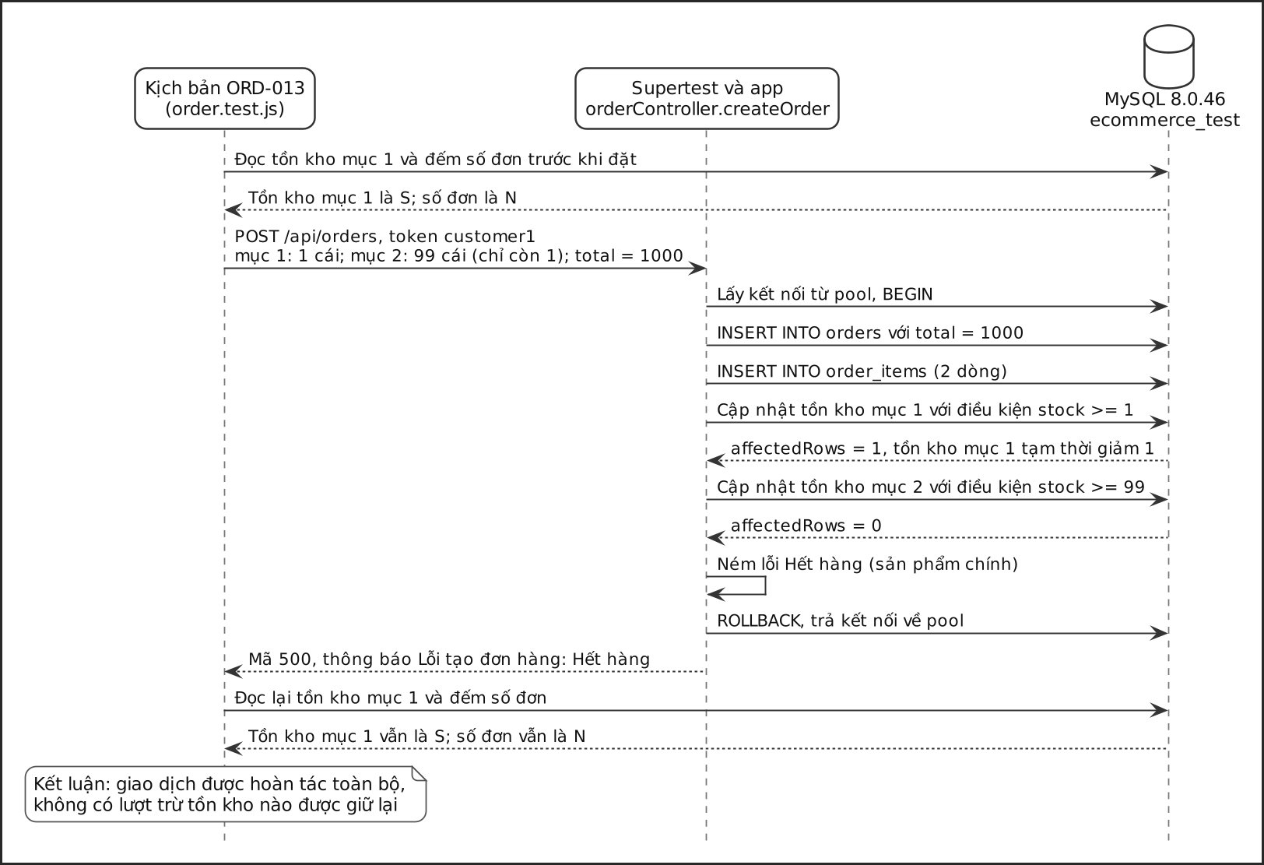
Hình 4.2. Trình tự giao dịch đặt hàng bị hoàn tác trong kịch bản ORD-013

4.3.5 Kiểm thử phân quyền ở mức API
Kiểm thử phân quyền áp dụng bảng quyết định (mục 2.4.1): mỗi điểm cuối nhạy cảm được gọi bằng vai trò không được phép, kiểm tra mã trạng thái và dữ liệu sau lời gọi; ngoài ra có các kịch bản truy cập chéo giữa hai tài khoản cùng vai trò (customer1, customer2), loại lỗi không lộ ra khi chỉ kiểm tra theo vai trò.
STT | Nhóm kiểm tra, kịch bản | Tài khoản gọi, điểm cuối | Mong đợi, thực tế | Đánh giá
1 | Không gửi token (AUTH-020, ORD-011) | Không đăng nhập; GET /api/users/me, POST /api/orders | 401; 401, không phát sinh đơn | Đúng
2 | Token sai hoặc hết hạn (AUTH-021, 021b) | Token giả, token hết hạn; GET /api/users/me | 401; 401 | Đúng
3 | Tài khoản bị khóa (AUTH-019, 019b, ADM-004) | customer2, customer1, customer.locked | 403; 403 ngay lần gọi kế tiếp, không cấp token | Đúng
4 | Tài khoản chờ duyệt (HR-004) | staff.pending; POST /api/auth/login | 403; 403, không cấp token | Đúng
5 | Khách gọi điểm cuối quản trị (ADM-007, CAT-006, VADM-001b) | customer1; /api/users, đổi vai trò, /api/categories, /api/vouchers | 403; 403, vai trò đích không đổi | Đúng
6 | Nhân viên gọi điểm cuối Quản lý, Quản trị viên (PROD-019, HR-015, ADM-008b, ADM-010, 4 kịch bản STAT) | staff; duyệt sản phẩm, bảng lương, thống kê, nhật ký | 403; 403 | Đúng
7 | Quản lý gọi điểm cuối chỉ của Quản trị viên (ADM-001b, USR-002b) | manager; duyệt tài khoản, danh sách chờ duyệt | 403; 403 | Đúng, nhưng phân quyền ở hai lớp không nhất quán (DEF-05)
8 | Sai vai trò nghiệp vụ (HR-003, REV-006, HR-010b) | customer1, manager, staff; chấm công, đánh giá, tự duyệt ca | 403; 403 | Đúng
9 | Truy cập chéo đơn hàng, thông báo (ORD-018, CHAT-011b) | customer1; đơn và thông báo của customer2 | Không thấy dữ liệu người khác; đúng như mong đợi | Đúng
10 | Truy cập chéo hội thoại (CHAT-009) | customer1; GET /api/​chat/​messages/:​threadId của customer2 | Từ chối; 200, lộ tin nhắn riêng | Sai (DEF-08)
11 | Khách tạo sản phẩm (PROD-008b) | customer1; POST /api/products | 403; 200, sản phẩm tạo ở pending | Sai (DEF-03)
12 | Áp dụng voucher khi chưa đăng nhập (VOUC-010b) | Không đăng nhập; POST /api/vouchers/apply | 401; 200, trả mức giảm | Sai (DEF-09)
Bảng 4.6. Kết quả kiểm thử phân quyền ở mức API
Chín trên mười hai nhóm cho kết quả đúng. Ba nhóm sai có chung đặc điểm là điểm cuối thiếu hẳn một lớp kiểm soát (thiếu kiểm tra quyền sở hữu, thiếu roleMiddleware, thiếu authMiddleware) chứ không phải lớp kiểm soát viết sai; lỗ hổng ở nhóm 10 nằm trong routes/​chatRoutes.js, tệp không thuộc phạm vi đo độ bao phủ nên không chỉ số bao phủ nào phản ánh được. Bảng chỉ chọn các cặp điểm cuối và vai trò đại diện, thiên về điểm cuối đọc; hai lỗ hổng nghiêm trọng ở Chương VI là VUL-12 (khách sửa được mọi sản phẩm qua PUT /api/​products/:id) và VUL-13 (Quản lý tự nâng lên ADMIN) đều nằm ở điểm cuối ghi và không bị bộ tích hợp phát hiện, nên test case PROD-025 và ADM-011 được đề xuất để lấp khoảng trống này.

4.3.6 Cách ghi nhận các test xác nhận khiếm khuyết
Khi hành vi thực tế khác đặc tả, nhóm viết kịch bản khẳng định đúng hành vi đang quan sát, kèm tên và chú thích nêu rõ khiếm khuyết. Kịch bản trở thành bằng chứng tái hiện được và sẽ báo lỗi ngay khi khiếm khuyết được sửa, nhưng mặt trái là bộ kiểm thử luôn xanh dù hệ thống có lỗi (rủi ro R15). Bảng 4.7 liệt kê các kịch bản này cùng trạng thái test case sau khi đánh giá theo đặc tả.
Kịch bản | Hành vi được khẳng định (đặc tả yêu cầu) | Mã | Trạng thái test case
PROD-008 | Sản phẩm của Quản lý active ngay (yêu cầu pending, UC12 bước 5) | DEF-02 | PROD-008: Fail
PROD-008b | Khách tạo được sản phẩm, mã 200 (yêu cầu 403, UC12 1a) | DEF-03 | Đề xuất PROD-024
CHAT-009 | Khách đọc được hội thoại người khác (yêu cầu từ chối, UC21 5c) | DEF-08 | CHAT-009: Fail
ADM-005b | Mật khẩu đặt về hằng số tiger@123, lộ trong phản hồi (UC23 3b) | DEF-06 | ADM-005: Fail
STAT (cập nhật đơn) | Máy chủ nhận trạng thái processing (UC11 4a) | DEF-11 | ORD-022: Fail
AUTH-006 | Email trùng nhận 500 (yêu cầu 409, UC01 6a) | DEF-12 | AUTH-006: Fail
AUTH-001 | Voucher chỉ xuất hiện sau phản hồi, chờ tối đa 3 giây (UC01 7a) | DEF-01 | Pass luồng chính; đề xuất AUTH-027
ADM-001b | Định tuyến cho Quản lý đi qua, approveUser chặn lại (UC18 4b) | DEF-05 | ADM-001: Pass
VOUC-009c | discount là số với voucher phần trăm, chuỗi với voucher số tiền | DEF-04 | Đề xuất VOUC-016
VOUC-010b | Áp dụng voucher không cần đăng nhập (UC10 5b) | DEF-09 | Đề xuất VOUC-017
AI-009c | Gõ không dấu không nhận gợi ý voucher (UC20 8a) | DEF-10 | Đề xuất AI-011
mailService.​test.​js số 4 | Số tiền hiển thị 540,000 đ (yêu cầu 540.000 đ, mục 1.3.1) | DEF-13 | Kiểm thử đơn vị
Bảng 4.7. Các test xác nhận khiếm khuyết và test case tương ứng
Mười hai kịch bản đều chạy thành công nhưng 5 test case liên quan mang trạng thái Fail, lý do Chương III đánh giá test case theo đặc tả chứ không theo màu của kịch bản. Tệp Tiger_​Shop_​TestCases.xlsx đã được đồng bộ với Chương III và scripts/​import_​results.py chỉ còn đối chiếu kết quả Jest, không tự ghi cột Trạng thái. Ở vòng sau, nhóm đề xuất viết lại 12 kịch bản theo kết quả mong đợi của đặc tả và đánh dấu bằng test.failing của Jest; phiên bản hiện tại giữ nguyên để khớp lượt chạy ngày 25/09/2026.

4.3.7 Kết quả kiểm thử
Lượt chạy chính thức bằng npm test bắt đầu lúc 11 giờ 37 ngày 25/09/2026. Cả 16 tệp và 222 kịch bản đều chạy thành công (Bảng 4.5), không có kịch bản bị bỏ qua hay tệp dừng vì ngoại lệ chưa xử lý; thời gian toàn lượt là 33,0 giây, gần bằng tổng thời gian từng tệp vì chạy tuần tự, đủ ngắn để chạy lại toàn bộ sau mỗi lần sửa mã.

4.3.8 Đánh giá
Kiểm thử tích hợp xác nhận các cơ chế cốt lõi về dữ liệu hoạt động đúng (giao dịch đặt hàng hoàn tác trọn vẹn, trừ tồn kho có điều kiện chống tranh chấp, authMiddleware vô hiệu hóa token của tài khoản bị khóa ngay), phát hiện được khiếm khuyết không lộ ra ở phản hồi HTTP nhờ đọc lại cơ sở dữ liệu (DEF-01, DEF-11), và phát hiện DEF-08 nhờ kịch bản truy cập chéo. Năm hạn chế cần nêu: 205 trên 205 kịch bản thành công không phản ánh tỉ lệ đạt của hệ thống (vẫn 6 test case Fail); 37 test case Pass mới kiểm tra một phần (Bảng 3.18); ORD-018, HR-004 và một kịch bản voucher sinh nhật có nhánh tự bỏ qua; hai tệp dùng hàm chờ tối đa 3 giây cho thao tác ghi không được chờ trong mã nguồn nên có thể lúc đạt lúc không trên máy chậm; và 14 trên 118 điểm cuối chưa được gọi, ma trận phân quyền mới kiểm tra một phần, luồng Socket.IO không được thực thi vì global.io không tồn tại khi kiểm thử.

4.4 API Testing bằng Postman
Supertest gửi yêu cầu tới đối tượng app nạp trong tiến trình Jest, không khởi tạo Socket.IO, tác vụ định kỳ và cổng cố định như khi chạy node server.js. Kiểm thử bằng Postman và Newman được đưa vào kế hoạch (mục 2.4.5) để bổ sung góc nhìn vận hành: gửi yêu cầu tới máy chủ thật ở cổng 5001 với ecommerce_​test, kiểm tra tiêu đề CORS, tiêu đề phản hồi và thời gian phản hồi từng điểm cuối, và chạy lại được bằng dòng lệnh để xuất báo cáo. Thiết lập dự kiến: biến baseUrl là http://localhost:5001 và năm biến token cho admin, manager, staff, customer1, customer2 lấy từ thư mục đăng nhập đầu tiên (chỉ 5 lần đăng nhập mỗi lượt để không chạm giới hạn, R12); dữ liệu nạp lại bằng npm run seed:test trước mỗi lượt (R09); bộ sưu tập chia 13 thư mục theo 13 tệp định tuyến. Bảng 4.8 là các nhóm kịch bản dự kiến, chọn theo nguyên tắc chỉ làm những gì Supertest chưa làm.
STT | Nhóm kịch bản | Nội dung | Căn cứ | Giá trị bổ sung so với Supertest
1 | Kiểm thử khói trên máy chủ thật | Gọi mỗi điểm cuối hoạt động bằng một vai trò hợp lệ, kiểm tra mã 2xx và cấu trúc phản hồi | Bảng 2.11 | Chạy với Socket.IO và tác vụ định kỳ đang hoạt động, đúng cấu hình vận hành
2 | 14 điểm cuối chưa được gọi tới | Năm điểm cuối của /api/shifts; ba điểm cuối pending, decided, restore-pending của duyệt sản phẩm; đổi trả, hóa đơn, hoàn tiền của đơn hàng; tạo nhân viên; xóa biến thể; gợi ý trả lời của quản trị chat | Bảng 2.11 | Nâng độ phủ điểm cuối từ 104 lên 118 trên 118
3 | Chính sách CORS và tiêu đề phản hồi | Gửi yêu cầu kèm Origin lạ, kiểm tra Access-Control-Allow-Origin, X-Powered-By và các tiêu đề bảo mật | Mục 1.3.3 (A05) | Kiểm tra ở lớp giao thức trên máy chủ thật, bổ sung cho Chương VI
4 | Thời gian phản hồi ở tải đơn | So thời gian phản hồi của từng điểm cuối với ngưỡng 500 ms cho API đọc và 1.000 ms cho API ghi | Bảng 1.11, chỉ tiêu 1 và 2 | Có mốc không tải của từng điểm cuối để đối chiếu với kết quả dưới tải ở Chương V
5 | Các test case đề xuất ở mức API | AUTH-026, AUTH-028, PROD-023 đến PROD-026, ORD-023, ORD-024, VOUC-017, HR-017, HR-018, ADM-011, ADM-012 | Bảng 3.14 | Kiểm chứng các điểm nghi vấn từ rà soát mã nguồn bằng yêu cầu thật; có thể viết song song bằng Supertest
Bảng 4.8. Các kịch bản kiểm thử API dự kiến
Hạng mục thuộc giai đoạn 6 nên chưa có kết quả Newman; việc chưa thực hiện không làm thay đổi trạng thái test case ở Chương III. Phần thực sự còn thiếu là 14 điểm cuối chưa được gọi, thời gian phản hồi từng điểm cuối ở tải đơn và kiểm tra tiêu đề trên máy chủ đang chạy (phần sau được Chương VI xem xét bằng security_​probe.js và OWASP ZAP). Khoảng trống ở mức trung bình vì Supertest đã gọi 104 trên 118 điểm cuối với cả kiểm tra phản hồi lẫn cơ sở dữ liệu; khi triển khai, nhóm kịch bản 2 và 5 được ưu tiên.

4.5 Kiểm thử giao diện tự động bằng Playwright
Kiểm thử giao diện tự động xác minh những kết quả chỉ quan sát được trên trình duyệt: thông báo lỗi biểu mẫu, điều hướng sau đăng nhập, giỏ hàng trong bộ nhớ React và sự kiện thời gian thực. Đây là lý do của 17 trên 22 test case chưa thực hiện (nhóm lý do 1 và 3 ở Bảng 3.19) và phần còn thiếu của 8 test case đạt ở mức API (Bảng 3.18, dạng 4). Playwright được chọn vì có cơ chế tự chờ (R07). Môi trường dự kiến dùng Chromium, WebKit, Firefox (và Edge nếu có) ở ba độ phân giải 1920 x 1080, 768 x 1024, 375 x 812; giao diện ở cổng 3000, dữ liệu nạp lại trước mỗi tệp; chỉ dùng điều kiện hiển thị thay vì thời gian chờ cố định; kịch bản thời gian thực mở hai ngữ cảnh trình duyệt cho khách và nhân viên. Cần lưu ý mã giao diện ghi cứng http://localhost:5000 nên phải chạy backend ở cổng 5000 (tắt AirPlay Receiver) hoặc sửa đồng bộ các URL. Bảng 4.9 là các kịch bản dự kiến.
STT | Kịch bản | Test case | Điểm kiểm tra
1 | Biểu mẫu đăng ký | AUTH-007, 008 | Hiển thị lỗi; không có yêu cầu đăng ký nào được gửi
2 | Điều hướng sau đăng nhập | AUTH-012 đến 015 | Chuyển đúng /admin/dashboard, /manager/workspace, /staff/workspace, /home
3 | Đăng xuất | AUTH-022 | Xóa localStorage, về /login, không vào lại trang bảo vệ
4 | Hồ sơ và ảnh đại diện | AUTH-023, 025 | Thông tin mới hiển thị sau tải lại; ảnh mới trên thanh điều hướng
5 | Tra cứu sản phẩm | PROD-002, 003, 004 | Lọc, tìm đúng; thông báo không tìm thấy
6 | Giỏ hàng | ORD-001 đến 005 | Số lượng, tạm tính đúng; cảnh báo vượt tồn kho, số lượng không dương
7 | Chi tiết đơn hàng | ORD-017 | Đủ người nhận, mặt hàng, tổng tiền, thanh toán, trạng thái, ngày giao
8 | Chat, thông báo thời gian thực | ORD-015, CHAT-003 đến 006, CHAT-010 | Tin hiện ngay; tin thứ 6 trong 60 giây bị chặn; tự kết nối lại; số chưa đọc tăng
9 | Tương thích | Mục 2.4.9 | Chạy lại kịch bản 2, 5, 6 trên ba nhân trình duyệt và ba độ phân giải
10 | Nội dung hiển thị | Không gắn test case | Không có chuỗi gán cứng, ví dụ trang thanh toán đang hiển thị cố định Đức Anh (+84) 987654321 (DEF-14)
Bảng 4.9. Các kịch bản kiểm thử giao diện dự kiến
Do chưa thực hiện, 17 test case vẫn ở trạng thái Chưa thực hiện, phần giao diện của 8 test case chưa được kiểm chứng, ma trận tương thích mới dừng ở kế hoạch và chỉ tiêu thời gian tải trang lần đầu chưa được đo. Đây là khoảng trống lớn nhất của chương và là nguyên nhân chính khiến tỉ lệ thực thi chỉ đạt 83,7%; khi triển khai, kịch bản giỏ hàng được ưu tiên vì UC06 là Use Case duy nhất chưa có test case nào được thực hiện. Kịch bản 10 cho thấy kiểm thử giao diện còn bắt được loại lỗi mà kiểm thử API bỏ qua là chuỗi hiển thị gán cứng.

4.6 Database Testing

4.6.1 Phương pháp
Vì các cột trạng thái là VARCHAR và lược đồ không có ràng buộc CHECK, kiểm thử cơ sở dữ liệu phải đi qua API rồi đối chiếu trạng thái bảng bằng hàm query, căn cứ là 16 ràng buộc ở Bảng 1.10 và các khía cạnh ở Bảng 2.12; ngoài ra nhóm rà soát tính tái lập của lược đồ (R02).

4.6.2 Kiểm thử ràng buộc dữ liệu
STT | Ràng buộc (dòng ở Bảng 1.10) | Kịch bản kiểm chứng | Kết quả
1 | users.email duy nhất (1) | AUTH-006: đăng ký lại email đã có | Đạt về dữ liệu; phản hồi sai mã (DEF-12)
2 | Xóa mềm products, users (2) | PROD-013, ADM-006 | Đạt
3 | products.status chỉ pending, active, hidden (3) | PROD-018, PROD-018b | Đạt khi duyệt; lúc tạo sản phẩm Quản lý nhận active (DEF-02)
4 | product_variants xóa lan truyền (4) | Chưa có kịch bản | Chưa kiểm chứng
5 | product_reviews duy nhất (product_id, user_id) (5) | REV-004 | Đạt
6 | rating từ 1 đến 5 (6) | REV-002, REV-002b | Đạt
7 | orders.user_id đặt NULL khi xóa người dùng (7) | Chưa có kịch bản | Chưa kiểm chứng
8 | orders.status chỉ năm trạng thái (8) | Kịch bản STAT gửi processing | Không đạt (DEF-11)
9 | payment_method chỉ cod, qr (9) | ORD-006, ORD-007 | Đạt một phần: giá trị ngoài miền chưa thử
10 | order_items xóa lan truyền theo đơn (10) | Chưa có kịch bản | Chưa kiểm chứng
11 | order_​items.​product_​id, variant_id đặt NULL (11) | Chưa có kịch bản | Chưa kiểm chứng
12 | Tồn kho không âm (12) | ORD-012, ORD-013, ORD-014 | Đạt, kể cả đồng thời
13 | vouchers.code duy nhất (13) | VOUC-002; voucherService.test.js | Đạt
14 | used không vượt quantity, hết lượt thì tắt (14) | VOUC-006, VOUC-011 | Đạt một phần: nhánh tắt voucher chưa thử
15 | user_vouchers duy nhất (user_id, voucher_id) (15) | VOUC-005 | Đạt
16 | return_requests không xóa lan truyền (16) | Chưa có kịch bản | Chưa kiểm chứng
17 | Mỗi người một hội thoại hỗ trợ | CHAT-001 | Đạt
18 | Mỗi người một phiên trợ lý ảo | AI-004 | Đạt
19 | wage_rate chốt lúc vào ca (Bảng 2.12) | HR-007 | Đạt một phần: chưa đọc lại phiên cũ sau khi chuyển chính thức
20 | Lưu, đọc đúng tiếng Việt và biểu tượng cảm xúc | Chưa có kịch bản | Chưa kiểm chứng
Bảng 4.10. Kết quả kiểm thử ràng buộc dữ liệu
Trong 20 ràng buộc, 9 đạt trọn vẹn, 3 đạt một phần (dòng 9, 14, 19), 1 không đạt (dòng 8), dòng 3 đạt ở điểm cuối duyệt nhưng bị vi phạm lúc tạo sản phẩm, và 6 chưa có kịch bản, trong đó 5 là khóa ngoại; các kịch bản xóa cứng bản ghi cha cần thao tác SQL trực tiếp nên được xếp vào vòng sau. Việc xác minh đơn giá chốt tại phiên mới được thực hiện một nửa: HR-007 xác nhận đơn giá lưu theo trạng thái lúc vào ca, còn tình huống chuyển chính thức rồi đọc lại phiên cũ chưa có kịch bản.

4.6.3 Kiểm thử giao dịch
Hệ thống dùng giao dịch tường minh ở orderController.createOrder và cancelOrder. Bảng 4.11 tổng hợp các kịch bản giao dịch cùng một luồng cần giao dịch nhưng không dùng.
STT | Luồng nghiệp vụ | Kịch bản | Tình huống | Điểm kiểm tra | Kết quả
1 | Đặt hàng, hết hàng ở mục duy nhất | ORD-012 | Đặt 5 cái khi tồn kho còn 1 | Không có bản ghi orders và order_items mới; tồn kho giữ nguyên | Đạt
2 | Đặt hàng nhiều mục, lỗi ở mục sau | ORD-013 | Mục 1 đủ hàng đã bị trừ trước khi mục 2 lỗi (Hình 4.2) | Tồn kho mục 1 và số đơn trở về giá trị ban đầu | Đạt
3 | Đặt hàng đồng thời | ORD-014 | Hai khách đặt sản phẩm còn 1 cái cùng lúc | Đúng một giao dịch được xác nhận, tồn kho bằng 0 | Đạt
4 | Đặt hàng với voucher không khả dụng | VOUC-012 | Dùng lại voucher đã dùng | Không tạo đơn, không trừ tồn kho | Đạt
5 | Hủy đơn và hoàn trả tồn kho | ORD-019 | Khách hủy đơn pending gồm 2 sản phẩm | Đơn chuyển cancelled; tồn kho tăng lại đúng 2; ba lệnh cập nhật đơn, cộng tồn kho, ghi nhật ký nằm trong một giao dịch | Đạt
6 | Đặt hàng, lỗi ghi ở bước cuối | Chưa có kịch bản | Cần giả lập lỗi ghi sau khi đã trừ tồn kho (UC07, ngoại lệ 11a) | Hoàn tác toàn bộ, mã 500 | Chưa kiểm chứng
7 | Đăng ký kèm voucher chào mừng | AUTH-001 | Ghi tài khoản rồi ghi voucher | Đặc tả yêu cầu hoàn tác đăng ký khi tạo voucher lỗi (UC01, ngoại lệ 7a) | Không đáp ứng: không dùng giao dịch, phản hồi trả về trước khi ghi voucher (DEF-01)
Bảng 4.11. Kết quả kiểm thử giao dịch
Năm kịch bản giao dịch có kiểm chứng đều đạt, cho thấy luồng đơn hàng, luồng rủi ro cao nhất, được cài đặt đúng về giao dịch. Ngược lại, luồng đăng ký dùng kiểu ghi gửi đi rồi bỏ đó: hai lệnh ghi voucher và ví voucher không được chờ, không nằm trong giao dịch và không xử lý lỗi; mẫu này còn xuất hiện ở hàm ghi nhật ký của categoryController.

4.6.4 Vấn đề phát hiện về lược đồ cơ sở dữ liệu
Ngoài 9 bảng thiếu (Bảng 2.5), khi dựng schema_​full.sql nhóm còn phải bổ sung bốn cột mà mã nguồn ghi vào nhưng không có trong lược đồ của kho (Bảng 4.12). Đối chiếu tự động 52 câu INSERT và 48 câu UPDATE trong controllers, models, services, routes, middlewares, utils, socket.js, server.js với 23 bảng cho thấy không còn cột hay bảng nào thiếu; việc đưa routes và socket.js vào là cần thiết vì hai trong bốn cột được dùng ở đó.
Bảng và cột | Nơi mã nguồn sử dụng | Tình trạng trong kho mã nguồn | Xử lý trong schema_full.sql
orders.​cancel_​reason | orderController.​cancelOrder ghi lý do hủy | Migration 002 tạo bảng orders nhưng không có cột này | Bổ sung VARCHAR(255) cho phép NULL
staff_​requests.​order_​id | orderController ghi yêu cầu hoàn tiền kèm mã đơn | Migration 006 tạo bảng staff_requests nhưng không có cột này | Bổ sung INT cho phép NULL, chỉ dùng khi loại đơn là refund
chat_​messages.​sentiment | socket.js ghi cảm xúc của khách do AI phân tích | Bảng chat_messages không được định nghĩa ở đâu | Bổ sung cùng bảng
threads.​is_​human_​needed | routes/​chatRoutes.​js đánh dấu hội thoại cần nhân viên | Chỉ được thêm bằng tệp tiện ích chạy một lần backend/​alter_​db.​js, nằm ngoài cơ chế migration | Bổ sung TINYINT(1) mặc định 0
Bảng 4.12. Các cột thiếu trong lược đồ của kho mã nguồn
Tệp | Câu lệnh | Vấn đề
010_​ensure_​ai_​chat_​schema.​sql | ALTER TABLE ai_chat_messages ADD COLUMN IF NOT EXISTS metadata | MySQL 8 không hỗ trợ mệnh đề IF NOT EXISTS trong ADD COLUMN; đây là cú pháp của MariaDB
010_​ensure_​ai_​chat_​schema.​sql | CREATE INDEX IF NOT EXISTS idx_​ai_​msg_​session_​time | MySQL 8 không hỗ trợ IF NOT EXISTS trong CREATE INDEX
011_​enhance_​product_​variants.​sql | ALTER TABLE product_variants ADD COLUMN IF NOT EXISTS sku; ADD COLUMN IF NOT EXISTS created_at | Cùng lỗi cú pháp; ngoài ra bảng product_variants không được migration nào tạo ra, nên tệp này thất bại trên cơ sở dữ liệu mới kể cả khi sửa cú pháp
Bảng 4.13. Các tệp migration không tương thích với MySQL 8
Hai tệp migration 010 và 011 dùng cú pháp IF NOT EXISTS của MariaDB, không chạy trên MySQL 8, và tệp 011 còn sửa một bảng không migration nào tạo (QUA-01, Bảng 4.13); bảng order_logs được định nghĩa nhưng không được dùng (QUA-02). Nguyên nhân chung là lược đồ thay đổi qua nhiều con đường (migration, ecommerce.sql, lệnh tạo bảng trong controller, tệp tiện ích); schema_​full.sql do nhóm dựng hiện là nguồn lược đồ đầy đủ duy nhất và nên được đưa vào cơ chế migration.

4.7 Code Coverage

4.7.1 Công cụ và kết quả tổng thể
Độ bao phủ được đo bằng Istanbul [26] tích hợp trong Jest qua npm run test:coverage (báo cáo sinh lúc 12 giờ 17 ngày 25/09/2026) trên 25 tệp trong năm thư mục khai báo ở collectCoverageFrom (mục 4.1.3); tệp không được kịch bản nào nạp vẫn tính 0% nên số liệu không bị thổi phồng. Bốn tiêu chí gồm câu lệnh, nhánh (chặt nhất vì mỗi điều kiện phải thử cả hai hướng), hàm và dòng; Bảng 2.22 đặt ngưỡng cho hai tiêu chí đầu.
Tiêu chí | Đã bao phủ | Tổng số | Tỉ lệ | Ngưỡng ở Bảng 2.22 | Đánh giá
Câu lệnh | 1.296 | 1.829 | 70,85% | Tối thiểu 70% | Đạt
Nhánh | 712 | 1.261 | 56,46% | Tối thiểu 60% | Chưa đạt, thiếu 3,54 điểm phần trăm
Hàm | 306 | 368 | 83,15% | Không quy định
Dòng | 1.267 | 1.615 | 78,45% | Không quy định
Bảng 4.14. Độ bao phủ mã nguồn tổng thể
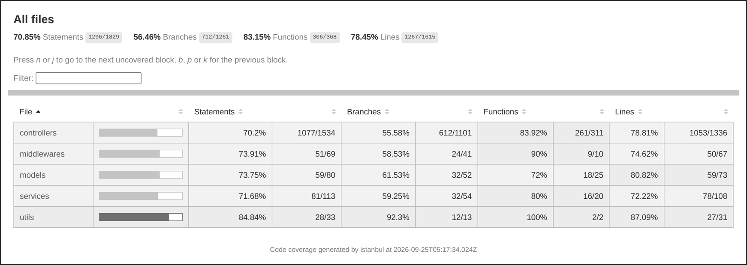
Hình 4.3. Báo cáo độ bao phủ mã nguồn của Istanbul
Độ bao phủ câu lệnh vượt ngưỡng với biên độ mỏng 0,85 điểm phần trăm (khoảng 16 câu lệnh); độ bao phủ nhánh thiếu 3,54 điểm, cần thêm 45 nhánh để đạt 60%. Theo thư mục (Hình 4.3), controllers đạt 70,20% câu lệnh và 55,58% nhánh, middlewares 73,91% và 58,53%, models 73,75% và 61,53%, services 71,68% và 59,25%, utils 84,84% và 92,30%; controllers chiếm 1.534 trên 1.829 câu lệnh nên chi phối số liệu tổng thể.

4.7.2 Kết quả theo từng tệp mã nguồn
Bảng 4.15 liệt kê 25 tệp theo độ bao phủ câu lệnh giảm dần. 16 trên 25 tệp đạt 70% câu lệnh và 13 trên 24 tệp có nhánh đạt 60%. Năm tệp có nhiều nhánh chưa bao phủ nhất là các controller user (178 nhánh), product (105), order (92), aiChat (41) và chat (22), cộng lại 438 trên 549 nhánh, nên nỗ lực nâng độ bao phủ nhánh nên bắt đầu từ ba controller lớn nhất.
Tệp | Câu lệnh | Nhánh | Hàm | Dòng
middlewares/​uploadMiddleware.​js | 100,00% (8/8) | Không có (0/0) | 100,00% (2/2) | 100,00% (8/8)
utils/vectorMath.js | 100,00% (16/16) | 100,00% (9/9) | 100,00% (1/1) | 100,00% (15/15)
services/​mailService.​js | 100,00% (14/14) | 75,00% (3/4) | 100,00% (4/4) | 100,00% (11/11)
middlewares/​roleMiddleware.​js | 100,00% (9/9) | 62,50% (5/8) | 100,00% (3/3) | 100,00% (9/9)
models/User.js | 100,00% (9/9) | 50,00% (2/4) | 100,00% (3/3) | 100,00% (9/9)
middlewares/isAdmin.js | 90,90% (10/11) | 81,81% (9/11) | 100,00% (1/1) | 90,90% (10/11)
controllers/​authController.​js | 90,54% (67/74) | 85,71% (42/49) | 100,00% (9/9) | 94,28% (66/70)
controllers/​voucherController.​js | 87,30% (55/63) | 76,19% (32/42) | 100,00% (14/14) | 96,42% (54/56)
middlewares/​authMiddleware.​js | 86,36% (19/22) | 75,00% (9/12) | 100,00% (2/2) | 86,36% (19/22)
services/​voucherService.​js | 84,05% (58/69) | 63,04% (29/46) | 100,00% (11/11) | 85,29% (58/68)
controllers/​userVoucherController.​js | 81,25% (26/32) | 75,00% (9/12) | 100,00% (7/7) | 81,25% (26/32)
models/Chat.js | 76,59% (36/47) | 45,45% (10/22) | 80,00% (12/15) | 90,00% (36/40)
controllers/​categoryController.​js | 75,55% (34/45) | 62,50% (15/24) | 100,00% (10/10) | 77,27% (34/44)
controllers/​userController.​js | 73,10% (424/580) | 57,00% (236/414) | 93,38% (127/136) | 89,31% (418/468)
controllers/​variantController.​js | 71,05% (27/38) | 61,53% (16/26) | 76,92% (10/13) | 84,37% (27/32)
utils/aiHelper.js | 70,58% (12/17) | 75,00% (3/4) | 100,00% (1/1) | 75,00% (12/16)
controllers/​aiChatController.​js | 69,81% (74/106) | 46,05% (35/76) | 70,00% (7/10) | 71,56% (73/102)
controllers/​orderController.​js | 65,05% (188/289) | 54,45% (110/202) | 76,74% (33/43) | 68,32% (179/262)
controllers/​productController.​js | 62,26% (132/212) | 49,27% (102/207) | 63,04% (29/46) | 70,78% (126/178)
controllers/​notificationController.​js | 58,53% (24/41) | 33,33% (6/18) | 70,00% (7/10) | 60,00% (24/40)
models/Product.js | 58,33% (14/24) | 76,92% (20/26) | 42,85% (3/7) | 58,33% (14/24)
controllers/​chatController.​js | 48,14% (26/54) | 29,03% (9/31) | 61,53% (8/13) | 50,00% (26/52)
middlewares/​optionalAuth.​js | 41,66% (5/12) | 25,00% (1/4) | 100,00% (1/1) | 40,00% (4/10)
services/aiService.js | 30,00% (9/30) | 0,00% (0/4) | 20,00% (1/5) | 31,03% (9/29)
middlewares/​adminMiddleware.​js | 0,00% (0/7) | 0,00% (0/6) | 0,00% (0/1) | 0,00% (0/7)
Bảng 4.15. Độ bao phủ theo từng tệp mã nguồn

4.7.3 Phân tích phần chưa được bao phủ
Phần chưa được bao phủ được phân loại theo nguyên nhân. Một là nhánh xử lý lỗi cơ sở dữ liệu: hầu hết hàm có dạng kiểm tra lỗi truy vấn rồi trả 500, mà trên cơ sở dữ liệu thật truy vấn gần như không lỗi; cần giả lập config/db.js để sinh lỗi, đồng thời kiểm tra nội dung phản hồi lỗi vì nhiều nhánh đang trả thông điệp kỹ thuật (QUA-06). Hai là mã không được gọi: adminMiddleware.js 0% vì không tệp định tuyến nào dùng (QUA-03); findTopProducts chiếm phần lớn aiService.js nhưng không được gọi; ngược lại giftWelcomeVoucher không chạy trong hệ thống nhưng được kịch bản gọi trực tiếp, làm tăng giả độ bao phủ của voucherService.js (QUA-05). Ba là luồng thời gian thực: global.io không tồn tại khi kiểm thử nên chatController.js chỉ đạt 29,03% nhánh, notificationController.js 33,33%. Bốn là các điểm cuối chưa được gọi, làm giảm độ bao phủ của productController.js và orderController.js.
Cần nhấn mạnh giới hạn của cách đo: routes, socket.js và server.js không thuộc phạm vi dù có chứa logic và câu lệnh SQL, trong đó có tuyến đọc tin nhắn gây ra DEF-08. Con số 70,85% vì vậy là độ bao phủ của năm thư mục được chọn, không phải toàn bộ mã phía máy chủ; nhóm đề xuất mở rộng phạm vi đo ở vòng sau, con số có thể thấp hơn nhưng phản ánh đúng hơn.

4.8 Khiếm khuyết phát hiện qua kiểm thử tự động

4.8.1 Danh sách khiếm khuyết
Bảng 4.16 tổng hợp khiếm khuyết phát hiện hoặc xác nhận khi xây dựng và chạy bộ kiểm thử tự động, mã hóa theo mục 2.10.2 và xếp mức theo Bảng 2.24; các mã PERF và các lỗ hổng chỉ phát hiện ở Chương VI không thuộc bảng này.
Mã | Mức độ | Mô tả và thành phần | Nguồn phát hiện
DEF-06 (VUL-02) | Nghiêm trọng | resetUserPassword đặt mật khẩu về hằng số tiger@123 và trả nguyên văn trong phản hồi | ADM-005, ADM-005b
DEF-08 (VUL-01) | Nghiêm trọng | Tuyến GET /api/chat/messages/:threadId (chatRoutes.js) không kiểm tra quyền sở hữu hội thoại | CHAT-009
DEF-02 | Cao | createProduct cho sản phẩm của Quản lý active ngay, bỏ qua duyệt | PROD-008
DEF-03 (VUL-04) | Cao | Tuyến POST /api/products thiếu roleMiddleware, khách tạo được sản phẩm | PROD-008b
DEF-01 | Trung bình | register ghi voucher chào mừng sau khi đã phản hồi, không giao dịch, không xử lý lỗi | AUTH-001
DEF-07 (VUL-03) | Trung bình | Tài khoản SMTP ghi cứng trong services/mailService.js | Rà soát khi viết kiểm thử đơn vị
DEF-11 | Trung bình | updateOrderStatus nhận mọi chuỗi trạng thái, không kiểm tra thứ tự chuyển | Kịch bản STAT, ORD-022
QUA-01 | Trung bình | Migration 010, 011 dùng cú pháp MariaDB; 011 sửa bảng không migration nào tạo | Dựng môi trường
QUA-06 | Trung bình | Không có middleware xử lý lỗi tập trung; 5 chỗ trả nguyên lỗi mysql2, ít nhất 28 chỗ ghép err.message vào phản hồi 500 | Rà soát khi phân tích độ bao phủ
DEF-04 | Thấp | discount là số với voucher phần trăm nhưng là chuỗi với voucher số tiền | VOUC-009c
DEF-05 | Thấp | Phân quyền duyệt tài khoản đặt ở hai nơi mâu thuẫn (userRoutes.js, approveUser) | ADM-001b
DEF-09 (VUL-11) | Thấp | POST /api/vouchers/apply không yêu cầu đăng nhập, không giới hạn tần suất | VOUC-010b
DEF-10 | Thấp | Bộ lọc từ khóa gợi ý voucher chỉ khớp chuỗi có dấu | AI-009c
DEF-12 | Thấp | Email trùng trả 500; mọi lỗi ghi users đều báo Email đã tồn tại | AUTH-006
DEF-13 | Thấp | Số tiền dùng dấu phẩy, phụ thuộc ngôn ngữ mặc định của máy chủ | mailService.​test.​js
DEF-14 | Thấp | Chuỗi hiển thị gán cứng tên một cá nhân cho mọi người dùng; thông báo giới hạn tần suất sai chính tả | AUTH-001, 019b, 011b; rà soát giao diện
QUA-02 | Thấp | Bảng order_logs được định nghĩa nhưng không được dùng | Rà soát lược đồ
QUA-03 | Thấp | adminMiddleware.js không được tệp định tuyến nào dùng | Báo cáo độ bao phủ
QUA-04 | Thấp | 5 tuyến trong orderRoutes.js bị adminOrderRoutes.js che khuất | Rà soát định tuyến
QUA-05 | Thấp | giftWelcomeVoucher và findTopProducts không được gọi ở đâu | voucherService.​test.​js; độ bao phủ
Bảng 4.16. Danh sách khiếm khuyết phát hiện qua kiểm thử tự động
Chương ghi nhận 20 khiếm khuyết: 2 Nghiêm trọng, 2 Cao, 5 Trung bình, 11 Thấp; bốn mã mới là DEF-13, DEF-14 (chuỗi gán cứng tên một cá nhân trong phản hồi đăng ký, khóa tài khoản và trang thanh toán), QUA-05 và QUA-06.

4.8.2 Phân tích các khiếm khuyết mức Nghiêm trọng và Cao
DEF-06: resetUserPassword bỏ qua nội dung yêu cầu, băm hằng số tiger@123 rồi trả thông báo chứa nguyên văn hằng số; ADM-005b chứng minh bằng hai lần đặt lại với hai giá trị khác nhau. Hậu quả là mọi tài khoản được đặt lại dùng chung một mật khẩu ai cũng biết, mật khẩu có thể lưu lại ở nhật ký và công cụ phát triển, và người dùng không bị buộc đổi mật khẩu. Tuyến còn cho phép MANAGER gọi và không kiểm tra tài khoản đích, nên theo mã nguồn một Quản lý có thể đặt lại mật khẩu tài khoản quản trị gốc rồi đăng nhập bằng hằng số (chưa kiểm chứng, Bảng 4.17). Đề xuất: sinh mật khẩu tạm ngẫu nhiên, gửi qua kênh riêng, buộc đổi ở lần đăng nhập đầu, giới hạn tuyến cho ADMIN. DEF-08: tuyến đọc tin nhắn viết trực tiếp trong chatRoutes.js chỉ dùng authMiddleware; CHAT-009 dựng đúng tình huống tấn công và mã hội thoại tự tăng cho phép duyệt mọi hội thoại (A01 Broken Access Control). Đề xuất: chỉ trả tin khi người gọi là chủ hội thoại hoặc có vai trò STAFF trở lên, áp dụng cho cả sự kiện join_thread (VUL-15).
DEF-02 và DEF-03 cùng làm sai quy trình duyệt hai bước: createProduct cho ADMIN, MANAGER trạng thái active còn vai trò khác pending, trong khi tuyến POST /api/​products thiếu roleMiddleware nên khách hàng cũng tạo được sản phẩm; người đáng lẽ phải qua kiểm duyệt thì không bị kiểm duyệt, người không được tạo thì lại tạo được. Chương VI cho thấy tuyến PUT cùng tệp cũng thiếu kiểm soát vai trò (VUL-12), tức thiếu sót có hệ thống ở productRoutes.js. Đề xuất: gắn roleMiddleware cho mọi tuyến ghi sản phẩm, đặt pending cho cả Quản lý và bổ sung PROD-024, PROD-025.

4.8.3 Khiếm khuyết mới và các điểm nghi vấn chờ xác nhận
Rà soát mã khi viết kịch bản còn để lại các điểm nghi vấn chưa kiểm chứng bằng thực nghiệm; nhất quán với Chương III, chúng chưa được cấp mã cho tới khi test case đề xuất được thực hiện (Bảng 4.17). Điểm số 7 cần ưu tiên xác nhận đầu tiên vì kết hợp với DEF-06, nó cho phép một Quản lý chiếm quyền Quản trị viên chỉ bằng hai yêu cầu.
STT | Thành phần | Hành vi theo mã nguồn | Yêu cầu liên quan | Test case đề xuất
1 | authController.​login | Chỉ chặn tài khoản pending và tài khoản bị khóa; tài khoản status = rejected vẫn được cấp token | UC02 (5b); mục 1.3.3 | AUTH-028
2 | productController.​getProductById | Chỉ lọc deleted_at, không lọc status; sản phẩm pending hoặc hidden vẫn trả mã 200 | UC05 (4b) | PROD-023
3 | orderController.​createOrder | Lưu nguyên tổng tiền và đơn giá do trình duyệt gửi lên, chỉ kiểm tra tổng tiền là số không âm | UC07 bước 7, ngoại lệ (7d); mục 1.3.3 | ORD-023
4 | orderController.​createOrder | Lưu nguyên giá trị payment_method gửi lên, không kiểm tra thuộc cod hoặc qr | Bảng 1.10, dòng 9 | ORD-025 (đề xuất mới)
5 | productController.​decideProduct | Chỉ kiểm tra giá trị status, chấp nhận từ chối sản phẩm mà không kèm lý do | UC13 (3b) | PROD-026
6 | routes/​shiftRoutes.​js | Đăng ký ca chỉ kiểm tra thiếu trường, không kiểm tra giờ kết thúc sau giờ bắt đầu, ngày quá khứ và ca trùng | UC16 (1a, 1b, 1c) | HR-009, HR-017, HR-018
7 | routes/​userRoutes.​js và userController.​resetUserPassword | Vai trò MANAGER gọi được tuyến đặt lại mật khẩu cho mọi tài khoản, kể cả tài khoản quản trị gốc mã 1 | UC23 (3d, 3f) | ADM-013 (đề xuất mới)
Bảng 4.17. Các điểm nghi vấn từ rà soát mã nguồn chờ xác nhận

4.9 Tổng kết kiểm thử tự động
Kiểm thử tự động đã thực thi 112 trên 135 test case, gọi 104 trên 118 điểm cuối, đạt ngưỡng bao phủ câu lệnh, cùng hoạt động rà soát đi kèm ghi nhận 20 khiếm khuyết (hai mức Nghiêm trọng liên quan an toàn tài khoản và dữ liệu cá nhân), và để lại một bộ kiểm thử hồi quy chạy trọn trong khoảng 33 giây với dữ liệu nạp lại từ đầu. Đối chiếu Bảng 2.22, độ bao phủ nhánh, tỉ lệ thực thi 83,7%, tỉ lệ đạt 94,7% chưa đạt và vẫn còn khiếm khuyết Nghiêm trọng, Cao tồn đọng; đánh giá đầy đủ ở Chương VII. Bảng 4.18 là kế hoạch hoàn thiện cho vòng sau. Kết quả cho thấy cơ chế giao dịch và xác thực hoạt động đúng, còn lỗi nghiêm trọng nhất nằm ở kiểm soát truy cập tại các tuyến đọc, ghi dữ liệu và ở mã ngoài phạm vi đo như tệp định tuyến chứa truy vấn trực tiếp.
STT | Công việc | Mục tiêu | Ưu tiên
1 | Viết lại 12 kịch bản ở Bảng 4.7 theo kết quả mong đợi của đặc tả, đánh dấu bằng test.failing | Hai lớp kết quả khớp nhau, loại bỏ rủi ro R15 | Cao
2 | Thực hiện các test case đề xuất ở Bảng 3.14 và Bảng 4.17, bắt đầu từ ADM-013 | Xác nhận các điểm nghi vấn và cấp mã khiếm khuyết | Cao
3 | Bổ sung kiểm thử đơn vị cho controller với config/db.js được giả lập để sinh lỗi truy vấn | Thêm tối thiểu 45 nhánh để vượt ngưỡng 60%; kiểm tra luôn nội dung phản hồi lỗi (QUA-06) | Cao
4 | Xây dựng các kịch bản Playwright ở Bảng 4.9 | Giảm số test case chưa thực hiện, kiểm thử tương thích theo Bảng 4.9 | Cao
5 | Chạy lại toàn bộ 222 kịch bản sau mỗi lần nhóm phát triển sửa khiếm khuyết | Kiểm thử hồi quy theo mục 2.10.2 | Cao
6 | Xây dựng bộ sưu tập Postman và chạy bằng Newman theo Bảng 4.8 | Gọi đủ 118 trên 118 điểm cuối; kiểm tra CORS và tiêu đề phản hồi trên máy chủ thật | Trung bình
7 | Bổ sung kịch bản cho các ràng buộc chưa kiểm chứng ở Bảng 4.10 | Kiểm chứng đủ 20 ràng buộc, đặc biệt năm khóa ngoại | Trung bình
8 | Mở rộng collectCoverageFrom sang routes, socket.js và server.js | Số liệu độ bao phủ phản ánh toàn bộ mã phía máy chủ | Trung bình
9 | Thay các nhánh tự bỏ qua bằng dữ liệu tiên quyết cố định trong seed_test_data.js | Không còn kịch bản đạt mà không kiểm tra | Trung bình
Bảng 4.18. Kế hoạch hoàn thiện kiểm thử tự động

CHƯƠNG V. KIỂM THỬ HIỆU NĂNG

5.1 Giới thiệu

5.1.1 Mục đích
Kiểm thử hiệu năng đánh giá khả năng đáp ứng và độ ổn định của Tiger Shop khi nhiều yêu cầu tới cùng lúc, phục vụ đặc tính Hiệu quả hiệu năng (hành vi thời gian, năng lực) và cung cấp số liệu cho Độ tin cậy qua tỉ lệ lỗi dưới tải (Bảng 1.15). Chương có bốn mục tiêu: đo năm kịch bản API chính ở ba mức tải và đối chiếu bảy chỉ tiêu của Bảng 1.11; đo riêng kịch bản đăng nhập và thời gian phản hồi của Tiger AI; xác định nguyên nhân điểm nghẽn và lỗi dựa trên tệp kết quả gốc và mã nguồn; và chỉ ra hạn chế của chính phép đo. Phạm vi là tầng API, đo bằng Apache JMeter; thời gian tải trang lần đầu cần trình duyệt thật và chưa được thực hiện. Số liệu lấy từ lượt đo ngày 25/09/2026 trong thư mục bao-cao-kiem-thu/​performance/​results.

5.1.2 Các chỉ số đo lường
Mỗi yêu cầu được JMeter ghi thành một dòng trong tệp .jtl; các chỉ số ở Bảng 5.1 được tính bằng analyze.py và phan_​tich_​dien_​bien.py. Một luồng JMeter gửi yêu cầu kế tiếp ngay khi nhận xong phản hồi, không có thời gian đọc trang như người dùng thật, nên một luồng tạo tải lớn hơn nhiều so với một người dùng; chương dùng từ luồng khi nói về cấu hình tải.
Chỉ số | Cách tính | Ý nghĩa
Thời gian phản hồi (elapsed) | Từ lúc gửi tới lúc nhận byte cuối của phản hồi | Thời gian người dùng chờ một thao tác, chưa gồm hiển thị
Trung bình | Trung bình cột elapsed của kịch bản hoặc cả lượt | Chỉ số dùng làm ngưỡng ở Bảng 1.11; dễ bị kéo lệch bởi yêu cầu rất chậm
Trung vị, phân vị 90, 95, 99, lớn nhất | Giá trị tại thứ hạng tương ứng (thứ hạng gần nhất) | Trải nghiệm người dùng điển hình và nhóm chờ lâu nhất
Thông lượng | Tổng yêu cầu chia khoảng thời gian từ yêu cầu đầu tới yêu cầu cuối hoàn thành | Năng lực xử lý, yêu cầu mỗi giây
Tỉ lệ lỗi | Yêu cầu không đạt kiểm tra mã 200 chia tổng yêu cầu | Độ ổn định dưới tải
Kích thước phản hồi, số luồng | Cột bytes (gồm khoảng 265 byte tiêu đề), cột allThreads | Phát hiện phản hồi phình to, nhận diện loại lỗi; xác nhận mức đồng thời thực tế
Bảng 5.1. Các chỉ số hiệu năng được thu thập

5.1.3 Ngưỡng yêu cầu
Vì Bảng 1.11 lấy 100 người dùng đồng thời làm năng lực tối thiểu, các chỉ tiêu thời gian phản hồi (chỉ tiêu 1, 2 tính theo từng kịch bản đọc KB1 đến KB4 và kịch bản ghi KB5), tỉ lệ lỗi và thông lượng được đánh giá ở mức 100 luồng; mức 50 và 200 luồng dùng để quan sát xu hướng. Chỉ tiêu 3 tính trên các lượt gọi tuần tự tới Gemini thật (AI-008), chỉ tiêu 4 cần trình duyệt thật. Theo Bảng 2.22, tiêu chí kết thúc yêu cầu đạt đủ bảy chỉ tiêu; mục 5.5.1 đối chiếu từng chỉ tiêu.

5.2 Thiết kế Test Plan bằng Apache JMeter

5.2.1 Môi trường kiểm thử
Kiểm thử dùng chung máy ở Bảng 2.4: JMeter 5.6.3 chạy dòng lệnh trên OpenJDK 21; máy chủ Node.js 22.16.0 với Express 4.22 chạy bằng PORT=5001 node server.js nên Socket.IO, tác vụ định kỳ và cổng mạng hoạt động như khi chạy thật; MySQL 8.0.46 trong container với cơ sở dữ liệu ecommerce; pool mysql2 connectionLimit = 10, queueLimit = 0; mạng loopback 127.0.0.1; thời gian đo từ 13 giờ 56 đến 14 giờ 17 ngày 25/09/2026. Hai đặc điểm cần ghi nhớ: máy phát tải và máy chủ chung thiết bị (R05), JMeter cạnh tranh CPU làm số đo xấu đi còn loopback bỏ qua độ trễ mạng làm số đo tốt lên, nên số liệu có giá trị so sánh giữa các mức tải hơn là dự báo tuyệt đối; và Node.js chạy JavaScript trên một luồng nên mọi thao tác đồng bộ như dựng chuỗi JSON lớn hay băm mật khẩu đồng bộ đều chặn các yêu cầu khác.

5.2.2 Cấu trúc Test Plan
Có hai kế hoạch JMeter: tiger_​shop_​load.jmx chứa năm kịch bản KB1 đến KB5 và tiger_​shop_​login.jmx chỉ chứa kịch bản đăng nhập KB0 (mục 5.2.5). Kế hoạch tải chính nhận HOST, PORT, số luồng, ramp, số vòng từ dòng lệnh; CSV Data Set Config đọc tokens.csv (biến email, token; recycle = true, shareMode = all); HTTP Header Manager gửi Authorization: Bearer ${token}; năm sampler giữ kết nối keep-alive, chờ tối đa 30 giây và đều có Response Assertion kiểm tra mã 200; không có Timer (Hình 5.1). Với shareMode = all, mỗi luồng đọc dòng kế tiếp ở đầu mỗi vòng lặp và quay vòng 5 dòng; KB4 và KB5 trong một vòng dùng cùng token nên mỗi đơn KB5 tạo ra lại được KB4 của các vòng sau đọc (Hình 5.2).
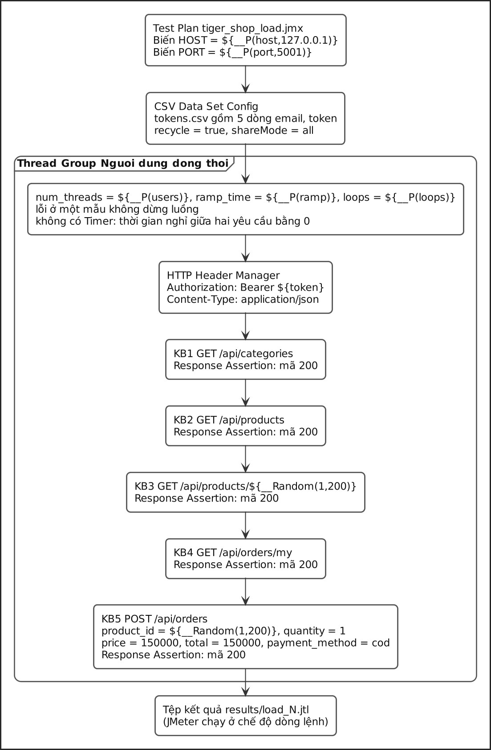
Hình 5.1. Cấu trúc Test Plan trong Apache JMeter
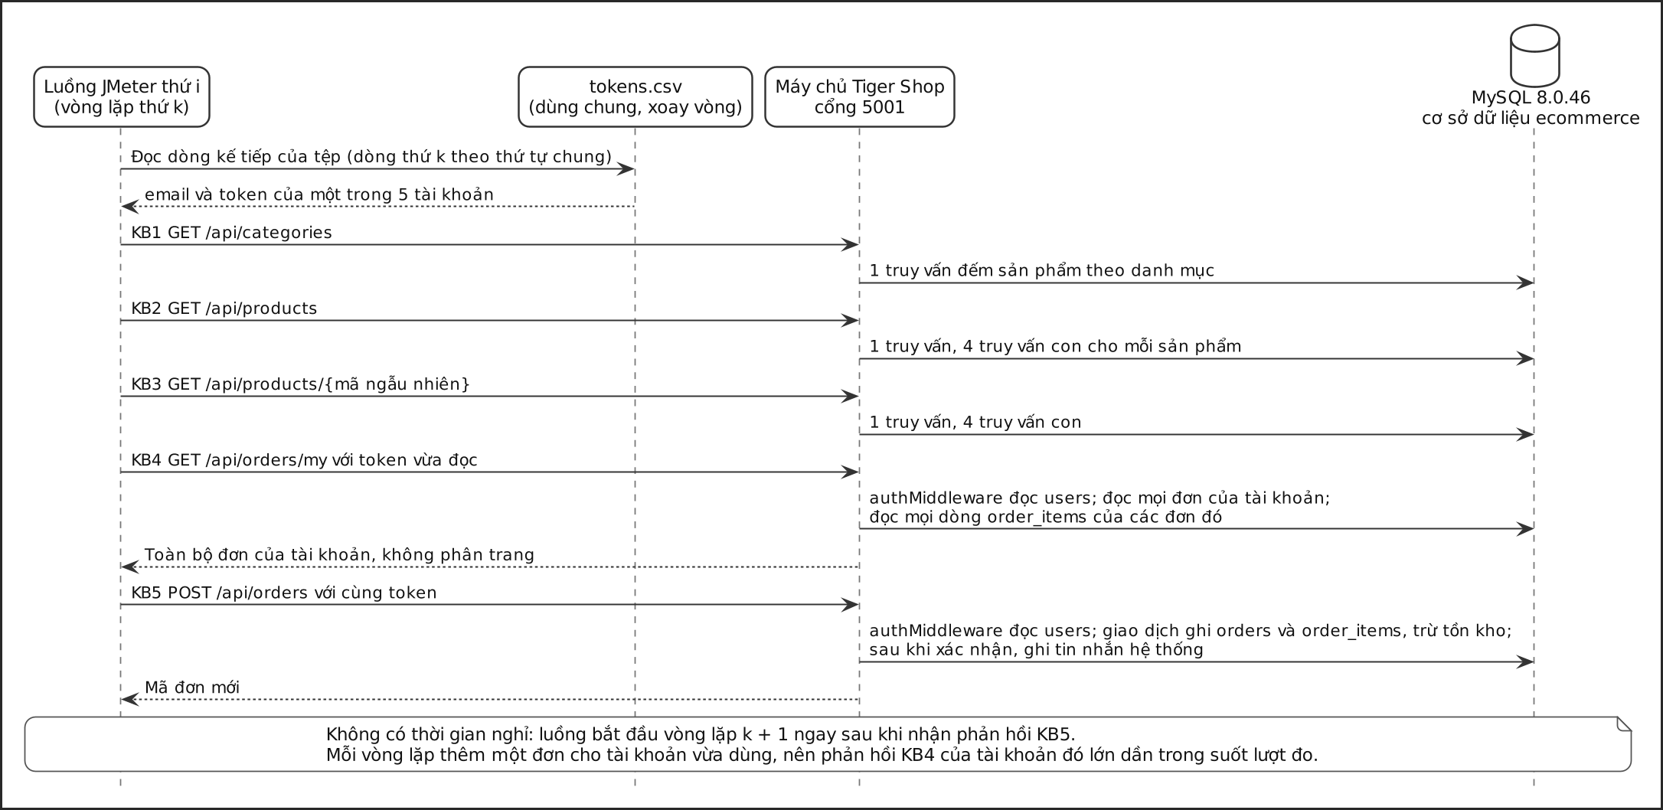
Hình 5.2. Trình tự một vòng lặp của luồng JMeter trong kế hoạch tải chính

5.2.3 Dữ liệu và tài khoản kiểm thử
Kiểm thử hiệu năng dùng bộ dữ liệu lớn hơn trong cơ sở dữ liệu ecommerce (Bảng 5.2). Ba điểm cần lưu ý: 200 luồng chỉ dùng chung 5 tài khoản nên về dữ liệu là 5 người dùng gửi dồn dập, mỗi tài khoản tích lũy khoảng 2.000 đơn trong một lượt (mục 5.4.3); với token của manager và admin, KB2 trả cả sản phẩm chờ duyệt (UC05, 2a) nên kích thước phản hồi KB2 dao động từ 93.040 đến 94.584 byte; và reset_​orders.js xóa dữ liệu bằng TRUNCATE trên ecommerce, nếu chạy nhầm sẽ mất toàn bộ đơn hàng và tin nhắn (R14, chưa xử lý).
Loại dữ liệu | Nội dung | Nguồn và cách kiểm chứng
Sản phẩm | 200 sản phẩm mang mã từ 1 đến 200, tồn kho 999 mỗi sản phẩm | Cả 30.000 yêu cầu KB3 với mã ngẫu nhiên từ 1 đến 200 đều trả mã 200; kho mã nguồn không có kịch bản tạo bộ 200 sản phẩm này (tệp reseed_tiger_shop.js chỉ tạo 50 sản phẩm)
Tài khoản | 5 tài khoản customer1, customer2, staff, manager và admin thuộc bộ @tigershop.test | Tệp tokens.csv gồm 5 dòng
Token | Token JWT của 5 tài khoản, sinh bằng gen_tokens.js lúc 13 giờ 55 ngày 25/09/2026, hạn dùng 1 giờ | Lượt tải chính cuối cùng kết thúc lúc 14 giờ 15 phút 39 giây, token còn trong hạn
Đơn hàng khởi đầu | 0 đơn ở đầu mỗi mức tải | Phản hồi KB4 nhỏ nhất ở cả ba mức là 267 byte, đúng bằng một mảng rỗng kèm tiêu đề
Nội dung đơn đặt trong KB5 | 1 mặt hàng có product_id ngẫu nhiên từ 1 đến 200, số lượng 1, price = 150.000, total = 150.000, thanh toán cod, địa chỉ cố định | Thân yêu cầu trong tiger_shop_load.jmx
Đặt lại trước mỗi mức tải | reset_orders.js xóa sạch order_items, order_logs, return_requests, orders, chat_messages bằng TRUNCATE và đặt tồn kho mọi sản phẩm về 999 | Tệp được sửa lần cuối lúc 14 giờ 09 phút 48 giây, ngay trước lượt 50 luồng bắt đầu lúc 14 giờ 09 phút 51 giây
Bảng 5.2. Dữ liệu và tài khoản sử dụng trong kiểm thử hiệu năng

5.2.4 Cấu hình mức tải và thời gian nghỉ
Ba mức tải có cùng 50.000 yêu cầu, mỗi kịch bản 10.000, chỉ khác số luồng (Bảng 2.15), nên khác biệt kết quả phản ánh tác động của mức đồng thời. Bảng 5.3 là cấu hình và diễn biến thực tế; hai cột cuối tính từ allThreads xác nhận số luồng cấu hình chạy đồng thời trong 92% đến 95% thời gian mỗi lượt. Kế hoạch không có Timer, lựa chọn có chủ đích để tìm năng lực tối đa nhưng khiến mỗi luồng là một nguồn tải liên tục.
Mức tải | Tham số users, ramp, loops | Tổng số mẫu | Bắt đầu và kết thúc | Thời gian chạy | Đạt đủ số luồng sau | Duy trì đủ số luồng tới
Mức 1 | 50 luồng, 1 giây, 200 vòng | 50.000 | 14:09:51 đến 14:11:26 | 95,3 giây | 0,86 giây | Giây thứ 90,1
Mức 2 | 100 luồng, 1 giây, 100 vòng | 50.000 | 14:11:37 đến 14:13:18 | 101,1 giây | 0,68 giây | Giây thứ 96,8
Mức 3 | 200 luồng, 1 giây, 50 vòng | 50.000 | 14:13:29 đến 14:15:39 | 129,6 giây | 0,66 giây | Giây thứ 119,7
Bảng 5.3. Cấu hình ba mức tải
Trước lượt chính thức, nhóm chạy một lượt thử khói và hai lượt đo thử (Bảng 5.4; tệp .jtl của hai lượt đo thử không được lưu). Lượt đo thử 1 cho thông lượng gần như trùng nhau khoảng 250 yêu cầu mỗi giây ở cả ba mức: với ramp 10 giây cho 50 luồng, JMeter tạo 5 luồng mỗi giây, mỗi luồng gửi 50 yêu cầu chỉ mất khoảng 0,3 giây rồi kết thúc trước khi luồng kế tiếp được tạo, nên thông lượng bằng 5 nhân 50 và chỉ một hai luồng thực sự chạy đồng thời; nhóm khắc phục bằng ramp 1 giây và tăng số vòng. Lượt đo thử 2 cho tỉ lệ lỗi KB5 vượt 1%, do hết hàng ở ba sản phẩm mã 16, 17, 18 có tồn kho 0 mà reset_​orders.js khi đó không đặt lại (xác suất trúng 3 trên 200, tức 1,5%) cùng một số lỗi khóa chết; sau khi sửa kịch bản đặt lại tồn kho cho mọi sản phẩm, lỗi hết hàng biến mất. Bài học là phải đọc nội dung lỗi trước khi kết luận về tỉ lệ lỗi.
Lượt | Cấu hình | Kết quả | Kết luận
Thử khói, 13:56:45 | 50 mẫu, đủ năm kịch bản | 50 trên 50 yêu cầu đạt, thời gian phản hồi trung bình 13,7 ms | Kế hoạch, token và dữ liệu hoạt động đúng
Đo thử 1, mức 50 luồng | ramp 10 giây, 10 vòng, 2.500 mẫu | Chạy 10 giây, 248,4 yêu cầu mỗi giây, trung bình 6 ms | Không hợp lệ: thời gian chạy bằng đúng thời gian khởi tạo
Đo thử 1, mức 100 luồng | ramp 20 giây, 10 vòng, 5.000 mẫu | Chạy 20 giây, 249,6 yêu cầu mỗi giây, trung bình 4 ms | Không hợp lệ, cùng nguyên nhân
Đo thử 1, mức 200 luồng | ramp 40 giây, 10 vòng, 10.000 mẫu | Chạy 40 giây, 249,7 yêu cầu mỗi giây, trung bình 4 ms | Không hợp lệ, cùng nguyên nhân
Đo thử 2, ba mức | ramp 1 giây, số vòng như Bảng 5.3 | Tỉ lệ lỗi của KB5 từ 1,48% đến 2,15% | Không hợp lệ: lỗi do dữ liệu, không do hệ thống
Bảng 5.4. Kết quả các lượt chạy thử trước lượt đo chính thức

5.2.5 Xử lý giới hạn tần suất
apiLimiter giới hạn /api/auth 10 yêu cầu mỗi 60 giây cho mỗi IP, mà mọi luồng JMeter có chung một IP; nếu mỗi luồng tự đăng nhập thì phép đo chỉ đo được bộ giới hạn. Nhóm tách thành hai phần: gen_​tokens.js đăng nhập lần lượt 5 tài khoản trước khi đo (chờ 8 giây rồi thử lại nếu nhận 429) và ghi tokens.csv; kịch bản đăng nhập được đo riêng bằng tiger_​shop_​login.jmx với 50 luồng, 4 vòng, tổng 200 yêu cầu (mục 5.4.4).

5.3 Các kịch bản kiểm thử
Bảng 5.5 ghi rõ công việc máy chủ thực hiện cho mỗi kịch bản, đọc từ mã nguồn, làm cơ sở giải thích kết quả. KB1 đến KB3 đại diện thao tác duyệt gian hàng (UC05) có tần suất cao nhất; KB2 nặng nhất về dữ liệu vì trả toàn bộ sản phẩm, mỗi sản phẩm bốn truy vấn con, trong đó truy vấn số đã bán đọc order_items nên nặng dần khi đơn tích lũy; KB3 chọn mã ngẫu nhiên để bộ nhớ đệm không làm kết quả tốt giả tạo. KB4 (UC08) là kịch bản đọc duy nhất qua authMiddleware và duy nhất có khối lượng dữ liệu tăng mạnh trong lượt đo, vì mã nguồn trả toàn bộ đơn và mặt hàng trong một phản hồi. KB5 (UC07) là kịch bản ghi duy nhất, vừa tranh chấp kết nối với kịch bản đọc vừa có thể tranh chấp khóa bản ghi; mọi yêu cầu KB5 thành công đều được chấp nhận với đơn giá cố định 150.000 đ (điểm nghi vấn số 3 ở Bảng 4.17). KB0 gửi 200 yêu cầu đăng nhập trong chưa tới một giây, kỳ vọng đúng 10 thành công và 190 nhận 429. Trợ lý ảo không đưa vào tải vì mỗi lượt gọi tốn hạn mức Gemini (R06); nhóm gửi tuần tự 6 câu hỏi tới Gemini thật cho AI-008.
Mã | Kịch bản | Điểm cuối | Công việc phía máy chủ | Kích thước phản hồi | Cách đo
KB0 | Đăng nhập | POST /api/​auth/​login | Bộ giới hạn apiLimiter; 1 truy vấn users; so khớp mật khẩu bằng bcrypt.​compareSync; ký token | 688 byte khi thành công | tiger_​shop_​login.​jmx, 200 yêu cầu
KB1 | Danh mục sản phẩm | GET /api/​categories | 1 truy vấn nối categories với products, đếm sản phẩm theo danh mục | 709 byte | tiger_​shop_​load.​jmx
KB2 | Danh sách sản phẩm | GET /api/products | Giải mã token nếu có (optionalAuth); 1 truy vấn kèm 4 truy vấn con cho mỗi sản phẩm (số đã bán, điểm đánh giá, tổng tồn kho biến thể, danh sách biến thể); không phân trang | Khoảng 93 KB | tiger_​shop_​load.​jmx
KB3 | Chi tiết sản phẩm | GET /api/​products/:​id, mã ngẫu nhiên từ 1 đến 200 | Như KB2 nhưng cho một sản phẩm | Khoảng 740 byte | tiger_​shop_​load.​jmx
KB4 | Đơn hàng của tôi | GET /api/orders/my | authMiddleware đọc users nối roles; đọc mọi đơn của tài khoản; đọc mọi dòng order_items của các đơn đó; ghép dữ liệu trong bộ nhớ; không phân trang | Từ 267 byte tới 780 KB, tăng dần | tiger_​shop_​load.​jmx
KB5 | Đặt hàng | POST /api/orders | authMiddleware; giao dịch gồm đọc users, ghi orders, ghi order_items, trừ tồn kho có điều kiện; sau khi xác nhận còn 2 truy vấn chạy nền để tạo tin nhắn hệ thống | Khoảng 330 byte | tiger_​shop_​load.​jmx
AI | Hỏi đáp Tiger AI | POST /api/​chat/​ai/​talk | Đọc phiên, 10 tin nhắn gần nhất, 60 sản phẩm còn hàng; 1 lượt gọi mô hình gemini-2.5-flash; ghi 2 tin nhắn | Tùy câu trả lời | 6 lượt gọi tuần tự, đo riêng
Tải trang | Trang chủ | /home | Tầng giao diện React | Không áp dụng | Chưa thực hiện
Bảng 5.5. Danh sách kịch bản kiểm thử hiệu năng

5.4 Kết quả kiểm thử

5.4.1 Tổng quan ba mức tải
Bảng 5.6 tổng hợp ba lượt đo chính thức trên toàn bộ 50.000 yêu cầu mỗi lượt. Ở mức mục tiêu 100 luồng, thông lượng 494,7 yêu cầu mỗi giây cao gần mười lần ngưỡng 50 của chỉ tiêu 7 và tỉ lệ lỗi 0,08% thấp hơn nhiều ngưỡng 1% của chỉ tiêu 6; hệ thống không sập, không từ chối kết nối và không có yêu cầu nào quá 30 giây ở cả ba mức.
Mức tải | Thời gian chạy | Thông lượng (yêu cầu mỗi giây) | Trung bình (ms) | Trung vị (ms) | Phân vị 90 (ms) | Phân vị 95 (ms) | Phân vị 99 (ms) | Lớn nhất (ms) | Số lỗi | Tỉ lệ lỗi
50 luồng | 95,3 giây | 524,7 | 93,3 | 74 | 195 | 240 | 305 | 713 | 30 | 0,06%
100 luồng | 101,1 giây | 494,7 | 199,0 | 162 | 372 | 461 | 636 | 912 | 42 | 0,08%
200 luồng | 129,6 giây | 385,9 | 508,9 | 401 | 1.025 | 1.215 | 1.380 | 2.169 | 32 | 0,06%
Bảng 5.6. Tổng quan kết quả ba mức tải
Khi số luồng tăng gấp đôi, thời gian phản hồi trung bình tăng hơn gấp đôi còn thông lượng giảm dần (Bảng 5.7). Hiện tượng này được giải thích bằng định luật Little cho hệ thống khép kín: số luồng N, thông lượng X và thời gian phản hồi R liên hệ theo N = X × R; giá trị N chia X ở dòng cuối chỉ lệch khoảng 2% so với số đo. Như vậy ngay từ 50 luồng hệ thống đã làm việc ở giới hạn năng lực, thêm luồng chỉ làm dài hàng đợi, và thời gian phản hồi về bản chất là thời gian xếp hàng chứ không phải dấu hiệu lỗi. Cũng vì thế 100 luồng không nghỉ nặng hơn nhiều 100 người dùng thật (nếu mỗi người gửi một yêu cầu sau 5 giây đọc trang, 100 người chỉ tạo khoảng 20 yêu cầu mỗi giây), nên kết quả đạt ở 100 luồng là kết quả thận trọng cho chỉ tiêu 5. Tuy vậy thông lượng giảm dần ngay trong một lượt: ở 50 luồng, 20% thời gian đầu xử lý 919,3 yêu cầu mỗi giây nhưng 20% cuối chỉ còn 353,9 (mục 5.4.3).
Kịch bản | 50 luồng (ms) | 100 luồng (ms) | 200 luồng (ms) | Hệ số tăng từ 50 lên 200 luồng
KB1 (Danh mục sản phẩm) | 52,2 | 117,0 | 299,3 | 5,7 lần
KB2 (Danh sách sản phẩm) | 72,9 | 141,2 | 343,5 | 4,7 lần
KB3 (Chi tiết sản phẩm) | 53,3 | 115,8 | 306,5 | 5,7 lần
KB4 (Đơn hàng của tôi) | 160,3 | 357,8 | 934,4 | 5,8 lần
KB5 (Đặt hàng) | 127,9 | 263,0 | 660,9 | 5,2 lần
Toàn bộ, đo được | 93,3 | 199,0 | 508,9 | 5,5 lần
Toàn bộ, ước tính N chia X theo định luật Little | 95,3 | 202,1 | 518,2 | 5,4 lần
Bảng 5.7. Xu hướng thời gian phản hồi trung bình theo mức tải

5.4.2 Kết quả chi tiết theo kịch bản
Bảng 5.8 là kết quả từng kịch bản ở mức mục tiêu 100 luồng (thông lượng của năm kịch bản bằng nhau vì mỗi vòng lặp chạy đủ năm kịch bản); giá trị trung bình ở mức 50 và 200 luồng có ở Bảng 5.7. Ở 100 luồng, bốn kịch bản đọc đạt 117,0, 141,2, 115,8 và 357,8 ms, dưới ngưỡng 500 ms; KB5 đạt 263,0 ms, dưới ngưỡng 1.000 ms; ba kịch bản đọc công khai vẫn dưới 500 ms ở 200 luồng, và giá trị nhỏ nhất chỉ 1 đến 26 ms cho thấy khi không phải xếp hàng mỗi yêu cầu được xử lý rất nhanh. KB4 chậm nhất ở mọi mức, duy nhất vượt 500 ms (934,4 ms ở 200 luồng), và ngay ở 100 luồng phân vị 90 đã là 534 ms. Giả thuyết ban đầu cho rằng KB4 chậm vì authMiddleware thêm một truy vấn không được dữ liệu ủng hộ: KB5 cũng đi qua authMiddleware nhưng nhanh hơn, và 1.000 yêu cầu KB4 đầu tiên ở 50 luồng chỉ mất trung bình 62 ms; nguyên nhân thật nằm ở dữ liệu KB4 trả về.
Kịch bản | Số mẫu | Trung bình (ms) | Trung vị | Phân vị 90 | Phân vị 95 | Phân vị 99 | Nhỏ nhất | Lớn nhất | Lỗi | Yêu cầu mỗi giây
KB1 (Danh mục sản phẩm) | 10.000 | 117,0 | 109 | 176 | 201 | 263 | 8 | 399 | 0,00% | 98,9
KB2 (Danh sách sản phẩm) | 10.000 | 141,2 | 131 | 213 | 250 | 307 | 10 | 481 | 0,00% | 98,9
KB3 (Chi tiết sản phẩm) | 10.000 | 115,8 | 107 | 179 | 207 | 251 | 7 | 338 | 0,00% | 98,9
KB4 (Đơn hàng của tôi) | 10.000 | 357,8 | 328 | 534 | 632 | 742 | 13 | 912 | 0,00% | 98,9
KB5 (Đặt hàng) | 10.000 | 263,0 | 242 | 389 | 460 | 533 | 11 | 724 | 0,42% | 98,9
Bảng 5.8. Kết quả chi tiết ở mức tải 100 luồng đồng thời

5.4.3 Diễn biến thời gian phản hồi trong lượt đo
Để biết hệ thống có ổn định trong lượt đo hay không, mỗi lượt được chia thành năm giai đoạn bằng nhau (phan_​tich_​dien_​bien.py); số đơn mỗi tài khoản ước tính bằng số KB5 thành công chia 5 tài khoản (Bảng 5.9). Vì KB5 liên tục thêm đơn cho đúng 5 tài khoản mà KB4 đọc lại, mỗi tài khoản tích lũy khoảng 2.000 đơn trong hai phút và phản hồi KB4 tăng từ 267 byte (mảng rỗng) tới 798.399 byte, khoảng 400 byte mỗi đơn. Thời gian KB4 đi theo kích thước phản hồi với hệ số tương quan 0,82, 0,87 và 0,91 ở ba mức (Hình 5.3, Hình 5.4); so 1.000 yêu cầu KB4 đầu và cuối ở 200 luồng, phản hồi tăng từ 34 KB lên 743 KB và thời gian từ 295 ms lên 1.313 ms.
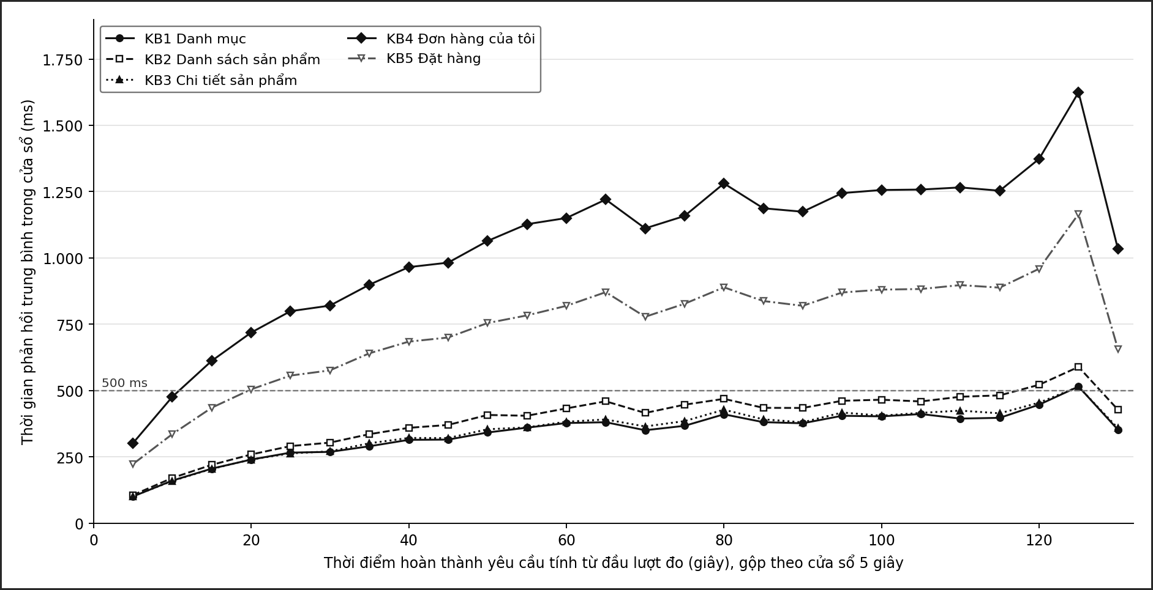
Hình 5.3. Biểu đồ thời gian phản hồi theo thời gian chạy ở mức 200 luồng
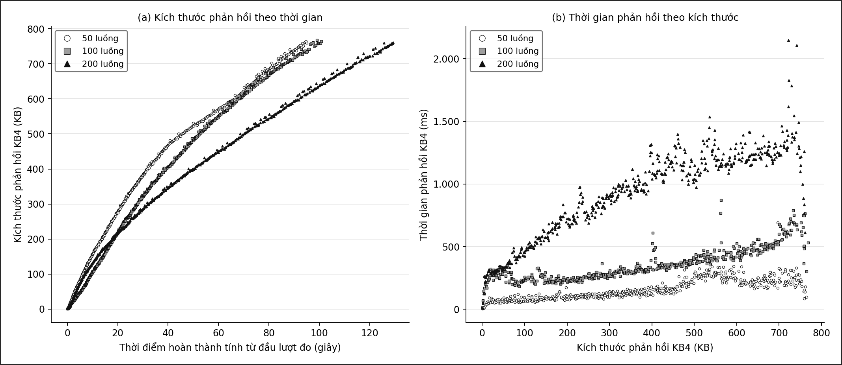
Hình 5.4. Biểu đồ kích thước phản hồi của kịch bản Đơn hàng của tôi trong lượt đo
Mức tải | Giai đoạn | Số đơn mỗi tài khoản cuối giai đoạn (ước tính) | Kích thước phản hồi KB4 trung bình | KB4 (ms) | KB1 (ms) | KB5 (ms) | Thông lượng (yêu cầu mỗi giây)
50 luồng | 1 | 694 | 133 KB | 84 | 32 | 74 | 919,3
50 luồng | 2 | 1.181 | 361 KB | 135 | 43 | 108 | 640,7
50 luồng | 3 | 1.444 | 506 KB | 247 | 81 | 191 | 347,6
50 luồng | 4 | 1.720 | 611 KB | 245 | 76 | 186 | 362,0
50 luồng | 5 | 1.994 | 716 KB | 231 | 71 | 180 | 353,9
100 luồng | 1 | 577 | 110 KB | 239 | 81 | 181 | 729,9
100 luồng | 2 | 1.061 | 315 KB | 298 | 98 | 220 | 599,6
100 luồng | 3 | 1.443 | 482 KB | 378 | 123 | 276 | 476,3
100 luồng | 4 | 1.751 | 616 KB | 473 | 154 | 342 | 382,1
100 luồng | 5 | 1.992 | 721 KB | 593 | 194 | 426 | 285,6
200 luồng | 1 | 677 | 127 KB | 532 | 175 | 380 | 674,6
200 luồng | 2 | 1.071 | 335 KB | 955 | 309 | 677 | 380,9
200 luồng | 3 | 1.395 | 473 KB | 1.160 | 370 | 824 | 313,6
200 luồng | 4 | 1.704 | 596 KB | 1.234 | 397 | 862 | 300,1
200 luồng | 5 | 1.994 | 710 KB | 1.297 | 423 | 899 | 260,5
Bảng 5.9. Diễn biến kích thước và thời gian phản hồi của kịch bản Đơn hàng của tôi
Nguyên nhân nằm ở getOrdersByUser: hàm đọc mọi đơn của tài khoản không giới hạn số dòng, đọc mọi order_items bằng mệnh đề IN chứa toàn bộ mã đơn, ghép thành cây đối tượng rồi chuyển thành JSON khoảng 700 KB, phần việc chạy đồng bộ trên luồng duy nhất của Node.js nên mọi yêu cầu khác phải chờ. Vì vậy cả kịch bản không liên quan cũng chậm dần: KB1 luôn trả 709 byte nhưng từ 32 ms lên 71 ms ở 50 luồng, từ 175 ms lên 423 ms ở 200 luồng, và thông lượng toàn hệ thống giảm hơn một nửa. Đây là khiếm khuyết hiệu năng thật, điểm cuối không phân trang nên phản hồi tăng tuyến tính theo số đơn, không có giới hạn trên (PERF-02); đồng thời việc 200 luồng dùng chung 5 tài khoản làm số đơn tăng nhanh bất thường, nên nửa sau mỗi lượt phản ánh tình huống khắc nghiệt hơn thực tế. Hệ quả cho chỉ tiêu 1: ở 100 luồng KB4 đạt tính trên cả lượt (357,8 ms) nhưng vượt ngưỡng ở giai đoạn 5 (593 ms).

5.4.4 Kết quả kịch bản đăng nhập
KB0 chạy lúc 14 giờ 16 phút 43 giây, gửi 200 yêu cầu đăng nhập customer1 trong 0,95 giây (Bảng 5.10). Bộ giới hạn hoạt động đúng thiết kế: đúng 10 yêu cầu đầu được xử lý, 190 nhận 429, khớp rateLimit.test.js ở Chương IV.
Chỉ tiêu | Kết quả
Tổng số yêu cầu | 200, trong 0,95 giây
Số luồng hoạt động đồng thời lớn nhất ghi nhận | 38 trên 50
Yêu cầu thành công, mã 200 | 10, chiếm 5,0%
Yêu cầu bị chặn, mã 429 | 190, chiếm 95,0%
Thời gian phản hồi trung bình của 200 yêu cầu | 75,1 ms
Thời gian phản hồi của 10 yêu cầu thành công | Trung bình 349,8 ms; nhỏ nhất 97 ms; lớn nhất 603 ms
Thời gian phản hồi của 190 yêu cầu bị chặn | Trung bình 60,6 ms; trung vị 7 ms; lớn nhất 399 ms
Khoảng cách giữa hai thời điểm hoàn thành liên tiếp của các yêu cầu thành công | Trung bình 68,3 ms, từ 64 ms đến 73 ms
Bảng 5.10. Kết quả kịch bản đăng nhập dưới tải
Mười yêu cầu thành công gửi gần như cùng lúc nhưng hoàn thành lần lượt ở 97, 163, 232, 304, 370, 440, 507, 580, 648, 712 ms, cách đều khoảng 68 ms, tức mười lần so khớp mật khẩu chạy nối tiếp; các yêu cầu bị chặn, bình thường trả lời trong vài mili giây, lại dồn thành cụm hoàn thành ngay sau mỗi lần so khớp (một yêu cầu gửi ở mốc 182 ms chỉ nhận 429 ở mốc 581 ms), nghĩa là trong lúc so khớp máy chủ không trả lời được yêu cầu nào khác (Hình 5.5). Nguyên nhân là login dùng bcrypt.compareSync, phiên bản đồng bộ chặn vòng lặp sự kiện, trong khi thư viện có sẵn bcrypt.compare chạy trên nhóm luồng phụ; mã nguồn có 7 lời gọi đồng bộ như vậy (2 trong authController.js, 5 trong userController.js). Với hệ số 10, mỗi lời gọi chặn toàn máy chủ khoảng 68 ms, giới hạn năng lực xác thực ở khoảng 15 lần mỗi giây (PERF-05); hệ số 10 là đúng yêu cầu, chỉ cần đổi cách gọi. Vì mọi yêu cầu cùng một IP, phép đo chỉ quan sát được 10 lần đăng nhập mỗi phút.
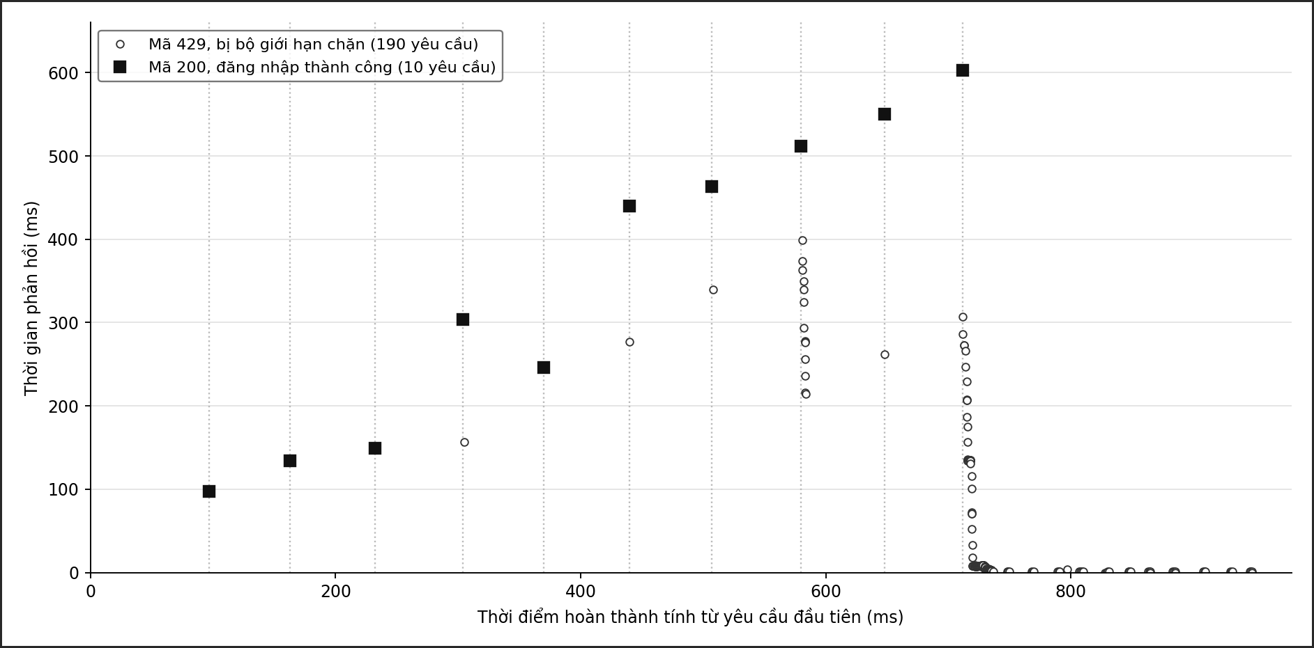
Hình 5.5. Diễn biến 200 yêu cầu của kịch bản đăng nhập

5.4.5 Kết quả kịch bản trợ lý ảo
Bảng 5.11 là sáu lượt gọi tuần tự tới trợ lý ảo ngày 25/09/2026 (nhật ký máy chủ không được lưu nên nội dung lỗi ở lượt 3 không được ghi lại). Trên 6 lượt, trung bình 5.017 ms, trung vị 4.674 ms, độ lệch chuẩn 2.759 ms, khoảng tin cậy 95% từ 2.120 đến 7.913 ms, 3 lượt vượt 5.000 ms và 1 lượt (16,7%) không nhận được câu trả lời; tính trên 5 lượt có câu trả lời, trung bình 5.700 ms. Theo mục 2.9.1, chỉ tiêu 3 được ghi Không đạt và AI-008 giữ Fail (PERF-03), nhưng cần đọc thận trọng: trung bình chỉ vượt 17 ms trong khi khoảng tin cậy rất rộng, điều chắc chắn hơn là tính biến động. Các truy vấn đọc trước khi gọi Gemini cùng loại với KB1 đến KB3 chỉ mất dưới 20 ms, nên gần như toàn bộ thời gian chờ nằm ở lượt gọi gemini-2.5-flash, có thể chịu ảnh hưởng của độ dài chỉ dẫn hệ thống chứa 60 sản phẩm. Ở lượt 3, khối catch trả 200 kèm success = false: đáp ứng ngoại lệ (3a) với người dùng nhưng công cụ giám sát theo mã HTTP sẽ coi là thành công (PERF-04); mã nguồn cũng không đặt thời gian chờ tối đa cho lời gọi Gemini.
Lượt | Câu hỏi | Thời gian phản hồi | Kết quả
1 | Shop có áo khoác mùa đông không | 8.725 ms | Nhận câu trả lời
2 | Sản phẩm nào đang rẻ nhất | 5.198 ms | Nhận câu trả lời
3 | Mình muốn mua quà tặng dưới 300 nghìn | 1.600 ms | Nhận thông báo Tiger AI đang bảo trì, mã 200
4 | Áo thun size L còn hàng không | 7.640 ms | Nhận câu trả lời
5 | Shop có chính sách đổi trả thế nào | 2.786 ms | Nhận câu trả lời
6 | Gợi ý cho mình vài phụ kiện | 4.150 ms | Nhận câu trả lời
Bảng 5.11. Kết quả đo thời gian phản hồi của trợ lý ảo

5.4.6 Kết quả thời gian tải trang
Chỉ tiêu 4 chưa được đo vì kiểm thử giao diện bằng trình duyệt thuộc giai đoạn 6 chưa thực hiện, nên được ghi Chưa đánh giá. Kế hoạch đo ở vòng sau: dùng Lighthouse ở chế độ điều hướng và Playwright để đo lặp lại trên bản dựng production của React (không đo trên máy chủ phát triển cổng 3000) cho các trang /home, /shop và /product/:id, bộ nhớ đệm trống, ở trạng thái không tải và có tải nền 50 luồng; ghi First Contentful Paint, Largest Contentful Paint, sự kiện load; đo 5 lần mỗi trang lấy trung vị; ngưỡng là Largest Contentful Paint của /home dưới 3 giây. Trang /home tải toàn bộ sản phẩm qua GET /api/​products (KB2, khoảng 93 KB cho 200 sản phẩm, không phân trang) nên thời gian tải sẽ tăng theo số sản phẩm.

5.4.7 Phân tích lỗi phát sinh
Trong 150.000 yêu cầu của ba lượt chính thức có 104 yêu cầu lỗi, toàn bộ thuộc KB5, đều mã 500 và dài 469 byte; bốn kịch bản đọc không có lỗi (Bảng 5.12). Tỉ lệ lỗi ở 100 luồng là 0,084%, không tăng theo mức tải, và số lỗi mỗi giai đoạn đi theo số yêu cầu đặt hàng (nhiều nhất ở giai đoạn 1 khi thông lượng cao nhất), nên lỗi không phải do quá tải. Tệp .jtl không lưu nội dung phản hồi nên nhóm xác định loại lỗi bằng kích thước: kiem_​tra_​kich_​thuoc_​loi.js dựng ứng dụng Express cùng middleware như server.js, trả từng thông báo lỗi có thể có rồi đo số byte; phương pháp được kiểm chứng trên mảng rỗng (267 byte) và đơn thành công (328 đến 332 byte). Cả 104 lỗi khớp đúng thông báo khóa chết (469 byte), không khớp tình huống nào khác như chờ khóa quá hạn (445), hết hàng (433 đến 437), hết kết nối (376) hay lỗi authMiddleware (343) (Bảng 5.13).
Mức tải | Yêu cầu KB5 | Số lỗi | Tỉ lệ trên KB5 | Tỉ lệ trên toàn lượt | Mã trạng thái và kích thước | Số lỗi theo 5 giai đoạn | Nguyên nhân
50 luồng | 10.000 | 30 | 0,30% | 0,06% | 500, cả 30 phản hồi 469 byte | 11, 6, 6, 4, 3 | Khóa chết
100 luồng | 10.000 | 42 | 0,42% | 0,08% | 500, cả 42 phản hồi 469 byte | 11, 10, 8, 8, 5 | Khóa chết
200 luồng | 10.000 | 32 | 0,32% | 0,06% | 500, cả 32 phản hồi 469 byte | 11, 5, 3, 9, 4 | Khóa chết
Tổng cộng | 30.000 | 104 | 0,35% | 0,07%
Bảng 5.12. Tỉ lệ lỗi theo mức tải và nguyên nhân
Tình huống | Thông báo trong phản hồi | Tổng số byte | Số phản hồi khớp trong 104 lỗi
Đặt hàng thành công (đối chứng) | success, orderId, expected_delivery | 328 đến 332 | Không áp dụng
Khóa chết | Lỗi tạo đơn hàng: Deadlock found when trying to get lock; try restarting transaction | 469 | 104
Chờ khóa quá hạn | Lỗi tạo đơn hàng: Lock wait timeout exceeded; try restarting transaction | 445 | 0
Hết hàng | Lỗi tạo đơn hàng: Hết hàng (sản phẩm chính). Product ID: 1 đến 200 | 433 đến 437 | 0
Không lấy được người dùng | Lỗi tạo đơn hàng: Không lấy được thông tin người dùng | 431 | 0
Cơ sở dữ liệu hết kết nối | Lỗi tạo đơn hàng: Too many connections | 376 | 0
authMiddleware lỗi truy vấn | Lỗi kiểm tra trạng thái tài khoản | 343 | 0
Bảng 5.13. Đối chiếu kích thước phản hồi lỗi với các thông báo lỗi có thể xảy ra
Mỗi đơn KB5 chỉ có một mặt hàng nên khóa chết không đến từ việc khóa nhiều sản phẩm theo thứ tự ngược nhau, mà từ trình tự của createOrder: ghi order_items trước rồi mới trừ tồn kho. Khi ghi dòng chi tiết, InnoDB đặt khóa chia sẻ lên bản ghi sản phẩm để kiểm tra khóa ngoại; hai đơn đồng thời cùng sản phẩm cùng giữ khóa chia sẻ rồi cùng cần khóa độc quyền để trừ tồn kho, MySQL phát hiện vòng chờ và hủy một giao dịch với lỗi 1213 (Hình 5.6). Kịch bản tai_​hien_​khoa_​chet.js lặp lại đúng trình tự SQL trên một MySQL 8.0.46 riêng: hai giao dịch chèn nhau có chủ đích tái hiện được khóa chết, và với 10 kết nối đặt 10.000 đơn ngẫu nhiên, trình tự hiện tại sinh 109 đến 120 khóa chết mỗi lần còn trình tự trừ tồn kho trước sinh 0 (Bảng 5.14; tỉ lệ cao hơn lượt JMeter vì thí nghiệm chỉ gồm giao dịch đặt hàng).
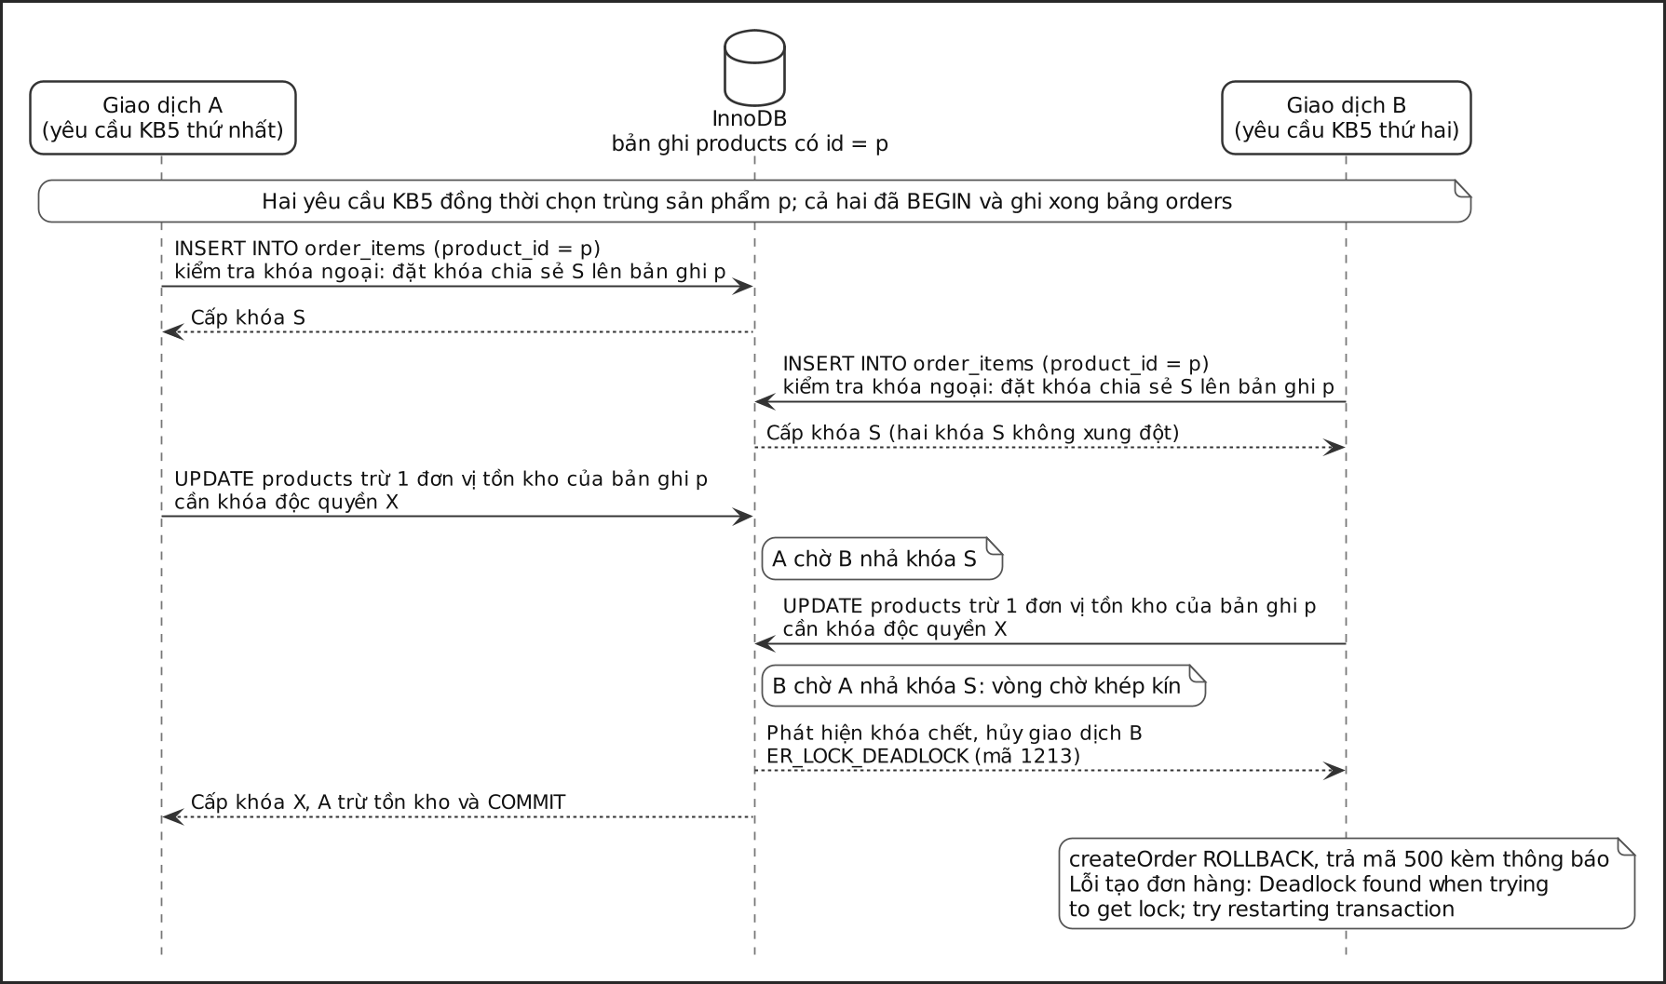
Hình 5.6. Trình tự khóa dẫn tới khóa chết trong giao dịch đặt hàng
Thí nghiệm | Trình tự hiện tại: ghi order_items rồi trừ tồn kho | Trình tự đề xuất: trừ tồn kho rồi ghi order_items
Hai giao dịch cùng đặt một sản phẩm | Giao dịch A được xác nhận; giao dịch B bị hủy với ER_LOCK_DEADLOCK | Cả hai giao dịch được xác nhận, B chờ A nhả khóa rồi chạy tiếp
Nhật ký InnoDB | Cả hai giao dịch giữ khóa S trên bản ghi products và chờ khóa X trên cùng bản ghi | Không phát sinh khóa chết
10 kết nối, 10.000 đơn, lần 1 | 120 khóa chết (1,20%) | 0 khóa chết
10 kết nối, 10.000 đơn, lần 2 | 115 khóa chết (1,15%) | 0 khóa chết
10 kết nối, 10.000 đơn, lần 3 | 109 khóa chết (1,09%) | 0 khóa chết
Tính nhất quán sau mỗi lần | Số đơn, số dòng order_items và tổng tồn kho đã trừ bằng nhau (9.880; 9.885; 9.891) | Số đơn, số dòng order_items và tổng tồn kho đã trừ đều bằng 10.000
Bảng 5.14. Kết quả tái hiện khóa chết của giao dịch đặt hàng
Giao dịch bị hủy luôn được hoàn tác trọn vẹn (số đơn, số dòng chi tiết và tồn kho đã trừ khớp nhau), phù hợp với ORD-013. Hạn chế gồm: createOrder không thử lại khi gặp lỗi 1213 dù MySQL gợi ý thử lại, nên khách nhận 500 cho đơn hợp lệ; phản hồi lỗi chứa nguyên văn thông báo kỹ thuật của MySQL (cùng mẫu QUA-06); và xác suất khóa chết tăng khi nhiều khách cùng mua một mặt hàng như trong đợt khuyến mại. Khiếm khuyết được ghi PERF-01, mức Trung bình vì dữ liệu không sai lệch và khách có thể đặt lại. Cách sửa gồm trừ tồn kho trước khi ghi order_items và theo thứ tự mã sản phẩm tăng dần, thử lại tối đa ba lần khi gặp ER_​LOCK_​DEADLOCK, và trả thông báo chung bằng tiếng Việt.

5.5 Đánh giá kết quả

5.5.1 Đối chiếu với ngưỡng yêu cầu
STT | Chỉ tiêu | Ngưỡng | Kết quả đo | Đánh giá
1 | Thời gian phản hồi trung bình của API đọc dữ liệu | Dưới 500 ms | Ở mức 100 luồng: KB1 117,0 ms; KB2 141,2 ms; KB3 115,8 ms; KB4 357,8 ms | Đạt; lưu ý KB4 vượt ngưỡng ở mức 200 luồng (934,4 ms) và ở giai đoạn cuối lượt 100 luồng (593 ms)
2 | Thời gian phản hồi trung bình của API ghi dữ liệu | Dưới 1.000 ms | KB5 263,0 ms ở mức 100 luồng; 660,9 ms ở mức 200 luồng | Đạt
3 | Thời gian phản hồi của trợ lý ảo Tiger AI | Dưới 5.000 ms | Trung bình 5.017 ms trên 6 lượt | Không đạt (PERF-03); cỡ mẫu nhỏ, cần đo lại
4 | Thời gian tải trang lần đầu | Dưới 3 giây | Chưa đo | Chưa đánh giá
5 | Số người dùng đồng thời hệ thống phục vụ được | Tối thiểu 100 | 100 luồng không nghỉ: chỉ tiêu 1, 2 và 6 cùng đạt, không có lỗi kết nối hay quá thời gian chờ | Đạt; lưu ý 100 luồng dùng chung 5 tài khoản
6 | Tỉ lệ lỗi ở mức tải 100 người dùng đồng thời | Dưới 1% | 0,084% (42 trên 50.000 yêu cầu), toàn bộ do khóa chết | Đạt
7 | Thông lượng | Tối thiểu 50 yêu cầu mỗi giây | 494,7 yêu cầu mỗi giây ở mức 100 luồng | Đạt
Bảng 5.15. Đối chiếu kết quả đo với ngưỡng yêu cầu
Kết quả chung là 5 chỉ tiêu đạt, 1 không đạt và 1 chưa đánh giá, nên tiêu chí kết thúc về hiệu năng ở Bảng 2.22 chưa được thỏa mãn; hai chỉ tiêu còn lại phụ thuộc việc đo lại trợ lý ảo với cỡ mẫu đủ lớn và đo thời gian tải trang bằng trình duyệt thật.

5.5.2 Phân tích điểm nghẽn
Ba điểm nghẽn chính đều nằm ở cách hiện thực chứ không ở độ phức tạp nghiệp vụ. Thứ nhất là /api/​orders/​my không phân trang (PERF-02), yếu tố chi phối kế hoạch tải chính: một phản hồi phình tới khoảng 780 KB kéo thông lượng toàn máy chủ giảm hơn một nửa, và mọi khách hàng thân thiết có nhiều đơn đều gây chi phí này. Thứ hai là các lời gọi bcrypt đồng bộ (PERF-05): mỗi lần đăng nhập làm máy chủ đứng khoảng 68 ms, đúng vào lúc cần phản hồi nhanh nhất như đầu đợt khuyến mại. Thứ ba là trình tự khóa trong giao dịch đặt hàng (PERF-01), ít ảnh hưởng thông lượng nhưng ảnh hưởng độ tin cậy của thao tác quan trọng nhất về doanh thu. Ngoài ra cần đo tách riêng ảnh hưởng của pool 10 kết nối và của việc chỉ dùng một nhân CPU; authMiddleware không phải điểm nghẽn.

5.5.3 Hạn chế của phép đo
STT | Hạn chế | Ảnh hưởng tới số liệu | Cách khắc phục
1 | Phát tải và máy chủ cùng một máy (R05) | Tranh chấp CPU; không có độ trễ mạng thật | Chạy JMeter trên máy riêng trong mạng nội bộ
2 | 200 luồng dùng chung 5 tài khoản | Mỗi tài khoản tới khoảng 2.000 đơn; hệ thống không ổn định; trung bình phụ thuộc tốc độ tích lũy đơn | Mỗi luồng một tài khoản, hoặc nạp trước số đơn cố định và đo KB4 riêng
3 | Không có thời gian nghỉ | Kết quả là giới hạn năng lực, không phải trải nghiệm người dùng thật | Thêm lượt mô phỏng người dùng nghỉ ngẫu nhiên 1 đến 3 giây
4 | Đo trên ecommerce; bộ 200 sản phẩm không có kịch bản tạo; reset_orders.js dùng TRUNCATE (R14) | Không tái lập được từ kho mã; nguy cơ xóa nhầm dữ liệu | Cơ sở dữ liệu và kịch bản nạp dữ liệu riêng; bắt buộc truyền DB_NAME
5 | Không ghi nhận tài nguyên máy chủ | Chưa đánh giá được sử dụng tài nguyên; điểm nghẽn phải suy luận | Ghi CPU, bộ nhớ của Node.js, MySQL và số kết nối đang dùng
6 | JMeter không lưu nội dung phản hồi | Nguyên nhân lỗi xác định gián tiếp qua kích thước | Bật lưu nội dung cho mẫu lỗi
7 | Mỗi mức tải chạy một lần, 95 đến 130 giây; tệp lượt thử không lưu | Chưa đánh giá được độ lặp lại | Chạy ít nhất ba lần mỗi mức, kéo dài lượt, lưu mọi tệp
8 | Trợ lý ảo chỉ 6 lượt, không lưu nhật ký | Khoảng tin cậy rộng; không rõ nguyên nhân lượt lỗi | Đo từ 30 lượt, lưu nhật ký
9 | Đăng nhập phát từ một IP; chưa đo tải trang | Chỉ thấy 10 lần đăng nhập mỗi phút; chỉ tiêu 4 chưa đánh giá | Phát tải từ nhiều IP hoặc nâng tạm ngưỡng; đo tải trang theo mục 5.4.6
Bảng 5.16. Hạn chế của phép đo hiệu năng

5.5.4 Khiếm khuyết hiệu năng được ghi nhận
STT | Mã | Mức độ | Thành phần | Mô tả | Nguồn phát hiện | Yêu cầu liên quan
1 | PERF-01 | Trung bình | orderController.​createOrder | Ghi order_items trước khi trừ tồn kho nên hai đơn đồng thời đặt trùng sản phẩm gây khóa chết; không thử lại giao dịch; phản hồi mã 500 kèm thông báo kỹ thuật của MySQL | KB5: 104 lỗi trên 30.000 yêu cầu; tai_​hien_​khoa_​chet.​js | UC07; mục 1.3.1
2 | PERF-02 | Trung bình | orderController.​getOrdersByUser, GET /api/​orders/​my | Không phân trang; kích thước phản hồi tăng tuyến tính theo số đơn của tài khoản, thời gian phản hồi tăng theo và kéo chậm toàn bộ máy chủ | KB4, Bảng 5.9 | Bảng 1.11, chỉ tiêu 1; UC08
3 | PERF-03 | Trung bình | aiChatController.​chatWithAi | Thời gian phản hồi trung bình 5.017 ms, vượt ngưỡng 5.000 ms; phần lớn độ trễ ở dịch vụ Gemini | AI-008, Bảng 5.11 | Bảng 1.11, chỉ tiêu 3
4 | PERF-05 | Trung bình | authController.​js, userController.​js | 7 lời gọi bcrypt đồng bộ, mỗi lời gọi chặn vòng lặp sự kiện của toàn máy chủ khoảng 68 ms | KB0, Bảng 5.10 và Hình 5.5 | Mục 1.3.2
5 | PERF-04 | Thấp | aiChatController.​chatWithAi | Trả mã 200 kèm success = false khi lời gọi Gemini thất bại, công cụ giám sát không nhận ra sự cố | AI-007; lượt 3 của Bảng 5.11 | UC20, ngoại lệ (3a)
Bảng 5.17. Danh sách khiếm khuyết hiệu năng
Chương ghi nhận 5 khiếm khuyết hiệu năng: 4 mức Trung bình, 1 mức Thấp; PERF-05 là mã mới, PERF-02 được xác định theo nguyên nhân đã kiểm chứng là thiếu phân trang chứ không phải authMiddleware, PERF-03 và PERF-04 đã được Chương III dẫn chiếu. Bảng 5.18 là kế hoạch cải thiện và đo lại; mỗi công việc sửa lỗi đi kèm mục tiêu đo lại cụ thể theo quy trình kiểm thử lại ở mục 2.10.2.

5.5.5 Đề xuất cải thiện và kế hoạch đo lại
STT | Công việc | Liên quan | Mục tiêu khi đo lại | Ưu tiên
1 | Trừ tồn kho trước khi ghi order_items, theo thứ tự mã sản phẩm tăng dần; thử lại tối đa ba lần khi gặp ER_LOCK_DEADLOCK; trả thông báo lỗi chung | PERF-01 | Không còn lỗi khóa chết ở KB5; thêm kịch bản nhiều luồng cùng đặt một sản phẩm | Cao
2 | Phân trang /api/orders/my với tham số page và limit, mặc định 20 đơn mỗi trang; bổ sung chỉ mục trên cặp cột user_id và created_at | PERF-02 | KB4 dưới 500 ms ở mức 200 luồng và không thay đổi theo số đơn của tài khoản | Cao
3 | Thay 7 lời gọi hashSync và compareSync bằng bcrypt.hash và bcrypt.compare, giữ hệ số công việc 10 | PERF-05 | Phản hồi 429 của KB0 dưới 20 ms ngay cả khi có đăng nhập thành công đồng thời | Cao
4 | Tạo cơ sở dữ liệu và kịch bản nạp dữ liệu riêng cho kiểm thử hiệu năng; sinh 200 tài khoản; sửa reset_orders.js bắt buộc nhận DB_NAME | Hạn chế 2 và 4; R14 | Thời gian phản hồi giữa giai đoạn đầu và giai đoạn cuối của một lượt chênh nhau dưới 10% | Cao
5 | Đo lại trợ lý ảo từ 30 lượt trở lên; đặt thời gian chờ tối đa cho lời gọi Gemini; trả mã 503 khi dịch vụ lỗi | PERF-03, PERF-04 | Khoảng tin cậy đủ hẹp để kết luận so với ngưỡng 5.000 ms | Trung bình
6 | Đo thời gian tải trang lần đầu theo Bảng 5.18 | Chỉ tiêu 4 | Đánh giá đủ 7 chỉ tiêu của Bảng 1.11 | Trung bình
7 | Tách máy phát tải; ghi nhận tài nguyên máy chủ; đo lại với connectionLimit bằng 10, 20 và 30 | R05; hạn chế 1 và 5 | Lượng hóa ảnh hưởng của pool kết nối và mức sử dụng CPU | Trung bình
8 | Bổ sung lượt mô phỏng người dùng có thời gian nghỉ, kiểm thử chịu tải kéo dài từ 30 phút trở lên (có cơ chế làm mới token hạn 1 giờ) và kiểm thử tải đột biến | Hạn chế 3 và 7 | Phát hiện rò rỉ bộ nhớ và đánh giá khả năng phục hồi | Thấp
9 | Phân trang /api/products và giảm các truy vấn con tính theo từng sản phẩm | KB2, trang /home | Thời gian KB2 và thời gian tải trang không tăng theo số sản phẩm | Thấp
10 | Đo năng lực đăng nhập từ nhiều địa chỉ IP sau khi sửa PERF-05 | Hạn chế 9 | Xác định số lần đăng nhập mỗi giây hệ thống chịu được | Thấp
Bảng 5.18. Đề xuất cải thiện hiệu năng và kế hoạch đo lại

5.6 Tổng kết kiểm thử hiệu năng
Kiểm thử hiệu năng đã thực hiện 150.000 yêu cầu ở ba mức tải, 200 yêu cầu đăng nhập và sáu lượt đo trợ lý ảo. Ở mức 100 luồng, Tiger Shop đáp ứng các chỉ tiêu thời gian phản hồi API, tỉ lệ lỗi và thông lượng với biên độ rộng, không sập, và cơ chế hoàn tác của giao dịch đặt hàng được xác nhận; kết quả chung 5 trên 7 chỉ tiêu đạt. Phân tích sâu hơn giá trị trung bình chỉ ra ba nguyên nhân: điểm cuối lịch sử đơn hàng không phân trang, phép băm mật khẩu đồng bộ chặn cả máy chủ, và cơ chế khóa chết khi đặt hàng; cả ba có cách khắc phục chi phí thấp với mục tiêu đo lại rõ ràng (Bảng 5.18).

CHƯƠNG VI. KIỂM THỬ BẢO MẬT

6.1 Giới thiệu

6.1.1 Mục đích
Kiểm thử bảo mật đánh giá mức độ an toàn của Tiger Shop trước các hình thức tấn công phổ biến với ứng dụng web, xác định lỗ hổng còn tồn tại và đề xuất khắc phục, phục vụ đặc tính An toàn thông tin của ISO/IEC 25010 và đối chiếu với yêu cầu ở mục 1.3.3. Hoạt động này có ý nghĩa thực tế vì hệ thống lưu dữ liệu cá nhân (họ tên, số điện thoại, địa chỉ, lịch sử mua sắm), quản lý dữ liệu có giá trị (đơn hàng, voucher, bảng lương) và phân quyền bốn vai trò trên 123 điểm cuối API, tạo bề mặt rộng cho lỗi kiểm soát truy cập.

6.1.2 Phạm vi theo OWASP Top 10 phiên bản 2021
Phạm vi bám theo bảy nhóm rủi ro của OWASP Top 10 phiên bản 2021 liên quan trực tiếp tới kiến trúc hệ thống, như Bảng 2.13: A01 kiểm soát truy cập (10 phép kiểm soát truy cập, 2 phép CSRF), A02 lỗi mật mã và A04 thiết kế không an toàn (lồng trong nhóm xác thực và rà soát mã), A03 chèn mã (13 phép SQL Injection, 5 phép XSS), A05 cấu hình (7 phép tiêu đề bảo mật), A07 xác thực (4 phép xác thực, 6 phép quản lý phiên) và A09 ghi nhật ký (rà soát mã). Ngoài phạm vi là bảo mật hạ tầng mạng và hệ điều hành, chất lượng nội tại của Gemini, kiểm thử xâm nhập vật lý và tấn công từ chối dịch vụ phân tán.

6.1.3 Ba nguồn phát hiện
Nhóm kết hợp ba nguồn phát hiện vì mỗi nguồn có vùng mù riêng. OWASP ZAP 2.17.0, công cụ mã nguồn mở của OWASP hoạt động như proxy trung gian, mạnh ở lỗi cấu hình và mẫu chung (thiếu tiêu đề bảo mật, lộ công nghệ máy chủ, CORS sai) và chạy chủ động các quy tắc chèn mã, nhưng không hiểu ngữ nghĩa nghiệp vụ. Kịch bản security/​security_​probe.js thực hiện 47 phép kiểm chứng trên bảy nhóm rủi ro (kết quả ở ket_​qua_​bao_​mat.json), gửi yêu cầu như người dùng thật ở các vai trò khác nhau nên phát hiện được lỗi phụ thuộc ngữ cảnh như khách hàng đọc hội thoại của người khác; vì được tự động hóa bằng mã, chương gọi là kiểm thử theo kịch bản. Rà soát mã nguồn phát hiện lỗi cả hai cách trên khó chạm tới như bí mật ghi cứng, tuyến thiếu middleware, sự kiện Socket.IO không xác thực; VUL-12, VUL-13 từ rà soát đã được kiểm chứng lại bằng thực nghiệm, còn VUL-14, VUL-15 mới có bằng chứng rà soát. Kết quả ở các mục sau khẳng định nhận định này: ZAP không phát hiện lỗ hổng mức Cao nào, trong khi hai nguồn còn lại tìm ra bốn lỗ hổng mức Nghiêm trọng (mục 6.7).

6.2 Môi trường kiểm thử

6.2.1 Môi trường và ba lượt quét
Kiểm thử dùng máy ở Bảng 2.4 với máy chủ chạy ở cổng 5001 có đủ Socket.IO như khi vận hành, cơ sở dữ liệu ecommerce_​test nạp lại trước mỗi lượt theo dữ liệu ở Bảng 2.7 và Bảng 2.8, giao thức HTTP nội bộ chưa cấu hình HTTPS; quét ZAP và chạy kịch bản ngày 25 và 26/09/2026. Mọi thí nghiệm có tính phá hoại như tự nâng quyền hay sửa sản phẩm bằng tài khoản khách hàng chỉ chạy trên ecommerce_​test và dữ liệu được nạp lại ngay sau đó.
Kết quả quét trong chương là của lượt thứ ba; hai lượt trước không dùng được và được trình bày vì minh họa một cạm bẫy phổ biến khi quét API không có giao diện (Bảng 6.1). Lượt một trỏ ZAP vào địa chỉ gốc, nhưng API không có trang HTML để spider lần theo nên chỉ tiếp cận được trang gốc, robots.txt, sitemap.xml đều trả 404. Lượt hai dựng trang mồi ở cổng 8099 chứa liên kết tới API, nhưng ZAP coi cổng 5001 là ngoài phạm vi còn máy chủ mồi trả 200 cho mọi đường dẫn, nên tám cảnh báo đều mang site @name là cổng 8099, tức nói về trang mồi chứ không về Tiger Shop. Nếu không đối chiếu site @name với hệ thống đích, toàn bộ mục kiểm thử tự động sẽ vô giá trị mà vẫn trông thuyết phục; bước đối chiếu được ghi thành rủi ro R13 và đưa vào quy trình. Lượt ba sinh đặc tả OpenAPI 3.0 gồm 56 đường dẫn GET từ chính các tệp định tuyến (security/​openapi_​tigershop.json) và dùng zap-api-scan.py quét chủ động, nên các quy tắc chèn mã mới thực sự chạy; site @name là cổng 5001.
Tiêu chí | Lượt 1: quét gốc | Lượt 2: qua trang mồi | Lượt 3: qua OpenAPI
Trường site @name trong kết quả | cổng 5001 | cổng 8099, không phải hệ thống | cổng 5001
Chế độ quét | Thụ động | Thụ động | Chủ động
Số địa chỉ được ZAP tiếp cận | 3 | 5, đều của trang mồi | 179
Số quy tắc đạt | 62 | 61 | 115
Quy tắc chèn mã được chạy | Không | Không | Có
Giá trị chẩn đoán | Không có | Không có, sai đích | Dùng được
Bảng 6.1. So sánh ba lượt quét

6.2.2 Hạn chế của lượt quét
Lượt quét có ba hạn chế. Một là không được xác thực: ZAP không có token JWT nên trong 56 điểm cuối chỉ các điểm cuối công khai trả nội dung thật, còn lại trả 401, vẫn phân tích được tiêu đề nhưng không kiểm tra được phần thân của chức năng cần đăng nhập. Hai là đặc tả chỉ gồm GET, vì quét chủ động POST, PUT, PATCH, DELETE sẽ ghi và xóa dữ liệu dùng chung; khoảng trống này được bù bằng kiểm thử theo kịch bản ở mục 6.4. Ba là tham số đường dẫn không được thay bằng giá trị thật nên một số nhánh không được chạm tới. Vì vậy ZAP được dùng như nguồn khẳng định độc lập cho nhóm cấu hình và chèn mã, không phải nguồn phát hiện chính cho lỗi kiểm soát truy cập.

6.3 Kết quả quét tự động bằng OWASP ZAP

6.3.1 Tổng quan và chi tiết cảnh báo
Lượt quét chủ động nạp đặc tả và trỏ thẳng vào cổng 5001 (báo cáo ở security/​zap_​api_​report.html và .json, site @name xác nhận đúng đích). ZAP gửi yêu cầu tới 179 địa chỉ; trên 119 quy tắc, 115 quy tắc đạt và 4 quy tắc sinh 6 mục cảnh báo: 0 mức Cao, 1 Trung bình, 3 Thấp, 2 Thông tin (Bảng 6.2).
STT | Cảnh báo | Mức rủi ro | Mã quy tắc | Số địa chỉ | CWE
1 | Cross-Domain Misconfiguration | Trung bình | 10098 | 5 | CWE-264
2 | Server Leaks Information via X-Powered-By | Thấp | 10037 | 5 | CWE-497
3 | Unexpected Content-Type was returned | Thấp | 100001 | 70 | Không có
4 | X-Content-Type-Options Header Missing | Thấp | 10021 | 4 | CWE-693
5 | A Client Error response code was returned | Thông tin | 100000 | 176 | CWE-388
6 | Non-Storable Content | Thông tin | 10049 | 5 | CWE-524
Bảng 6.2. Danh sách cảnh báo do OWASP ZAP phát hiện
Cảnh báo Cross-Domain Misconfiguration, cảnh báo Trung bình duy nhất, trùng với phát hiện của kiểm thử theo kịch bản ở mục 6.4.3: hệ thống cho phép mọi nguồn gốc đọc phản hồi API, bằng chứng độc lập cho VUL-07. Unexpected Content-Type ở 70 địa chỉ phản ánh việc Express trả trang lỗi HTML cho đường dẫn không tồn tại trong khi phần còn lại trả JSON, nên thống nhất bằng bộ xử lý 404 trả JSON. A Client Error ở 176 địa chỉ là hệ quả của việc quét không xác thực, hành vi đúng chứ không phải khiếm khuyết. Cột số địa chỉ là số ví dụ được liệt kê trong báo cáo, có thể nhỏ hơn số lần xuất hiện thực tế.

6.3.2 Các quy tắc chèn mã được kiểm tra chủ động
Vì quét ở chế độ chủ động, các quy tắc chèn mã đã thực sự gửi payload tấn công, điều hai lượt quét thụ động trước không làm được. Tất cả quy tắc tiêu biểu ở Bảng 6.3 đều đạt, trong đó sáu quy tắc SQL Injection gồm một quy tắc chung và năm biến thể theo hệ quản trị, kể cả biến thể dựa trên độ trễ phát hiện được SQL Injection mù. Kết luận này củng cố mục 6.4.1 nhưng chỉ áp dụng cho các điểm cuối GET công khai trong phạm vi quét; điểm cuối ghi dữ liệu được bù bằng 13 phép kiểm chứng theo kịch bản.
Mã quy tắc | Tên quy tắc | Kết quả
40018 | SQL Injection | Đạt
40019 | SQL Injection MySQL theo độ trễ thời gian | Đạt
40020, 40021, 40022, 40027 | SQL Injection cho Hypersonic, Oracle, PostgreSQL, MsSQL theo độ trễ | Đạt
90020, 90037 | Remote OS Command Injection | Đạt
90019 | Server Side Code Injection | Đạt
90035, 90036 | Server Side Template Injection | Đạt
90017, 90021 | XSLT Injection, XPath Injection | Đạt
40003 | CRLF Injection | Đạt
6, 7 | Path Traversal, Remote File Inclusion | Đạt
10031, 10043 | User Controllable HTML Element, JavaScript Event (Potential XSS) | Đạt
Bảng 6.3. Các quy tắc tấn công chủ động tiêu biểu và kết quả

6.4 Kết quả kiểm thử theo kịch bản
Kịch bản security_​probe.js thực hiện 47 phép kiểm chứng trên bảy nhóm rủi ro; mỗi phép nhận một trong ba đánh giá: Đạt khi hệ thống hành xử an toàn, Cảnh báo khi có điểm yếu chưa khai thác được ngay, Thất bại khi khai thác được (Bảng 6.4).
Nhóm rủi ro | Số phép kiểm chứng | Đạt | Cảnh báo | Thất bại
SQL Injection | 13 | 13 | 0 | 0
Cross-Site Scripting | 5 | 0 | 5 | 0
CSRF | 2 | 1 | 1 | 0
Xác thực | 4 | 2 | 1 | 1
Quản lý phiên | 6 | 5 | 1 | 0
Kiểm soát truy cập | 10 | 7 | 1 | 2
Tiêu đề bảo mật HTTP | 7 | 0 | 1 | 6
Tổng cộng | 47 | 28 | 10 | 9
Bảng 6.4. Tổng hợp kết quả kiểm thử theo kịch bản

6.4.1 SQL Injection
Nhóm gửi bốn kiểu chuỗi tấn công (tautology, kết thúc câu lệnh bằng chú thích, UNION, dựa trên độ trễ) vào trường đăng nhập, tham số đường dẫn chi tiết sản phẩm, tham số truy vấn thống kê và trường họ tên khi đăng ký (Bảng 6.5). Cả 13 phép đều đạt, thống nhất với Bảng 6.3, vì các luồng đã rà soát dùng câu lệnh tham số hóa của mysql2. Với SEC-SQLI-02, MySQL ép kiểu chuỗi thành số nên trả đúng sản phẩm mã 1 kèm 200; đây không phải lỗ hổng nhưng cho thấy điểm cuối không kiểm tra kiểu tham số (lẽ ra trả 400), được đưa vào đề xuất ở mục 6.6 mà không cấp mã riêng.
Mã | Vị trí và cách thử | Số phép | Kết quả | Đánh giá
SEC-SQLI-01 | Trường email và mật khẩu ở đăng nhập, 6 chuỗi | 6 | Đều trả mã 401, không vượt qua xác thực, thời gian phản hồi 2 đến 6 ms | Đạt
SEC-SQLI-02 | Tham số đường dẫn của chi tiết sản phẩm, 4 chuỗi | 4 | MySQL ép kiểu chuỗi thành số, trả đúng sản phẩm mã 1 hoặc mã 404, không thực thi payload | Đạt
SEC-SQLI-03 | Tham số truy vấn categoryId của thống kê, 2 chuỗi | 2 | Trả mã 200, không lộ lỗi SQL | Đạt
SEC-SQLI-04 | Chuỗi xóa bảng lưu vào trường họ tên khi đăng ký | 1 | Đăng ký thành công, hệ thống vẫn hoạt động, bảng dữ liệu không bị xóa | Đạt
Bảng 6.5. Kết quả kiểm thử SQL Injection

6.4.2 Cross-Site Scripting
Các chuỗi mã kịch bản lưu vào họ tên hồ sơ và nội dung tin nhắn hỗ trợ đều được máy chủ lưu và trả nguyên văn, không làm sạch, nên cả 5 phép ở mức Cảnh báo (Bảng 6.6). Lưu nguyên văn chưa đồng nghĩa khai thác được: giao diện React không dùng dangerouslySetInnerHTML, thành phần hiển thị tin nhắn dùng react-markdown 10 không kèm rehype-raw nên thẻ HTML được thoát ký tự. Điểm có rủi ro thật là thư hóa đơn trong services/​mailService.js, nơi tên khách hàng và tên sản phẩm được ghép thẳng vào HTML không thoát ký tự; đây là VUL-05, chưa có bằng chứng thực thi mã từ năm phép kiểm chứng này.
Mã | Cách thử | Số phép | Kết quả | Đánh giá
SEC-XSS-01 | Lưu 4 chuỗi mã kịch bản vào trường họ tên, đọc lại qua API | 4 | Máy chủ lưu và trả về nguyên văn, không làm sạch | Cảnh báo
SEC-XSS-02 | Lưu mã kịch bản vào tin nhắn hỗ trợ, đọc lại | 1 | Máy chủ lưu và trả về nguyên văn | Cảnh báo
Bảng 6.6. Kết quả kiểm thử Cross-Site Scripting

6.4.3 CSRF và chính sách CORS
SEC-CSRF-01 đạt vì hệ thống xác thực bằng JWT gửi trong tiêu đề Authorization chứ không dùng cookie phiên, trình duyệt không tự đính kèm tiêu đề này cho yêu cầu từ miền khác. SEC-CSRF-02 ở mức Cảnh báo vì Access-Control-Allow-Origin là dấu sao, trùng với cảnh báo của ZAP về cấu hình chia sẻ tài nguyên khác nguồn (Cross-Domain Misconfiguration); đây là VUL-07, được cả hai nguồn phát hiện (Bảng 6.7).
Mã | Cách thử | Kết quả | Đánh giá
SEC-CSRF-01 | Gửi yêu cầu đặt hàng kèm tiêu đề Origin và Referer từ một miền lạ | Mã 200 | Đạt
SEC-CSRF-02 | Kiểm tra tiêu đề Access-Control-Allow-Origin của phản hồi | Giá trị là dấu sao | Cảnh báo
Bảng 6.7. Kết quả kiểm thử CSRF và CORS

6.4.4 Xác thực
SEC-AUTH-01 xác nhận bộ giới hạn tần suất hoạt động: 7 trong 15 lần đăng nhập sai bị chặn với 429; không thể quy con số 7 cho bốn lần đăng nhập trước đó (nếu cả bốn cùng cửa sổ thì phải là 9) và kịch bản chưa lưu đủ thời điểm từng yêu cầu, nên muốn đếm chính xác phải chờ hết cửa sổ 60 giây. SEC-AUTH-02 Thất bại: đăng ký chấp nhận mật khẩu một ký tự, trái yêu cầu tối thiểu 6 ký tự (VUL-08). SEC-AUTH-03 Cảnh báo: hai thông báo khác nhau cho email không tồn tại và sai mật khẩu cho phép liệt kê tài khoản (VUL-10, trùng phân tích AUTH-016, AUTH-017). SEC-AUTH-04 đạt: mật khẩu luôn băm bcrypt hệ số 10 (Bảng 6.8).
Mã | Cách thử | Kết quả | Đánh giá
SEC-AUTH-01 | Gửi 15 lần đăng nhập sai liên tiếp để dò mật khẩu | 7 lần bị chặn bởi giới hạn tần suất | Đạt
SEC-AUTH-02 | Đăng ký với mật khẩu một ký tự | Mã 200, tài khoản được tạo | Thất bại
SEC-AUTH-03 | So sánh thông báo lỗi khi email không tồn tại và khi sai mật khẩu | Hai thông báo khác nhau | Cảnh báo
SEC-AUTH-04 | Kiểm tra mật khẩu được băm trước khi lưu | Băm bằng bcrypt hệ số 10 | Đạt
Bảng 6.8. Kết quả kiểm thử xác thực

6.4.5 Quản lý phiên
Năm phép đầu đạt, cho thấy cơ chế xác minh chữ ký JWT vững: từ chối token giả mạo bằng khóa sai, token dùng thuật toán none và token hết hạn; token chỉ chứa id, vai trò, trạng thái, hạn 1 giờ. SEC-SESS-06 Cảnh báo vì giao diện lưu token trong localStorage, đọc được bằng JavaScript nếu có lỗ hổng XSS (VUL-09). Ngoài ra, việc vô hiệu hóa tài khoản theo thời gian thực đã được ADM-004, AUTH-019 kiểm chứng nhờ authMiddleware đọc lại trạng thái tài khoản ở mỗi yêu cầu, một điểm mạnh về bảo mật (Bảng 6.9).
Mã | Cách thử | Kết quả | Đánh giá
SEC-SESS-01 | Đọc nội dung mã thông báo JWT | Chỉ chứa id, vai trò, trạng thái, thời điểm; không chứa dữ liệu nhạy cảm | Đạt
SEC-SESS-02 | Kiểm tra thời hạn mã thông báo | 3.600 giây, tức 1 giờ | Đạt
SEC-SESS-03 | Giả mạo mã thông báo bằng khóa ký sai, nâng quyền lên ADMIN | Mã 401, chữ ký bị từ chối | Đạt
SEC-SESS-04 | Tấn công thuật toán none | Mã 401, từ chối thuật toán none | Đạt
SEC-SESS-05 | Dùng mã thông báo đã hết hạn | Mã 401 | Đạt
SEC-SESS-06 | Kiểm tra nơi giao diện lưu mã thông báo | Lưu trong localStorage | Cảnh báo
Bảng 6.9. Kết quả kiểm thử quản lý phiên

6.4.6 Kiểm soát truy cập
Đây là nhóm quan trọng nhất và phát hiện nhiều lỗ hổng nghiêm trọng nhất, kiểm tra việc khách hàng gọi điểm cuối quản trị, tự nâng vai trò và đọc, ghi dữ liệu của người khác (Bảng 6.10). SEC-AC-01 gồm 6 lần gọi sáu điểm cuối quản trị, tất cả bị chặn đúng với 403, cho thấy phân quyền tốt ở điểm cuối đọc dữ liệu quản trị. Hai phép Thất bại SEC-AC-03 và SEC-AC-05 tương ứng hai lỗ hổng nghiêm trọng ở mục 6.5; SEC-AC-06 ở mức Cảnh báo tương ứng VUL-11. Phép SEC-AC-04 (khách xem đơn của khách khác) bị bỏ qua vì customer2 không có đơn trong dữ liệu mẫu, nên bảng chỉ ghi 10 phép thực chạy; rà soát cho thấy getOrderDetail lọc theo cả id và user_id nên đơn hàng không có lỗ hổng đọc chéo như hội thoại.
Mã | Cách thử | Kết quả | Đánh giá
SEC-AC-01 | Khách hàng gọi 6 điểm cuối quản trị (danh sách người dùng, nhật ký, thống kê, sản phẩm chờ duyệt, voucher, bảng lương) | Cả 6 đều trả mã 403 | Đạt
SEC-AC-02 | Khách hàng tự nâng vai trò của mình lên ADMIN | Mã 403 | Đạt
SEC-AC-03 | Khách hàng thứ nhất đọc hội thoại của khách hàng thứ hai | Mã 200, lộ nội dung riêng tư | Thất bại
SEC-AC-05 | Khách hàng gọi điểm cuối tạo sản phẩm | Mã 200, tạo được sản phẩm | Thất bại
SEC-AC-06 | Áp dụng voucher khi không đăng nhập | Mã 200 | Cảnh báo
Bảng 6.10. Kết quả kiểm thử kiểm soát truy cập

6.4.7 Tiêu đề bảo mật HTTP
Sáu tiêu đề bảo mật đều thiếu và phản hồi lộ X-Powered-By: Express (Bảng 6.11). ZAP chỉ độc lập xác nhận việc thiếu X-Content-Type-Options và lộ X-Powered-By, vì các quy tắc của ZAP về Content-Security-Policy, X-Frame-Options, Strict-Transport-Security và Permissions-Policy chỉ xét trang HTML hoặc kết nối HTTPS, không áp dụng cho phản hồi JSON qua HTTP; việc thiếu đủ sáu tiêu đề vì vậy chủ yếu do kiểm thử theo kịch bản xác lập. Đây là VUL-06, khắc phục được bằng thư viện Helmet (mục 6.6).
Mã | Tiêu đề kiểm tra | Kết quả | Đánh giá
SEC-HDR-01 | Content-Security-Policy | Không có | Thất bại
SEC-HDR-01 | X-Frame-Options | Không có | Thất bại
SEC-HDR-01 | X-Content-Type-Options | Không có | Thất bại
SEC-HDR-01 | Strict-Transport-Security | Không có | Thất bại
SEC-HDR-01 | Referrer-Policy | Không có | Thất bại
SEC-HDR-01 | Permissions-Policy | Không có | Thất bại
SEC-HDR-02 | X-Powered-By | Trả về Express | Cảnh báo
Bảng 6.11. Kết quả kiểm tra tiêu đề bảo mật HTTP
Tổng hợp lại, hệ thống mạnh ở ba mặt kỹ thuật thuần: chống SQL Injection nhờ truy vấn tham số hóa, xác minh chữ ký JWT chặt chẽ và kiểm soát truy cập tốt ở điểm cuối đọc dữ liệu quản trị; hệ thống yếu ở việc thiếu tiêu đề bảo mật HTTP, thiếu thoát ký tự khi dựng HTML hóa đơn và các lỗ hổng kiểm soát truy cập ở mức logic nghiệp vụ trên cả tuyến đọc và tuyến ghi.

6.5 Phân tích lỗ hổng

6.5.1 Tổng hợp lỗ hổng theo mức độ nghiêm trọng
Kết hợp ba nguồn, nhóm tổng hợp được 16 lỗ hổng, mã hóa theo mục 2.10.2 và xếp mức theo Bảng 2.24 (Bảng 6.12), gồm 4 Nghiêm trọng, 3 Cao, 6 Trung bình, 3 Thấp; năm lỗ hổng trùng khiếm khuyết DEF của Chương IV và mang cả hai mã. VUL-03 được xếp Trung bình cho nhất quán với DEF-07 (tài khoản SMTP chỉ trỏ hộp thư thử nghiệm), VUL-05 xếp Trung bình vì React thoát ký tự nên chưa khai thác được ngay trên giao diện. Danh sách hợp nhất với các khiếm khuyết khác ở Chương VII.
Mã | Lỗ hổng | Mức độ | Nhóm OWASP | Nguồn phát hiện
VUL-01 (DEF-08) | Đọc trái phép hội thoại của người dùng khác | Nghiêm trọng | A01 | Kịch bản, đã kiểm chứng
VUL-02 (DEF-06) | Đặt lại mật khẩu về hằng số cứng và lộ trong phản hồi | Nghiêm trọng | A04, A02 | Kịch bản, đã kiểm chứng
VUL-12 | Tuyến sửa sản phẩm thiếu kiểm soát vai trò | Nghiêm trọng | A01 | Rà soát mã, đã kiểm chứng
VUL-13 | Tuyến đổi vai trò cho phép Quản lý tự nâng lên ADMIN | Nghiêm trọng | A01 | Rà soát mã, đã kiểm chứng
VUL-04 (DEF-03) | Tuyến tạo sản phẩm thiếu kiểm soát vai trò | Cao | A01 | Kịch bản, đã kiểm chứng
VUL-14 | Trợ lý ảo đọc đơn hàng theo mã mà không kiểm tra quyền sở hữu | Cao | A01 | Rà soát mã
VUL-15 | Sự kiện join_thread của Socket.IO không xác thực | Cao | A01 | Rà soát mã
VUL-03 (DEF-07) | Thông tin đăng nhập SMTP ghi cứng trong mã nguồn | Trung bình | A05 | Rà soát mã
VUL-05 | Không làm sạch dữ liệu đầu vào ở phía máy chủ | Trung bình | A03 | Kịch bản, rà soát mã
VUL-06 | Thiếu toàn bộ sáu tiêu đề bảo mật HTTP | Trung bình | A05 | ZAP và kịch bản
VUL-07 | Chính sách CORS cho phép mọi nguồn gốc | Trung bình | A05 | ZAP và kịch bản
VUL-08 | Không có chính sách độ mạnh mật khẩu khi đăng ký | Trung bình | A07 | Kịch bản
VUL-16 | Bộ tải ảnh đại diện không lọc định dạng và không giới hạn dung lượng | Trung bình | A04 | Rà soát mã
VUL-09 | Mã thông báo lưu trong localStorage | Thấp | A07 | Rà soát mã
VUL-10 | Thông báo lỗi đăng nhập cho phép liệt kê tài khoản hợp lệ | Thấp | A07 | Kịch bản
VUL-11 (DEF-09) | Điểm cuối áp dụng voucher không yêu cầu xác thực | Thấp | A01 | Kịch bản, đã kiểm chứng
Bảng 6.12. Tổng hợp lỗ hổng bảo mật

6.5.2 Phân tích các lỗ hổng mức Nghiêm trọng
Bốn lỗ hổng Nghiêm trọng đều thuộc kiểm soát truy cập và đều được kiểm chứng bằng thực nghiệm trên ecommerce_​test. VUL-01 (DEF-08) và VUL-02 (DEF-06) đã được phân tích ở mục 4.8.2: tuyến đọc tin nhắn không so chủ sở hữu hội thoại nên một tài khoản khách hàng, vốn ai cũng tự đăng ký được, có thể duyệt mọi hội thoại hỗ trợ (công cụ tự động bỏ sót vì phản hồi 200 kèm JSON hợp lệ là bình thường với chúng); resetUserPassword đặt mọi mật khẩu về một hằng số và trả nguyên văn trong phản hồi, điểm giảm nhẹ duy nhất là mật khẩu vẫn được băm, và vai trò Quản lý cũng gọi được tuyến này lên tài khoản quản trị gốc (cần xác nhận bằng ADM-013).
VUL-12 nằm ở tuyến sửa sản phẩm trong productRoutes.js: tuyến chỉ có authMiddleware, trong khi tuyến xóa ngay bên dưới có đủ kiểm soát vai trò, cho thấy thiếu sót do bỏ quên. Khi đăng nhập bằng tài khoản khách hàng và gửi yêu cầu sửa một sản phẩm đang bán, hệ thống trả 200; truy vấn lại cho thấy tên bị đổi, giá còn 1 đồng và trạng thái tự chuyển về chờ duyệt nên sản phẩm biến mất khỏi gian hàng, tức một tài khoản khách hàng bất kỳ có thể phá hoại toàn bộ danh mục. VUL-13 nằm ở changeRole trong userController.js: hàm không kiểm tra cấp bậc người thực hiện và không chặn tự sửa chính mình; Quản lý gửi yêu cầu đổi vai trò của mình thành quản trị viên nhận 200 và truy vấn xác nhận tài khoản đã mang vai trò ADMIN. Kết hợp với VUL-02, một tài khoản Quản lý bị chiếm dẫn tới mất kiểm soát toàn hệ thống. Đề xuất: gắn roleMiddleware cho mọi tuyến ghi sản phẩm; giới hạn tuyến đổi vai trò cho ADMIN, chặn tự sửa và gán vai trò cao hơn mình (ADM-011, ADM-012).

6.5.3 Phân tích các lỗ hổng mức Cao
VUL-04 (DEF-03) cùng tệp và cùng mẫu lỗi với VUL-12: tuyến tạo sản phẩm thiếu roleMiddleware, phép SEC-AC-05 tạo được sản phẩm bằng tài khoản khách hàng; dù sản phẩm ở trạng thái chờ duyệt, vẫn có rủi ro làm tràn bảng và hàng đợi duyệt, lạm dụng tải tệp để chiếm dung lượng. VUL-14 nằm ở chatWithAi: khi khách đính kèm mã đơn, hàm truy vấn đơn theo mã đó và đưa vào ngữ cảnh gửi mô hình mà không kiểm tra đơn có thuộc người hỏi, nên có thể hỏi về đơn của người khác (mới có bằng chứng rà soát, đề xuất AI-012). VUL-15 nằm ở sự kiện join_thread trong socket.js: kết nối được vào phòng của hội thoại chỉ dựa trên mã do máy khách gửi, nên một kết nối trái phép nhận được tin nhắn thời gian thực của hội thoại khác, phiên bản thời gian thực của VUL-01 (đề xuất CHAT-012).

6.5.4 Phân tích các lỗ hổng mức Trung bình và Thấp
VUL-03: mailService.js ghi cứng tài khoản SMTP, thiếu nhất quán với quy ước của dự án vốn đã dùng biến môi trường cho khóa ký token và khóa Gemini; cần chuyển sang biến môi trường và thu hồi tài khoản hiện tại vì đã lộ trong lịch sử phiên bản. VUL-05: HTML thư hóa đơn ghép dữ liệu người dùng không thoát ký tự, nên tên khách hàng hoặc sản phẩm chứa mã HTML đi thẳng vào thư; cần kiểm tra đầu vào theo kiểu và nghiệp vụ, thoát ký tự khi dựng thư và bổ sung Content-Security-Policy cho giao diện. VUL-06 (thiếu sáu tiêu đề bảo mật) và VUL-07 (CORS cho phép mọi nguồn gốc) thuộc nhóm cấu hình, khắc phục cùng nhau. VUL-08 (đăng ký chấp nhận mật khẩu dưới 6 ký tự, đề xuất AUTH-026) và VUL-16 (bộ tải ảnh đại diện không lọc định dạng, không giới hạn dung lượng, khác bộ cấu hình của ảnh sản phẩm, đề xuất AUTH-029) khắc phục bằng kiểm tra định dạng, kiểu MIME và giới hạn dung lượng theo mục 1.3.3.
Ba lỗ hổng mức Thấp gồm VUL-09 (token trong localStorage, chỉ thành rủi ro khi có XSS thực thi được trên cùng origin của giao diện, chưa có bằng chứng như vậy), VUL-10 (thông báo lỗi đăng nhập cho phép liệt kê tài khoản, nên dùng một thông báo chung) và VUL-11 (điểm cuối áp dụng voucher không yêu cầu đăng nhập, trùng DEF-09, cần thêm authMiddleware và giới hạn tần suất). Khiếm khuyết nhỏ về kiểu tham số đường dẫn ở mục 6.4.1 không khai thác được nên không cấp mã lỗ hổng riêng.

6.6 Đề xuất khắc phục

6.6.1 Thứ tự ưu tiên
Bảng 6.13 sắp xếp lộ trình khắc phục theo mức độ nghiêm trọng và chi phí; các lỗ hổng kiểm soát truy cập được ưu tiên vì khai thác được ngay từ một tài khoản khách hàng còn chi phí sửa thấp, chỉ là bổ sung middleware và kiểm tra quyền sở hữu.
Thứ tự | Công việc | Lỗ hổng xử lý | Chi phí
1 | Kiểm tra quyền sở hữu ở tuyến đọc tin nhắn và ở sự kiện join_thread; kiểm tra quyền sở hữu đơn trong trợ lý ảo | VUL-01, VUL-15, VUL-14 | Thấp
2 | Gắn roleMiddleware cho mọi tuyến ghi của sản phẩm; giới hạn tuyến đổi vai trò và đặt lại mật khẩu cho vai trò ADMIN, chặn tự sửa chính mình | VUL-04, VUL-12, VUL-13, VUL-02 | Thấp
3 | Sinh mật khẩu tạm ngẫu nhiên, không trả mật khẩu trong phản hồi, buộc đổi ở lần đăng nhập đầu | VUL-02 | Trung bình
4 | Cài Helmet để bổ sung tiêu đề bảo mật và ẩn X-Powered-By; giới hạn CORS về danh sách nguồn hợp lệ | VUL-06, VUL-07 | Thấp
5 | Chuyển tài khoản SMTP sang biến môi trường, thu hồi tài khoản hiện tại | VUL-03 | Thấp
6 | Kiểm tra dữ liệu đầu vào theo kiểu và nghiệp vụ, thoát ký tự theo ngữ cảnh khi dựng HTML thư hóa đơn | VUL-05 | Trung bình
7 | Áp dụng chính sách độ mạnh mật khẩu khi đăng ký; bổ sung bộ lọc định dạng và giới hạn dung lượng cho ảnh đại diện; kiểm tra kiểu tham số đường dẫn | VUL-08, VUL-16 | Thấp
8 | Thêm xác thực và giới hạn tần suất cho điểm cuối áp dụng voucher; dùng thông báo lỗi đăng nhập chung | VUL-11, VUL-10 | Thấp
9 | Nếu chuyển mã thông báo sang cookie, dùng HttpOnly, Secure, SameSite và bổ sung kiểm soát CSRF phù hợp | VUL-09 | Trung bình
Bảng 6.13. Lộ trình khắc phục theo thứ tự ưu tiên

6.6.2 Lưu ý khi khắc phục
Nhóm cấu hình VUL-06, VUL-07 khắc phục rẻ nhất bằng Helmet và cấu hình lại CORS theo danh sách nguồn hợp lệ đọc từ biến môi trường, nhưng Helmet mặc định không đặt mọi tiêu đề ZAP kiểm tra (ví dụ Permissions-Policy), nên cần quét lại để xác nhận từng cảnh báo. Nhóm kiểm soát truy cập chứa cả bốn lỗ hổng Nghiêm trọng và ba lỗ hổng Cao, cần kiểm tra ở máy chủ theo hai chiều (vai trò đối với chức năng, quyền sở hữu đối với dữ liệu): rà soát mọi tệp định tuyến để tuyến ghi có roleMiddleware phù hợp, kiểm tra quyền sở hữu ở mọi điểm cuối nhận mã định danh, kể cả sự kiện Socket.IO, và cấm tự sửa hoặc nâng vai trò; các test case PROD-024, PROD-025, CHAT-012, ADM-011 đến ADM-013 xác nhận các sửa chữa này. Bộ giới hạn tần suất nên mở rộng cho áp dụng voucher và đặt lại mật khẩu; kiểm tra đầu vào nên thành lớp dùng chung, còn thoát ký tự phải đúng ngữ cảnh đầu ra như HTML hóa đơn.

6.7 Đánh giá về phương pháp kiểm thử
Bảng 6.14 so sánh khả năng phát hiện của ba nguồn. Bốn lỗ hổng Nghiêm trọng đều nằm ở kiểm soát truy cập logic và rà soát mã, đúng vùng mù của công cụ quét; nếu chỉ dùng ZAP rồi suy từ số cảnh báo Cao bằng 0 thành hệ thống không có lỗ hổng nghiêm trọng, báo cáo sẽ kết luận sai. Ngược lại, ZAP tổng hợp 119 quy tắc chèn mã, tiêu đề, cấu hình mà viết tay khó bao quát; ba nguồn bổ trợ chứ không thay thế nhau.
Loại lỗ hổng | Quét tự động ZAP | Kịch bản | Rà soát mã
Lỗi cấu hình (tiêu đề, CORS) | Rất tốt | Rất tốt | Một phần
Chèn mã (SQL Injection, XSS) | Rất tốt | Rất tốt | Một phần
Kiểm soát truy cập logic (đọc chéo, leo thang vai trò) | Không | Rất tốt | Tốt
Bí mật ghi cứng, tuyến thiếu middleware, sự kiện không xác thực | Không | Không | Rất tốt
Bảng 6.14. So sánh khả năng phát hiện của ba nguồn

6.8 Tổng kết kiểm thử bảo mật
Kiểm thử bảo mật đã quét 179 địa chỉ bằng ZAP ở chế độ chủ động, chạy 47 phép kiểm chứng theo kịch bản và rà soát mã phía máy chủ (Bảng 6.15). Chỉ tiêu không có lỗ hổng mức High do ZAP phát hiện ở Bảng 2.22 đã đạt, nhưng chưa phản ánh đúng tình trạng an toàn vì bốn lỗ hổng Nghiêm trọng do hai nguồn còn lại phát hiện vẫn tồn đọng. Điểm nhất quán với Chương IV và V là các lỗi nghiêm trọng nhất nằm ở kiểm soát truy cập tại tuyến đọc, ghi dữ liệu và ở mã ngoài tầm với của công cụ tự động; kết quả là đầu vào cho đánh giá theo ISO/IEC 25010 ở Chương VII.
Chỉ tiêu | Kết quả | Nguồn
Quy tắc ZAP đạt | 115 trên 119 | zap_​api_​report.​json
Cảnh báo ZAP mức Cao | 0 | zap_​api_​report.​json
Phép kiểm chứng theo kịch bản | 47: 28 đạt, 10 cảnh báo, 9 thất bại | ket_​qua_​bao_​mat.​json
Lỗ hổng ghi nhận | 16: 4 Nghiêm trọng, 3 Cao, 6 Trung bình, 3 Thấp | Bảng 6.12
Lỗ hổng đã kiểm chứng bằng thực nghiệm | 6: VUL-01, VUL-02, VUL-04, VUL-11, VUL-12, VUL-13 | Kịch bản và thực nghiệm
SQL Injection | Không phát hiện, 13 phép kịch bản và các quy tắc ZAP đều đạt | Bảng 6.3, 6.5
Xác minh chữ ký JWT | Chống giả mạo khóa, thuật toán none và mã hết hạn | Bảng 6.9
Bảng 6.15. Tổng hợp kết quả kiểm thử bảo mật

CHƯƠNG VII. KẾT LUẬN

7.1 Kết quả đạt được

7.1.1 Tổng quan khối lượng công việc
Báo cáo đã hoàn thành một chu trình đánh giá và kiểm định chất lượng đầy đủ cho Tiger Shop: Chương I đặc tả 25 Use Case với 20 sơ đồ UML và các yêu cầu phi chức năng; Chương II xây dựng kế hoạch đảm bảo chất lượng, chiến lược, tiêu chí và danh mục rủi ro; Chương III thiết kế 135 test case chín nhóm với ma trận truy vết phủ 25 trên 25 Use Case; Chương IV xây dựng 222 test tự động trong 16 tệp với độ bao phủ câu lệnh 70,85%; Chương V thực hiện 150.000 mẫu JMeter ở ba mức tải; Chương VI chạy 47 phép kiểm chứng bảo mật theo kịch bản và quét chủ động OWASP ZAP với 119 quy tắc; Chương VII hợp nhất 36 khiếm khuyết và đánh giá theo ISO/IEC 25010.

7.1.2 Kết quả định lượng
Bảng 7.1 tổng hợp các chỉ số định lượng chính, lấy trực tiếp từ số liệu chốt của các chương trước.
Chỉ số | Kết quả | Nguồn
Số use case được đặc tả | 25 | Chương I
Số sơ đồ UML | 20 | Chương I
Số trường hợp kiểm thử thiết kế | 135 | Chương III
Tỉ lệ use case được test case bao phủ | 100% | Chương III
Số test case đã thực thi | 113, chiếm 83,7% | Chương III
Tỉ lệ đạt trên số đã thực thi | 94,7%, 107 đạt và 6 không đạt | Chương III
Số test tự động | 222, đạt 222, không đạt 0, chạy trọn khoảng 33 giây | jest-results.json
Độ bao phủ câu lệnh | 70,85% | Báo cáo Istanbul
Độ bao phủ nhánh | 56,46% | Báo cáo Istanbul
Độ bao phủ hàm | 83,15% | Báo cáo Istanbul
Số điểm cuối API được kiểm thử | 104 trên 118 điểm cuối hoạt động, đạt 88,1% | Chương IV
Số mẫu kiểm thử hiệu năng | 150.000, chia 3 mức 50.000 mẫu | performance/​results
Thông lượng cao nhất đo được | 524,7 yêu cầu mỗi giây | performance/​results
Kiểm thử bảo mật | 47 phép kiểm chứng theo kịch bản và 119 quy tắc ZAP ở chế độ chủ động | ket_​qua_​bao_​mat.​json, zap_​api_​report.​json
Số khiếm khuyết hợp nhất còn tồn đọng | 36 | Bảng 7.2
Số vấn đề môi trường và lược đồ đã xử lý | 3 | Bảng 7.4
Bảng 7.1. Các chỉ số định lượng chính
Khi đọc bảng cần lưu ý ba điểm: hai con số bảo mật (phép kiểm chứng theo kịch bản và quy tắc chung của công cụ) khác bản chất nên được trình bày tách rời; tỉ lệ 94,7% tính trên 113 test case đã thực thi và trong 107 test case Pass có 37 trường hợp mới kiểm chứng một phần (Bảng 3.18); con số 36 khiếm khuyết là kết quả hợp nhất sau khi khử trùng lặp giữa bốn loại DEF, PERF, QUA, VUL.

7.1.3 Những việc đã làm ngoài kế hoạch ban đầu
Ba hạng mục phát sinh ngoài kế hoạch ở Chương II nhưng bắt buộc phải làm để kiểm thử tiến hành được: tái lập lược đồ cơ sở dữ liệu (kho mã chỉ định nghĩa 14 trên 23 bảng, chín bảng được suy ngược từ câu truy vấn và hợp nhất thành schema_​full.sql); xây dựng hạ tầng kiểm thử từ con số không (cấu hình Jest, tiện ích nạp dữ liệu, kịch bản dữ liệu mẫu và 16 bộ test); và xây dựng kịch bản đối chiếu tự động giữa cột được mã nguồn tham chiếu và lược đồ thực tế, nhờ đó tìm ba cột thiếu cùng lúc sau khi phát hiện orders.cancel_​reason bị thiếu qua một test thất bại. Đây là vấn đề môi trường và lược đồ (mục 7.2.2), khác với khiếm khuyết phần mềm còn tồn đọng ở mục 7.2.1.

7.2 Các khiếm khuyết phát hiện được

7.2.1 Danh sách tổng hợp
Hợp nhất kết quả Chương III đến Chương VI và khử trùng lặp, nhóm xác định 36 khiếm khuyết còn tồn đọng (Bảng 7.2, xếp theo mức độ giảm dần). Năm khiếm khuyết được phát hiện đồng thời ở hai góc nhìn và mang mã kép, mỗi mã chỉ tính một lần: VUL-01 với DEF-08, VUL-02 với DEF-06, VUL-03 với DEF-07, VUL-04 với DEF-03, VUL-11 với DEF-09. Con số 36 được đếm lại cho toàn báo cáo chứ không cộng dồn từng chương; mức độ mỗi khiếm khuyết lấy theo phân tích ở chương liên quan.
STT | Mã | Mô tả | Mức độ | Nguồn
1 | VUL-01 (DEF-08) | Tuyến đọc tin nhắn theo mã hội thoại không kiểm tra quyền sở hữu, đọc được hội thoại của mọi khách hàng | Nghiêm trọng | Ch III, IV, VI
2 | VUL-02 (DEF-06) | resetUserPassword đặt mật khẩu về hằng số và trả nguyên văn trong phản hồi | Nghiêm trọng | Ch III, IV, VI
3 | VUL-12 | Tuyến sửa sản phẩm PUT thiếu kiểm soát vai trò, khách hàng sửa được mọi sản phẩm | Nghiêm trọng | Ch VI
4 | VUL-13 | Tuyến đổi vai trò cho phép Quản lý tự nâng mình lên ADMIN | Nghiêm trọng | Ch VI
5 | DEF-02 | Sản phẩm do Quản lý tạo nhận status active ngay, bỏ qua bước duyệt của Quản trị viên | Cao | Ch III, IV
6 | VUL-04 (DEF-03) | Tuyến tạo sản phẩm POST thiếu roleMiddleware, khách hàng cũng tạo được sản phẩm | Cao | Ch IV, VI
7 | VUL-14 | Trợ lý ảo đọc đơn hàng theo mã đơn mà không kiểm tra quyền sở hữu | Cao | Ch VI
8 | VUL-15 | Sự kiện join_thread của Socket.IO không xác thực người tham gia | Cao | Ch VI
9 | VUL-03 (DEF-07) | Thông tin đăng nhập SMTP ghi cứng trong mailService.js | Trung bình | Ch IV, VI
10 | VUL-05 | Chưa thoát dữ liệu khi ghép tên khách hàng và sản phẩm vào HTML hóa đơn | Trung bình | Ch VI
11 | VUL-06 | Thiếu toàn bộ sáu tiêu đề bảo mật HTTP | Trung bình | Ch VI
12 | VUL-07 | Chính sách CORS cho phép mọi nguồn gốc | Trung bình | Ch VI
13 | VUL-08 | Không có chính sách độ mạnh mật khẩu ở luồng đăng ký | Trung bình | Ch VI
14 | VUL-16 | Bộ tải ảnh đại diện không lọc định dạng và không giới hạn dung lượng | Trung bình | Ch VI
15 | DEF-01 | register trả phản hồi thành công trước khi ghi xong voucher, không có giao dịch | Trung bình | Ch IV
16 | DEF-11 | updateOrderStatus nhận mọi chuỗi trạng thái, kể cả giá trị không hợp lệ | Trung bình | Ch III, IV
17 | PERF-01 | Giao dịch đặt hàng gặp khóa chết InnoDB, không thử lại, trả mã 500 cho khách | Trung bình | Ch V
18 | PERF-02 | Tuyến đơn hàng của tôi không phân trang, phản hồi phình to theo số đơn tích lũy | Trung bình | Ch V
19 | PERF-03 | Thời gian phản hồi trợ lý ảo 5.017 ms, vượt ngưỡng 5.000 ms | Trung bình | Ch III, V
20 | PERF-05 | Bảy lời gọi bcrypt đồng bộ chặn vòng lặp sự kiện của toàn máy chủ | Trung bình | Ch V
21 | QUA-01 | Migration 010 và 011 dùng cú pháp của MariaDB, không chạy trên MySQL 8 | Trung bình | Ch IV
22 | QUA-06 | Không có middleware xử lý lỗi tập trung; nhiều phản hồi lộ err.message và đối tượng lỗi mysql2 | Trung bình | Ch IV
23 | VUL-11 (DEF-09) | Điểm cuối áp dụng voucher không yêu cầu xác thực và không giới hạn tần suất | Thấp | Ch IV, VI
24 | VUL-09 | Mã thông báo JWT lưu trong localStorage, đọc được bằng JavaScript | Thấp | Ch VI
25 | VUL-10 | Thông báo lỗi đăng nhập cho phép liệt kê tài khoản hợp lệ | Thấp | Ch VI
26 | DEF-04 | Trường discount trả kiểu số với voucher phần trăm nhưng kiểu chuỗi với voucher số tiền | Thấp | Ch IV
27 | DEF-05 | approveUser có hai lớp phân quyền mâu thuẫn giữa tầng định tuyến và tầng xử lý | Thấp | Ch IV
28 | DEF-10 | Bộ lọc từ khóa gợi ý voucher của trợ lý ảo chỉ khớp chuỗi có dấu | Thấp | Ch IV
29 | DEF-12 | Đăng ký bằng email trùng trả mã 500 thay vì 409 | Thấp | Ch III, IV
30 | DEF-13 | Số tiền dùng dấu phẩy phân cách hàng nghìn, phụ thuộc ngôn ngữ mặc định của máy chủ | Thấp | Ch IV
31 | DEF-14 | Chuỗi hiển thị gán cứng tên một cá nhân cho mọi người dùng; một thông báo sai chính tả | Thấp | Ch IV
32 | PERF-04 | Trợ lý ảo trả mã HTTP 200 khi thất bại, hệ thống giám sát không nhận ra sự cố | Thấp | Ch V
33 | QUA-02 | Bảng order_logs được định nghĩa nhưng không dòng mã nào tham chiếu | Thấp | Ch IV
34 | QUA-03 | Tệp adminMiddleware.js không được tệp định tuyến nào sử dụng | Thấp | Ch IV
35 | QUA-04 | Năm khai báo tuyến trong orderRoutes.js bị adminOrderRoutes.js che khuất, không bao giờ chạy | Thấp | Ch IV
36 | QUA-05 | Hai hàm dịch vụ giftWelcomeVoucher và findTopProducts không được gọi ở đâu | Thấp | Ch IV
Bảng 7.2. Danh sách 36 khiếm khuyết hợp nhất còn tồn đọng
Theo mức độ, 36 khiếm khuyết gồm 4 Nghiêm trọng, 4 Cao, 14 Trung bình, 14 Thấp (Bảng 7.3, Hình 7.1); theo loại gồm 16 lỗ hổng bảo mật, 9 khiếm khuyết chức năng chỉ mang mã DEF, 6 khiếm khuyết chất lượng mã và 5 khiếm khuyết hiệu năng (Hình 7.2), năm mã kép được tính vào nhóm bảo mật. Cần phân biệt hai phạm vi đếm mức Cao: Chương VI ghi 3 lỗ hổng Cao (VUL-04, VUL-14, VUL-15), còn phạm vi hợp nhất có 4 vì cộng thêm DEF-02; con số dùng đối chiếu tiêu chí kết thúc là con số hợp nhất.
Mức độ | Số lượng | Tỉ lệ
Nghiêm trọng | 4 | 11,1%
Cao | 4 | 11,1%
Trung bình | 14 | 38,9%
Thấp | 14 | 38,9%
Tổng cộng | 36 | 100%
Bảng 7.3. Phân bố khiếm khuyết theo mức độ nghiêm trọng
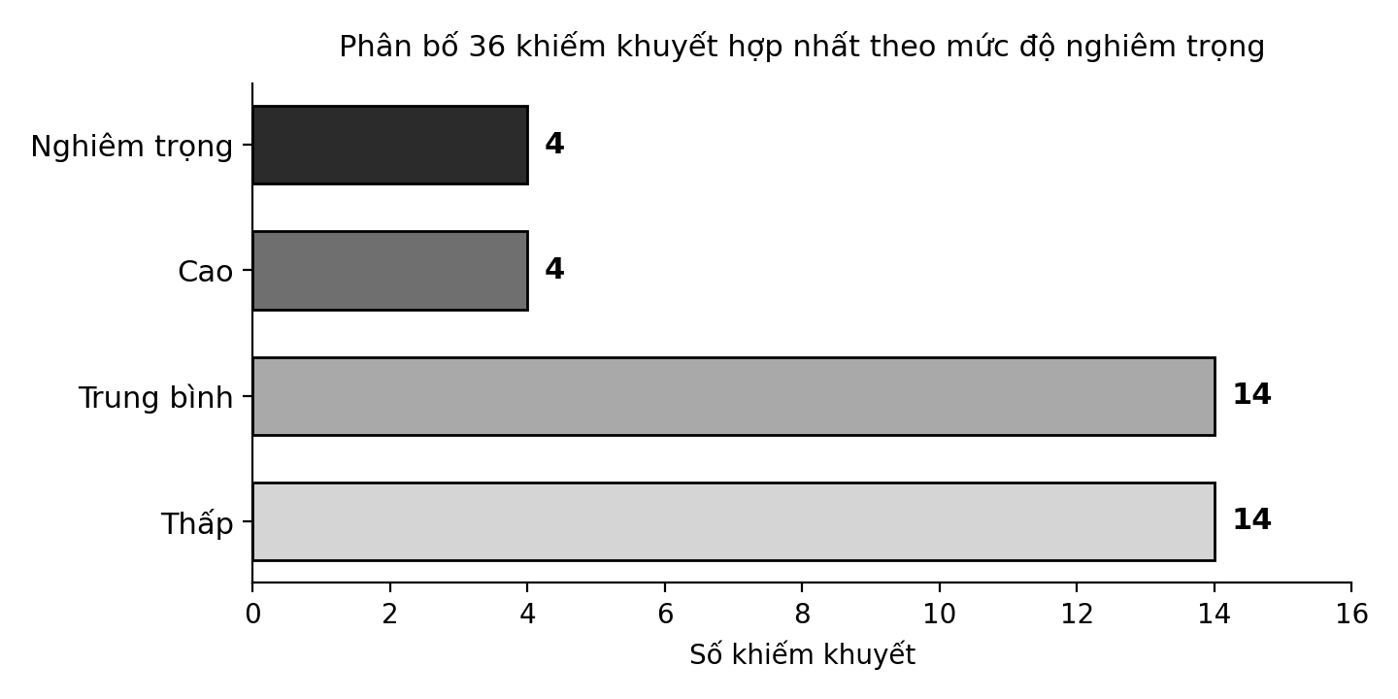
Hình 7.1. Phân bố 36 khiếm khuyết hợp nhất theo mức độ nghiêm trọng
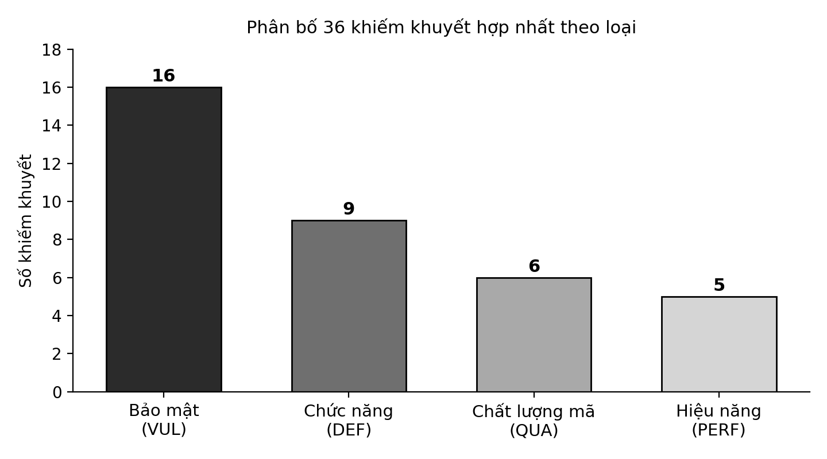
Hình 7.2. Phân bố 36 khiếm khuyết hợp nhất theo loại

7.2.2 Các vấn đề môi trường và lược đồ đã xử lý
Ba vấn đề sau đã được nhóm xử lý ngay vì chặn hoàn toàn hoạt động kiểm thử; đây là vấn đề môi trường và lược đồ, không phải lỗi logic nghiệp vụ (Bảng 7.4). Ngoài ra nhóm tách phần khởi động khỏi phần định nghĩa ứng dụng trong server.js để nạp ứng dụng vào bộ kiểm thử; điều chỉnh này không đổi hành vi khi chạy thông thường. Các vấn đề FIX là bằng chứng cho điểm yếu về khả năng bảo trì và khả chuyển ở mục 7.3.7, 7.3.8.
Mã | Vấn đề | Cách xử lý
FIX-01 | Chỉ 14 trên 23 bảng có định nghĩa trong kho mã nguồn, không thể tái lập cơ sở dữ liệu | Suy ngược lược đồ chín bảng còn lại từ các truy vấn trong mã nguồn, hợp nhất thành database/schema_full.sql
FIX-02 | Bốn cột orders.cancel_reason, chat_messages.sentiment, staff_requests.order_id, threads.is_human_needed được mã nguồn dùng nhưng không có trong lược đồ | Bổ sung vào tệp lược đồ và áp dụng cho cả hai cơ sở dữ liệu
FIX-03 | Tệp config/db.js ghi cứng thông tin kết nối, bỏ qua biến trong .env, không tách được cơ sở dữ liệu kiểm thử | Sửa để đọc từ biến môi trường, giữ giá trị cũ làm giá trị dự phòng
Bảng 7.4. Các vấn đề môi trường và lược đồ đã xử lý

7.2.3 Bốn khiếm khuyết nghiêm trọng nhất
Bốn khiếm khuyết Nghiêm trọng đều liên quan kiểm soát truy cập và thiết kế xác thực trên các tuyến đọc hoặc ghi dữ liệu nhạy cảm, và đều đã được kiểm chứng trên ecommerce_​test (mục 6.5.2). VUL-01 cần xử lý đầu tiên: mã hội thoại là số tự tăng nên bất kỳ tài khoản khách hàng nào cũng duyệt được mọi hội thoại hỗ trợ chứa mã đơn, địa chỉ, số điện thoại; chi phí sửa chỉ là một phép kiểm tra quyền sở hữu. VUL-02 tạo một cửa sau dự đoán được: mọi tài khoản được đặt lại dùng chung một mật khẩu cố định, lại được trả nguyên văn trong phản hồi. VUL-12 và VUL-13 là hai lỗ hổng leo thang phá hoại: một tài khoản khách hàng sửa được tên, giá, trạng thái mọi sản phẩm, và một tài khoản Quản lý tự nâng mình lên quản trị viên, làm vô hiệu mô hình phân quyền bốn cấp. Cả bốn không biểu hiện trên giao diện và không bị công cụ quét phát hiện, chỉ lộ ra khi gọi trực tiếp API hoặc đọc mã nguồn.

7.3 Đánh giá chất lượng phần mềm theo ISO/IEC 25010
Mục này đánh giá theo tám đặc tính của ISO/IEC 25010 bản 2011 cho nhất quán với Bảng 1.15 (bản soát xét 2023 nâng lên chín đặc tính, bổ sung An toàn, đổi Tính khả dụng thành Năng lực tương tác và Tính khả chuyển thành Tính linh hoạt). Điểm mỗi đặc tính theo thang 5 mức ở Bảng 7.5, quyết định chủ yếu bởi mức độ nghiêm trọng của khiếm khuyết còn tồn đọng và mức đầy đủ của bằng chứng.
Mức | Ý nghĩa | Tiêu chí áp dụng
5 | Rất tốt | Không còn khiếm khuyết liên quan; toàn bộ tiêu chí đo được đều đạt; có bằng chứng đầy đủ
4 | Tốt | Luồng chính hoạt động đúng; khiếm khuyết còn lại cao nhất ở mức Trung bình; có bằng chứng
3 | Trung bình | Còn một khiếm khuyết mức Cao, hoặc thiếu bằng chứng ở một phần đáng kể, hoặc còn nhiều khiếm khuyết mức Trung bình
2 | Yếu | Còn nhiều khiếm khuyết mức Cao ảnh hưởng trực tiếp tới đặc tính
1 | Rất yếu | Còn ít nhất một khiếm khuyết mức Nghiêm trọng chưa khắc phục
Chưa đánh giá | Không đủ căn cứ | Các trường hợp kiểm thử liên quan chưa được thực thi
Bảng 7.5. Thang điểm đánh giá chất lượng

7.3.1 Tính phù hợp chức năng
Điểm 3 trên 5. 25 Use Case đều có cài đặt tương ứng và kiểm thử API đã xác nhận nhiều nhánh cốt lõi của đăng ký, đăng nhập, đặt hàng, nhưng giỏ hàng, thanh toán và tương tác thời gian thực chưa có đủ bằng chứng đầu cuối, và 6 trong 113 test case đã thực thi không đạt. Điểm trừ đáng kể nhất là DEF-02 mức Cao (sản phẩm của Quản lý lên gian hàng không qua duyệt); ngoài ra DEF-11 nhận trạng thái đơn không hợp lệ, DEF-12 trả 500 thay vì 409, DEF-04 thiếu nhất quán kiểu dữ liệu. Sự tồn tại của một khiếm khuyết mức Cao giữ đặc tính ở mức 3.

7.3.2 Hiệu quả hiệu năng
Điểm 4 trên 5. Ở 100 người dùng đồng thời, các chỉ tiêu phản hồi API, tỉ lệ lỗi và thông lượng đều đạt với biên độ an toàn (thông lượng cao nhất 524,7 yêu cầu mỗi giây); tính đủ bảy chỉ tiêu là 5 đạt, 1 không đạt, 1 chưa đo, và ở mức tải gấp đôi hệ thống suy giảm có thể dự đoán thay vì sụp đổ. Điểm trừ đến từ ba khiếm khuyết Trung bình: PERF-02 (đơn hàng của tôi không phân trang, phản hồi phình tới hàng trăm KB và kéo chậm cả máy chủ, nguyên nhân đã kiểm chứng thay cho giả thuyết cũ về lớp xác thực), PERF-05 (bảy lời gọi bcrypt đồng bộ chặn vòng lặp sự kiện) và PERF-03 (trợ lý ảo vượt ngưỡng, độ trễ chủ yếu ở dịch vụ ngoài).

7.3.3 Tính tương thích
Điểm 3 trên 5. Hệ thống hoạt động đúng trên các trình duyệt đã thử và tuân thủ REST nên dễ tích hợp, nhưng kiểm thử đa trình duyệt bằng Playwright chưa thực hiện (máy kiểm thử chỉ có Chrome, Safari) và đã gặp một vấn đề tương thích thực tế là cú pháp migration của MariaDB không chạy trên MySQL (QUA-01).

7.3.4 Tính khả dụng
Chưa đủ căn cứ đánh giá: cả 22 test case chưa thực thi thuộc giao diện, thời gian thực qua Socket.IO và đối chiếu thủ công, nên không có bằng chứng trực tiếp về trải nghiệm người dùng; nhóm không cho điểm thay vì đưa ra con số không có căn cứ. Riêng thông báo lỗi chưa đạt yêu cầu ở mục 1.3.1 và 1.3.3: một số thông báo còn tiếng Anh như User not found, Wrong password, và như QUA-06 ghi nhận, có 5 chỗ trả nguyên đối tượng lỗi mysql2 cùng ít nhất 28 chỗ ghép err.message vào phản hồi 500.

7.3.5 Độ tin cậy
Điểm 4 trên 5, đặc tính thể hiện tốt nhất với ba bằng chứng trực tiếp: ORD-013 chứng minh tính nguyên tử khi tồn kho của mặt hàng thứ nhất đã bị trừ vẫn được hoàn tác; ORD-014 chứng minh chống tranh chấp khi hai khách cùng mua sản phẩm còn một cái; và hệ thống suy giảm an toàn khi tải gấp đôi hoặc khi Gemini không khả dụng. Điểm trừ là PERF-01: khóa chết không được thử lại khiến một tỉ lệ nhỏ khách nhận lỗi khi đặt hàng.

7.3.6 Tính bảo mật
Điểm 1 trên 5, đặc tính yếu nhất. Hệ thống làm rất tốt hai khía cạnh kỹ thuật thuần: chưa phát hiện khai thác SQL Injection trong 13 phép kiểm chứng và các quy tắc ZAP đã quét, và quản lý phiên đạt 5 trên 6 phép, chặn giả mạo chữ ký, thuật toán none, vô hiệu hóa tức thì tài khoản bị khóa. Tuy nhiên Chương VI ghi nhận 16 lỗ hổng (4 Nghiêm trọng, 3 Cao, 6 Trung bình, 3 Thấp) tập trung ở kiểm soát truy cập mức đối tượng và cấu hình máy chủ; chỉ riêng bốn lỗ hổng Nghiêm trọng đã đủ chặn việc đưa vào vận hành. Điểm số phản ánh hiện trạng chứ không phải tiềm năng, vì phần lớn lỗ hổng có chi phí sửa thấp.

7.3.7 Khả năng bảo trì
Điểm 3 trên 5. Mã nguồn tổ chức rõ theo tầng định tuyến, điều khiển, mô hình, dịch vụ, và hệ thống nay có bộ kiểm thử hồi quy 222 test chạy khoảng 33 giây. Điểm trừ gồm: lược đồ ban đầu không tái lập được từ kho mã (FIX-01), vấn đề bảo trì nặng nhất vì lập trình viên mới không dựng được môi trường; mã chết ở middleware và tầng dữ liệu (QUA-02 đến QUA-05); phân quyền phân tán ở hai nơi gây mâu thuẫn (DEF-05); thiếu middleware xử lý lỗi tập trung và nhiều SQL viết trực tiếp trong tầng điều khiển (QUA-06).

7.3.8 Tính khả chuyển
Điểm 3 trên 5. Node.js và MySQL đều đa nền tảng và việc chạy MySQL trong container cho thấy hệ thống không phụ thuộc cách cài đặt cơ sở dữ liệu. Điểm trừ: trước FIX-01 và FIX-03 hệ thống không dựng lại được trên máy mới; cú pháp migration không tương thích giữa các hệ quản trị (QUA-01); cổng 5000 xung đột với AirPlay Receiver của macOS; và mới được kiểm chứng trên macOS.

7.3.9 Tổng hợp đánh giá
Bảng 7.6 và Hình 7.3 tổng hợp điểm tám đặc tính. Hệ thống có nền tảng nghiệp vụ và độ tin cậy tốt, các chỉ tiêu tải API đã đo đáp ứng yêu cầu, nhưng bị kéo tụt hẳn bởi bảo mật. Điểm trung bình 3,0 trên 5 của bảy đặc tính có điểm không nên đọc như con số đại diện duy nhất, vì bảo mật ở mức 1 là điểm chặn: một hệ thống thương mại điện tử còn lỗ hổng đọc chéo dữ liệu cá nhân và tự nâng quyền thì chưa thể vận hành thật.
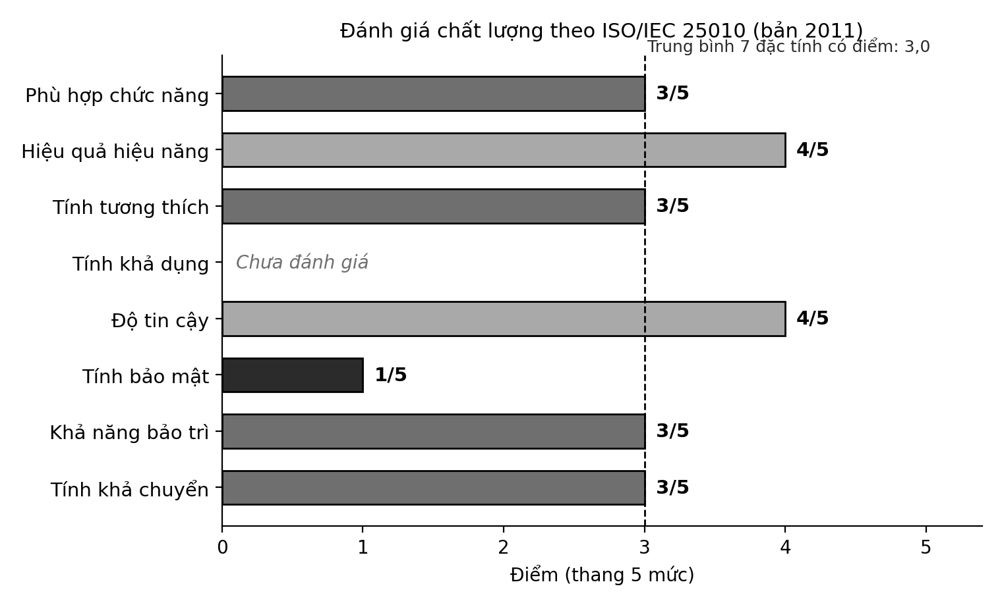
Hình 7.3. Đánh giá chất lượng theo ISO/IEC 25010
Đặc tính chất lượng | Điểm | Căn cứ chính
Tính phù hợp chức năng | 3/5 | Luồng chính đúng nhưng còn DEF-02 mức Cao và 6 test case không đạt
Hiệu quả hiệu năng | 4/5 | Đạt các chỉ tiêu tải API đã đo ở mức 100 người dùng; tổng thể đạt 5/7 chỉ tiêu; trừ điểm do PERF-01, PERF-02, PERF-03, PERF-05 mức Trung bình
Tính tương thích | 3/5 | Chưa kiểm thử đa trình duyệt; còn khiếm khuyết tương thích cơ sở dữ liệu QUA-01
Tính khả dụng | Chưa đánh giá | 22 test case giao diện chưa thực thi
Độ tin cậy | 4/5 | Giao dịch nguyên tử và chống tranh chấp được kiểm chứng; trừ điểm do PERF-01
Tính bảo mật | 1/5 | Còn 4 lỗ hổng mức Nghiêm trọng chưa khắc phục
Khả năng bảo trì | 3/5 | Cấu trúc rõ và đã có bộ kiểm thử hồi quy; trừ điểm do lược đồ không tái lập được, mã chết và QUA-06
Tính khả chuyển | 3/5 | Nền tảng đa hệ điều hành; trừ điểm do QUA-01 và phụ thuộc cấu hình
Trung bình 7 đặc tính có điểm | 3,0/5 | Không tính Tính khả dụng vì chưa có căn cứ
Bảng 7.6. Đánh giá chất lượng theo ISO/IEC 25010 bản 2011

7.4 Đánh giá theo tiêu chí kết thúc kiểm thử
Bảng 7.7 đối chiếu kết quả với tiêu chí kết thúc ở Bảng 2.22 theo con số hợp nhất ở mục 7.2.
Tiêu chí | Ngưỡng | Kết quả | Đánh giá
Tỉ lệ test case đã thực thi | 100% | 83,7% | Chưa đạt
Tỉ lệ đạt trên số đã thực thi | Từ 95% trở lên | 94,7%; 37 trường hợp còn kiểm chứng một phần | Chưa đạt
Khiếm khuyết mức Nghiêm trọng tồn đọng | 0 | 4 | Chưa đạt
Khiếm khuyết mức Cao tồn đọng | 0 | 4 | Chưa đạt
Khiếm khuyết mức Trung bình tồn đọng | Tối đa 3 | 14 | Chưa đạt
Độ bao phủ câu lệnh | Từ 70% trở lên | 70,85% | Đạt
Độ bao phủ nhánh | Từ 60% trở lên | 56,46% | Chưa đạt
Lỗ hổng mức High do OWASP ZAP phát hiện | 0 | 0 | Đạt
Các chỉ số hiệu năng | Đạt Bảng 1.11 | 5 trên 7 chỉ tiêu | Chưa đạt
Tỉ lệ use case được bao phủ | 100% | 100% | Đạt
Bảng 7.7. Đối chiếu với tiêu chí kết thúc kiểm thử
Ba trên mười tiêu chí đạt; hệ thống chưa thỏa mãn tiêu chí kết thúc và chưa đủ điều kiện nghiệm thu. Riêng tiêu chí bảo mật, theo đúng câu chữ thì đạt vì ZAP không báo lỗ hổng mức Cao nào, trong khi kiểm thử theo kịch bản và rà soát mã tìm ra bốn lỗ hổng Nghiêm trọng; nếu chỉ dựa vào tiêu chí như đã viết sẽ kết luận sai rằng hệ thống an toàn. Nhóm đề xuất sửa tiêu chí thành không còn lỗ hổng mức Nghiêm trọng hoặc Cao từ bất kỳ nguồn nào và bổ sung yêu cầu rà soát toàn bộ điểm cuối theo ma trận phân quyền; tiêu chí kết thúc phải đặt theo mục tiêu chất lượng chứ không theo năng lực của một công cụ.

7.5 Hạn chế của báo cáo
Năm hạn chế cần nêu để diễn giải kết quả đúng mức. Một là 22 test case chưa thực thi, phần lớn thuộc giao diện và thời gian thực, nên Tính khả dụng không có căn cứ đánh giá và luồng giỏ hàng chưa được kiểm chứng. Hai là kiểm thử hiệu năng chạy cùng máy với hệ thống, có tranh chấp CPU và không có độ trễ mạng thật, nên số liệu chỉ dùng so sánh tương đối. Ba là lượt quét ZAP không xác thực, chỉ gồm 56 điểm cuối GET và không thay tham số đường dẫn, nên chỉ là nguồn khẳng định cho nhóm cấu hình và chèn mã. Bốn là phép đo trợ lý ảo chỉ 6 lượt, chưa đủ kết luận chắc chắn về thống kê. Năm là độ bao phủ nhánh chưa đạt vì kiểm thử tích hợp trên cơ sở dữ liệu thật gần như không chạm nhánh lỗi hạ tầng.
Một số điểm kế hoạch ở Chương II khác với thực tế: kiểm thử đơn vị controller với cơ sở dữ liệu giả lập chưa làm; kiểm thử bảo mật được tự động hóa bằng kịch bản Node.js nên gọi đúng tên là kiểm thử theo kịch bản; kiểm thử hiệu năng chạy 5 kịch bản tải cùng các phép đo riêng cho đăng nhập và trợ lý ảo; Playwright, đa trình duyệt và ESLint chưa thực hiện. Nhóm cũng rút ra bài học về chất lượng của chính bộ kiểm thử: đã phải sửa 12 test viết sai kỳ vọng, hai thiết kế thí nghiệm hiệu năng sai và một biểu thức chính quy dương tính giả; có test ban đầu đạt vì lý do sai (gửi sai tên trường nên hệ thống báo thiếu dữ liệu chứ không phải sai mật khẩu).

7.6 Hướng phát triển

7.6.1 Khắc phục khiếm khuyết
Bảng 7.8 sắp xếp lộ trình khắc phục theo thứ tự ưu tiên, ưu tiên lỗ hổng kiểm soát truy cập vì khai thác được ngay từ một tài khoản khách hàng và chi phí sửa thấp.
Giai đoạn | Nội dung | Khiếm khuyết xử lý
Ngay lập tức | Kiểm tra quyền sở hữu ở tuyến đọc tin nhắn và ở sự kiện join_thread; giới hạn tuyến sửa sản phẩm và tuyến đổi vai trò cho vai trò ADMIN, chặn tự sửa chính mình; viết lại cơ chế đặt lại mật khẩu | VUL-01, VUL-15, VUL-12, VUL-13, VUL-02
Trong tuần đầu | Gắn roleMiddleware cho mọi tuyến ghi của sản phẩm; sửa quy trình duyệt sản phẩm; kiểm tra quyền sở hữu đơn trong trợ lý ảo; cài Helmet và giới hạn CORS; thêm cơ chế thử lại khi gặp khóa chết; lọc định dạng và giới hạn dung lượng ảnh đại diện; hoàn tất giao dịch đăng ký trước khi trả phản hồi; kiểm tra trạng thái đơn hợp lệ | VUL-04, DEF-02, VUL-14, VUL-06, VUL-07, PERF-01, VUL-16, DEF-01, DEF-11
Trong tháng đầu | Kiểm tra dữ liệu đầu vào theo nghiệp vụ và thoát dữ liệu khi dựng HTML hóa đơn; áp dụng chính sách mật khẩu nhất quán; chuyển 7 lời gọi bcrypt sang bất đồng bộ; phân trang tuyến đơn hàng của tôi; chuyển thông tin SMTP sang biến môi trường; đo lại và cải thiện độ trễ trợ lý ảo; sửa cú pháp migration cho MySQL 8 | VUL-05, VUL-08, PERF-05, PERF-02, VUL-03, PERF-03, QUA-01
Khi có điều kiện | Xử lý các khiếm khuyết mức Thấp; bổ sung middleware xử lý lỗi tập trung; loại bỏ mã chết; thống nhất phân quyền về một tầng | 14 khiếm khuyết mức Thấp, QUA-06
Bảng 7.8. Lộ trình khắc phục theo thứ tự ưu tiên

7.6.2 Hoàn thiện hoạt động kiểm thử
Bảng 7.9 liệt kê các công việc khép kín những khoảng trống ở mục 7.5.
STT | Công việc | Mục tiêu
1 | Xây dựng bộ kịch bản Playwright cho 22 test case còn lại | Đạt 100% tỉ lệ thực thi, có căn cứ đánh giá Tính khả dụng
2 | Bổ sung kiểm thử đơn vị có giả lập lỗi cơ sở dữ liệu | Đưa độ bao phủ nhánh vượt ngưỡng 60%
3 | Xây dựng bộ sưu tập Postman và chạy bằng Newman | Có báo cáo API độc lập với mã nguồn, gọi đủ 118 điểm cuối
4 | Cấu hình xác thực cho OWASP ZAP, mở rộng quét chủ động sang điểm cuối cần đăng nhập | Bao phủ cả phần thân dữ liệu của các chức năng cần đăng nhập
5 | Tách máy phát tải sang thiết bị riêng, kiểm thử chịu tải kéo dài | Có số liệu hiệu năng đáng tin hơn, phát hiện rò rỉ bộ nhớ
6 | Rà soát toàn bộ điểm cuối theo ma trận phân quyền | Phát hiện các lỗ hổng kiểm soát truy cập tương tự VUL-01
7 | Tích hợp bộ kiểm thử vào quy trình tích hợp liên tục | Tự động chạy kiểm thử hồi quy sau mỗi lần thay đổi mã nguồn
Bảng 7.9. Kế hoạch hoàn thiện kiểm thử

7.6.3 Cải tiến chất lượng mã nguồn
Ngoài sửa lỗi, nhóm đề xuất bốn cải tiến hệ thống: tách logic nghiệp vụ khỏi truy cập dữ liệu để kiểm thử đơn vị được; thống nhất phân quyền về một tầng duy nhất, tránh mâu thuẫn như DEF-05 và bỏ sót như DEF-03; gói các thao tác cùng đơn vị nghiệp vụ trong giao dịch thay cho mẫu gửi đi rồi quên; và đưa toàn bộ lược đồ vào cơ chế migration thay cho schema_​full.sql.

7.7 Kết luận chung
Báo cáo đã thực hiện một chu trình đánh giá và kiểm định chất lượng hoàn chỉnh cho Tiger Shop với 135 test case, 222 test tự động, 150.000 mẫu kiểm thử hiệu năng, 47 phép kiểm chứng bảo mật và 119 quy tắc ZAP. Tiger Shop có nền tảng nghiệp vụ và độ tin cậy tốt: giao dịch hoàn tác và chống tranh chấp được kiểm chứng, chưa phát hiện SQL Injection, chỉ tiêu tải API vượt ngưỡng. Tuy vậy hệ thống chưa đủ điều kiện vận hành thực tế vì yếu ở kiểm soát truy cập mức đối tượng và cấu hình bảo mật máy chủ, phần lớn có chi phí khắc phục thấp.
Về phương pháp, báo cáo rút ra ba bài học. Thứ nhất, kết quả quét tự động sạch không đồng nghĩa hệ thống an toàn: ZAP không có cảnh báo mức Cao trong khi kịch bản và rà soát mã tìm ra bốn lỗ hổng Nghiêm trọng về kiểm soát truy cập. Thứ hai, bộ kiểm thử toàn màu xanh vẫn cần rà soát vì một test có thể đạt mà không kiểm chứng điều cần kiểm chứng. Thứ ba, khi số đo bất thường phải đọc nội dung phía sau con số: phản hồi lỗi dài 469 byte hóa ra là khóa chết InnoDB, còn kịch bản đơn hàng chậm do thiếu phân trang chứ không do lớp xác thực.
Tài sản có giá trị lâu dài nhất mà hoạt động kiểm thử để lại là bộ kiểm thử hồi quy 222 test chạy trong khoảng 33 giây. Khi khiếm khuyết được sửa, các test đang khẳng định hành vi lỗi phải được cập nhật kỳ vọng theo đặc tả.

TÀI LIỆU THAM KHẢO
[1] IEEE Recommended Practice for Software Requirements Specifications, IEEE Std 830, 1998.
[2] “React Reference Overview,” React. [Trực tuyến]. Địa chỉ: https://react.dev/reference/react (truy cập ngày 02/10/2026).
[3] “React Router Official Documentation,” React Router. [Trực tuyến]. Địa chỉ: https://reactrouter.com/ (truy cập ngày 02/10/2026).
[4] OpenJS Foundation, “Node.js v22 Documentation.” [Trực tuyến]. Địa chỉ: https://nodejs.org/docs/latest-v22.x/api/index.html (truy cập ngày 02/10/2026).
[5] “4.x API Reference,” Express.js. [Trực tuyến]. Địa chỉ: https://expressjs.com/en/4x/api.html (truy cập ngày 02/10/2026).
[6] Oracle, “MySQL 8.0 Reference Manual.” [Trực tuyến]. Địa chỉ: https://dev.mysql.com/doc/refman/8.0/en/ (truy cập ngày 02/10/2026).
[7] Google, “Gemini API,” Google AI for Developers. [Trực tuyến]. Địa chỉ: https://ai.google.dev/gemini-api/docs (truy cập ngày 02/10/2026).
[8] “Socket.IO Documentation, version 4.” [Trực tuyến]. Địa chỉ: https://socket.io/docs/v4/ (truy cập ngày 02/10/2026).
[9] M. Jones, J. Bradley và N. Sakimura, “JSON Web Token (JWT),” IETF, RFC 7519, tháng 5/2015. [Trực tuyến]. Địa chỉ: https://www.rfc-editor.org/rfc/rfc7519 (truy cập ngày 02/10/2026).
[10] Docker Inc., “Docker Docs.” [Trực tuyến]. Địa chỉ: https://docs.docker.com/ (truy cập ngày 02/10/2026).
[11] “Jest Documentation, version 30.5.” [Trực tuyến]. Địa chỉ: https://jestjs.io/docs/getting-started (truy cập ngày 02/10/2026).
[12] “SuperTest,” GitHub. [Trực tuyến]. Địa chỉ: https://github.com/forwardemail/supertest (truy cập ngày 02/10/2026).
[13] The Apache Software Foundation, “Apache JMeter User’s Manual.” [Trực tuyến]. Địa chỉ: https://jmeter.apache.org/usermanual/index.html (truy cập ngày 02/10/2026).
[14] “ZAP Documentation,” ZAP by Checkmarx. [Trực tuyến]. Địa chỉ: https://www.zaproxy.org/docs/ (truy cập ngày 02/10/2026).
[15] Microsoft, “Playwright Documentation.” [Trực tuyến]. Địa chỉ: https://playwright.dev/docs/intro (truy cập ngày 02/10/2026).
[16] OWASP Foundation, OWASP Top 10:2021, 2021. [Trực tuyến]. Địa chỉ: https://top10.owasp.org/2021/ (truy cập ngày 02/10/2026).
[17] IEEE Standard for Software and System Test Documentation, IEEE Std 829, 2008.
[18] Nhóm phát triển Tiger Shop, “Mã nguồn hệ thống Tiger Shop,” kho GitHub, commit 7c27203 kèm các thay đổi liệt kê ở Bảng 1.13. [Trực tuyến]. Địa chỉ: https://github.com/leducanh2005qx/web-b-n-h-ng
[19] Systems and software engineering, Systems and software Quality Requirements and Evaluation (SQuaRE), System and software quality models, ISO/IEC 25010:2011, 2011.
[20] Software and systems engineering, Software testing, Part 3: Test documentation, ISO/IEC/IEEE 29119 phần 3, 2013.
[21] IEEE Standard for Software Quality Assurance Processes, IEEE Std 730, 2014.
[22] Postman, “Postman Docs.” [Trực tuyến]. Địa chỉ: https://learning.postman.com/docs/ (truy cập ngày 02/10/2026).
[23] Postman, “Newman: the command line collection runner for Postman,” GitHub. [Trực tuyến]. Địa chỉ: https://github.com/postmanlabs/newman (truy cập ngày 02/10/2026).
[24] OWASP Foundation, OWASP Web Security Testing Guide, phiên bản 4.2, 2020. [Trực tuyến]. Địa chỉ: https://wstg.owasp.org/v4.2/ (truy cập ngày 02/10/2026).
[25] Trường Công nghệ Thông tin, Đại học Phenikaa, Tài liệu học phần Đánh giá và Kiểm định chất lượng phần mềm, Hà Nội.
[26] “Istanbul, a JavaScript test coverage tool.” [Trực tuyến]. Địa chỉ: https://istanbul.js.org/ (truy cập ngày 02/10/2026).
[27] Nhóm thực hiện, “Hướng dẫn dựng môi trường kiểm thử,” tệp HUONG_​DAN_​MOI_​TRUONG.md trong thư mục bao-cao-kiem-thu đi kèm báo cáo, 2026.

PHỤ LỤC
Phụ lục tóm tắt nơi lưu minh chứng gốc cho số liệu ở Chương III đến Chương VII và một số hình ảnh giao diện của hệ thống. Toàn bộ minh chứng (tệp test case, mã kiểm thử, báo cáo độ bao phủ, dữ liệu JMeter, báo cáo OWASP ZAP, hướng dẫn dựng môi trường) được nộp kèm trong kho mã nguồn của nhóm; bộ sưu tập Postman và kịch bản Playwright chưa có vì hai hoạt động này mới dừng ở mức kế hoạch (mục 4.4, 4.5).

PL.1 Kho mã nguồn và tệp minh chứng
Kho mã nguồn gốc của nhóm phát triển nằm ở địa chỉ dưới đây, nhánh nang-cap-giao-dien-va-chatbox, commit mới nhất 7c27203 ngày 05/09/2026:
https://github.com/leducanh2005qx/web-b-n-h-ng.git
Vì phiên bản được kiểm thử là commit này cộng các thay đổi chưa commit, kho gốc không có bộ kiểm thử, lược đồ đầy đủ và một số tệp đã sửa. Nhóm nộp kèm báo cáo một kho riêng chứa đúng bản làm việc đã kiểm thử:
https://github.com/kanrezza/danh-gia-kiem-dinh-he-thong-thuong-mai-dien-tu-co-tich-hop-AI
Bảng PL.1 liệt kê vị trí các minh chứng trong kho này.
Thư mục, tệp | Nội dung
bao-cao-kiem-thu/​Tiger_​Shop_​TestCases.​xlsx | Đầy đủ 16 thuộc tính của 135 test case; sheet Tổng hợp tính lại bằng công thức các số liệu ở Bảng 3.15 và Bảng 2.22; sheet truy vết tương ứng Bảng 3.13
backend/tests, backend/​jest.​config.​js | Bộ kiểm thử tự động: 2 tệp đơn vị, 14 tệp tích hợp, 2 tệp thiết lập (Bảng 4.5)
backend/​scripts/​seed_​test_​data.​js | Kịch bản nạp bộ dữ liệu kiểm thử ở Bảng 2.7 và Bảng 2.8
bao-cao-kiem-thu/​jest-results.​json | Kết quả lượt chạy chính thức 222 kịch bản ngày 25/09/2026
bao-cao-kiem-thu/​coverage | Báo cáo độ bao phủ HTML và coverage-summary.json (Bảng 4.14, Bảng 4.15)
bao-cao-kiem-thu/​performance | Hai kế hoạch JMeter, gen_tokens.js, reset_orders.js, analyze.py, phan_tich_dien_bien.py, kiem_tra_kich_thuoc_loi.js, tai_hien_khoa_chet.js và thư mục results (các tệp .jtl.gz, summary.json, dien_bien.json)
bao-cao-kiem-thu/​security | security_probe.js, ket_qua_bao_mat.json, đặc tả openapi_tigershop.json, báo cáo zap_api_report.html và .json
bao-cao-kiem-thu/​diagrams | Mã nguồn PlantUML và ảnh của 20 sơ đồ ở Chương I
database/​schema_​full.​sql, database/​ecommerce_​demo.​sql | Lược đồ đầy đủ 23 bảng do nhóm dựng lại (FIX-01, FIX-02) và bản sao dữ liệu mẫu
bao-cao-kiem-thu/​HUONG_​DAN_​MOI_​TRUONG.​md | Hướng dẫn dựng môi trường kiểm thử từng bước [27]; các biến môi trường DB_HOST, DB_PORT, DB_USER, DB_PASSWORD, DB_NAME, JWT_SECRET, GEMINI_API_KEY, PORT
Bảng PL.1. Vị trí minh chứng trong kho mã nguồn nộp kèm

PL.2 Hình ảnh giao diện hệ thống
Các hình dưới đây được chụp ngày 30/09/2026 trên một bản dựng riêng cho việc chụp, chỉ minh họa giao diện chứ không phải kết quả kiểm thử giao diện. Một số hình cho thấy trực quan các khiếm khuyết đã nêu, như người nhận gán cứng ở trang thanh toán (DEF-14) hay số tiền dạng 360000.00 đ ở trang tổng quan.
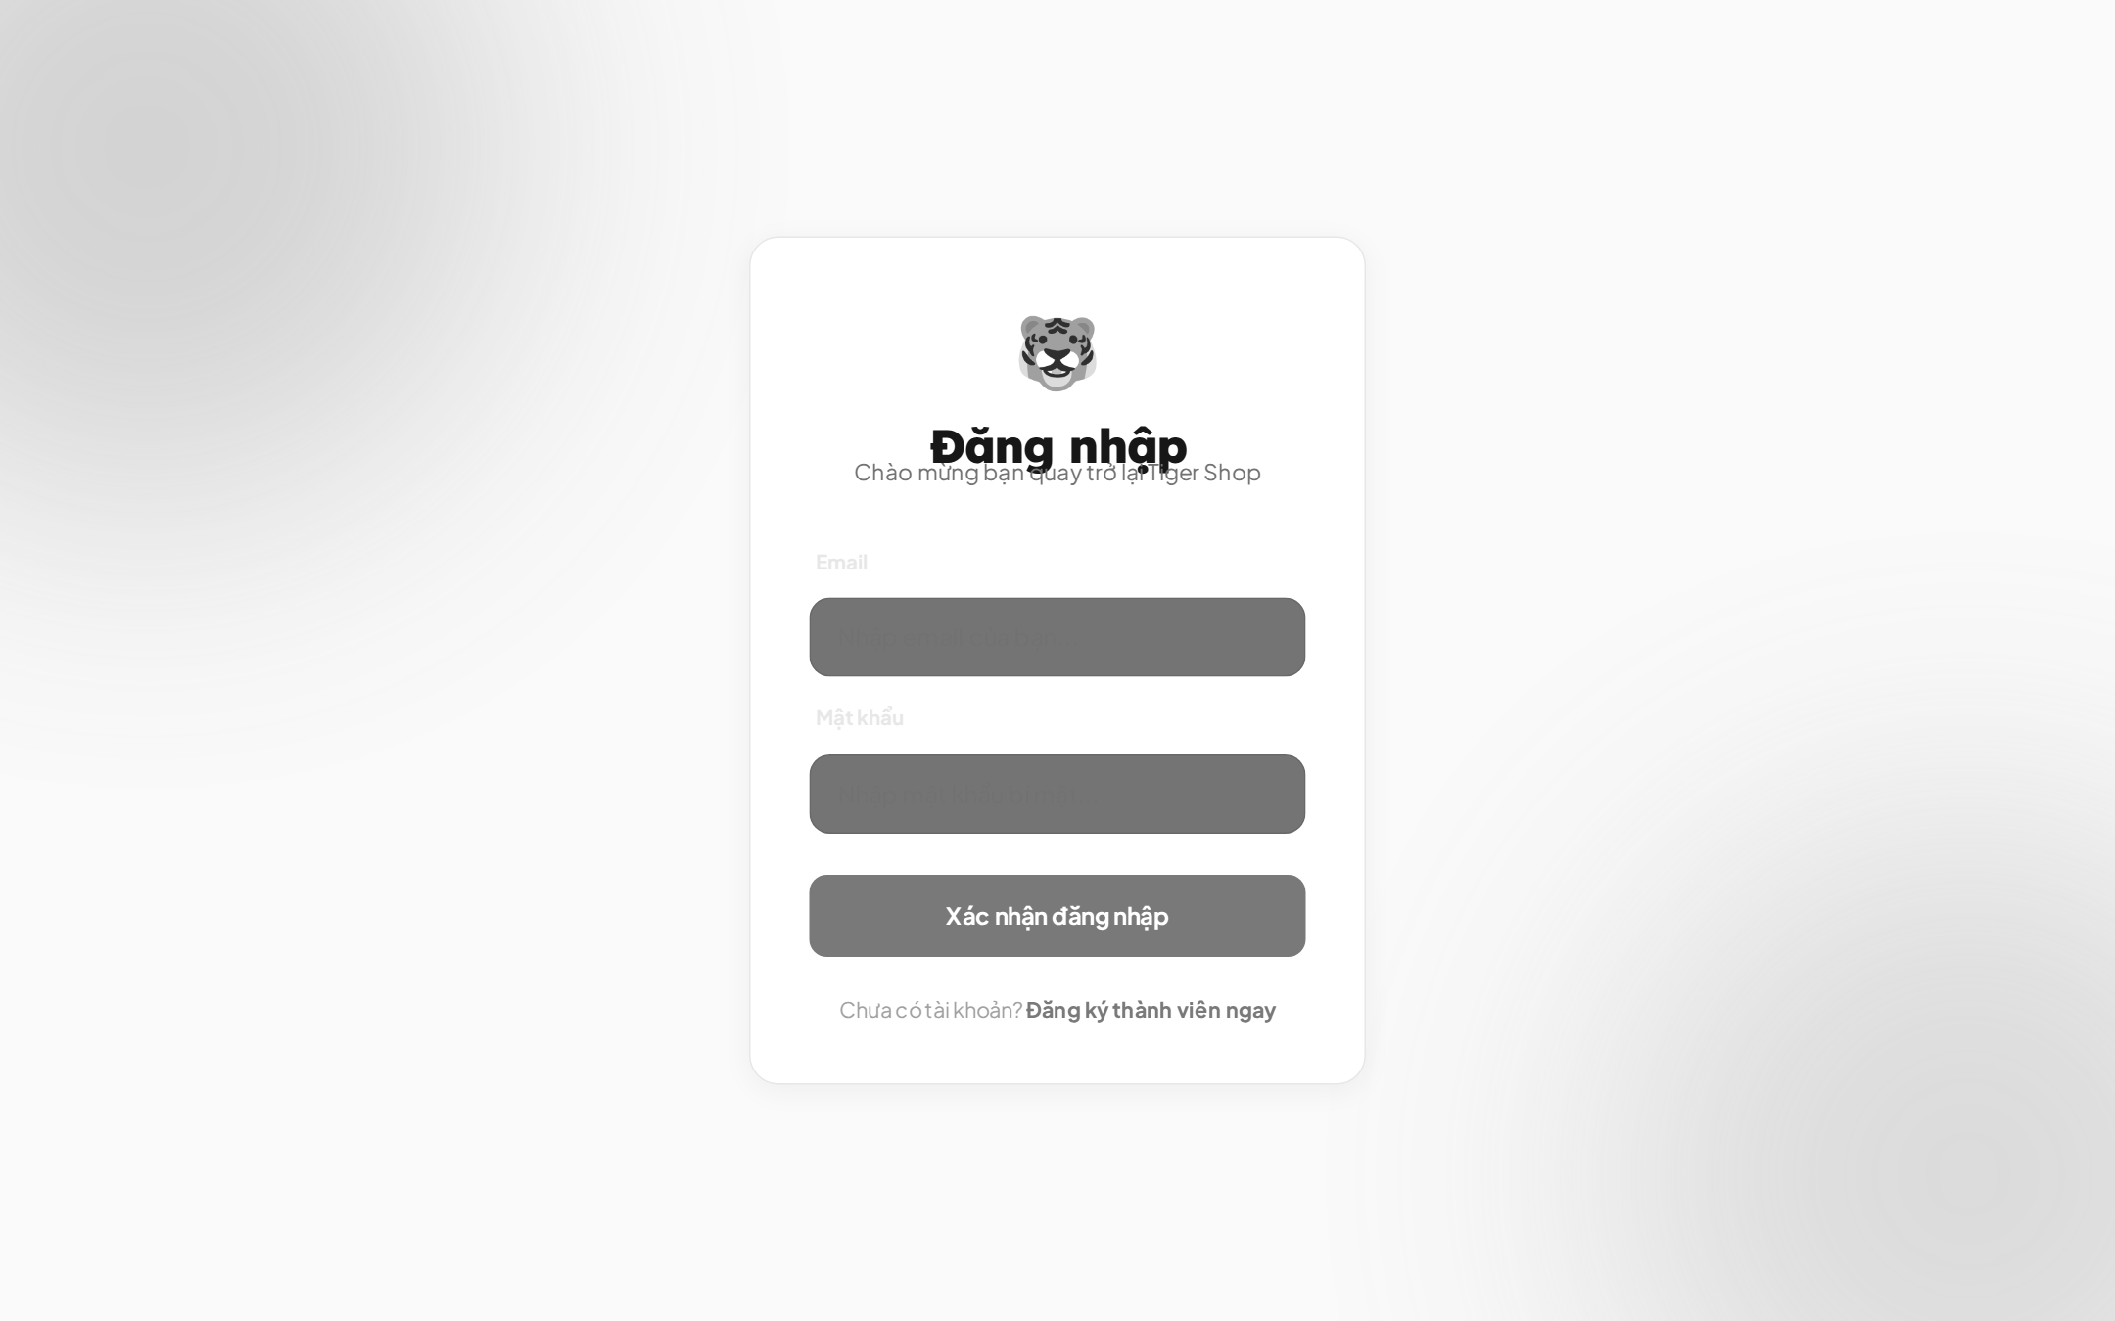  Hình PL.1. Trang đăng nhập | 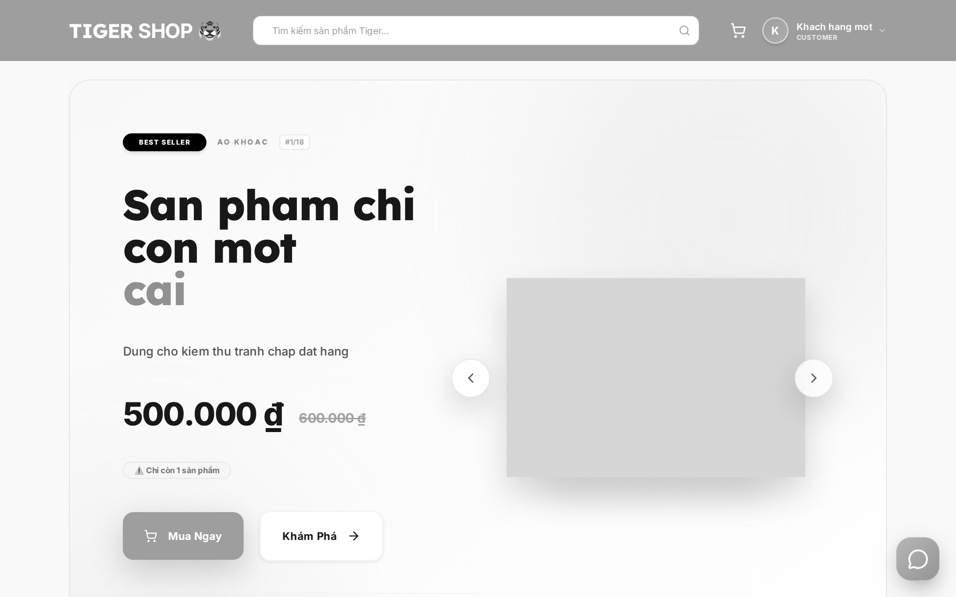  Hình PL.2. Trang chủ của khách hàng
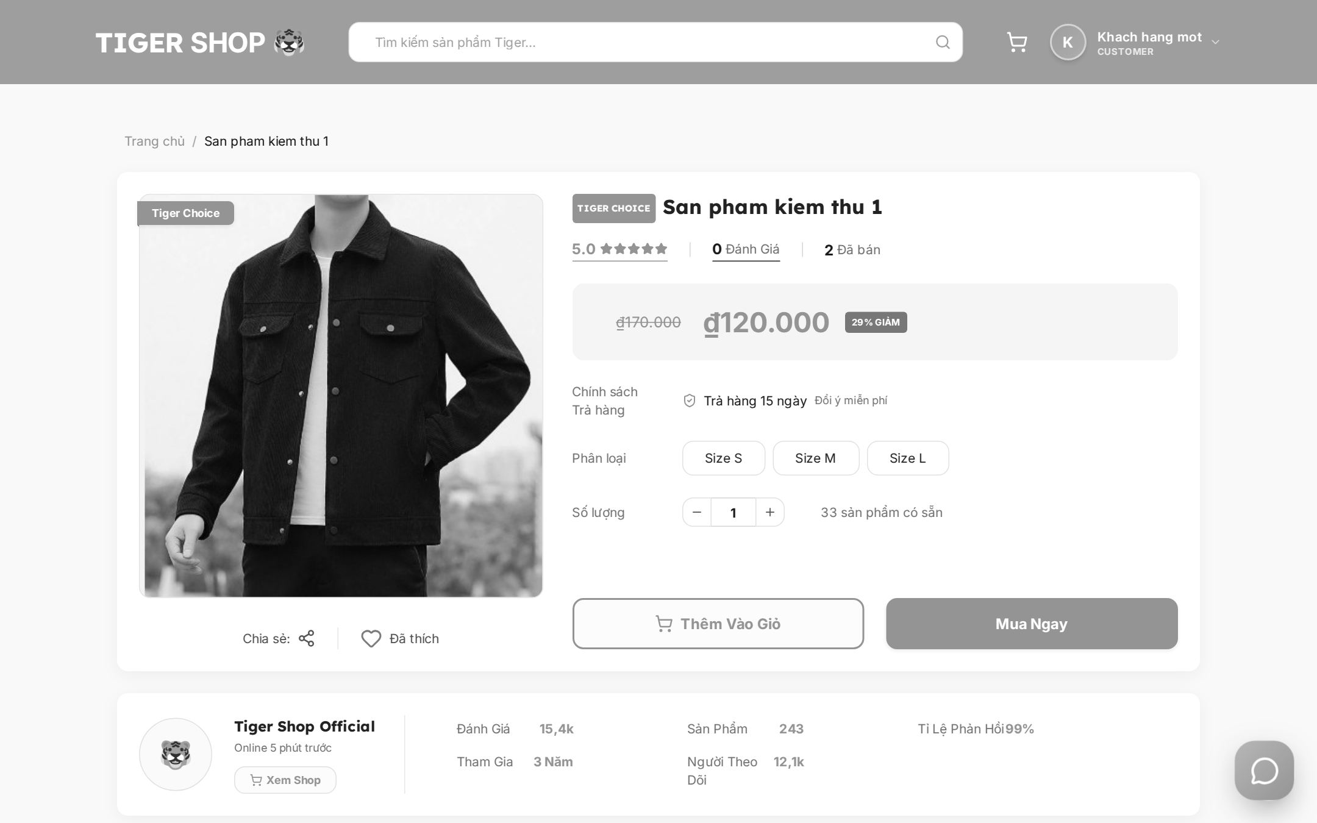  Hình PL.3. Trang chi tiết sản phẩm có biến thể | 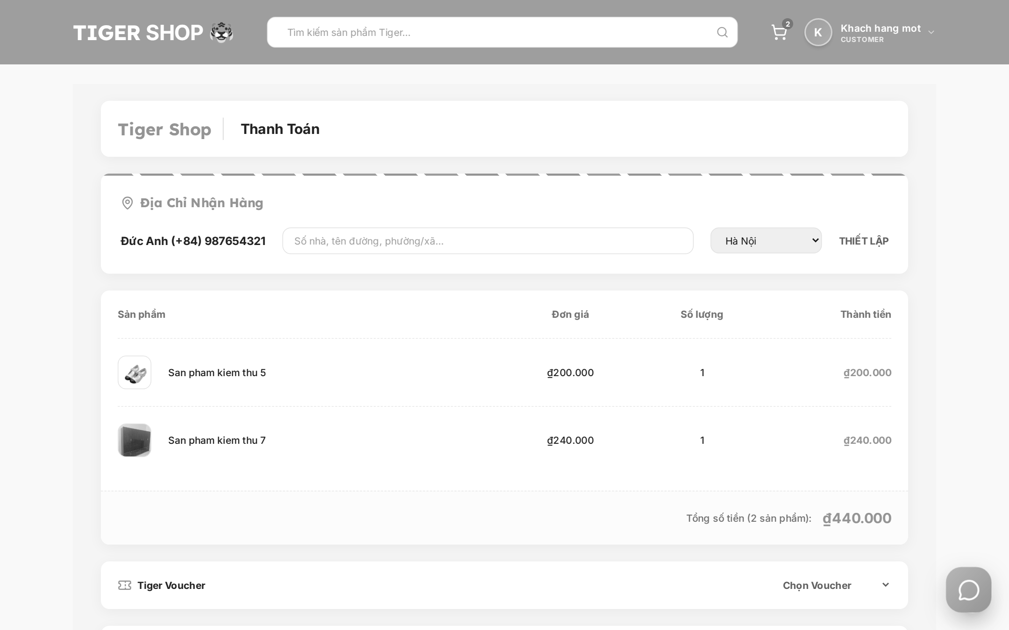  Hình PL.4. Trang thanh toán
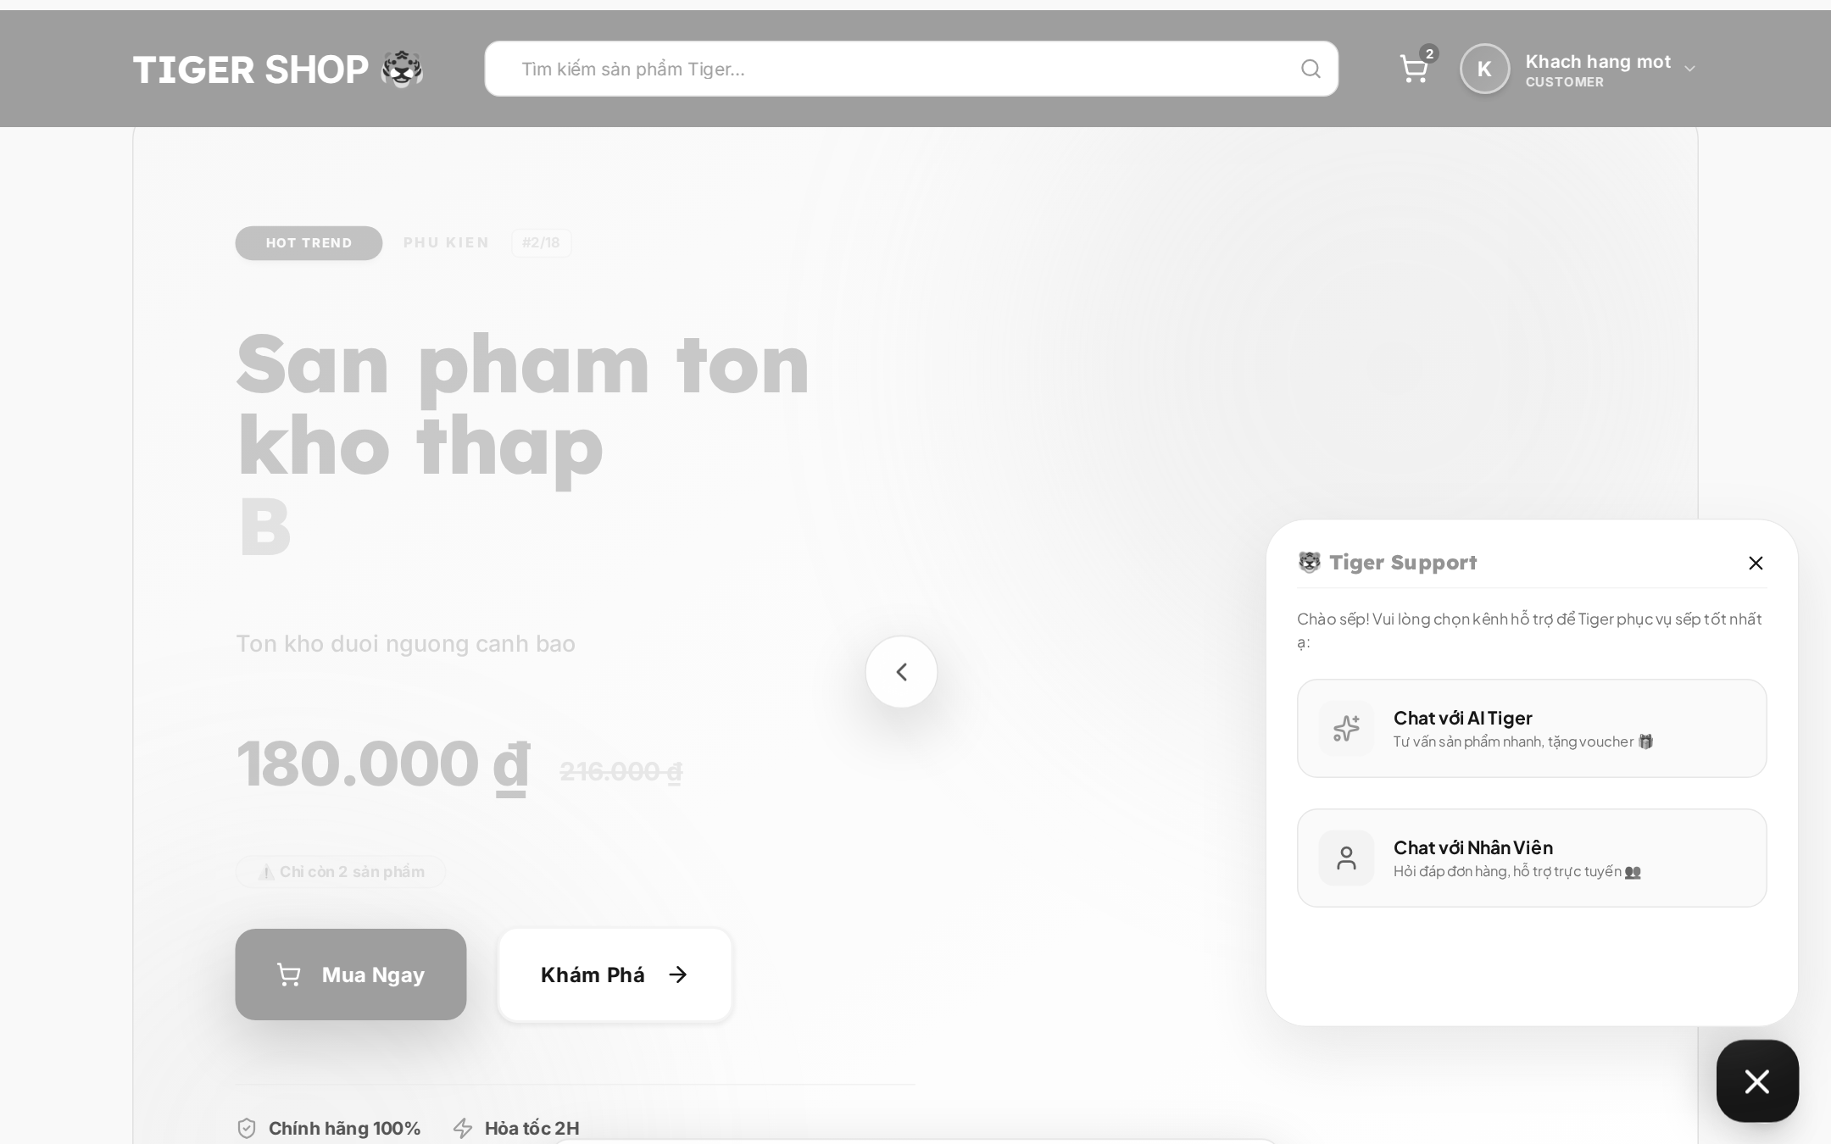  Hình PL.5. Hộp thoại hỗ trợ khách hàng | 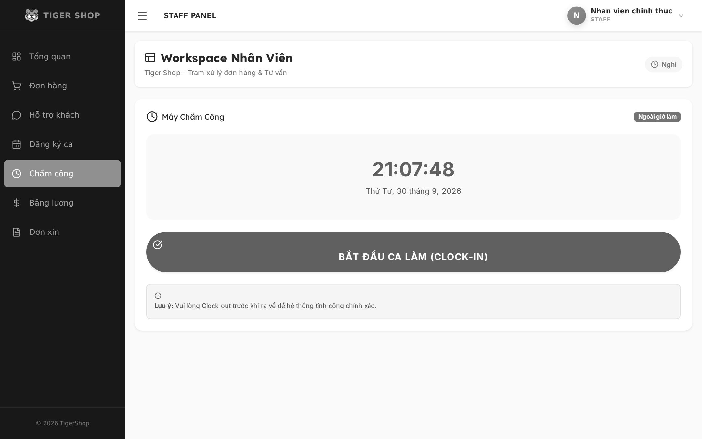  Hình PL.6. Trang chấm công của nhân viên
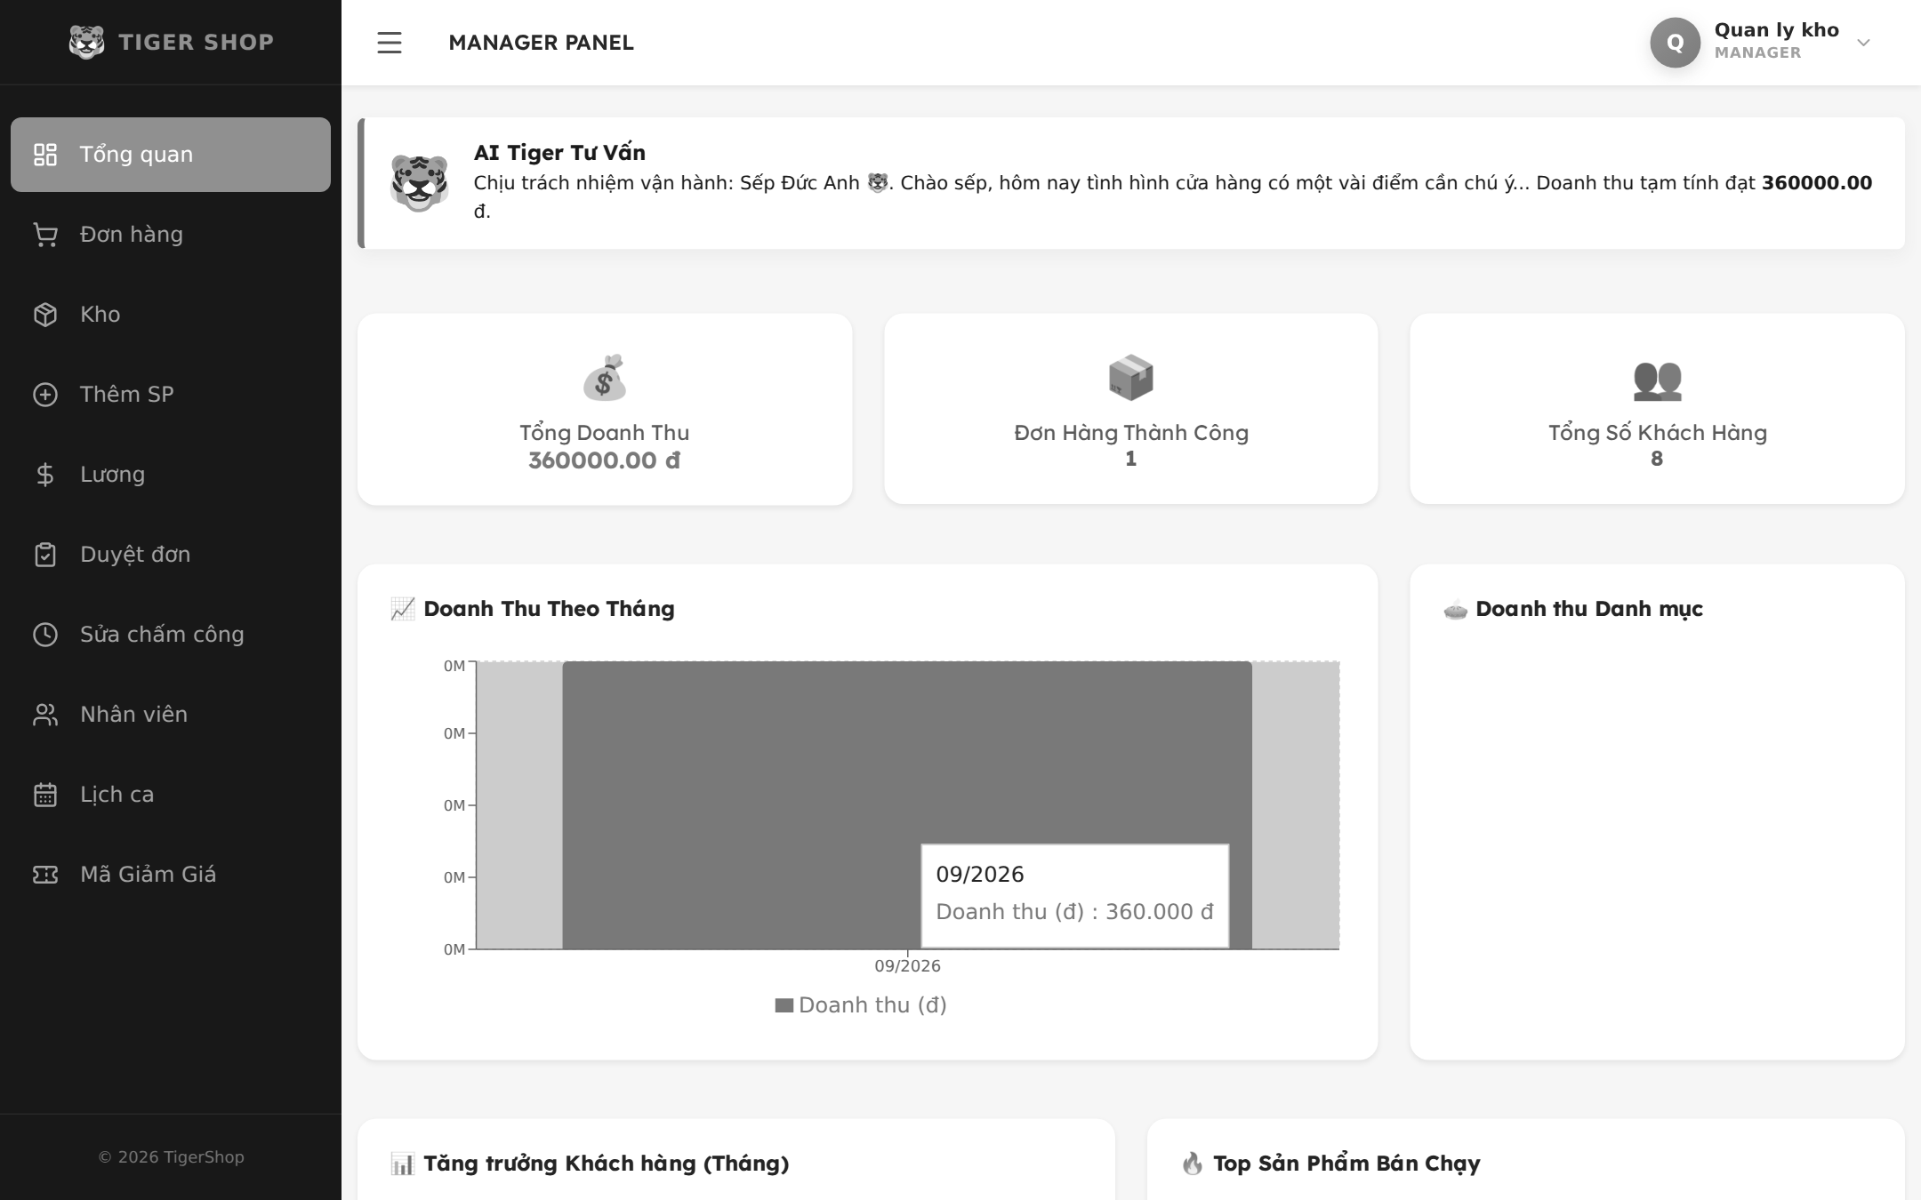  Hình PL.7. Trang tổng quan của Quản lý | 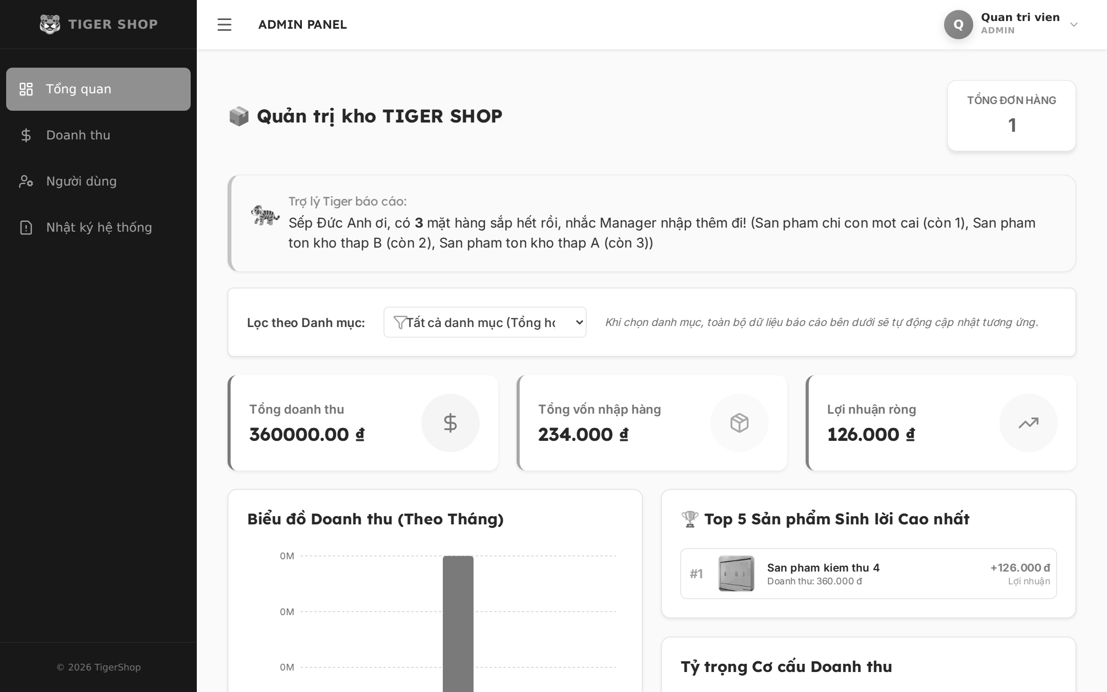  Hình PL.8. Trang tổng quan của Quản trị viên

